室内舒适温度达标比例报告
公共建筑

宿舍
设计编号：123

工程地点 | ： | 江门
建设单位 | ： | 123
设计单位 | ： | 五邑大学
设计人 | ：
校对人 | ：
审定人 | ：
报告日期 | ： | 2025年12月29日

采用软件 | : 室内热舒适评价软件ITES2025 | 
软件版本 | : 20250505(PLUS)
正版授权码 | : T13620061293
研发单位 | : 北京绿建软件股份有限公司
目 录
1 项目概况 3
1.1 平面图 3
1.2 三维视图 3
2 计算依据 3
3 参考标准 4
4 计算方法 4
4.1 参数定义 4
4.2 计算流程 4
4.3 计算参数 5
5 结果分析 15
5.1 室内适应性热舒适温度达标比例统计 15
6 结论 24
7 附录 25

项目概况

平面图

三维视图
图 1.2-1 三维视图

计算依据
本项目主要参照资料为：
- 《绿色建筑评价标准》GB/T 50378-2019（2024年版）
- 《绿色建筑评价技术细则》
- 《民用建筑室内热湿环境评价标准》GB/T 50785-2012
- 《民用建筑热工设计规范》GB 50176-2016
- 《中国建筑热环境分析专用气象数据集》
- 委托方提供的总平面图、建筑专业设计图纸、设计效果图等图纸资料

参考标准
室内热舒适评价的主要依据为《绿色建筑评价标准》GB/T 50378-2019（2024年版）中有关室内热湿环境5.2.9条的要求，具体评分规则如下：
1）建筑主要功能房间自然通风或复合通风工况下室内热环境参数在适应性热舒适区域得时间比例，达到30%，得2分；每再增加10%，再得1分，最高得8分。

计算方法
本项目的计算针对室内自然通风和复合通风工况，涉及的热环境参数定义和计算方法均依据《绿色建筑评价标准》及其对应的绿色建筑评价技术细则，详见下列小节：

参数定义
- 复合通风：自然通风和机械通风两种通风方式的叠加或者切换；
- 适应性热舒适温度：采用自然通风或者复合通风时对应的室内热环境参数。

计算流程
依据绿标细则所述，对于自然通风和复合通风，建筑主要功能房间室内热环境参数在适应性热舒适区域的时间比例指，主要功能房间室内温度达到适应性舒适温度区间的小时数占建筑全年运行小时数的比例。
根据上述计算方法，本项目采用一下计算步骤：
- 确定舒适温度区间
依据标准细则，按照下述规则确定室内舒适温度区间。
1）当室内平均气流速度v_{a}≤0.3m/s时，室内没有个性化送风装置，舒适温度为下图中的阴影区间：

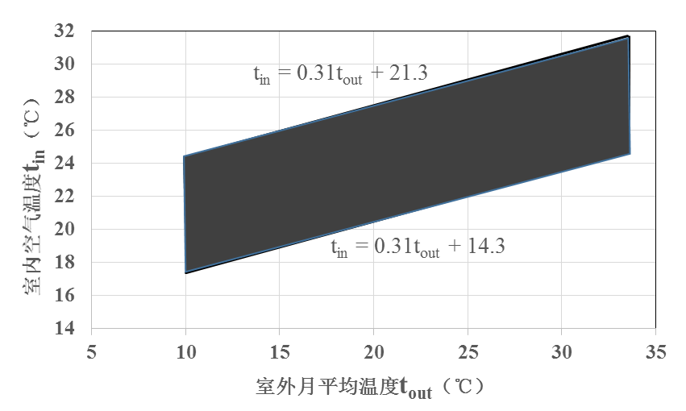
图 4.2-1 自然通风或复合通风建筑室内舒适温度范围
其中，室外月平均温度依据室外气象数据，本项目采用《中国建筑热环境分析专用气象数据集》。
2）当室内气流平均速度v_{a}>0.3m/s时，室内有风扇等个性化送风装置，采用下列方法调整室内舒适温度区间：
表4.2-1 室内平均气流速度对应的室内舒适温度上限值提高幅度
室内气流平均速度v_{a}（m/s） | 0.3＜v_{a}≤0.6 | 0.6＜v_{a}≤0.9 | 0.9＜v_{a}≤1.2
舒适温度上限提高幅度Δt（℃） | 1.2 | 1.8 | 2.2
当室内温度高于25℃时，允许采用提高气流速度的方式来补偿室内温度的上升，即室内舒适温度上限可进一步提高，提高幅度如上表所示。
在本项目中，对于未使用个性化送风装置的房间采用方法1）确定室内舒适温度范围，使用该装置的房间采用方法2）确定，各房间风速及室内舒适温度表详见第4章。
- 计算室内温度
本项目通过DeST3.0，求解自然通风复合通风工况下的室内温度。
- 计算室内适应性舒适温度时间比例
室内适应性舒适温度时间比例=$\frac{室内温度在热舒适区间 的时间}{建筑全年运行小时数}$
具体计算结果详见本报告书第5章。

计算参数

室外月平均温度
本项目取《中国建筑热环境分析专用气象数据集》中广州的气象数据。
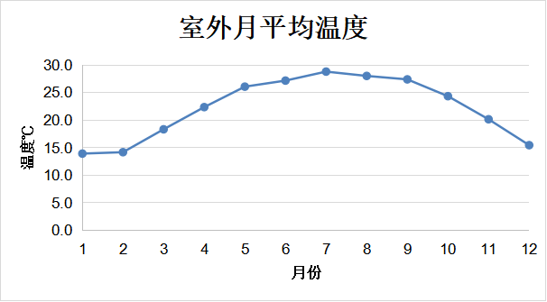
图 4.3-1 室外月平均温度

室内热舒适温度
月份 | 室外月平均温度（℃） | 室内热舒适温度范围（℃）
1 | 13.9 | 18.6~25.6
2 | 14.2 | 18.7~25.7
3 | 18.3 | 20.0~27.0
4 | 22.4 | 21.2~28.2
5 | 26.1 | 22.4~29.4
6 | 27.2 | 22.7~29.7
7 | 28.8 | 23.2~30.2
8 | 28.0 | 23.0~30.0
9 | 27.4 | 22.8~29.8
10 | 24.3 | 21.8~28.8
11 | 20.2 | 20.5~27.5
12 | 15.5 | 19.1~26.1

参评时间段
1月1日至12月31日。

围护结构热工性能参数
表 4.3-1 屋顶构造一
材料名称  （由上到下） | 厚度  δ | 导热系数  λ | 蓄热系数  S | 修正系数  α | 热阻  R | 热惰性指标
材料名称  （由上到下） | (mm) | W/(m.K) | W/(㎡.K) |  | (㎡K)/W | D=R*S
屋面种植层 | 300 | － | － | － | 0.900 | －
种植土 | 300 | 1.050 | 13.054 | 1.00 | 0.286 | 3.730
陶粒排（蓄）水层 | 40 | 0.260 | 4.366 | 1.00 | 0.154 | 0.672
水泥砂浆 | 50 | 0.930 | 11.370 | 1.00 | 0.054 | 0.611
弹性体改性沥青(SBS)防水卷材 | 20 | － | － | － | － | －
防水层(沥青油毡、油毡纸) | 50 | 0.170 | 3.302 | 1.00 | 0.294 | 0.971
水泥砂浆 | 50 | 0.930 | 11.370 | 1.00 | 0.054 | 0.611
轻集料混凝土 | 50 | 0.890 | 10.673 | 1.00 | 0.056 | 0.600
钢筋混凝土屋面板 | 120 | 1.740 | 17.200 | 1.00 | 0.069 | 1.186
各层之和∑ | 980 | － | － | － | 1.866 | 8.381
外表面太阳辐射吸收系数 | 0.70[默认]
传热系数K=1/(0.15+∑R) | 0.50

表 4.3-2 外墙构造一
材料名称  （由外到内） | 厚度  δ | 导热系数  λ | 蓄热系数  S | 修正系数  α | 热阻  R | 热惰性指标
材料名称  （由外到内） | (mm) | W/(m.K) | W/(㎡.K) |  | (㎡K)/W | D=R*S
水泥砂浆 | 20 | 0.930 | 11.370 | 1.00 | 0.022 | 0.245
岩棉板 | 30 | 0.045 | 0.750 | 1.30 | 0.513 | 0.500
加气混凝土、泡沫混凝土(ρ=700) | 200 | 0.180 | 3.100 | 1.00 | 1.111 | 3.444
石灰砂浆 | 20 | 0.810 | 10.070 | 1.00 | 0.025 | 0.249
各层之和∑ | 270 | － | － | － | 1.670 | 4.438
外表面太阳辐射吸收系数 | 0.70[默认]
传热系数K=1/(0.15+∑R) | 0.55

表 4.3-3 剪力墙外墙构造一
材料名称 | 厚度  δ | 导热系数  λ | 蓄热系数  S | 修正系数  α | 热阻  R | 热惰性指标
材料名称 | (mm) | W/(m.K) | W/(㎡.K) |  | (㎡K)/W | D=R*S
水泥砂浆 | 20 | 0.930 | 11.370 | 1.00 | 0.022 | 0.245
岩棉板 | 30 | 0.045 | 0.750 | 1.30 | 0.513 | 0.500
钢筋混凝土 | 200 | 1.740 | 17.200 | 1.00 | 0.115 | 1.977
石灰砂浆 | 20 | 0.810 | 10.070 | 1.00 | 0.025 | 0.249
各层之和∑ | 270 | － | － | － | 0.674 | 2.970
外表面太阳辐射吸收系数 | 0.70[默认]
传热系数K=1/(0.15+∑R) | 1.21

表 4.3-4 挑空楼板构造一
材料名称  （由上到下） | 厚度  δ | 导热系数  λ | 蓄热系数  S | 修正系数  α | 热阻  R | 热惰性指标
材料名称  （由上到下） | (mm) | W/(m.K) | W/(㎡.K) |  | (㎡K)/W | D=R*S
水泥砂浆 | 20 | 0.930 | 11.370 | 1.00 | 0.022 | 0.245
钢筋混凝土 | 120 | 1.740 | 17.200 | 1.00 | 0.069 | 1.186
挤塑聚苯板(ρ=25-32) | 20 | 0.030 | 0.320 | 1.20 | 0.556 | 0.213
水泥砂浆 | 20 | 0.930 | 11.370 | 1.00 | 0.022 | 0.245
各层之和∑ | 180 | － | － | － | 0.668 | 1.889
传热系数K=1/(0.15+∑R) | 1.22

表 4.3-5 楼板构造一
材料名称 | 厚度  δ | 导热系数  λ | 蓄热系数  S | 修正系数  α | 热阻  R | 热惰性指标
材料名称 | (mm) | W/(m.K) | W/(㎡.K) |  | (㎡K)/W | D=R*S
软木板(ρ=300) | 50 | 0.093 | 1.950 | 1.00 | 0.538 | 1.048
水泥砂浆 | 20 | 0.930 | 11.370 | 1.00 | 0.022 | 0.245
钢筋混凝土 | 120 | 1.740 | 17.200 | 1.00 | 0.069 | 1.186
石灰砂浆 | 20 | 0.810 | 10.070 | 1.00 | 0.025 | 0.249
纤维增强石膏板 | 270 | 0.300 | 5.200 | 1.00 | 0.900 | 4.680
各层之和∑ | 480 | － | － | － | 1.553 | 7.408
传热系数K=1/(0.22+∑R) | 0.56

表 4.3-6 热桥柱构造一
材料名称  （由外到内） | 厚度  δ | 导热系数  λ | 蓄热系数  S | 修正系数  α | 热阻  R | 热惰性指标
材料名称  （由外到内） | (mm) | W/(m.K) | W/(㎡.K) |  | (㎡K)/W | D=R*S
水泥砂浆 | 20 | 0.930 | 11.370 | 1.00 | 0.022 | 0.245
岩棉板(ρ=60-160) | 30 | 0.041 | 0.615 | 1.00 | 0.732 | 0.450
钢筋混凝土 | 200 | 1.740 | 17.200 | 1.00 | 0.115 | 1.977
石灰砂浆 | 20 | 0.810 | 10.070 | 1.00 | 0.025 | 0.249
各层之和∑ | 270 | － | － | － | 0.893 | 2.920
外表面太阳辐射吸收系数 | 0.70[默认]
传热系数K=1/(0.15+∑R) | 0.96

表 4.3-7 热桥梁构造一
材料名称  （由外到内） | 厚度  δ | 导热系数  λ | 蓄热系数  S | 修正系数  α | 热阻  R | 热惰性指标
材料名称  （由外到内） | (mm) | W/(m.K) | W/(㎡.K) |  | (㎡K)/W | D=R*S
水泥砂浆 | 20 | 0.930 | 11.370 | 1.00 | 0.022 | 0.245
岩棉板(ρ=60-160) | 30 | 0.041 | 0.615 | 1.00 | 0.732 | 0.450
钢筋混凝土 | 200 | 1.740 | 17.200 | 1.00 | 0.115 | 1.977
石灰砂浆 | 20 | 0.810 | 10.070 | 1.00 | 0.025 | 0.249
各层之和∑ | 270 | － | － | － | 0.893 | 2.920
外表面太阳辐射吸收系数 | 0.70[默认]
传热系数K=1/(0.15+∑R) | 0.96

表 4.3-8 热桥板构造一
材料名称  （由外到内） | 厚度  δ | 导热系数  λ | 蓄热系数  S | 修正系数  α | 热阻  R | 热惰性指标
材料名称  （由外到内） | (mm) | W/(m.K) | W/(㎡.K) |  | (㎡K)/W | D=R*S
水泥砂浆 | 20 | 0.930 | 11.370 | 1.00 | 0.022 | 0.245
钢筋混凝土 | 120 | 1.740 | 17.200 | 1.00 | 0.069 | 1.186
石灰砂浆 | 20 | 0.810 | 10.070 | 1.00 | 0.025 | 0.249
各层之和∑ | 160 | － | － | － | 0.115 | 1.679
外表面太阳辐射吸收系数 | 0.70[默认]
传热系数K=1/(0.15+∑R) | 3.77

表 4.3-9外墙平均热工特性-南向
构造名称 | 构件类型 | 面积  (㎡) | 面积所占比例  (%) | 传热系数K  W / (㎡K) | 热惰性指标D | 太阳辐射吸收系数
外墙构造一 | 主墙体 | 1520.15 | 0.674 | 0.55 | 4.44 | 0.70
剪力墙外墙构造一 | 外墙（剪力墙） | 430.18 | 0.191 | 1.21 | 2.97 | 0.70
热桥梁构造一 | 热桥梁 | 182.25 | 0.081 | 0.96 | 2.92 | 0.70
热桥板构造一 | 热桥板 | 121.50 | 0.054 | 3.77 | 1.68 | 0.70
热桥柱构造一 | 热桥柱 | 1.91 | 0.001 | 0.96 | 2.92 | 0.70
合计 |  | 2255.99 | 1.000 | 0.88 | 3.89 | 0.70

表 4.3-10外墙平均热工特性-北向
构造名称 | 构件类型 | 面积  (㎡) | 面积所占比例  (%) | 传热系数K  W / (㎡K) | 热惰性指标D | 太阳辐射吸收系数
外墙构造一 | 主墙体 | 1800.96 | 0.712 | 0.55 | 4.44 | 0.70
剪力墙外墙构造一 | 外墙（剪力墙） | 438.34 | 0.173 | 1.21 | 2.97 | 0.70
热桥梁构造一 | 热桥梁 | 171.70 | 0.068 | 0.96 | 2.92 | 0.70
热桥板构造一 | 热桥板 | 114.47 | 0.045 | 3.77 | 1.68 | 0.70
热桥柱构造一 | 热桥柱 | 3.60 | 0.001 | 0.96 | 2.92 | 0.70
合计 |  | 2529.07 | 1.000 | 0.84 | 3.95 | 0.70

表 4.3-11外墙平均热工特性-东向
构造名称 | 构件类型 | 面积  (㎡) | 面积所占比例  (%) | 传热系数K  W / (㎡K) | 热惰性指标D | 太阳辐射吸收系数
外墙构造一 | 主墙体 | 4166.64 | 0.756 | 0.55 | 4.44 | 0.70
剪力墙外墙构造一 | 外墙（剪力墙） | 696.36 | 0.126 | 1.21 | 2.97 | 0.70
热桥梁构造一 | 热桥梁 | 384.83 | 0.070 | 0.96 | 2.92 | 0.70
热桥板构造一 | 热桥板 | 256.55 | 0.047 | 3.77 | 1.68 | 0.70
热桥柱构造一 | 热桥柱 | 5.22 | 0.001 | 0.96 | 2.92 | 0.70
合计 |  | 5509.60 | 1.000 | 0.81 | 4.02 | 0.70

表 4.3-12外墙平均热工特性-西向
构造名称 | 构件类型 | 面积  (㎡) | 面积所占比例  (%) | 传热系数K  W / (㎡K) | 热惰性指标D | 太阳辐射吸收系数
外墙构造一 | 主墙体 | 5544.67 | 0.780 | 0.55 | 4.44 | 0.70
剪力墙外墙构造一 | 外墙（剪力墙） | 869.93 | 0.122 | 1.21 | 2.97 | 0.70
热桥梁构造一 | 热桥梁 | 410.11 | 0.058 | 0.96 | 2.92 | 0.70
热桥板构造一 | 热桥板 | 273.41 | 0.038 | 3.77 | 1.68 | 0.70
热桥柱构造一 | 热桥柱 | 6.30 | 0.001 | 0.96 | 2.92 | 0.70
合计 |  | 7104.43 | 1.000 | 0.78 | 4.06 | 0.70

表 4.3-13外墙平均热工特性-总体
构造名称 | 构件类型 | 面积  (㎡) | 面积所占比例  (%) | 传热系数K  W / (㎡K) | 热惰性指标D | 太阳辐射吸收系数
外墙构造一 | 主墙体 | 13032.43 | 0.749 | 0.55 | 4.44 | 0.70
剪力墙外墙构造一 | 外墙（剪力墙） | 2434.82 | 0.140 | 1.21 | 2.97 | 0.70
热桥梁构造一 | 热桥梁 | 1148.89 | 0.066 | 0.96 | 2.92 | 0.70
热桥板构造一 | 热桥板 | 765.93 | 0.044 | 3.77 | 1.68 | 0.70
热桥柱构造一 | 热桥柱 | 17.02 | 0.001 | 0.96 | 2.92 | 0.70
合计 |  | 17399.09 | 1.000 | 0.81 | 4.01 | 0.70

表 4.3-14 控温房间隔墙构造一
材料名称 | 厚度  δ | 导热系数  λ | 蓄热系数  S | 修正系数  α | 热阻  R | 热惰性指标
材料名称 | (mm) | W/(m.K) | W/(㎡.K) |  | (㎡K)/W | D=R*S
石灰砂浆 | 20 | 0.810 | 10.070 | 1.00 | 0.025 | 0.249
加气混凝土、泡沫混凝土(ρ=700) | 100 | 0.180 | 3.100 | 1.00 | 0.556 | 1.722
石灰砂浆 | 20 | 0.810 | 10.070 | 1.00 | 0.025 | 0.249
各层之和∑ | 140 | － | － | － | 0.605 | 2.220
传热系数K=1/(0.22+∑R) | 1.21

表 4.3-15 控温与非控温隔墙构造一
材料名称 | 厚度  δ | 导热系数  λ | 蓄热系数  S | 修正系数  α | 热阻  R | 热惰性指标
材料名称 | (mm) | W/(m.K) | W/(㎡.K) |  | (㎡K)/W | D=R*S
石灰砂浆 | 20 | 0.810 | 10.070 | 1.00 | 0.025 | 0.249
加气混凝土、泡沫混凝土(ρ=700) | 150 | 0.180 | 3.100 | 1.00 | 0.833 | 2.583
石灰砂浆 | 20 | 0.810 | 10.070 | 1.00 | 0.025 | 0.249
各层之和∑ | 190 | － | － | － | 0.883 | 3.081
传热系数K=1/(0.22+∑R) | 0.91

表 4.3-16 控温与非控温楼板构造一
材料名称 | 厚度  δ | 导热系数  λ | 蓄热系数  S | 修正系数  α | 热阻  R | 热惰性指标
材料名称 | (mm) | W/(m.K) | W/(㎡.K) |  | (㎡K)/W | D=R*S
水泥砂浆 | 20 | 0.930 | 11.370 | 1.00 | 0.022 | 0.245
钢筋混凝土 | 120 | 1.740 | 17.200 | 1.00 | 0.069 | 1.186
石灰砂浆 | 20 | 0.810 | 10.070 | 1.00 | 0.025 | 0.249
各层之和∑ | 160 | － | － | － | 0.115 | 1.679
传热系数K=1/(0.22+∑R) | 2.98

表 4.3-17 非控温房间隔墙构造一
材料名称 | 厚度  δ | 导热系数  λ | 蓄热系数  S | 修正系数  α | 热阻  R | 热惰性指标
材料名称 | (mm) | W/(m.K) | W/(㎡.K) |  | (㎡K)/W | D=R*S
水泥砂浆 | 20 | 0.930 | 11.370 | 1.00 | 0.022 | 0.245
钢筋混凝土 | 190 | 1.740 | 17.200 | 1.00 | 0.109 | 1.878
石灰砂浆 | 20 | 0.810 | 10.070 | 1.00 | 0.025 | 0.249
各层之和∑ | 230 | － | － | － | 0.155 | 2.371
传热系数K=1/(0.22+∑R) | 2.66

表 4.3-18 非控温房间楼板构造一
材料名称 | 厚度  δ | 导热系数  λ | 蓄热系数  S | 修正系数  α | 热阻  R | 热惰性指标
材料名称 | (mm) | W/(m.K) | W/(㎡.K) |  | (㎡K)/W | D=R*S
水泥砂浆 | 20 | 0.930 | 11.370 | 1.00 | 0.022 | 0.245
钢筋混凝土 | 120 | 1.740 | 17.200 | 1.00 | 0.069 | 1.186
石灰砂浆 | 20 | 0.810 | 10.070 | 1.00 | 0.025 | 0.249
各层之和∑ | 160 | － | － | － | 0.115 | 1.679
传热系数K=1/(0.22+∑R) | 2.98

表 4.3-19 周边地面构造一
材料名称  （由上到下） | 厚度  δ | 导热系数  λ | 蓄热系数  S | 修正系数  α | 热阻  R | 热惰性指标
材料名称  （由上到下） | (mm) | W/(m.K) | W/(㎡.K) |  | (㎡K)/W | D=R*S
水泥砂浆 | 20 | 0.930 | 11.370 | 1.00 | 0.022 | 0.245
钢筋混凝土 | 120 | 1.740 | 17.200 | 1.00 | 0.069 | 1.186
各层之和∑ | 140 | － | － | － | 0.090 | 1.431
传热系数K=1/(0.11+∑R) | 0.52

表 4.3-20 地面构造一
材料名称  （由上到下） | 厚度  δ | 导热系数  λ | 蓄热系数  S | 修正系数  α | 热阻  R | 热惰性指标
材料名称  （由上到下） | (mm) | W/(m.K) | W/(㎡.K) |  | (㎡K)/W | D=R*S
水泥砂浆 | 20 | 0.930 | 11.370 | 1.00 | 0.022 | 0.245
钢筋混凝土 | 120 | 1.740 | 17.200 | 1.00 | 0.069 | 1.186
各层之和∑ | 140 | － | － | － | 0.090 | 1.431
传热系数K=1/(0.11+∑R) | 0.30

表 4.3-21 地下墙构造一
材料名称 | 厚度  δ | 导热系数  λ | 蓄热系数  S | 修正系数  α | 热阻  R | 热惰性指标
材料名称 | (mm) | W/(m.K) | W/(㎡.K) |  | (㎡K)/W | D=R*S
钢筋混凝土 | 200 | 1.740 | 17.200 | 1.00 | 0.115 | 1.977
石灰砂浆 | 20 | 0.810 | 10.070 | 1.00 | 0.025 | 0.249
各层之和∑ | 220 | － | － | － | 0.140 | 2.226
传热系数K=1/(0.11+∑R) | 4.01

表 4.3-22 地下室覆土顶板构造一
材料名称 | 厚度  δ | 导热系数  λ | 蓄热系数  S | 修正系数  α | 热阻  R | 热惰性指标
材料名称 | (mm) | W/(m.K) | W/(㎡.K) |  | (㎡K)/W | D=R*S
钢筋混凝土 | 120 | 1.740 | 17.200 | 1.00 | 0.069 | 1.186
水泥砂浆 | 20 | 0.930 | 11.370 | 1.00 | 0.022 | 0.245
各层之和∑ | 140 | － | － | － | 0.090 | 1.431
传热系数K=1/(0.11+∑R) | 0.30

表 4.3-23 外门
构造名称 | 传热系数K (W/㎡.K)
单层阳台木制外门 | 1.73

表 4.3-24 内门
构造名称 | 传热系数K (W/㎡.K)
内门 | 3.00

表 4.3-25外窗
做法名称 | 传热系数W/㎡.K | 遮阳系数
断热铝合金窗+Low-E中空玻璃 | 2.00 | 0.25

表 4.3-26内窗
做法名称 | 传热系数W/㎡.K | 遮阳系数
普通铝合金窗框+6mm低透光Low-E+12mm空气+6透明 | 1.80 | 0.75

房间类型参数
房间类型 | 过渡季新风量 | 冬季新风量 | 夏季新风量 | 平均风速(m/s) | 人员密度 | 照明功率  密度 | 电器设备  功率
3星以下客房 | 10(次/h) | 0.5(次/h) | 10(次/h) | ≤0.3 | 14.3(㎡/人) | 6(W/㎡) | 13(W/㎡)
健身房 | 10(次/h) | 0.5(次/h) | 10(次/h) | ≤0.3 | 4(㎡/人) | 9(W/㎡) | 15(W/㎡)
卫生间 | 10(次/h) | 0.5(次/h) | 10(次/h) | ≤0.3 | 10(㎡/人) | 6(W/㎡) | 15(W/㎡)
厨房 | 10(次/h) | 0.5(次/h) | 10(次/h) | ≤0.3 | 5(㎡/人) | 9(W/㎡) | 15(W/㎡)
多功能厅 | 10(次/h) | 0.5(次/h) | 10(次/h) | ≤0.3 | 2.5(㎡/人) | 9(W/㎡) | 15(W/㎡)
大厅 | 10(次/h) | 0.5(次/h) | 10(次/h) | ≤0.3 | 50(㎡/人) | 11(W/㎡) | 15(W/㎡)
空房间 | 10(次/h) | 0.5(次/h) | 10(次/h) | ≤0.3 | 0(人) | 0(W/㎡) | 0(W/㎡)

说明：工作日和节假日房间时间表在附录7.1小结中展示。

结果分析

室内适应性热舒适温度达标比例统计
层号 | 户型 | 房间编号 | 房间名称 | 面积(㎡) | 满足热舒适区间的时间比例(%)
1层 | 1001 |  | 健身活动室 | 125.7 | 72.43
1层 | 1002 |  | 厨房 | 31.0 | 68.31
1层 | 1003 |  | 健身活动室 | 21.8 | 72.17
1层 | 1004 |  | 空房间 | 16.5 | 58.45
2层 | 2001 |  | 空房间 | 16.5 | 71.78
2层 | 2002 |  | 空房间 | 16.5 | 61.58
2层 | 2003 |  | 空房间 | 16.5 | 59.47
2层 | 2004 |  | 空房间 | 16.5 | 67.84
2层 | 2005 |  | 空房间 | 16.5 | 61.10
2层 | 2006 |  | 空房间 | 16.5 | 61.11
2层 | 2007 |  | 卧室 | 16.5 | 61.04
2层 | 2008 |  | 空房间 | 16.5 | 62.63
2层 | 2009 |  | 空房间 | 16.5 | 62.37
2层 | 2010 |  | 空房间 | 16.5 | 60.07
2层 | 2011 |  | 空房间 | 16.5 | 61.75
2层 | 2012 |  | 空房间 | 16.5 | 62.66
2层 | 2013 |  | 空房间 | 16.5 | 59.22
2层 | 2014 |  | 卧室 | 16.5 | 61.55
2层 | 2015 |  | 卧室 | 16.5 | 62.44
2层 | 2016 |  | 空房间 | 16.5 | 62.64
2层 | 2017 |  | 空房间 | 16.5 | 60.56
2层 | 2018 |  | 空房间 | 16.5 | 67.88
2层 | 2019 |  | 空房间 | 16.5 | 59.62
2层 | 2020 |  | 卧室 | 16.5 | 63.70
2层 | 2021 |  | 空房间 | 16.5 | 59.20
2层 | 2022 |  | 卧室 | 16.5 | 60.78
2层 | 2023 |  | 空房间 | 16.5 | 68.58
2层 | 2024 |  | 空房间 | 16.5 | 71.60
2层 | 2025 |  | 空房间 | 16.5 | 61.21
2层 | 2026 |  | 空房间 | 16.5 | 62.53
2层 | 2027 |  | 空房间 | 16.5 | 60.75
2层 | 2028 |  | 空房间 | 16.5 | 60.32
2层 | 2029 |  | 空房间 | 16.5 | 72.03
2层 | 2030 |  | 空房间 | 16.5 | 69.86
3层 | 3002 |  | 空房间 | 16.5 | 67.88
3层 | 3003 |  | 空房间 | 16.5 | 68.12
3层 | 3004 |  | 空房间 | 16.5 | 62.25
3层 | 3005 |  | 空房间 | 16.5 | 69.22
3层 | 3006 |  | 空房间 | 16.5 | 67.39
3层 | 3007 |  | 空房间 | 16.5 | 57.93
3层 | 3008 |  | 空房间 | 16.5 | 61.23
3层 | 3009 |  | 空房间 | 16.5 | 59.74
3层 | 3010 |  | 空房间 | 16.5 | 59.87
3层 | 3011 |  | 空房间 | 16.5 | 66.29
3层 | 3012 |  | 空房间 | 16.5 | 64.30
3层 | 3013 |  | 空房间 | 16.5 | 68.84
3层 | 3014 |  | 空房间 | 16.5 | 68.40
3层 | 3015 |  | 空房间 | 16.5 | 64.27
3层 | 3016 |  | 空房间 | 16.5 | 65.79
3层 | 3017 |  | 空房间 | 16.5 | 69.19
3层 | 3018 |  | 空房间 | 16.5 | 59.47
3层 | 3019 |  | 空房间 | 16.5 | 64.46
3层 | 3020 |  | 空房间 | 16.5 | 66.82
3层 | 3021 |  | 空房间 | 16.5 | 67.19
3层 | 3022 |  | 空房间 | 16.5 | 68.37
3层 | 3023 |  | 空房间 | 16.5 | 65.11
3层 | 3024 |  | 空房间 | 16.5 | 69.22
3层 | 3025 |  | 空房间 | 16.5 | 61.06
3层 | 3026 |  | 空房间 | 16.5 | 62.25
3层 | 3027 |  | 空房间 | 16.5 | 64.75
3层 | 3028 |  | 空房间 | 16.5 | 62.18
3层 | 3029 |  | 空房间 | 16.5 | 61.64
3层 | 3030 |  | 空房间 | 16.5 | 59.82
3层 | 3031 |  | 空房间 | 16.5 | 65.39
3层 | 3032 |  | 空房间 | 16.5 | 61.38
3层 | 3033 |  | 空房间 | 16.5 | 63.90
3层 | 3034 |  | 空房间 | 16.5 | 68.08
3层 | 3035 |  | 空房间 | 16.5 | 58.00
3层 | 3036 |  | 空房间 | 16.5 | 67.80
3层 | 3037 |  | 空房间 | 16.5 | 68.57
3层 | 3038 |  | 空房间 | 16.5 | 66.38
3层 | 3039 |  | 空房间 | 16.5 | 59.47
3层 | 3040 |  | 空房间 | 16.5 | 68.88
3层 | 3041 |  | 空房间 | 16.5 | 63.89
4层 | 4001 |  | 空房间 | 16.5 | 63.72
4层 | 4002 |  | 空房间 | 16.5 | 68.64
4层 | 4003 |  | 空房间 | 16.5 | 62.66
4层 | 4004 |  | 空房间 | 16.5 | 69.67
4层 | 4005 |  | 空房间 | 16.5 | 67.72
4层 | 4006 |  | 空房间 | 16.5 | 58.22
4层 | 4007 |  | 空房间 | 16.5 | 67.45
4层 | 4008 |  | 空房间 | 16.5 | 63.14
4层 | 4009 |  | 空房间 | 16.5 | 64.17
4层 | 4010 |  | 空房间 | 16.5 | 66.89
4层 | 4011 |  | 空房间 | 16.5 | 69.39
4层 | 4012 |  | 空房间 | 16.5 | 66.05
4层 | 4013 |  | 空房间 | 16.5 | 69.35
4层 | 4014 |  | 空房间 | 16.5 | 62.00
4层 | 4015 |  | 空房间 | 16.5 | 61.97
4层 | 4016 |  | 空房间 | 16.5 | 66.61
4层 | 4017 |  | 空房间 | 16.5 | 63.95
4层 | 4018 |  | 空房间 | 16.5 | 67.11
4层 | 4019 |  | 空房间 | 16.5 | 70.99
4层 | 4020 |  | 空房间 | 16.5 | 66.75
4层 | 4021 |  | 空房间 | 16.5 | 70.64
4层 | 4022 |  | 空房间 | 16.5 | 66.24
4层 | 4023 |  | 空房间 | 16.5 | 64.86
4层 | 4024 |  | 空房间 | 16.5 | 62.74
4层 | 4025 |  | 空房间 | 16.5 | 63.97
4层 | 4026 |  | 空房间 | 16.5 | 62.82
4层 | 4027 |  | 空房间 | 16.5 | 62.40
4层 | 4028 |  | 空房间 | 16.5 | 67.53
4层 | 4029 |  | 空房间 | 16.5 | 63.29
4层 | 4030 |  | 空房间 | 16.5 | 67.43
4层 | 4031 |  | 空房间 | 16.5 | 58.71
4层 | 4032 |  | 空房间 | 16.5 | 68.12
4层 | 4033 |  | 空房间 | 16.5 | 69.26
4层 | 4034 |  | 空房间 | 16.5 | 66.96
4层 | 4035 |  | 空房间 | 16.5 | 67.61
5层 | 5001 |  | 空房间 | 29.4 | 77.08
5层 | 5003 |  | 空房间 | 16.5 | 66.86
5层 | 5004 |  | 空房间 | 16.5 | 68.01
5层 | 5005 |  | 空房间 | 16.5 | 62.45
5层 | 5006 |  | 空房间 | 16.5 | 70.92
5层 | 5007 |  | 空房间 | 16.5 | 64.34
5层 | 5008 |  | 空房间 | 16.5 | 58.38
5层 | 5009 |  | 空房间 | 16.5 | 67.45
5层 | 5010 |  | 空房间 | 16.5 | 63.79
5层 | 5011 |  | 空房间 | 16.5 | 63.71
5层 | 5012 |  | 空房间 | 16.5 | 67.34
5层 | 5013 |  | 空房间 | 16.5 | 62.88
5层 | 5014 |  | 空房间 | 16.5 | 63.48
5层 | 5015 |  | 空房间 | 16.5 | 70.02
5层 | 5016 |  | 空房间 | 16.5 | 69.11
5层 | 5017 |  | 空房间 | 16.5 | 70.42
5层 | 5018 |  | 空房间 | 16.5 | 62.52
5层 | 5019 |  | 空房间 | 16.5 | 63.68
5层 | 5020 |  | 空房间 | 16.5 | 66.18
5层 | 5021 |  | 空房间 | 16.5 | 67.34
5层 | 5022 |  | 空房间 | 16.5 | 67.92
5层 | 5023 |  | 空房间 | 16.5 | 74.32
5层 | 5024 |  | 空房间 | 16.5 | 70.84
5层 | 5025 |  | 空房间 | 16.5 | 66.66
5层 | 5026 |  | 空房间 | 16.5 | 65.30
5层 | 5027 |  | 空房间 | 16.5 | 60.16
5层 | 5028 |  | 空房间 | 16.5 | 62.91
5层 | 5029 |  | 空房间 | 16.5 | 67.57
5层 | 5030 |  | 空房间 | 16.5 | 64.28
5层 | 5031 |  | 空房间 | 16.5 | 66.00
5层 | 5032 |  | 空房间 | 16.5 | 65.68
5层 | 5033 |  | 空房间 | 16.5 | 63.09
5层 | 5034 |  | 空房间 | 16.5 | 67.10
5层 | 5035 |  | 空房间 | 16.5 | 58.92
5层 | 5036 |  | 空房间 | 16.5 | 64.91
5层 | 5037 |  | 空房间 | 16.5 | 65.95
5层 | 5038 |  | 空房间 | 16.5 | 69.42
5层 | 5039 |  | 空房间 | 16.5 | 59.53
5层 | 5040 |  | 空房间 | 16.5 | 68.04
5层 | 5041 |  | 空房间 | 16.5 | 61.50
6层 | 6001 |  | 空房间 | 16.5 | 68.06
6层 | 6002 |  | 空房间 | 16.5 | 63.97
6层 | 6003 |  | 空房间 | 16.5 | 64.68
6层 | 6004 |  | 空房间 | 16.5 | 61.88
6层 | 6005 |  | 空房间 | 16.5 | 69.95
6层 | 6006 |  | 空房间 | 16.5 | 58.47
6层 | 6007 |  | 空房间 | 16.5 | 59.74
6层 | 6008 |  | 空房间 | 16.5 | 70.08
6层 | 6009 |  | 空房间 | 16.5 | 68.47
6层 | 6010 |  | 空房间 | 16.5 | 69.81
6层 | 6011 |  | 空房间 | 16.5 | 72.51
6层 | 6012 |  | 空房间 | 16.5 | 70.80
6层 | 6013 |  | 空房间 | 16.5 | 71.72
6层 | 6014 |  | 空房间 | 16.5 | 62.58
6层 | 6015 |  | 空房间 | 16.5 | 70.18
6层 | 6016 |  | 空房间 | 16.5 | 63.26
6层 | 6017 |  | 空房间 | 16.5 | 68.95
6层 | 6018 |  | 空房间 | 16.5 | 68.52
6层 | 6019 |  | 空房间 | 16.5 | 67.13
6层 | 6020 |  | 空房间 | 16.5 | 70.87
6层 | 6021 |  | 空房间 | 16.5 | 66.27
6层 | 6022 |  | 空房间 | 16.5 | 71.46
6层 | 6023 |  | 空房间 | 16.5 | 63.63
6层 | 6024 |  | 空房间 | 16.5 | 65.65
6层 | 6025 |  | 空房间 | 16.5 | 69.17
6层 | 6026 |  | 空房间 | 16.5 | 64.90
6层 | 6027 |  | 空房间 | 16.5 | 67.83
6层 | 6028 |  | 空房间 | 16.5 | 65.41
6层 | 6029 |  | 空房间 | 16.5 | 58.96
6层 | 6030 |  | 空房间 | 16.5 | 61.92
6层 | 6031 |  | 空房间 | 16.5 | 62.35
6层 | 6032 |  | 空房间 | 16.5 | 68.81
6层 | 6033 |  | 空房间 | 16.5 | 64.84
6层 | 6034 |  | 空房间 | 16.5 | 62.90
6层 | 6035 |  | 空房间 | 16.5 | 67.44
6层 | 6036 |  | 空房间 | 16.5 | 67.15
7层 | 7001 |  | 空房间 | 51.2 | 76.48
7层 | 7004 |  | 空房间 | 16.5 | 67.61
7层 | 7006 |  | 空房间 | 16.5 | 62.45
7层 | 7009 |  | 空房间 | 16.5 | 67.99
7层 | 7011 |  | 空房间 | 16.5 | 63.01
7层 | 7012 |  | 空房间 | 16.5 | 70.19
7层 | 7015 |  | 卧室 | 16.5 | 58.69
7层 | 7016 |  | 空房间 | 16.5 | 68.81
7层 | 7017 |  | 空房间 | 16.5 | 68.29
7层 | 7019 |  | 空房间 | 16.5 | 60.75
7层 | 7022 |  | 空房间 | 16.5 | 69.12
7层 | 7024 |  | 空房间 | 16.5 | 70.22
7层 | 7026 |  | 空房间 | 16.5 | 71.94
7层 | 7029 |  | 空房间 | 16.5 | 75.27
7层 | 7031 |  | 空房间 | 16.5 | 62.91
7层 | 7034 |  | 空房间 | 16.5 | 70.94
7层 | 7035 |  | 空房间 | 16.5 | 64.02
7层 | 7037 |  | 空房间 | 16.5 | 65.84
7层 | 7038 |  | 空房间 | 16.5 | 69.22
7层 | 7041 |  | 空房间 | 16.5 | 68.71
7层 | 7043 |  | 空房间 | 16.5 | 66.15
7层 | 7044 |  | 空房间 | 16.5 | 70.33
7层 | 7046 |  | 空房间 | 16.5 | 66.92
7层 | 7049 |  | 空房间 | 16.5 | 69.46
7层 | 7052 |  | 空房间 | 16.5 | 65.64
7层 | 7054 |  | 空房间 | 16.5 | 59.98
7层 | 7055 |  | 空房间 | 16.5 | 69.29
7层 | 7057 |  | 空房间 | 16.5 | 64.95
7层 | 7060 |  | 空房间 | 16.5 | 68.16
7层 | 7061 |  | 空房间 | 16.5 | 63.13
7层 | 7064 |  | 空房间 | 16.5 | 58.61
7层 | 7065 |  | 空房间 | 16.5 | 58.97
7层 | 7067 |  | 空房间 | 16.5 | 65.79
7层 | 7068 |  | 空房间 | 16.5 | 69.58
7层 | 7070 |  | 空房间 | 16.5 | 62.77
7层 | 7074 |  | 空房间 | 16.5 | 63.52
7层 | 7076 |  | 空房间 | 16.5 | 63.92
7层 | 7079 |  | 空房间 | 16.5 | 67.64
8层 | 8002 |  | 空房间 | 29.4 | 77.28
8层 | 8005 |  | 空房间 | 16.5 | 67.93
8层 | 8007 |  | 空房间 | 16.5 | 68.72
8层 | 8008 |  | 空房间 | 16.5 | 69.92
8层 | 8010 |  | 空房间 | 16.5 | 63.85
8层 | 8013 |  | 空房间 | 16.5 | 72.73
8层 | 8014 |  | 空房间 | 16.5 | 59.08
8层 | 8020 |  | 空房间 | 16.5 | 70.13
8层 | 8021 |  | 空房间 | 16.5 | 69.39
8层 | 8023 |  | 空房间 | 16.5 | 68.04
8层 | 8025 |  | 空房间 | 16.5 | 72.33
8层 | 8027 |  | 空房间 | 16.5 | 70.79
8层 | 8028 |  | 空房间 | 16.5 | 61.82
8层 | 8030 |  | 空房间 | 16.5 | 71.56
8层 | 8032 |  | 空房间 | 16.5 | 63.66
8层 | 8033 |  | 空房间 | 16.5 | 69.85
8层 | 8036 |  | 空房间 | 16.5 | 67.25
8层 | 8039 |  | 空房间 | 16.5 | 69.42
8层 | 8040 |  | 空房间 | 16.5 | 68.90
8层 | 8042 |  | 空房间 | 16.5 | 66.42
8层 | 8045 |  | 空房间 | 16.5 | 72.44
8层 | 8047 |  | 空房间 | 16.5 | 67.57
8层 | 8048 |  | 空房间 | 16.5 | 70.26
8层 | 8050 |  | 空房间 | 16.5 | 65.03
8层 | 8051 |  | 空房间 | 16.5 | 65.80
8层 | 8053 |  | 空房间 | 16.5 | 63.13
8层 | 8056 |  | 空房间 | 16.5 | 68.50
8层 | 8058 |  | 空房间 | 16.5 | 64.67
8层 | 8059 |  | 空房间 | 16.5 | 68.74
8层 | 8062 |  | 空房间 | 16.5 | 59.04
8层 | 8063 |  | 空房间 | 16.5 | 61.64
8层 | 8066 |  | 空房间 | 16.5 | 67.84
8层 | 8069 |  | 空房间 | 16.5 | 71.12
8层 | 8071 |  | 空房间 | 16.5 | 69.06
8层 | 8072 |  | 空房间 | 16.5 | 73.68
8层 | 8073 |  | 空房间 | 16.5 | 63.93
8层 | 8075 |  | 空房间 | 16.5 | 66.67
8层 | 8077 |  | 空房间 | 16.5 | 67.34
8层 | 8078 |  | 空房间 | 16.5 | 67.85
9层 | 9001 |  | 空房间 | 51.2 | 76.55
9层 | 9003 |  | 空房间 | 16.5 | 64.95
9层 | 9004 |  | 空房间 | 16.5 | 69.34
9层 | 9005 |  | 空房间 | 16.5 | 70.99
9层 | 9006 |  | 空房间 | 16.5 | 64.43
9层 | 9007 |  | 空房间 | 16.5 | 59.18
9层 | 9008 |  | 空房间 | 16.5 | 69.86
9层 | 9009 |  | 空房间 | 16.5 | 69.02
9层 | 9010 |  | 空房间 | 16.5 | 59.28
9层 | 9011 |  | 空房间 | 16.5 | 64.53
9层 | 9012 |  | 空房间 | 16.5 | 70.71
9层 | 9013 |  | 空房间 | 16.5 | 67.71
9层 | 9014 |  | 空房间 | 16.5 | 69.37
9层 | 9015 |  | 空房间 | 16.5 | 65.81
9层 | 9016 |  | 空房间 | 16.5 | 69.27
9层 | 9017 |  | 空房间 | 16.5 | 64.11
9层 | 9018 |  | 空房间 | 16.5 | 66.48
9层 | 9019 |  | 空房间 | 16.5 | 67.80
9层 | 9020 |  | 空房间 | 16.5 | 69.85
9层 | 9021 |  | 空房间 | 16.5 | 69.04
9层 | 9022 |  | 空房间 | 16.5 | 67.47
9层 | 9023 |  | 空房间 | 16.5 | 67.98
9层 | 9024 |  | 空房间 | 16.5 | 73.81
9层 | 9025 |  | 空房间 | 16.5 | 69.16
9层 | 9026 |  | 空房间 | 16.5 | 66.04
9层 | 9027 |  | 空房间 | 16.5 | 63.89
9层 | 9028 |  | 空房间 | 16.5 | 64.92
9层 | 9029 |  | 空房间 | 16.5 | 64.03
9层 | 9030 |  | 空房间 | 16.5 | 71.63
9层 | 9031 |  | 空房间 | 16.5 | 67.51
9层 | 9032 |  | 空房间 | 16.5 | 58.85
9层 | 9033 |  | 空房间 | 16.5 | 62.59
9层 | 9034 |  | 空房间 | 16.5 | 68.29
9层 | 9035 |  | 空房间 | 16.5 | 74.89
9层 | 9036 |  | 空房间 | 16.5 | 69.92
9层 | 9037 |  | 空房间 | 16.5 | 64.49
9层 | 9038 |  | 空房间 | 16.5 | 64.36
9层 | 9039 |  | 空房间 | 16.5 | 67.24
10层 | 10001 |  | 空房间 | 50.8 | 76.74
10层 | 10002 |  | 空房间 | 16.5 | 69.16
10层 | 10003 |  | 空房间 | 16.5 | 68.15
10层 | 10004 |  | 空房间 | 16.5 | 64.50
10层 | 10005 |  | 空房间 | 16.5 | 72.64
10层 | 10006 |  | 空房间 | 16.5 | 59.13
10层 | 10007 |  | 空房间 | 16.5 | 74.09
10层 | 10008 |  | 空房间 | 16.5 | 63.90
10层 | 10009 |  | 空房间 | 16.5 | 67.05
10层 | 10010 |  | 空房间 | 16.5 | 61.51
10层 | 10011 |  | 空房间 | 16.5 | 64.32
10层 | 10012 |  | 空房间 | 16.5 | 63.84
10层 | 10013 |  | 空房间 | 16.5 | 67.98
10层 | 10014 |  | 空房间 | 16.5 | 67.82
10层 | 10015 |  | 空房间 | 16.5 | 70.81
10层 | 10016 |  | 空房间 | 16.5 | 69.19
10层 | 10017 |  | 空房间 | 16.5 | 66.43
10层 | 10018 |  | 空房间 | 16.5 | 72.81
10层 | 10019 |  | 空房间 | 16.5 | 67.73
10层 | 10020 |  | 空房间 | 16.5 | 70.43
10层 | 10021 |  | 空房间 | 16.5 | 66.10
10层 | 10022 |  | 空房间 | 16.5 | 64.04
10层 | 10023 |  | 空房间 | 16.5 | 67.71
10层 | 10024 |  | 空房间 | 16.5 | 64.85
10层 | 10025 |  | 空房间 | 16.5 | 57.45
10层 | 10026 |  | 空房间 | 16.5 | 59.94
10层 | 10027 |  | 空房间 | 16.5 | 65.48
10层 | 10028 |  | 空房间 | 16.5 | 68.06
10层 | 10029 |  | 空房间 | 16.5 | 70.64
10层 | 10030 |  | 空房间 | 16.5 | 68.92
10层 | 10031 |  | 空房间 | 16.5 | 64.57
10层 | 10032 |  | 空房间 | 16.5 | 67.53
10层 | 10033 |  | 空房间 | 16.5 | 62.64
10层 | 10034 |  | 空房间 | 16.5 | 64.85
11层 | 11002 |  | 空房间 | 16.5 | 62.61
11层 | 11003 |  | 空房间 | 16.5 | 67.36
11层 | 11004 |  | 空房间 | 16.5 | 61.44
11层 | 11005 |  | 空房间 | 16.5 | 69.74
11层 | 11006 |  | 空房间 | 16.5 | 58.03
11层 | 11007 |  | 空房间 | 16.5 | 61.51
11层 | 11008 |  | 空房间 | 16.5 | 63.47
11层 | 11009 |  | 空房间 | 16.5 | 70.84
11层 | 11010 |  | 空房间 | 16.5 | 66.06
11层 | 11011 |  | 空房间 | 16.5 | 60.84
11层 | 11012 |  | 空房间 | 16.5 | 61.27
11层 | 11013 |  | 空房间 | 16.5 | 64.09
11层 | 11014 |  | 空房间 | 16.5 | 66.76
11层 | 11015 |  | 空房间 | 16.5 | 69.90
11层 | 11016 |  | 空房间 | 16.5 | 68.86
11层 | 11017 |  | 空房间 | 16.5 | 66.07
11层 | 11018 |  | 空房间 | 16.5 | 70.31
11层 | 11019 |  | 空房间 | 16.5 | 65.18
11层 | 11020 |  | 空房间 | 16.5 | 69.34
11层 | 11021 |  | 空房间 | 16.5 | 69.59
11层 | 11022 |  | 空房间 | 16.5 | 65.57
11层 | 11023 |  | 空房间 | 16.5 | 63.66
11层 | 11024 |  | 空房间 | 16.5 | 66.19
11层 | 11025 |  | 空房间 | 16.5 | 62.56
11层 | 11026 |  | 空房间 | 16.5 | 72.11
11层 | 11027 |  | 空房间 | 16.5 | 65.22
11层 | 11028 |  | 空房间 | 16.5 | 66.75
11层 | 11029 |  | 空房间 | 16.5 | 64.91
11层 | 11030 |  | 空房间 | 16.5 | 65.41
11层 | 11031 |  | 空房间 | 16.5 | 60.45
11层 | 11032 |  | 空房间 | 16.5 | 67.52
12层 | 12001 |  | 空房间 | 16.5 | 63.96
12层 | 12002 |  | 空房间 | 16.5 | 61.60
12层 | 12003 |  | 空房间 | 16.5 | 62.98
12层 | 12004 |  | 空房间 | 16.5 | 69.53
12层 | 12005 |  | 空房间 | 16.5 | 59.95
12层 | 12006 |  | 空房间 | 16.5 | 69.73
12层 | 12007 |  | 空房间 | 16.5 | 60.81
12层 | 12008 |  | 空房间 | 16.5 | 69.29
12层 | 12009 |  | 空房间 | 16.5 | 67.96
12层 | 12010 |  | 空房间 | 16.5 | 65.97
12层 | 12011 |  | 空房间 | 16.5 | 69.82
12层 | 12012 |  | 空房间 | 16.5 | 69.19
12层 | 12013 |  | 空房间 | 16.5 | 66.48
12层 | 12014 |  | 空房间 | 16.5 | 63.37
12层 | 12015 |  | 空房间 | 16.5 | 60.21
12层 | 12016 |  | 空房间 | 16.5 | 69.38
12层 | 12017 |  | 空房间 | 16.5 | 68.25
12层 | 12018 |  | 空房间 | 16.5 | 64.30
12层 | 12019 |  | 空房间 | 16.5 | 65.21
12层 | 12020 |  | 空房间 | 16.5 | 67.51
13层 | 13001 |  | 空房间 | 16.5 | 62.48
13层 | 13002 |  | 空房间 | 16.5 | 68.74
13层 | 13003 |  | 空房间 | 16.5 | 58.33
13层 | 13004 |  | 空房间 | 16.5 | 68.98
13层 | 13005 |  | 空房间 | 16.5 | 67.93
13层 | 13006 |  | 空房间 | 16.5 | 63.61
13层 | 13007 |  | 空房间 | 16.5 | 65.59
13层 | 13008 |  | 空房间 | 16.5 | 69.27
13层 | 13009 |  | 空房间 | 16.5 | 68.84
13层 | 13010 |  | 空房间 | 16.5 | 65.64
13层 | 13011 |  | 空房间 | 16.5 | 68.72
13层 | 13012 |  | 空房间 | 16.5 | 66.20
13层 | 13013 |  | 空房间 | 16.5 | 62.09
13层 | 13014 |  | 空房间 | 16.5 | 63.21
14层 | 14001 |  | 空房间 | 16.5 | 63.18
14层 | 14002 |  | 空房间 | 16.5 | 65.51
14层 | 14003 |  | 空房间 | 16.5 | 63.04
14层 | 14004 |  | 空房间 | 16.5 | 62.92
14层 | 14005 |  | 空房间 | 16.5 | 65.88
14层 | 14006 |  | 空房间 | 16.5 | 65.90
14层 | 14007 |  | 空房间 | 16.5 | 62.71
14层 | 14008 |  | 空房间 | 16.5 | 65.57
建筑满足热舒适区间的时间达标比例(%) |  |  |  | 66.30%

说明：建筑整体的室内热舒适区间的时间达标比例按照建筑各主要功能房间的计算值进行面积加权平均得出。

结论
该建筑主要功能房间满足热舒适区间的时间达标比例为66.30%，根据绿标5.2.9的第1条，应得5分。

附录
7.1 工作日/节假日房间参数

工作日/节假日人员逐时在室率(%)
房间类型 | 1 | 2 | 3 | 4 | 5 | 6 | 7 | 8 | 9 | 10 | 11 | 12 | 13 | 14 | 15 | 16 | 17 | 18 | 19 | 20 | 21 | 22 | 23 | 24
3星以下客房 | 70 | 70 | 70 | 70 | 70 | 70 | 70 | 70 | 50 | 50 | 50 | 50 | 50 | 50 | 50 | 50 | 50 | 50 | 70 | 70 | 70 | 70 | 70 | 70
3星以下客房 | 70 | 70 | 70 | 70 | 70 | 70 | 70 | 70 | 50 | 50 | 50 | 50 | 50 | 50 | 50 | 50 | 50 | 50 | 70 | 70 | 70 | 70 | 70 | 70
健身房 | 70 | 70 | 70 | 70 | 70 | 70 | 70 | 70 | 50 | 50 | 50 | 50 | 50 | 50 | 50 | 50 | 50 | 50 | 70 | 70 | 70 | 70 | 70 | 70
健身房 | 70 | 70 | 70 | 70 | 70 | 70 | 70 | 70 | 50 | 50 | 50 | 50 | 50 | 50 | 50 | 50 | 50 | 50 | 70 | 70 | 70 | 70 | 70 | 70
卫生间 | 70 | 70 | 70 | 70 | 70 | 70 | 70 | 70 | 50 | 50 | 50 | 50 | 50 | 50 | 50 | 50 | 50 | 50 | 70 | 70 | 70 | 70 | 70 | 70
卫生间 | 70 | 70 | 70 | 70 | 70 | 70 | 70 | 70 | 50 | 50 | 50 | 50 | 50 | 50 | 50 | 50 | 50 | 50 | 70 | 70 | 70 | 70 | 70 | 70
厨房 | 70 | 70 | 70 | 70 | 70 | 70 | 70 | 70 | 50 | 50 | 50 | 50 | 50 | 50 | 50 | 50 | 50 | 50 | 70 | 70 | 70 | 70 | 70 | 70
厨房 | 70 | 70 | 70 | 70 | 70 | 70 | 70 | 70 | 50 | 50 | 50 | 50 | 50 | 50 | 50 | 50 | 50 | 50 | 70 | 70 | 70 | 70 | 70 | 70
多功能厅 | 70 | 70 | 70 | 70 | 70 | 70 | 70 | 70 | 50 | 50 | 50 | 50 | 50 | 50 | 50 | 50 | 50 | 50 | 70 | 70 | 70 | 70 | 70 | 70
多功能厅 | 70 | 70 | 70 | 70 | 70 | 70 | 70 | 70 | 50 | 50 | 50 | 50 | 50 | 50 | 50 | 50 | 50 | 50 | 70 | 70 | 70 | 70 | 70 | 70
大厅 | 70 | 70 | 70 | 70 | 70 | 70 | 70 | 70 | 50 | 50 | 50 | 50 | 50 | 50 | 50 | 50 | 50 | 50 | 70 | 70 | 70 | 70 | 70 | 70
大厅 | 70 | 70 | 70 | 70 | 70 | 70 | 70 | 70 | 50 | 50 | 50 | 50 | 50 | 50 | 50 | 50 | 50 | 50 | 70 | 70 | 70 | 70 | 70 | 70
空房间 | 0 | 0 | 0 | 0 | 0 | 0 | 0 | 20 | 50 | 80 | 80 | 80 | 80 | 80 | 80 | 80 | 80 | 80 | 80 | 70 | 50 | 0 | 0 | 0
空房间 | 0 | 0 | 0 | 0 | 0 | 0 | 0 | 20 | 50 | 80 | 80 | 80 | 80 | 80 | 80 | 80 | 80 | 80 | 80 | 70 | 50 | 0 | 0 | 0
注：上行：工作日；下行：节假日

工作日/节假日照明开关时间表(%)
房间类型 | 1 | 2 | 3 | 4 | 5 | 6 | 7 | 8 | 9 | 10 | 11 | 12 | 13 | 14 | 15 | 16 | 17 | 18 | 19 | 20 | 21 | 22 | 23 | 24
3星以下客房 | 10 | 10 | 10 | 10 | 10 | 10 | 30 | 30 | 30 | 30 | 30 | 30 | 30 | 30 | 50 | 50 | 60 | 90 | 90 | 90 | 90 | 80 | 10 | 10
3星以下客房 | 10 | 10 | 10 | 10 | 10 | 10 | 30 | 30 | 30 | 30 | 30 | 30 | 30 | 30 | 50 | 50 | 60 | 90 | 90 | 90 | 90 | 80 | 10 | 10
健身房 | 10 | 10 | 10 | 10 | 10 | 10 | 30 | 30 | 30 | 30 | 30 | 30 | 30 | 30 | 50 | 50 | 60 | 90 | 90 | 90 | 90 | 80 | 10 | 10
健身房 | 10 | 10 | 10 | 10 | 10 | 10 | 30 | 30 | 30 | 30 | 30 | 30 | 30 | 30 | 50 | 50 | 60 | 90 | 90 | 90 | 90 | 80 | 10 | 10
卫生间 | 10 | 10 | 10 | 10 | 10 | 10 | 30 | 30 | 30 | 30 | 30 | 30 | 30 | 30 | 50 | 50 | 60 | 90 | 90 | 90 | 90 | 80 | 10 | 10
卫生间 | 10 | 10 | 10 | 10 | 10 | 10 | 30 | 30 | 30 | 30 | 30 | 30 | 30 | 30 | 50 | 50 | 60 | 90 | 90 | 90 | 90 | 80 | 10 | 10
厨房 | 10 | 10 | 10 | 10 | 10 | 10 | 30 | 30 | 30 | 30 | 30 | 30 | 30 | 30 | 50 | 50 | 60 | 90 | 90 | 90 | 90 | 80 | 10 | 10
厨房 | 10 | 10 | 10 | 10 | 10 | 10 | 30 | 30 | 30 | 30 | 30 | 30 | 30 | 30 | 50 | 50 | 60 | 90 | 90 | 90 | 90 | 80 | 10 | 10
多功能厅 | 10 | 10 | 10 | 10 | 10 | 10 | 30 | 30 | 30 | 30 | 30 | 30 | 30 | 30 | 50 | 50 | 60 | 90 | 90 | 90 | 90 | 80 | 10 | 10
多功能厅 | 10 | 10 | 10 | 10 | 10 | 10 | 30 | 30 | 30 | 30 | 30 | 30 | 30 | 30 | 50 | 50 | 60 | 90 | 90 | 90 | 90 | 80 | 10 | 10
大厅 | 10 | 10 | 10 | 10 | 10 | 10 | 30 | 30 | 30 | 30 | 30 | 30 | 30 | 30 | 50 | 50 | 60 | 90 | 90 | 90 | 90 | 80 | 10 | 10
大厅 | 10 | 10 | 10 | 10 | 10 | 10 | 30 | 30 | 30 | 30 | 30 | 30 | 30 | 30 | 50 | 50 | 60 | 90 | 90 | 90 | 90 | 80 | 10 | 10
空房间 | 10 | 10 | 10 | 10 | 10 | 10 | 10 | 50 | 60 | 60 | 60 | 60 | 60 | 60 | 60 | 60 | 80 | 90 | 100 | 100 | 100 | 10 | 10 | 10
空房间 | 10 | 10 | 10 | 10 | 10 | 10 | 10 | 50 | 60 | 60 | 60 | 60 | 60 | 60 | 60 | 60 | 80 | 90 | 100 | 100 | 100 | 10 | 10 | 10
注：上行：工作日；下行：节假日

工作日/节假日设备逐时使用率(%)
房间类型 | 1 | 2 | 3 | 4 | 5 | 6 | 7 | 8 | 9 | 10 | 11 | 12 | 13 | 14 | 15 | 16 | 17 | 18 | 19 | 20 | 21 | 22 | 23 | 24
3星以下客房 | 0 | 0 | 0 | 0 | 0 | 0 | 0 | 0 | 0 | 0 | 0 | 0 | 0 | 0 | 0 | 0 | 0 | 80 | 80 | 80 | 80 | 80 | 0 | 0
3星以下客房 | 0 | 0 | 0 | 0 | 0 | 0 | 0 | 0 | 0 | 0 | 0 | 0 | 0 | 0 | 0 | 0 | 0 | 80 | 80 | 80 | 80 | 80 | 0 | 0
健身房 | 0 | 0 | 0 | 0 | 0 | 0 | 0 | 0 | 0 | 0 | 0 | 0 | 0 | 0 | 0 | 0 | 0 | 80 | 80 | 80 | 80 | 80 | 0 | 0
健身房 | 0 | 0 | 0 | 0 | 0 | 0 | 0 | 0 | 0 | 0 | 0 | 0 | 0 | 0 | 0 | 0 | 0 | 80 | 80 | 80 | 80 | 80 | 0 | 0
卫生间 | 0 | 0 | 0 | 0 | 0 | 0 | 0 | 0 | 0 | 0 | 0 | 0 | 0 | 0 | 0 | 0 | 0 | 80 | 80 | 80 | 80 | 80 | 0 | 0
卫生间 | 0 | 0 | 0 | 0 | 0 | 0 | 0 | 0 | 0 | 0 | 0 | 0 | 0 | 0 | 0 | 0 | 0 | 80 | 80 | 80 | 80 | 80 | 0 | 0
厨房 | 0 | 0 | 0 | 0 | 0 | 0 | 0 | 0 | 0 | 0 | 0 | 0 | 0 | 0 | 0 | 0 | 0 | 80 | 80 | 80 | 80 | 80 | 0 | 0
厨房 | 0 | 0 | 0 | 0 | 0 | 0 | 0 | 0 | 0 | 0 | 0 | 0 | 0 | 0 | 0 | 0 | 0 | 80 | 80 | 80 | 80 | 80 | 0 | 0
多功能厅 | 0 | 0 | 0 | 0 | 0 | 0 | 0 | 0 | 0 | 0 | 0 | 0 | 0 | 0 | 0 | 0 | 0 | 80 | 80 | 80 | 80 | 80 | 0 | 0
多功能厅 | 0 | 0 | 0 | 0 | 0 | 0 | 0 | 0 | 0 | 0 | 0 | 0 | 0 | 0 | 0 | 0 | 0 | 80 | 80 | 80 | 80 | 80 | 0 | 0
大厅 | 0 | 0 | 0 | 0 | 0 | 0 | 0 | 0 | 0 | 0 | 0 | 0 | 0 | 0 | 0 | 0 | 0 | 80 | 80 | 80 | 80 | 80 | 0 | 0
大厅 | 0 | 0 | 0 | 0 | 0 | 0 | 0 | 0 | 0 | 0 | 0 | 0 | 0 | 0 | 0 | 0 | 0 | 80 | 80 | 80 | 80 | 80 | 0 | 0
空房间 | 0 | 0 | 0 | 0 | 0 | 0 | 0 | 30 | 50 | 80 | 80 | 80 | 80 | 80 | 80 | 80 | 80 | 80 | 80 | 70 | 50 | 0 | 0 | 0
空房间 | 0 | 0 | 0 | 0 | 0 | 0 | 0 | 30 | 50 | 80 | 80 | 80 | 80 | 80 | 80 | 80 | 80 | 80 | 80 | 70 | 50 | 0 | 0 | 0
注：上行：工作日；下行：节假日

7.2 主要功能房间全年逐时温度
健身活动室[1001]
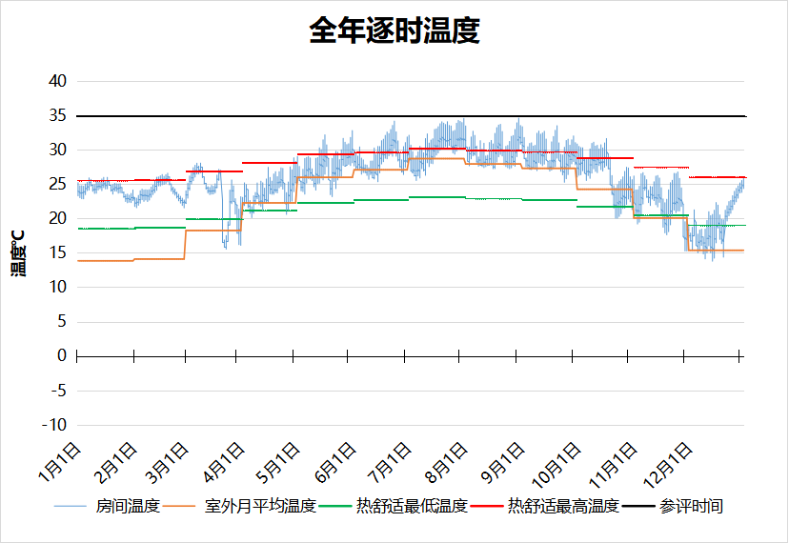
1001 房间全年逐时温度图
厨房[1002]
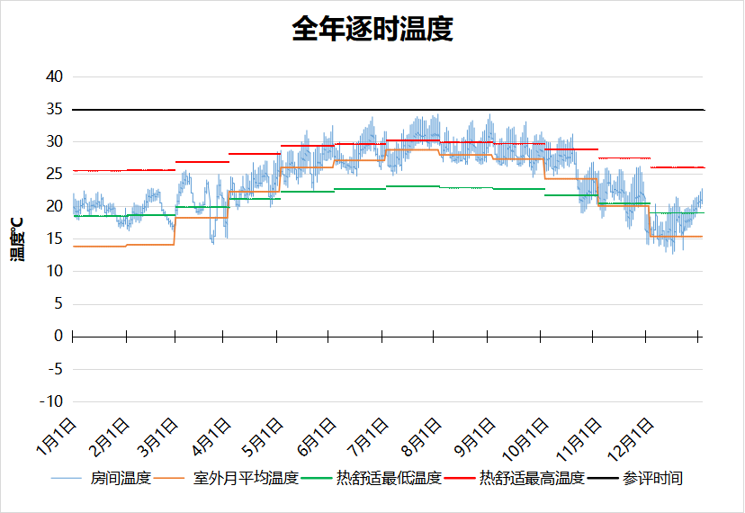
1002 房间全年逐时温度图
健身活动室[1003]
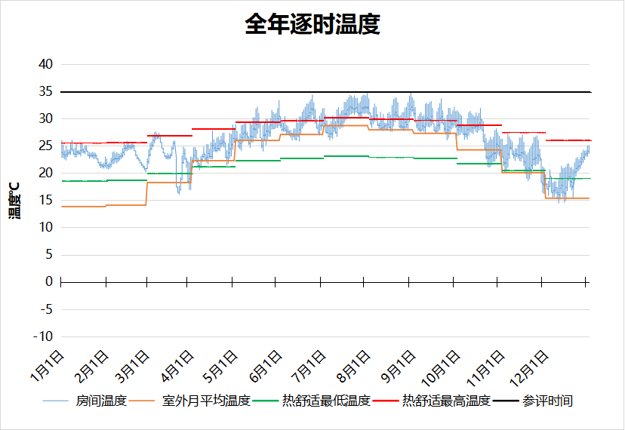
1003 房间全年逐时温度图
空房间[1004]
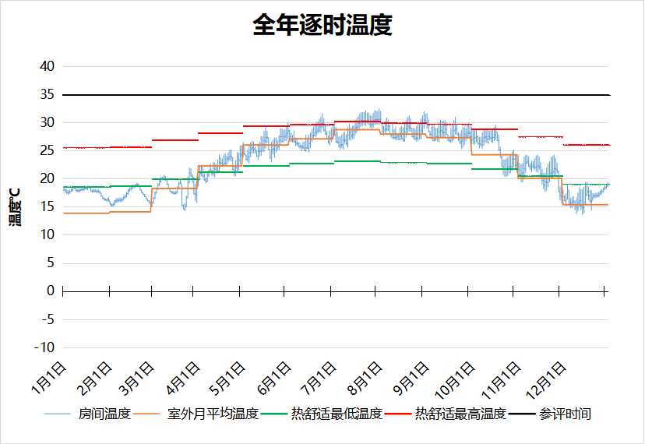
1004 房间全年逐时温度图
空房间[2001]
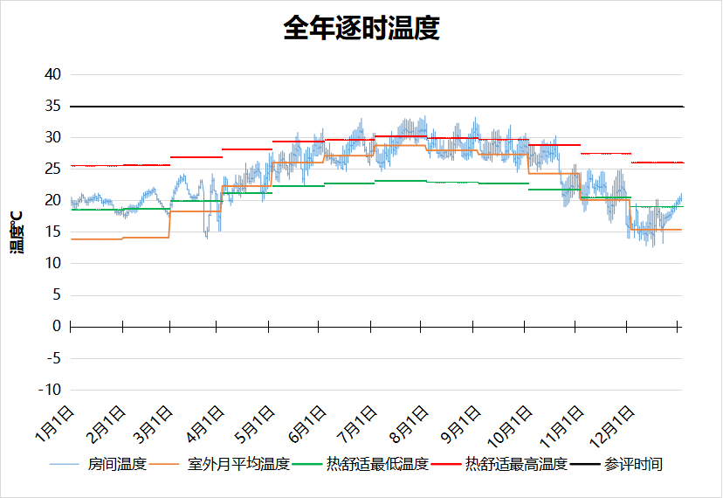
2001 房间全年逐时温度图
空房间[2002]
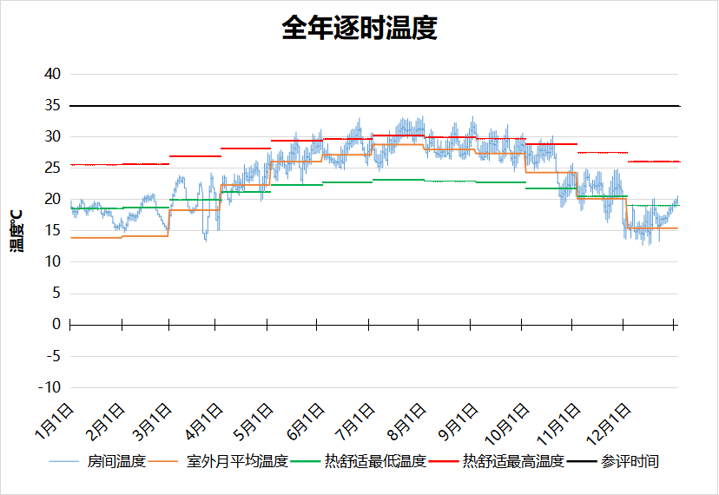
2002 房间全年逐时温度图
空房间[2003]
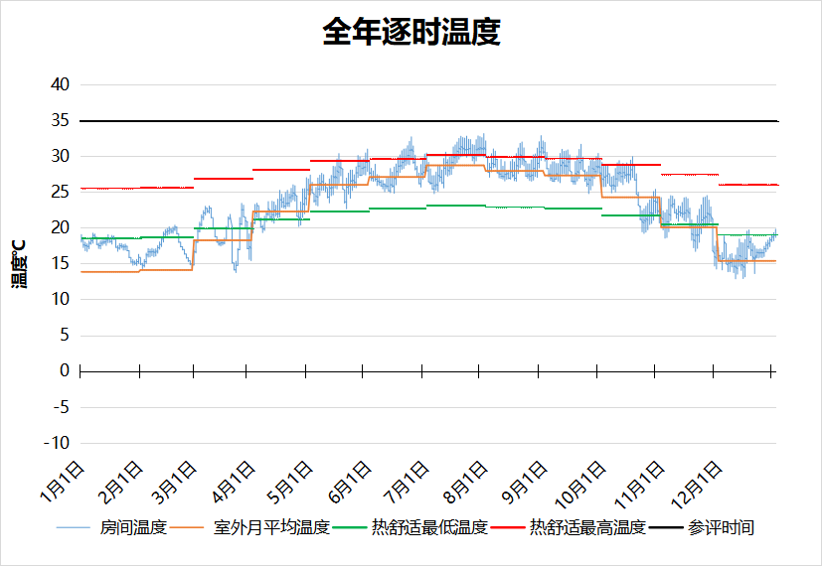
2003 房间全年逐时温度图
空房间[2004]
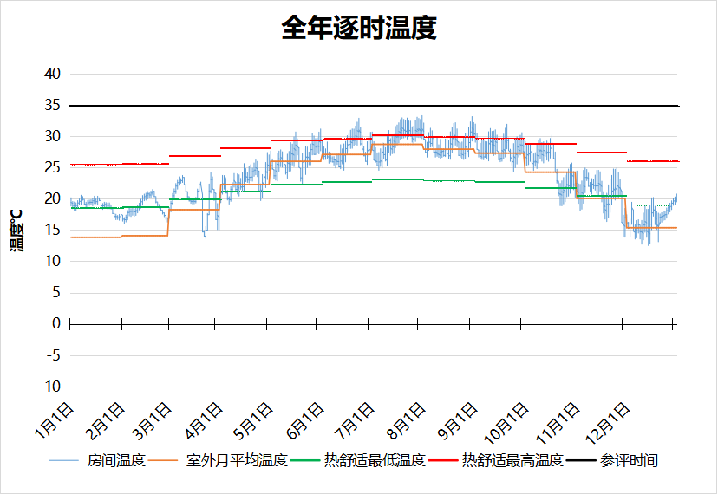
2004 房间全年逐时温度图
空房间[2005]
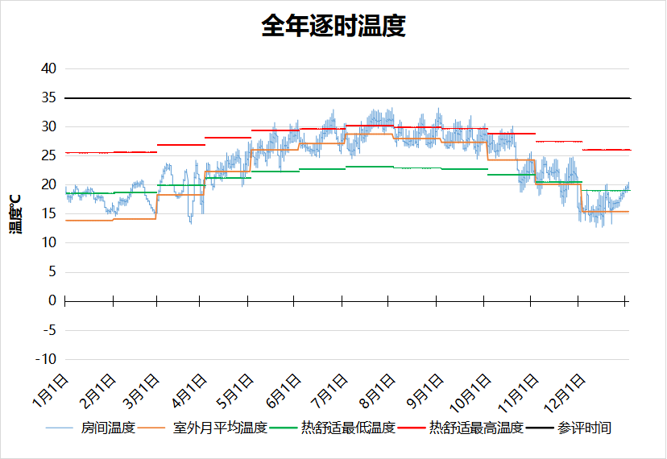
2005 房间全年逐时温度图
空房间[2006]
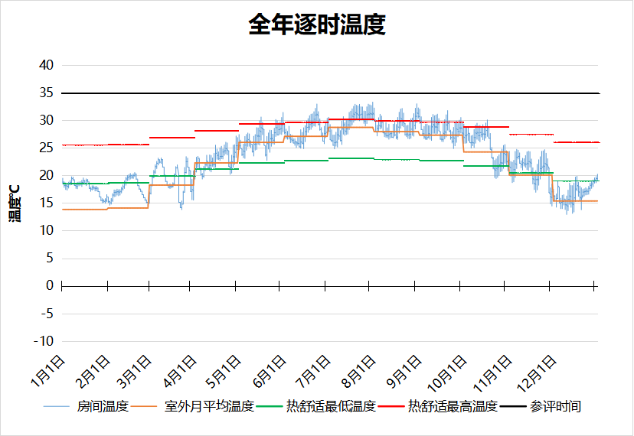
2006 房间全年逐时温度图
卧室[2007]
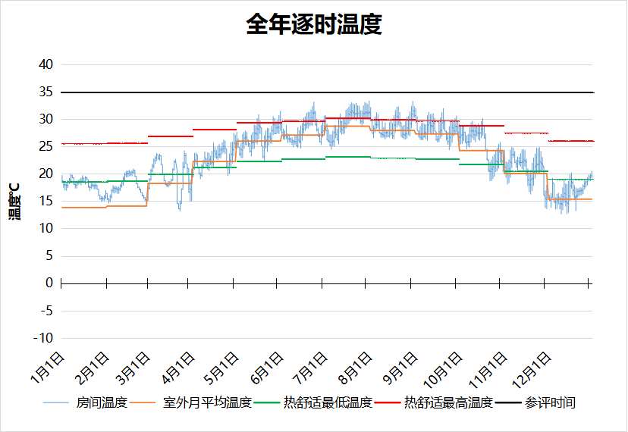
2007 房间全年逐时温度图
空房间[2008]
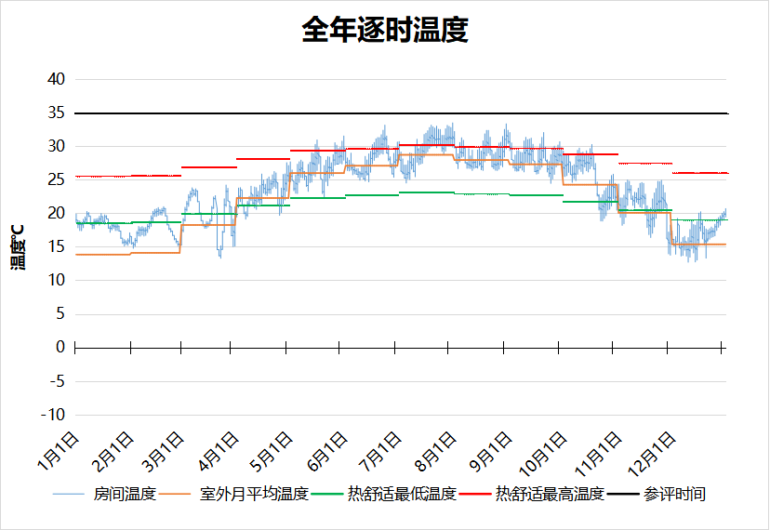
2008 房间全年逐时温度图
空房间[2009]
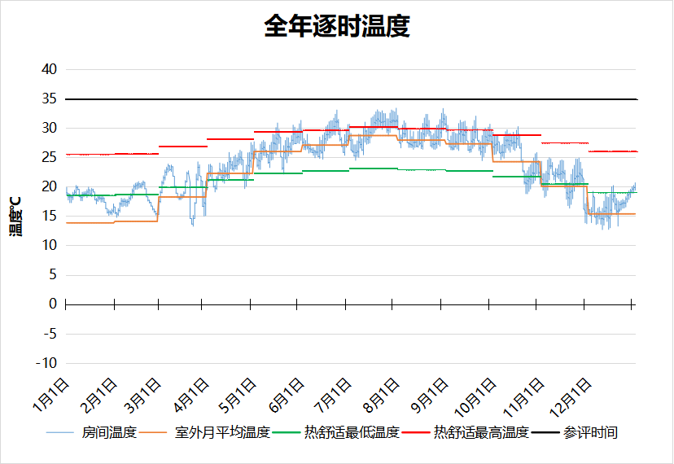
2009 房间全年逐时温度图
空房间[2010]
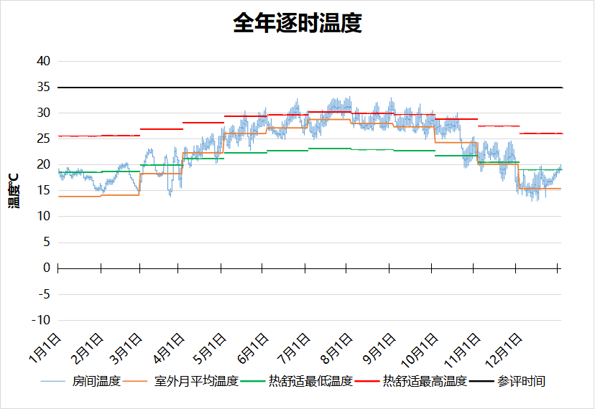
2010 房间全年逐时温度图
空房间[2011]
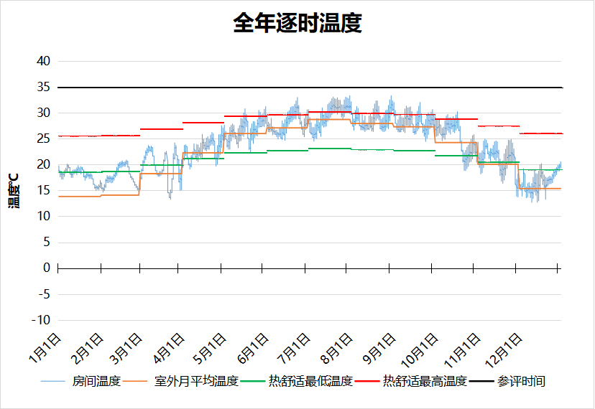
2011 房间全年逐时温度图
空房间[2012]
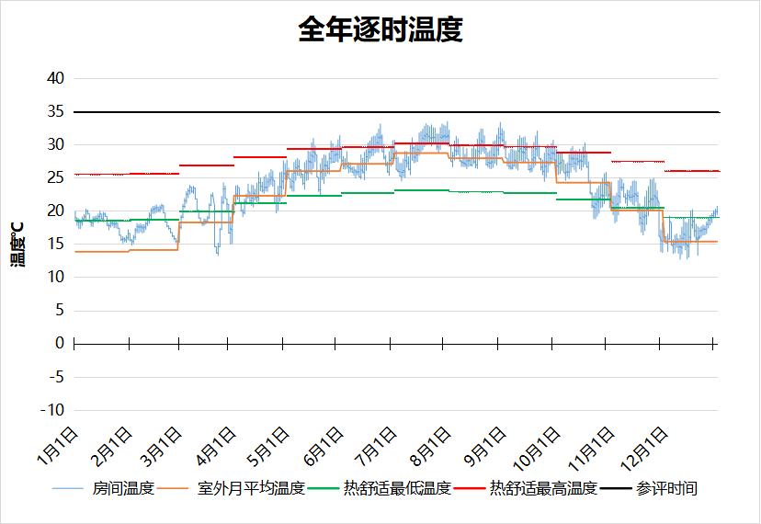
2012 房间全年逐时温度图
空房间[2013]
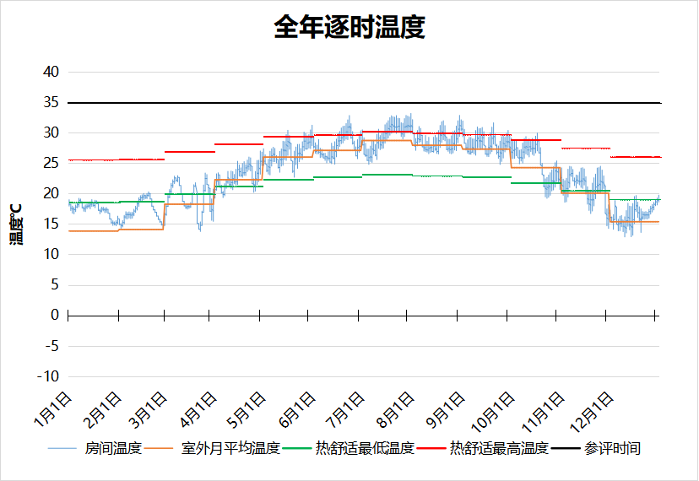
2013 房间全年逐时温度图
卧室[2014]
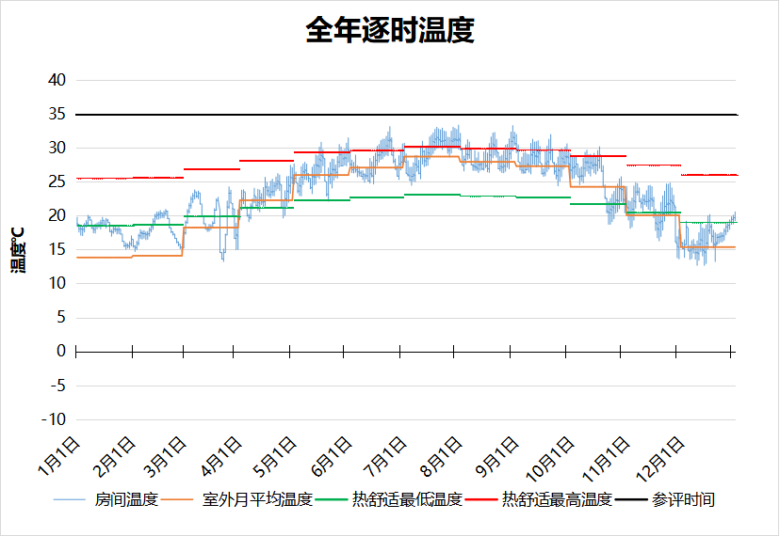
2014 房间全年逐时温度图
卧室[2015]
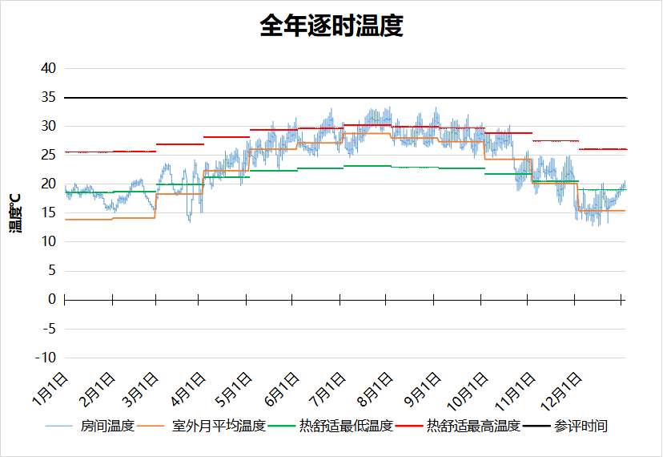
2015 房间全年逐时温度图
空房间[2016]
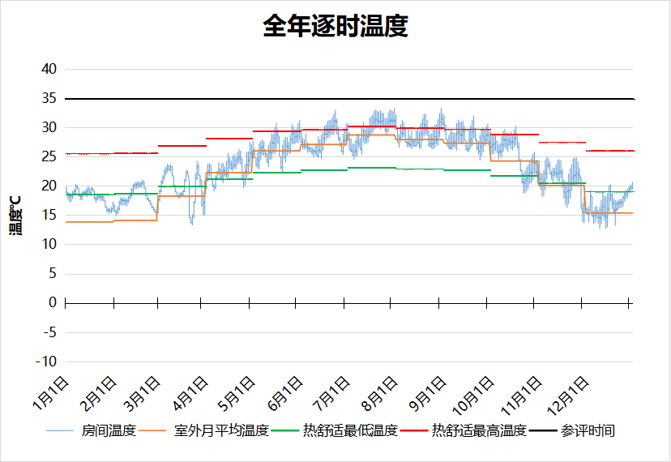
2016 房间全年逐时温度图
空房间[2017]
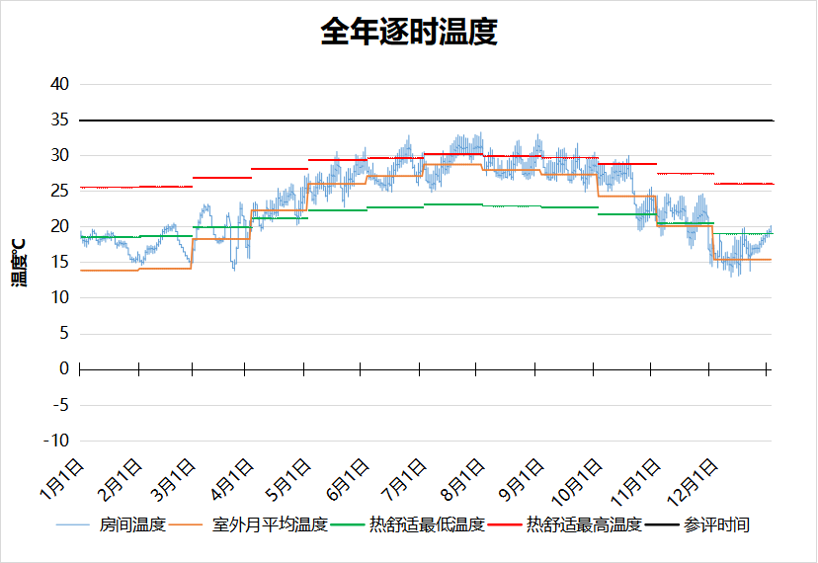
2017 房间全年逐时温度图
空房间[2018]
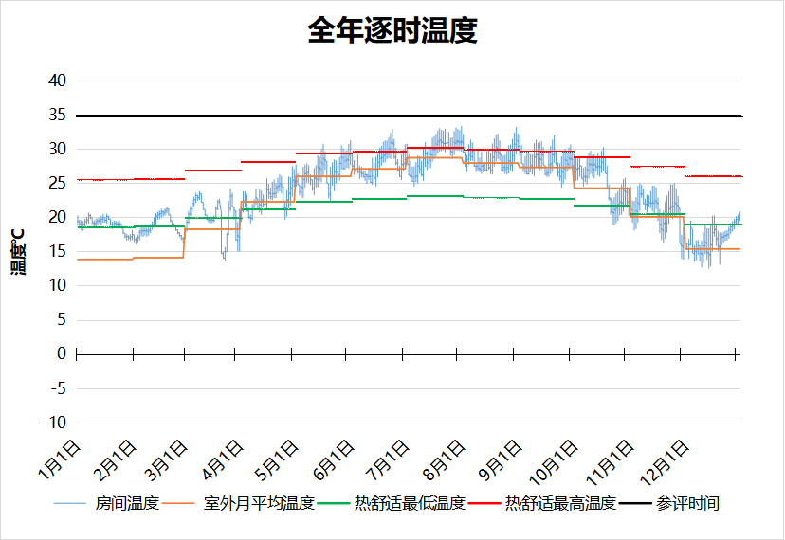
2018 房间全年逐时温度图
空房间[2019]
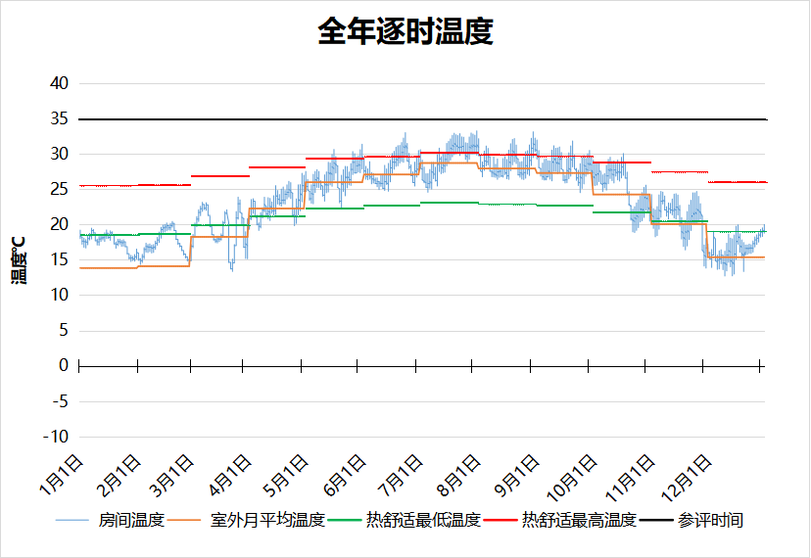
2019 房间全年逐时温度图
卧室[2020]
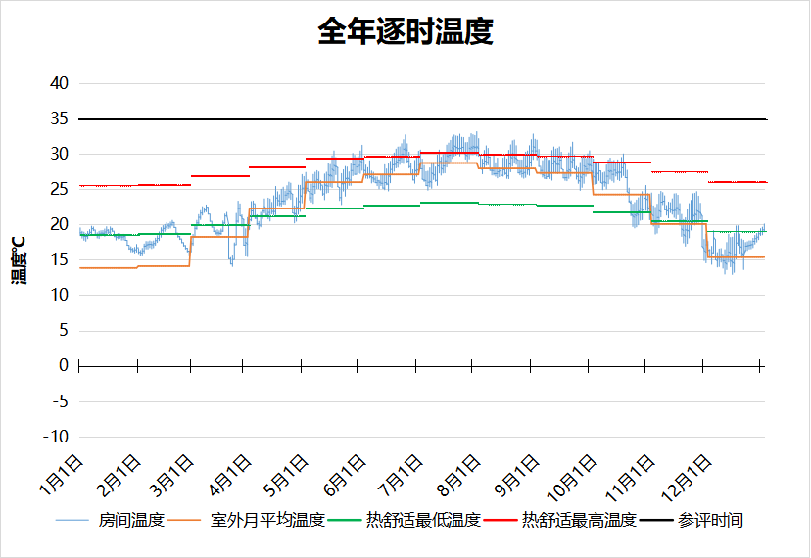
2020 房间全年逐时温度图
空房间[2021]
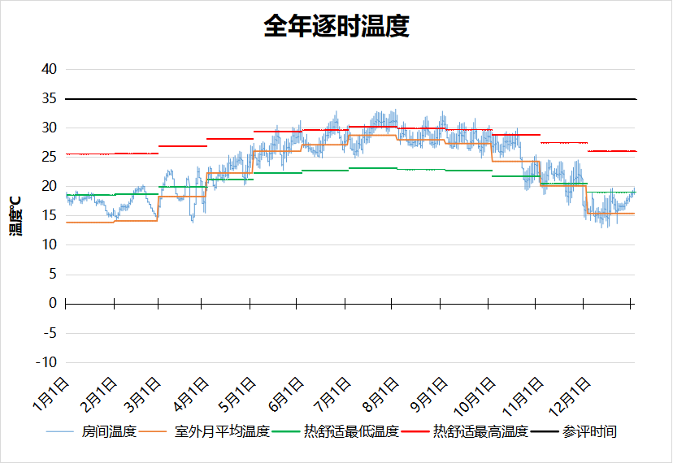
2021 房间全年逐时温度图
卧室[2022]
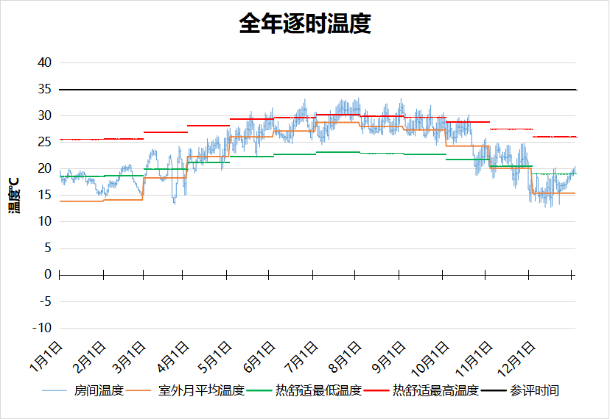
2022 房间全年逐时温度图
空房间[2023]
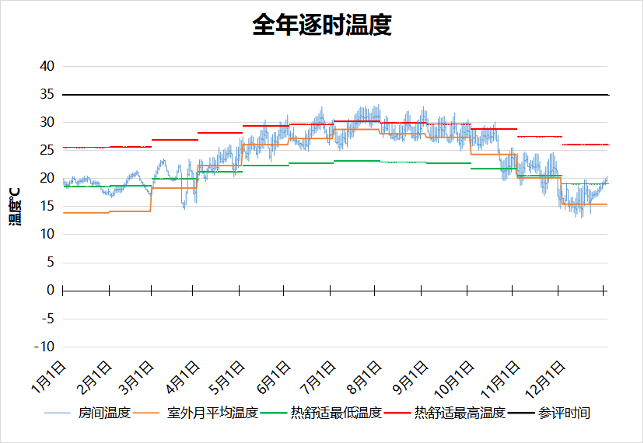
2023 房间全年逐时温度图
空房间[2024]
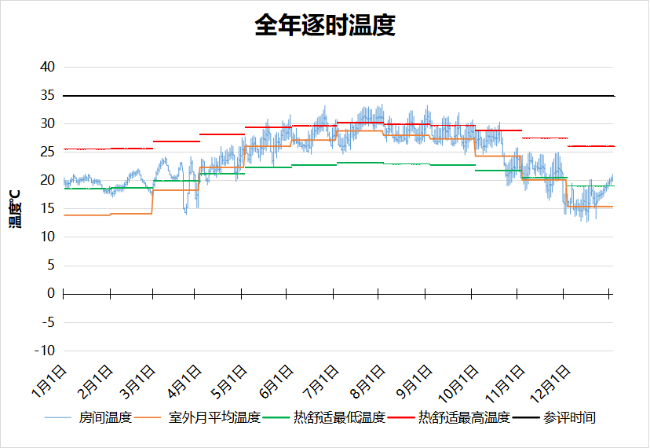
2024 房间全年逐时温度图
空房间[2025]
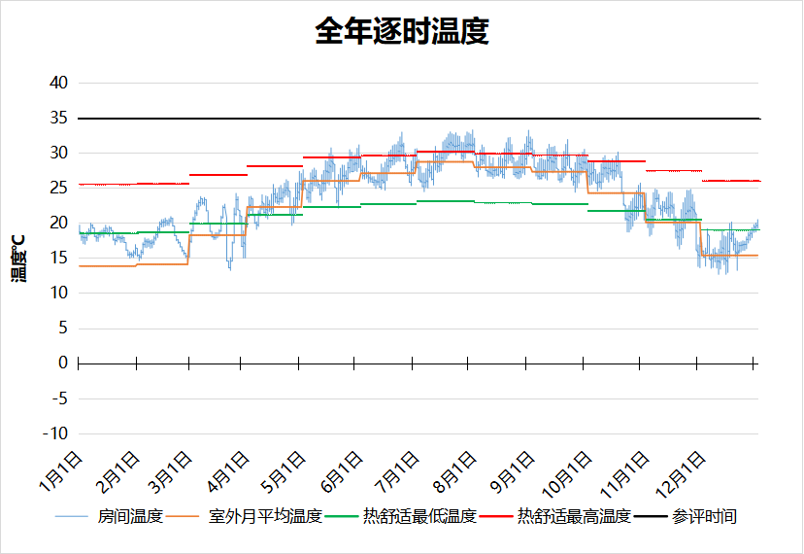
2025 房间全年逐时温度图
空房间[2026]
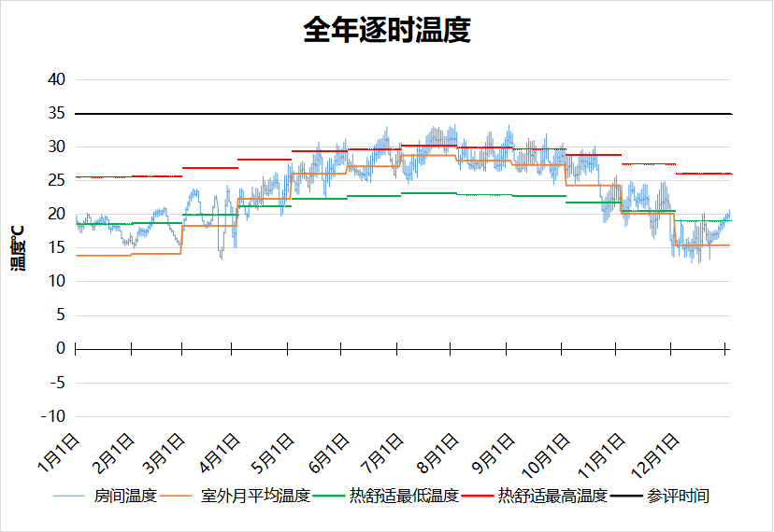
2026 房间全年逐时温度图
空房间[2027]
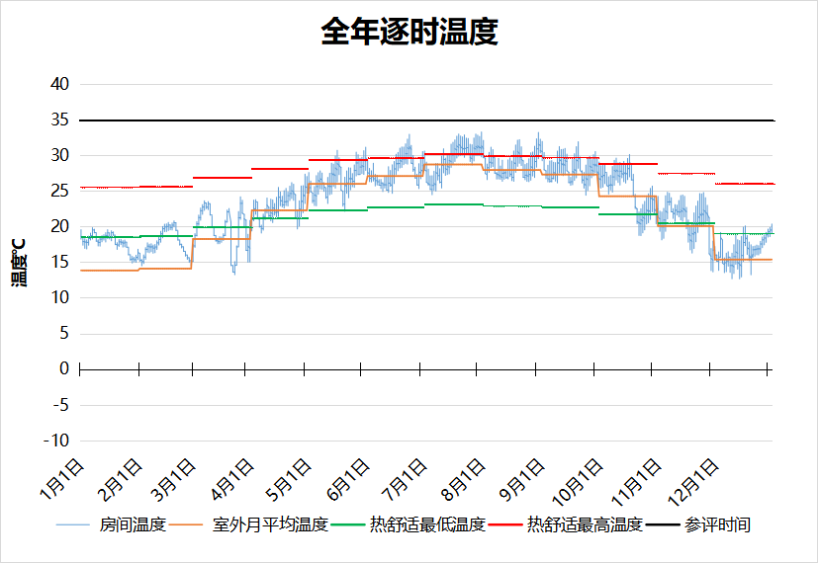
2027 房间全年逐时温度图
空房间[2028]
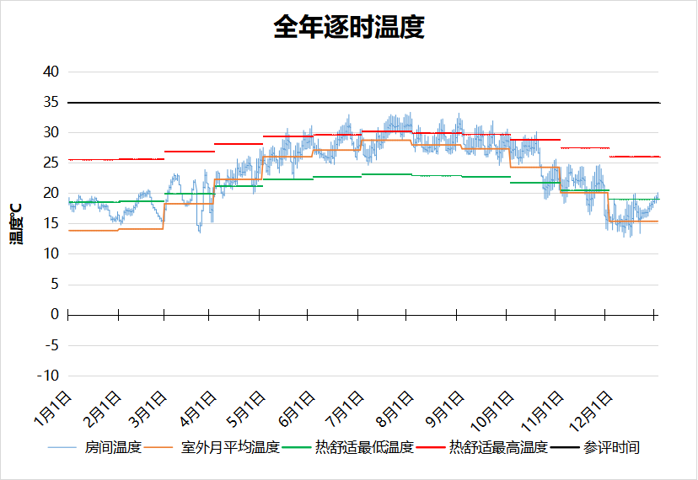
2028 房间全年逐时温度图
空房间[2029]
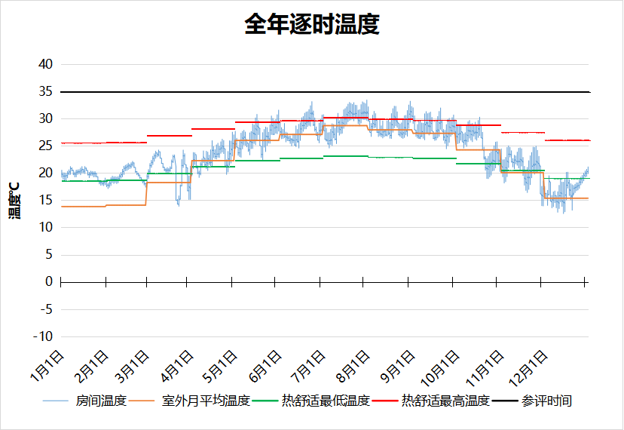
2029 房间全年逐时温度图
空房间[2030]
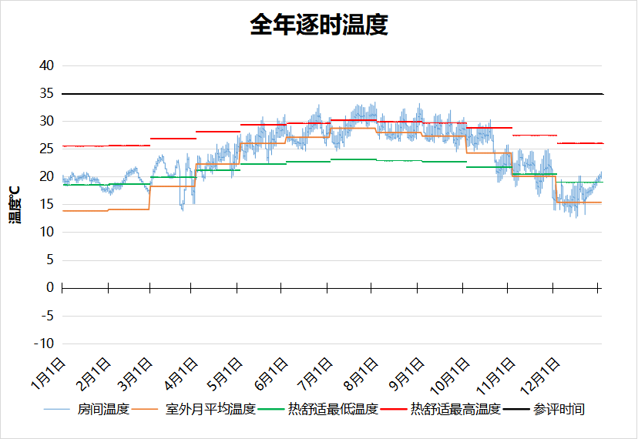
2030 房间全年逐时温度图
空房间[3002]
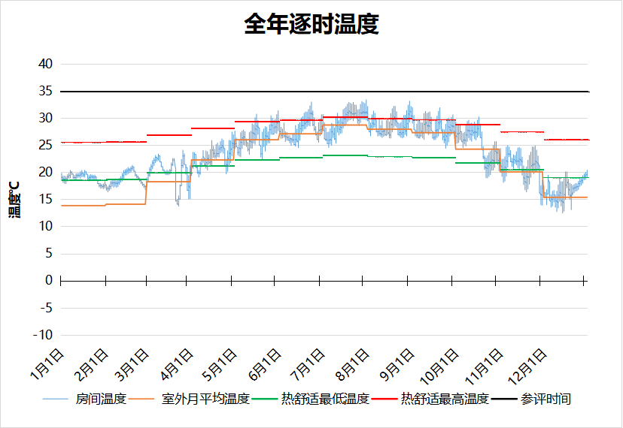
3002 房间全年逐时温度图
空房间[3003]
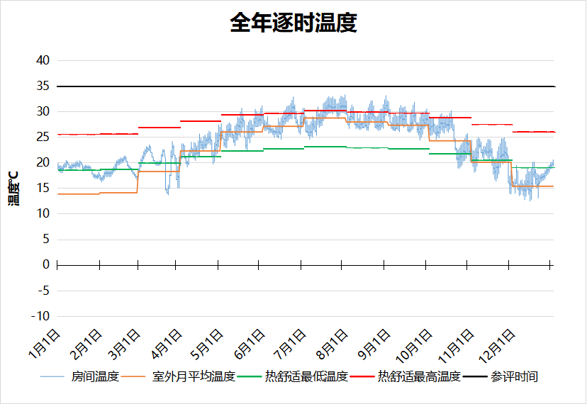
3003 房间全年逐时温度图
空房间[3004]
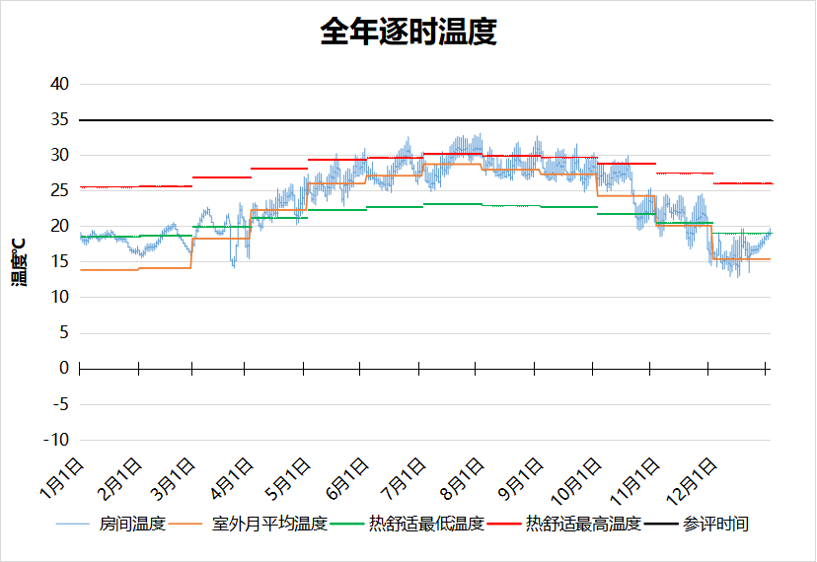
3004 房间全年逐时温度图
空房间[3005]
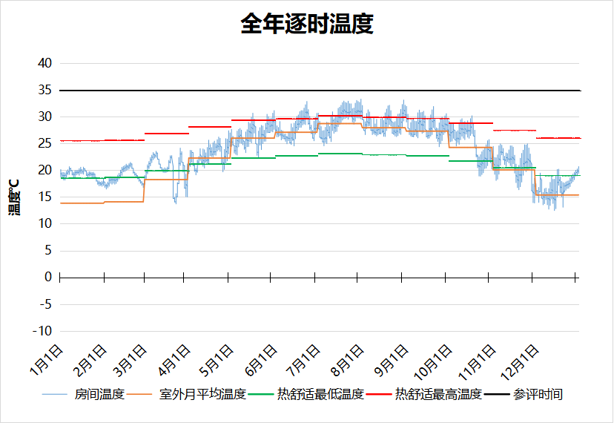
3005 房间全年逐时温度图
空房间[3006]
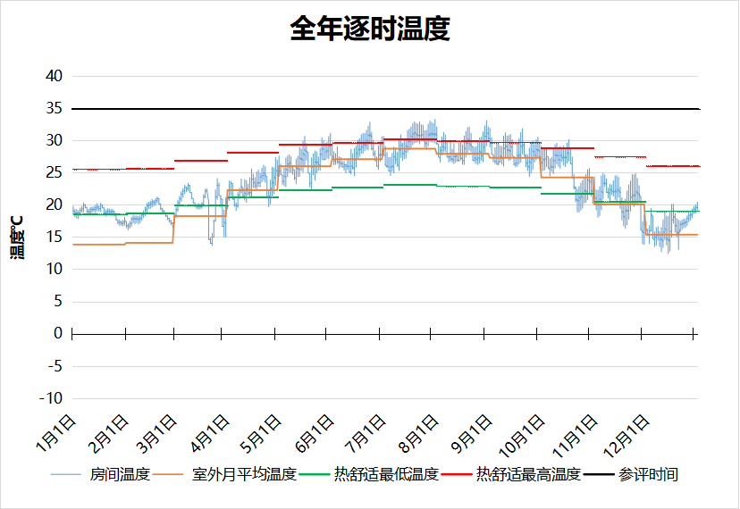
3006 房间全年逐时温度图
空房间[3007]
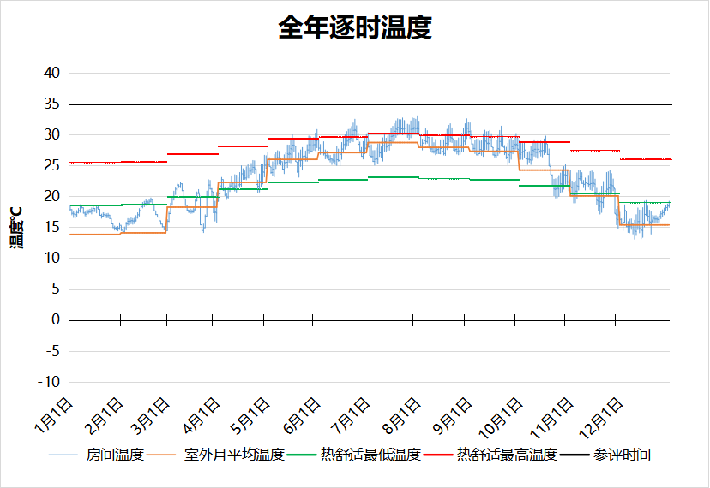
3007 房间全年逐时温度图
空房间[3008]
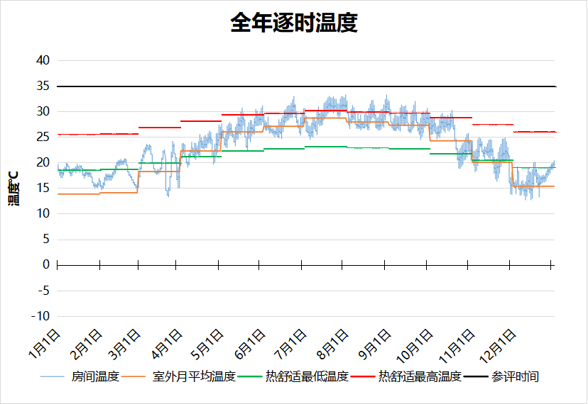
3008 房间全年逐时温度图
空房间[3009]
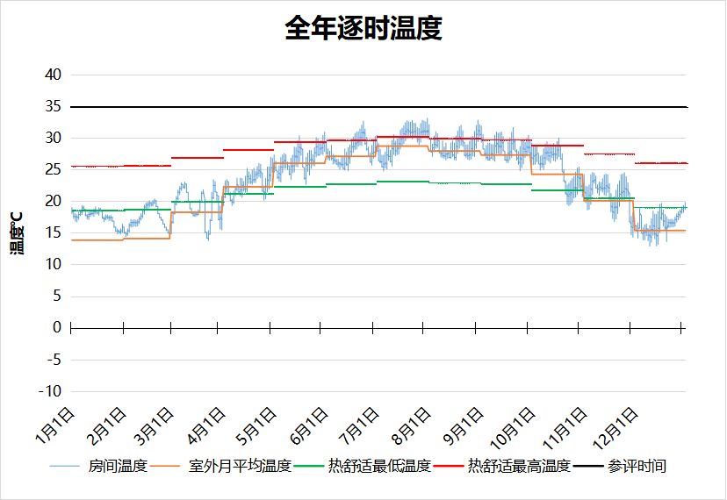
3009 房间全年逐时温度图
空房间[3010]
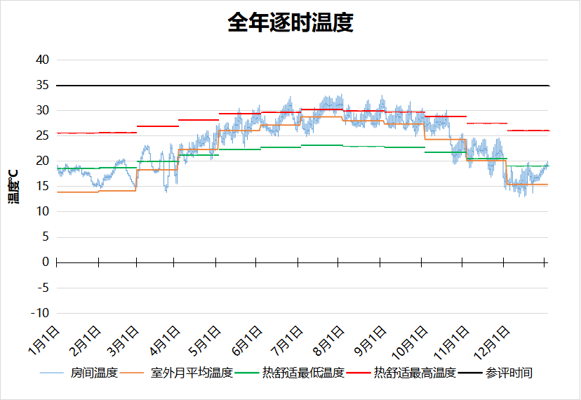
3010 房间全年逐时温度图
空房间[3011]
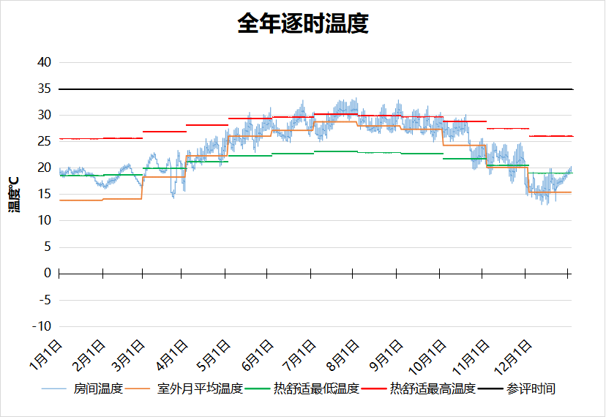
3011 房间全年逐时温度图
空房间[3012]
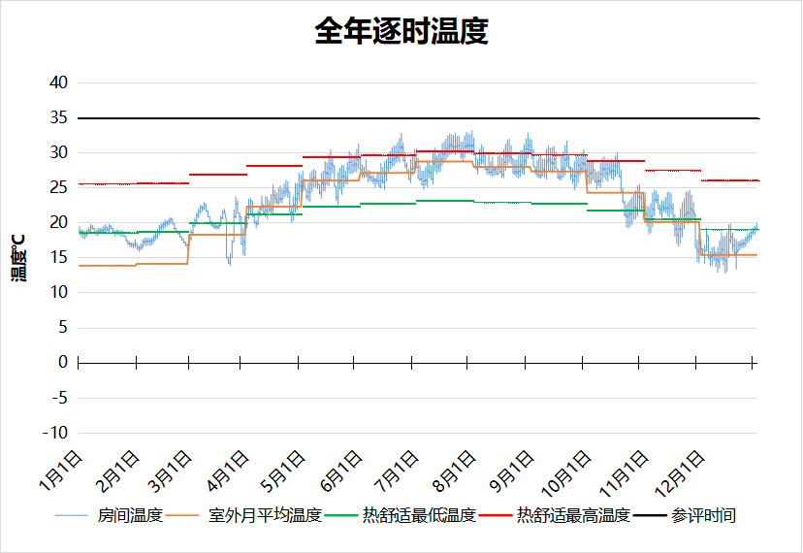
3012 房间全年逐时温度图
空房间[3013]
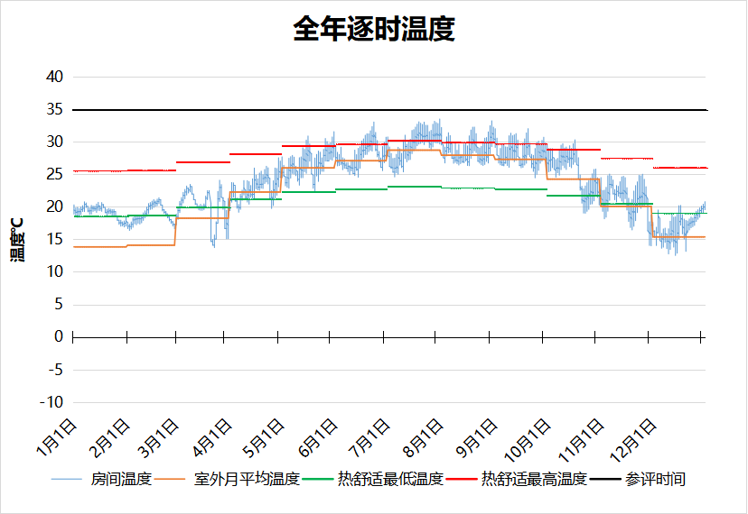
3013 房间全年逐时温度图
空房间[3014]
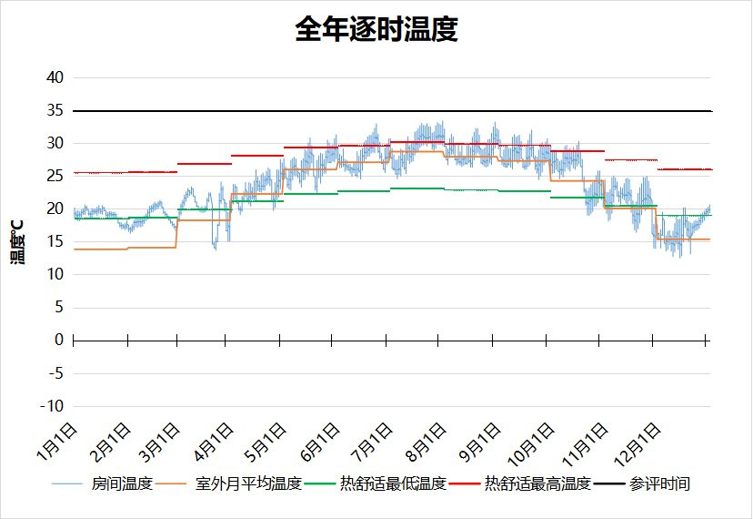
3014 房间全年逐时温度图
空房间[3015]
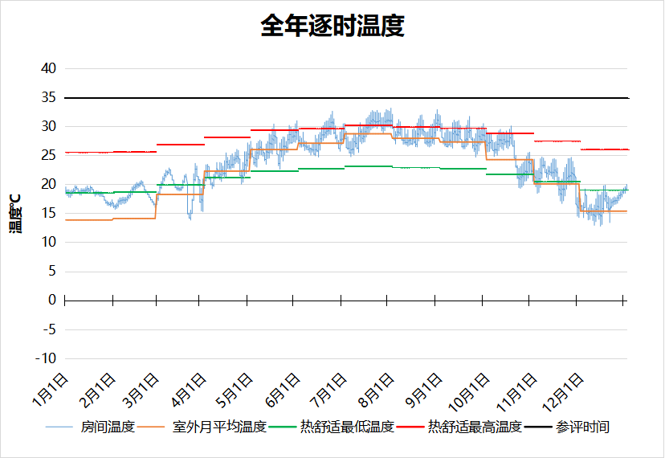
3015 房间全年逐时温度图
空房间[3016]
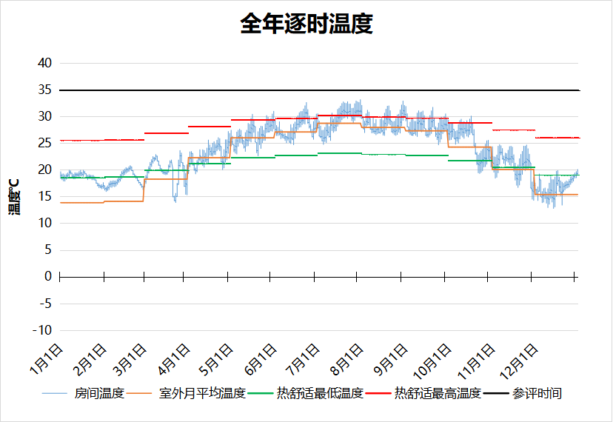
3016 房间全年逐时温度图
空房间[3017]
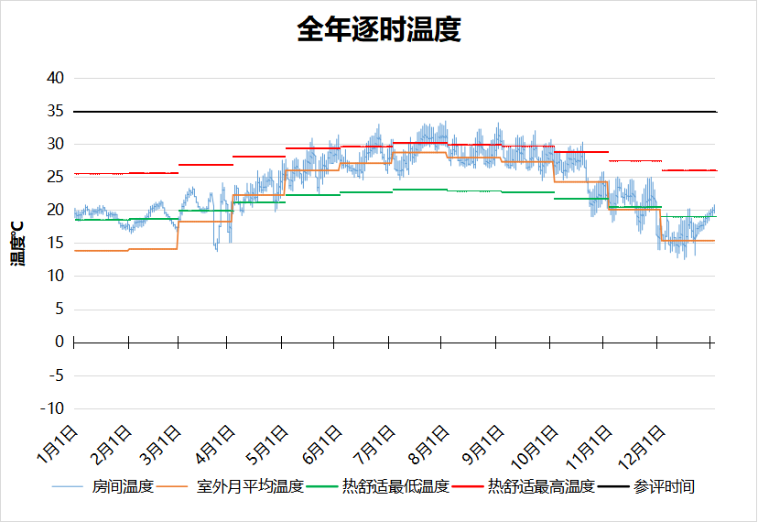
3017 房间全年逐时温度图
空房间[3018]
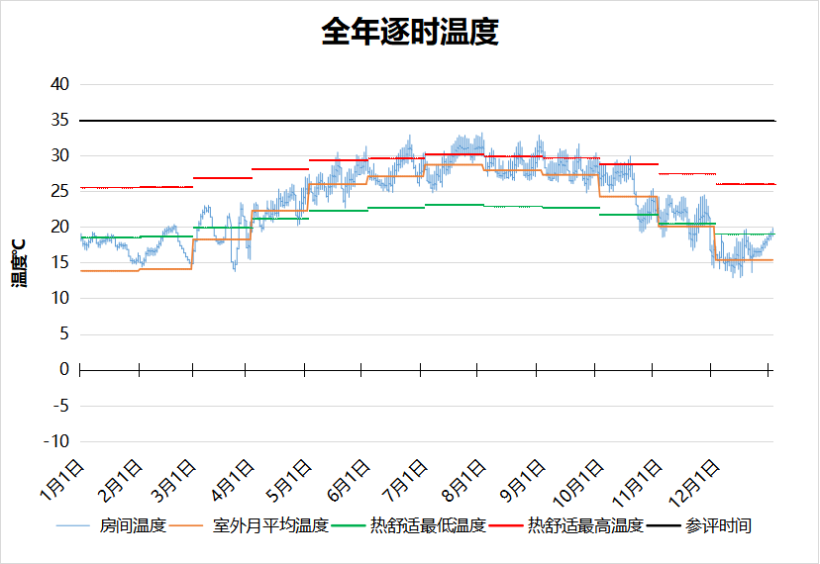
3018 房间全年逐时温度图
空房间[3019]
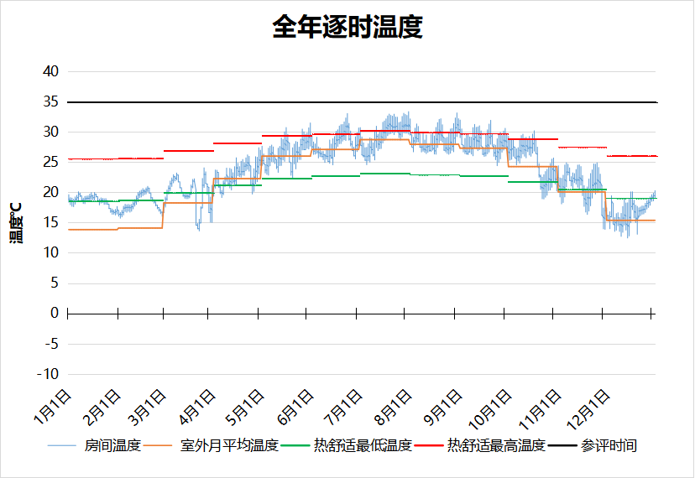
3019 房间全年逐时温度图
空房间[3020]
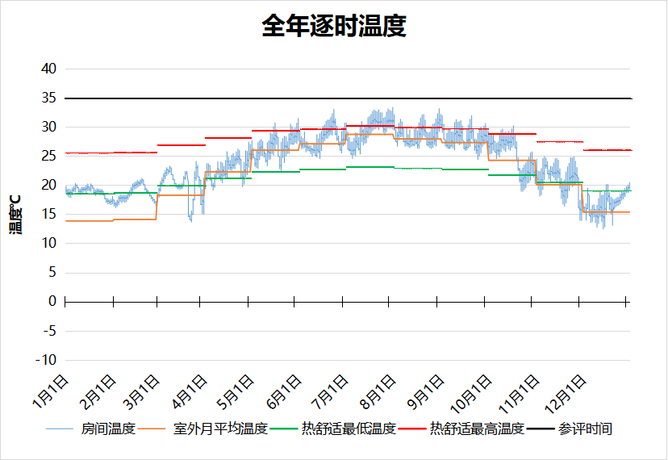
3020 房间全年逐时温度图
空房间[3021]
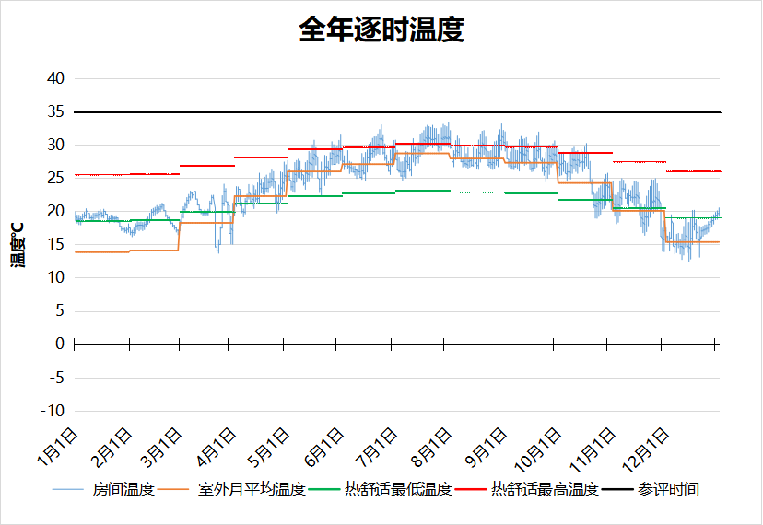
3021 房间全年逐时温度图
空房间[3022]
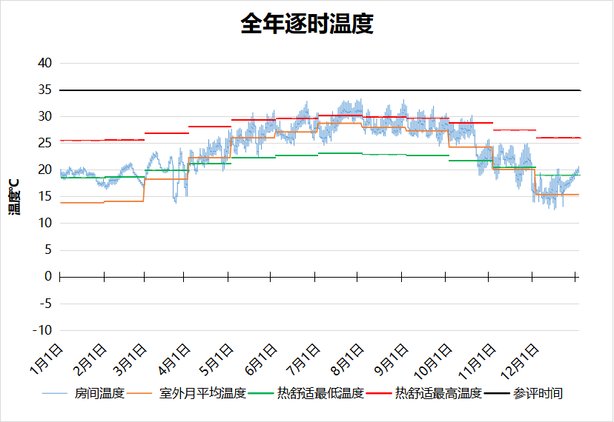
3022 房间全年逐时温度图
空房间[3023]
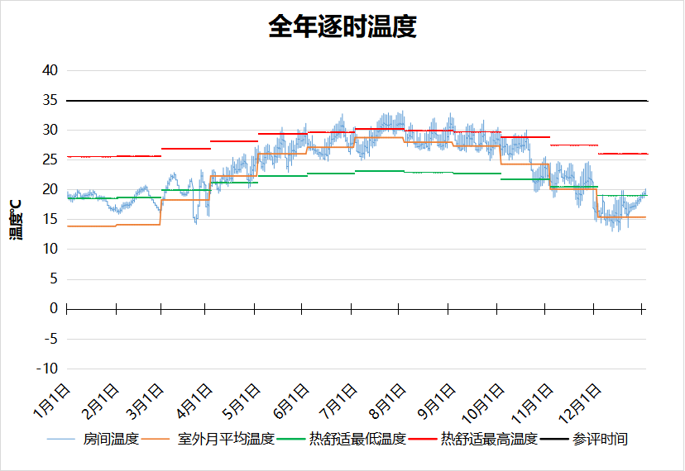
3023 房间全年逐时温度图
空房间[3024]
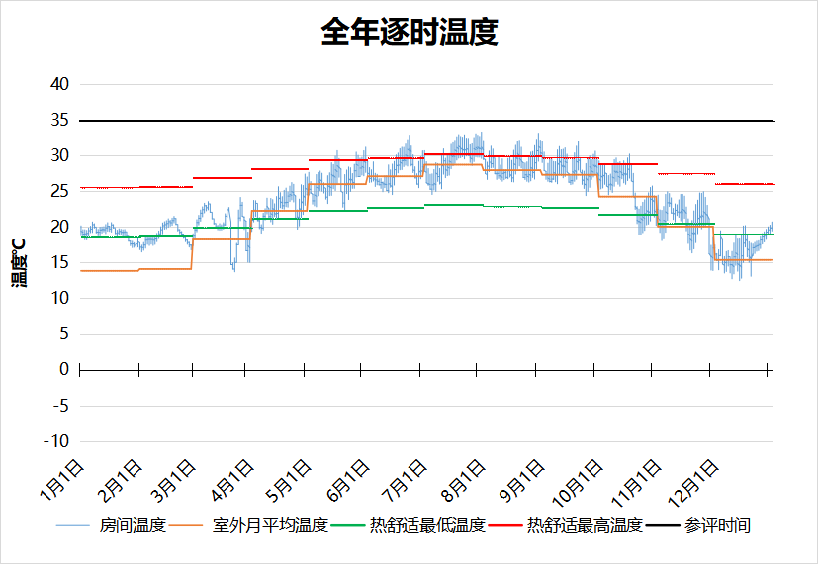
3024 房间全年逐时温度图
空房间[3025]
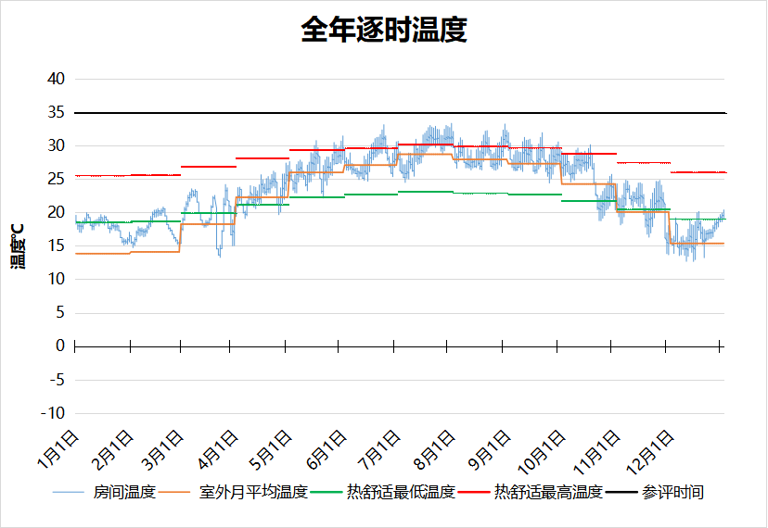
3025 房间全年逐时温度图
空房间[3026]
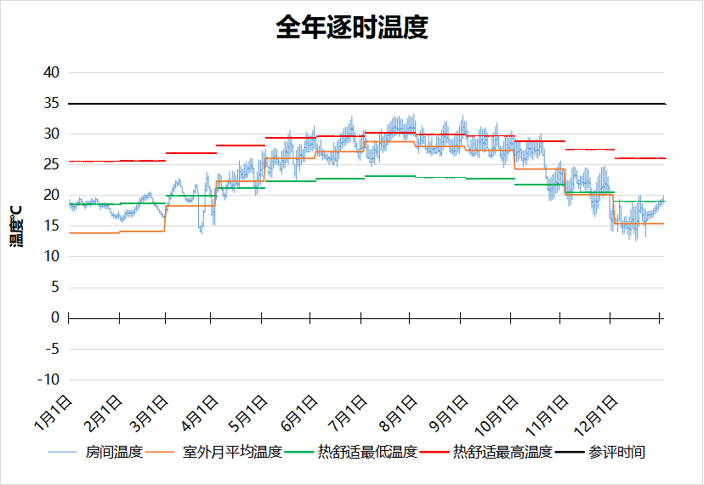
3026 房间全年逐时温度图
空房间[3027]
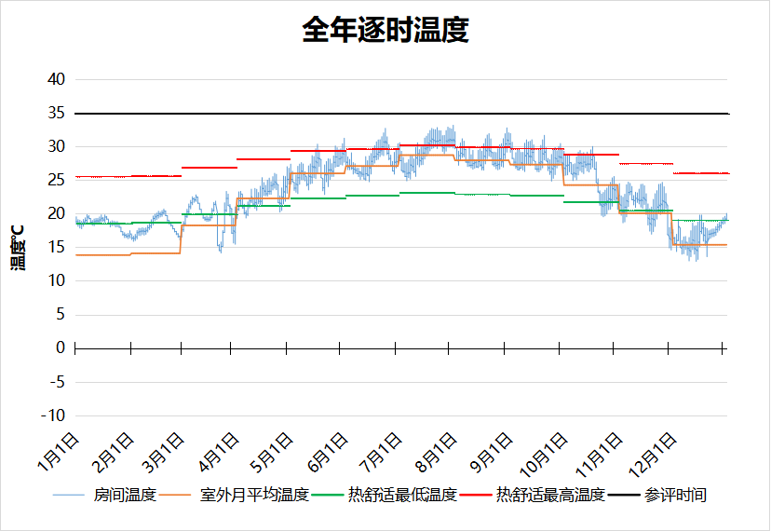
3027 房间全年逐时温度图
空房间[3028]
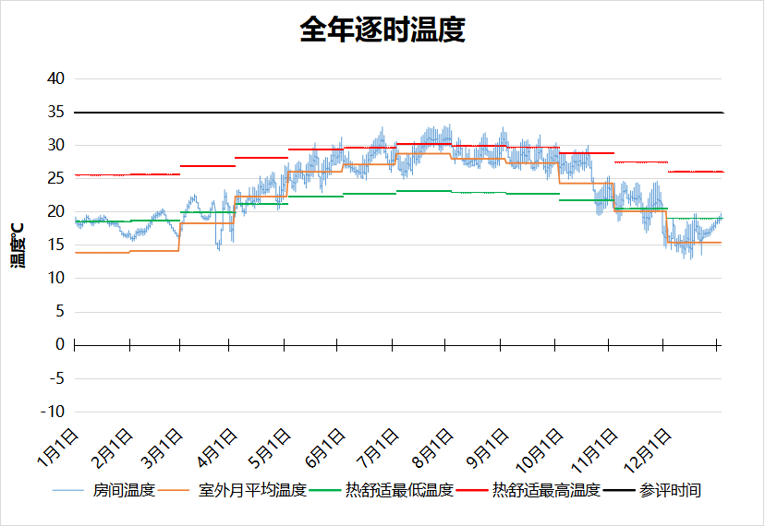
3028 房间全年逐时温度图
空房间[3029]
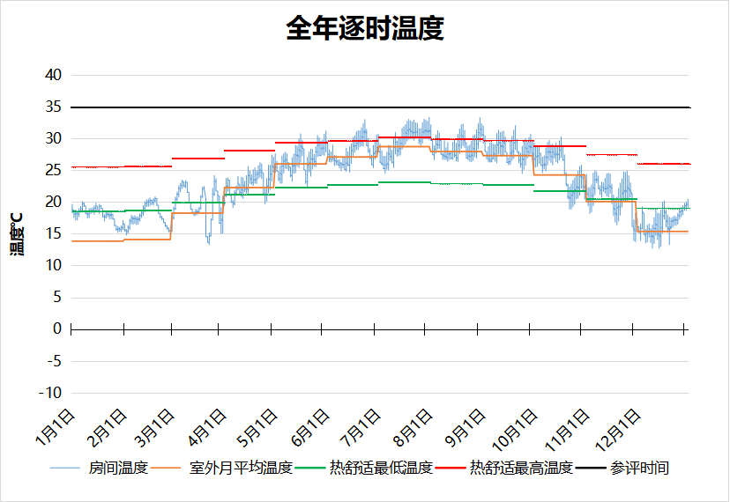
3029 房间全年逐时温度图
空房间[3030]
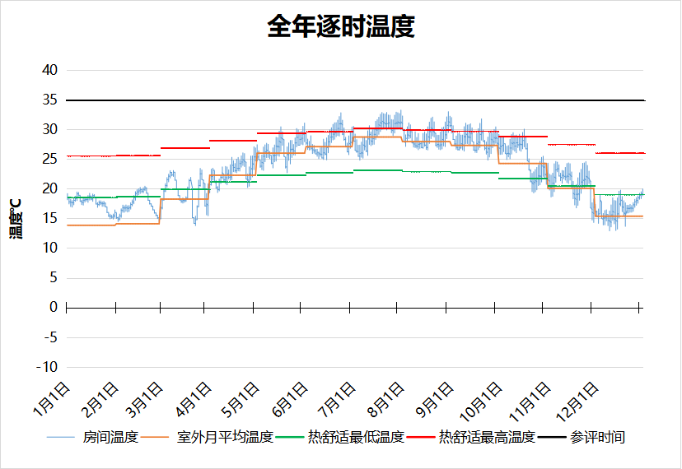
3030 房间全年逐时温度图
空房间[3031]
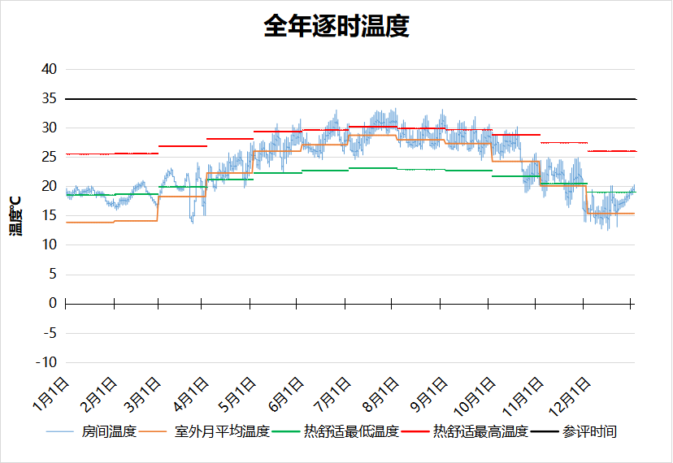
3031 房间全年逐时温度图
空房间[3032]
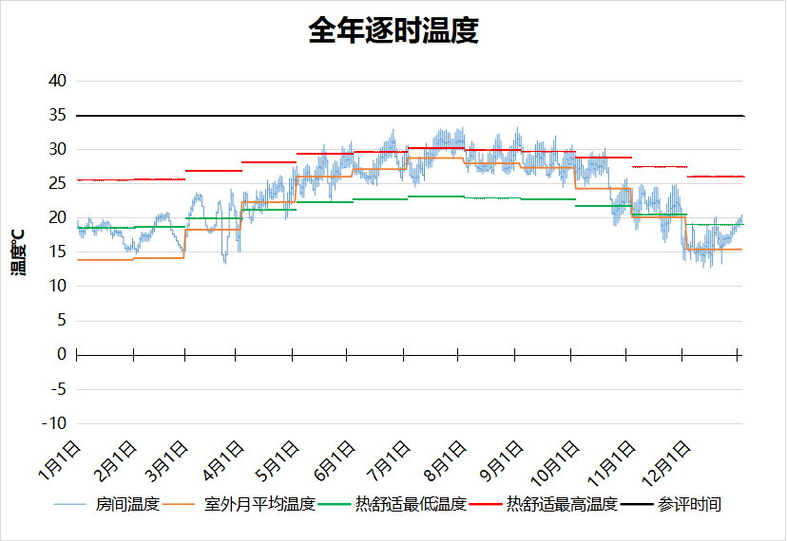
3032 房间全年逐时温度图
空房间[3033]
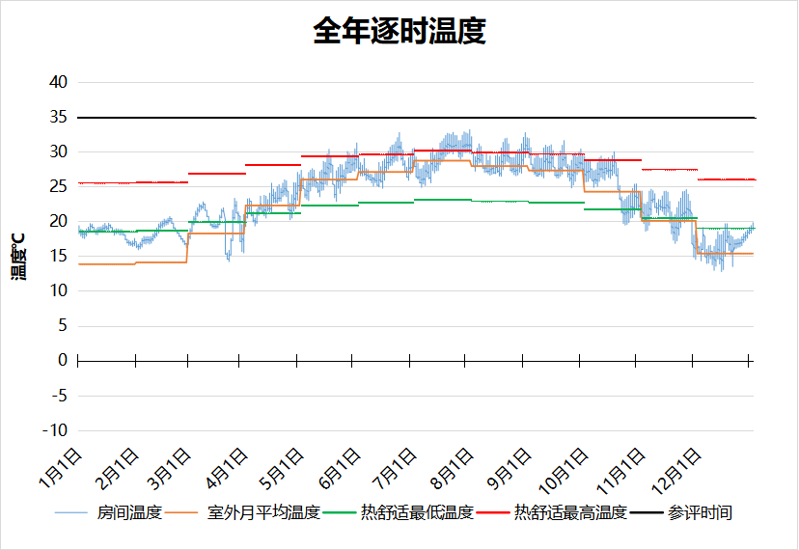
3033 房间全年逐时温度图
空房间[3034]
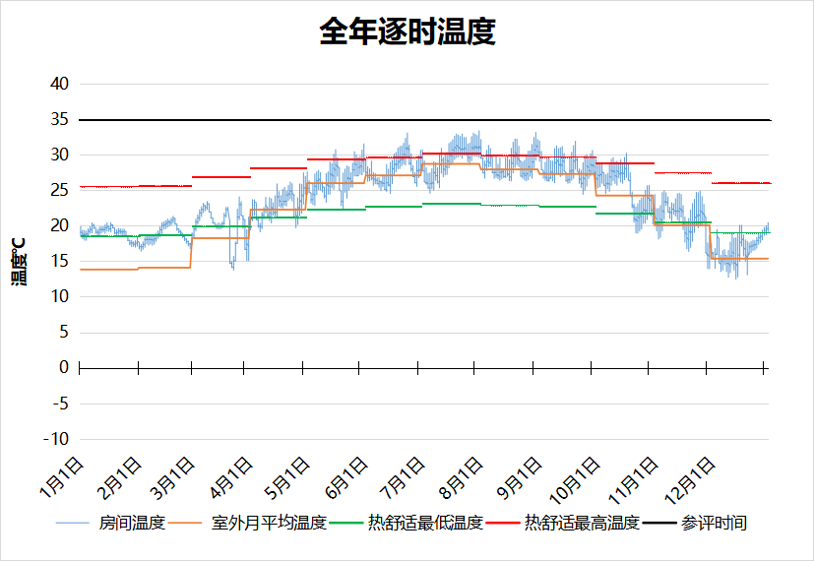
3034 房间全年逐时温度图
空房间[3035]
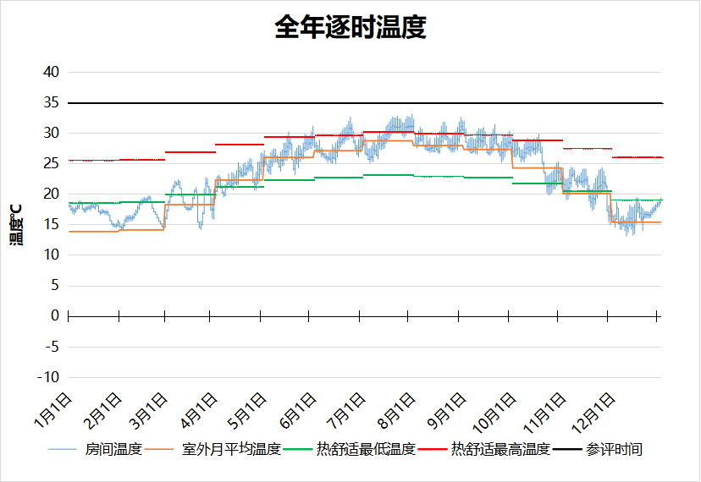
3035 房间全年逐时温度图
空房间[3036]
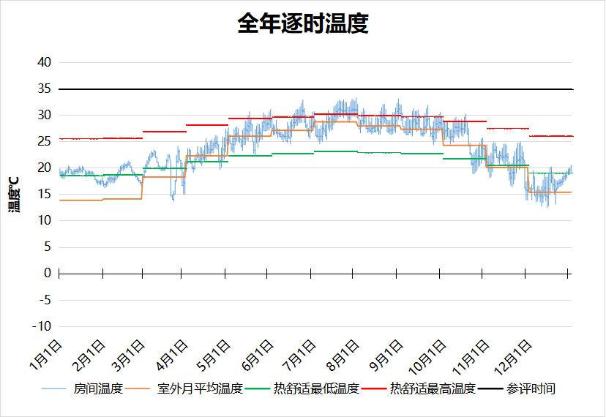
3036 房间全年逐时温度图
空房间[3037]
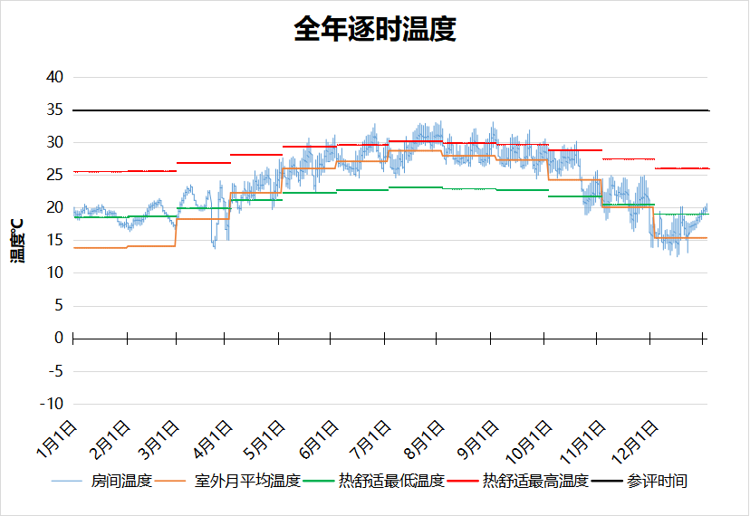
3037 房间全年逐时温度图
空房间[3038]
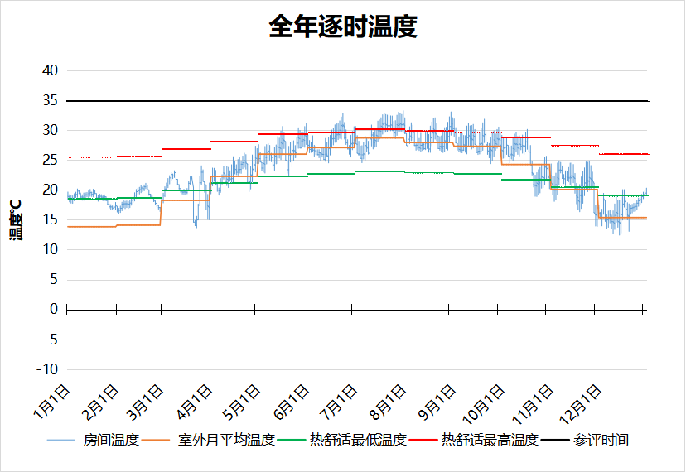
3038 房间全年逐时温度图
空房间[3039]
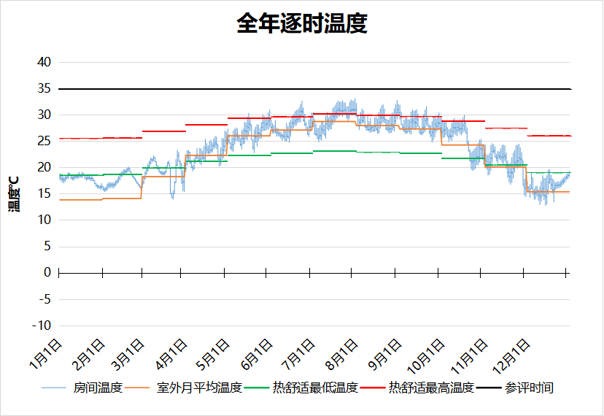
3039 房间全年逐时温度图
空房间[3040]
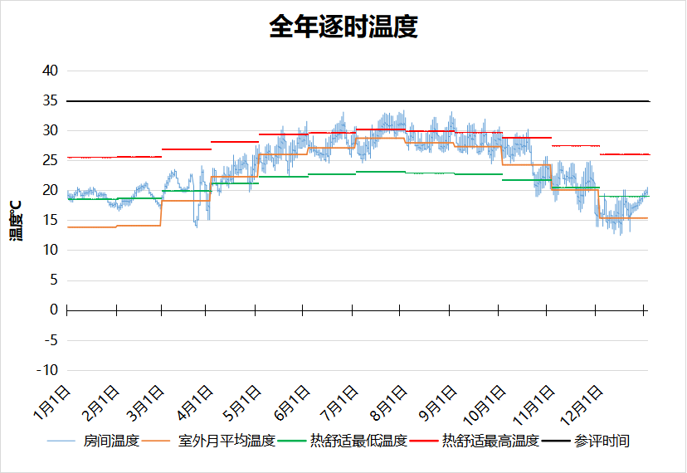
3040 房间全年逐时温度图
空房间[3041]
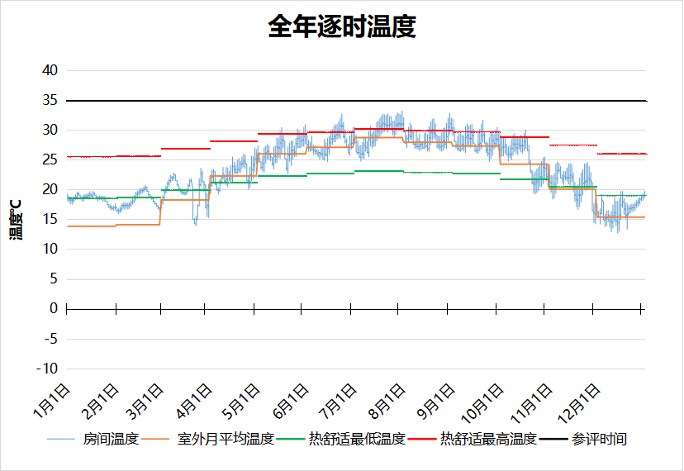
3041 房间全年逐时温度图
空房间[4001]
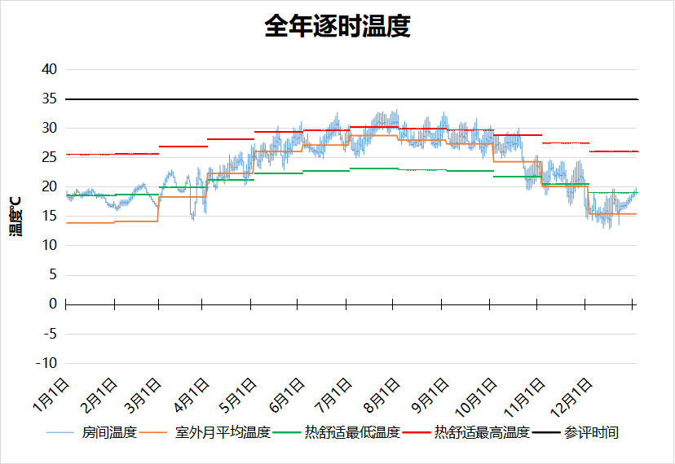
4001 房间全年逐时温度图
空房间[4002]
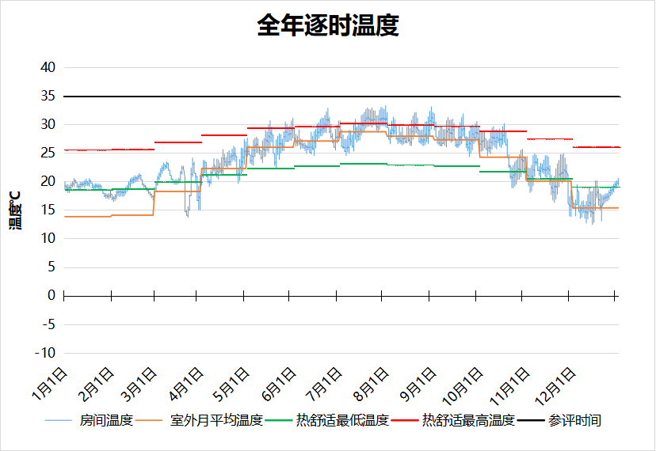
4002 房间全年逐时温度图
空房间[4003]
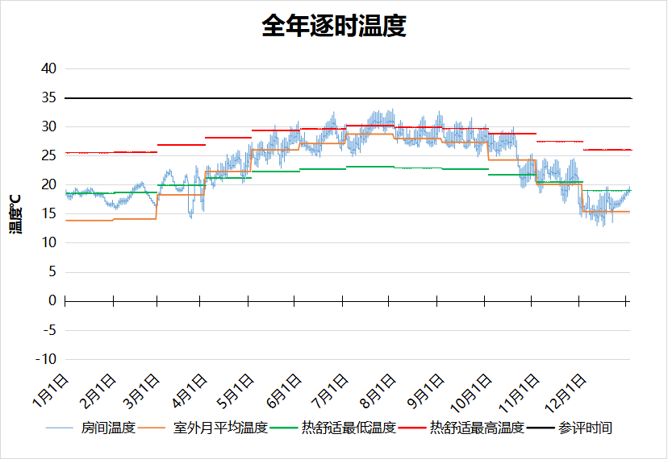
4003 房间全年逐时温度图
空房间[4004]
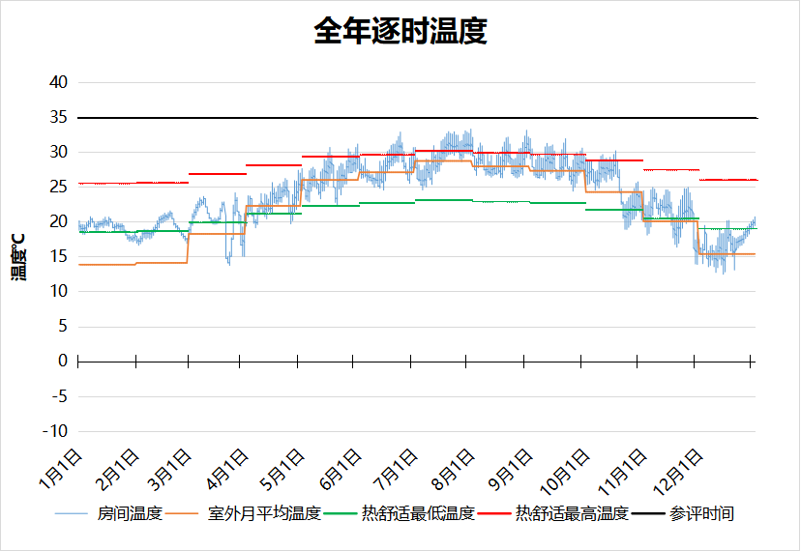
4004 房间全年逐时温度图
空房间[4005]
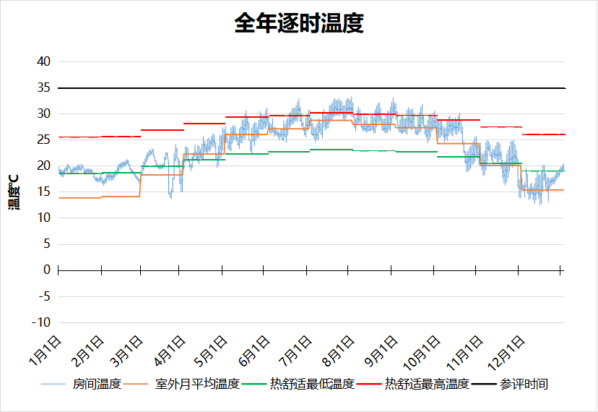
4005 房间全年逐时温度图
空房间[4006]
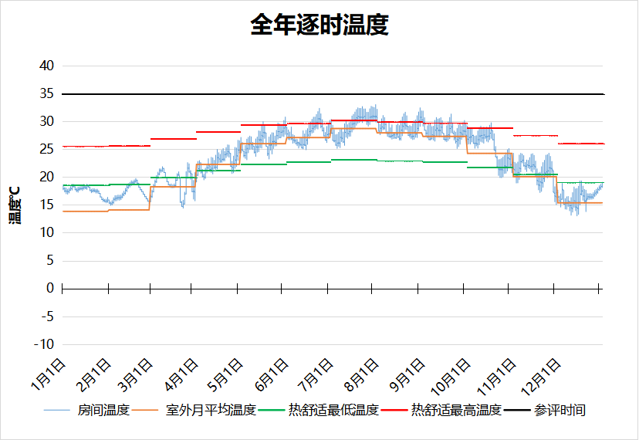
4006 房间全年逐时温度图
空房间[4007]
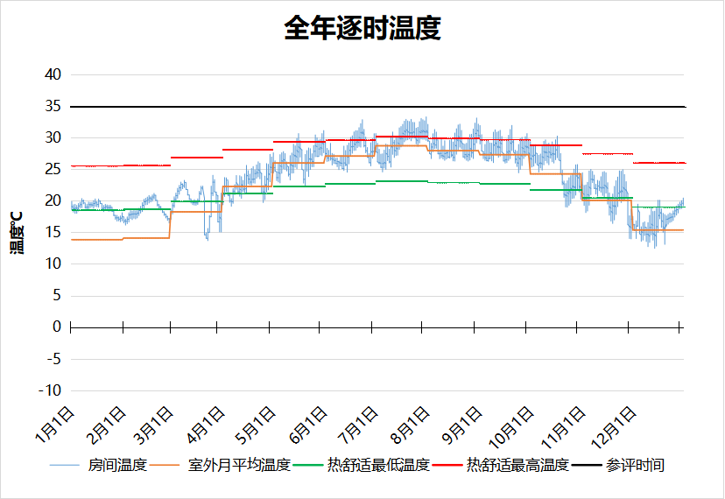
4007 房间全年逐时温度图
空房间[4008]
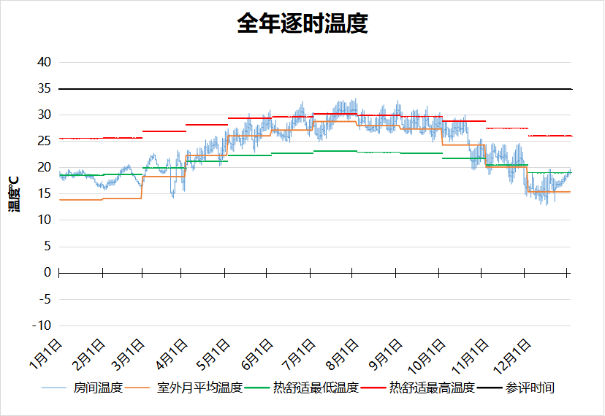
4008 房间全年逐时温度图
空房间[4009]
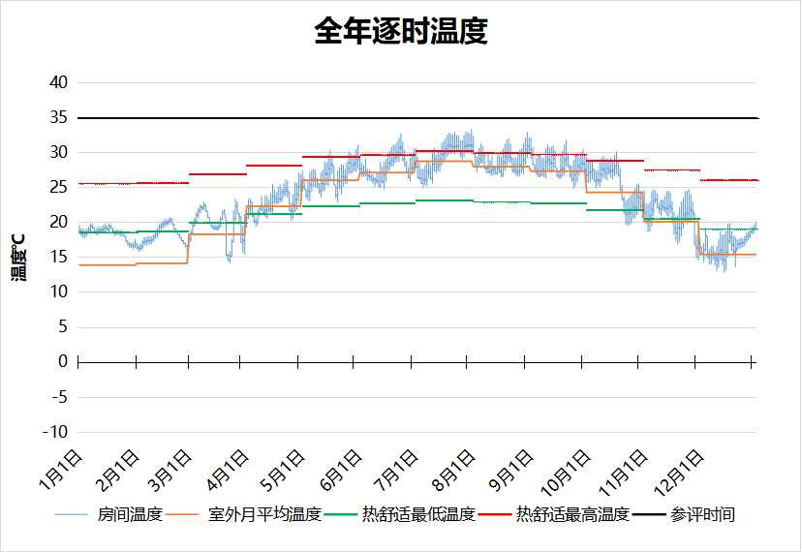
4009 房间全年逐时温度图
空房间[4010]
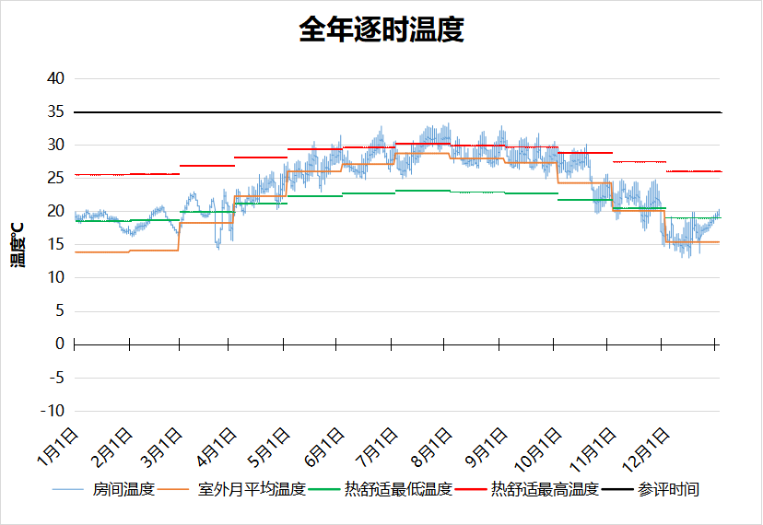
4010 房间全年逐时温度图
空房间[4011]
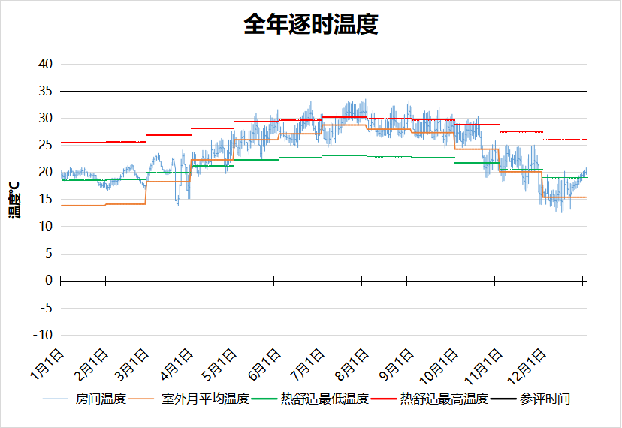
4011 房间全年逐时温度图
空房间[4012]
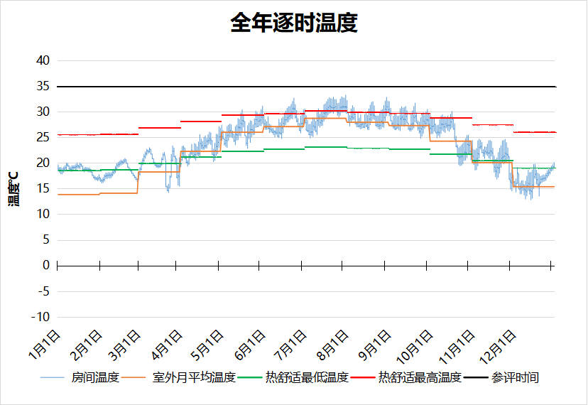
4012 房间全年逐时温度图
空房间[4013]
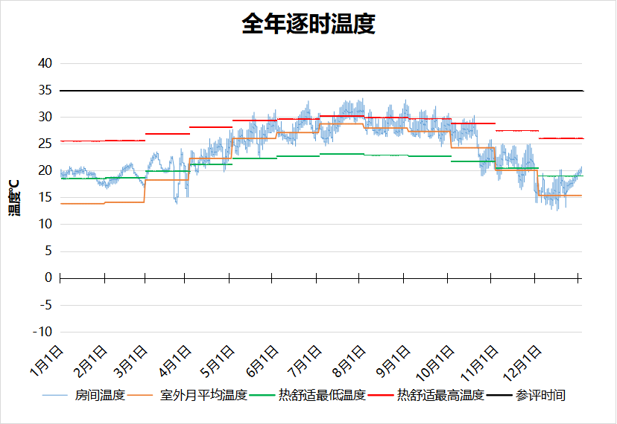
4013 房间全年逐时温度图
空房间[4014]
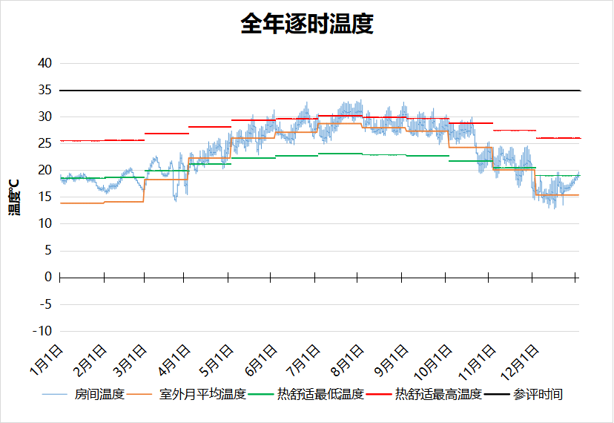
4014 房间全年逐时温度图
空房间[4015]
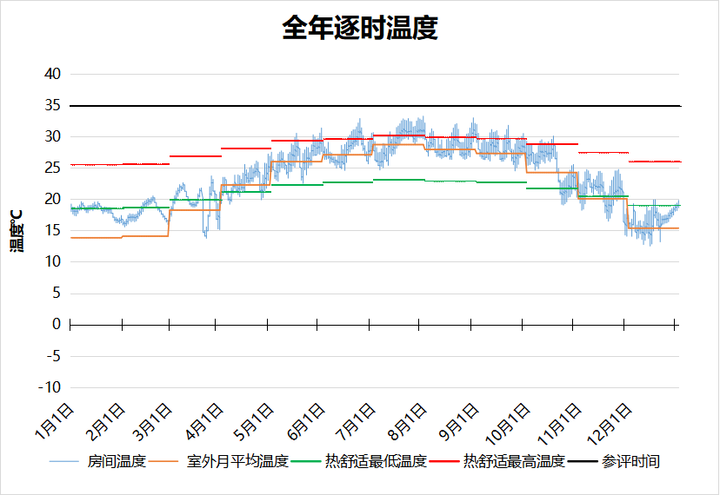
4015 房间全年逐时温度图
空房间[4016]
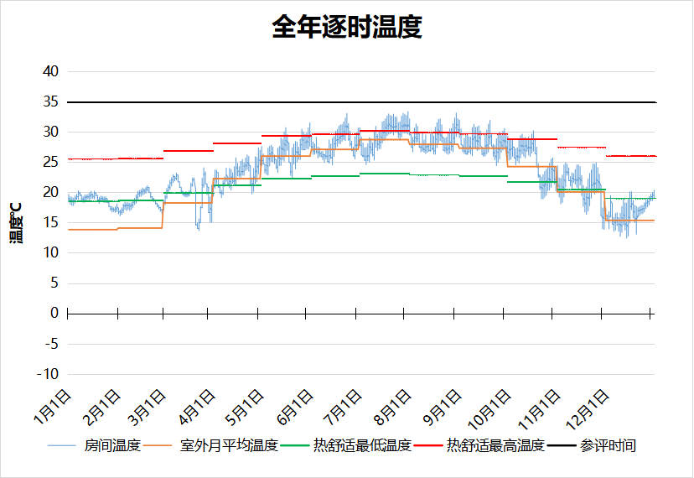
4016 房间全年逐时温度图
空房间[4017]
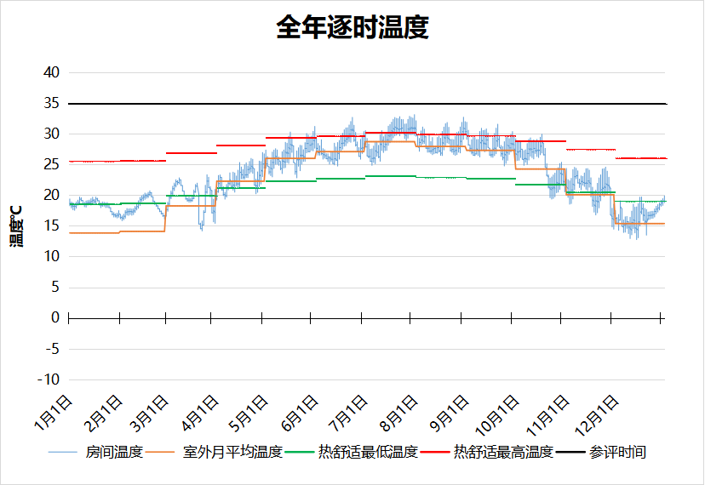
4017 房间全年逐时温度图
空房间[4018]
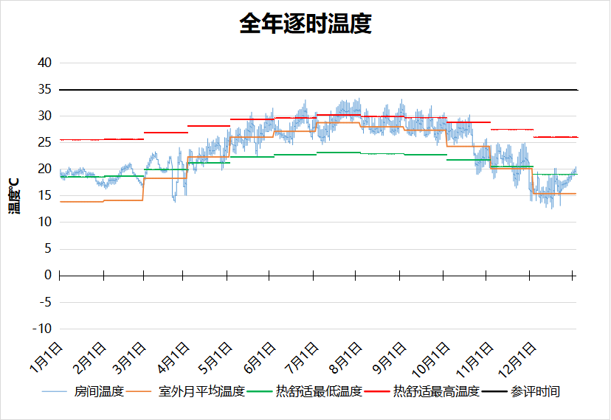
4018 房间全年逐时温度图
空房间[4019]
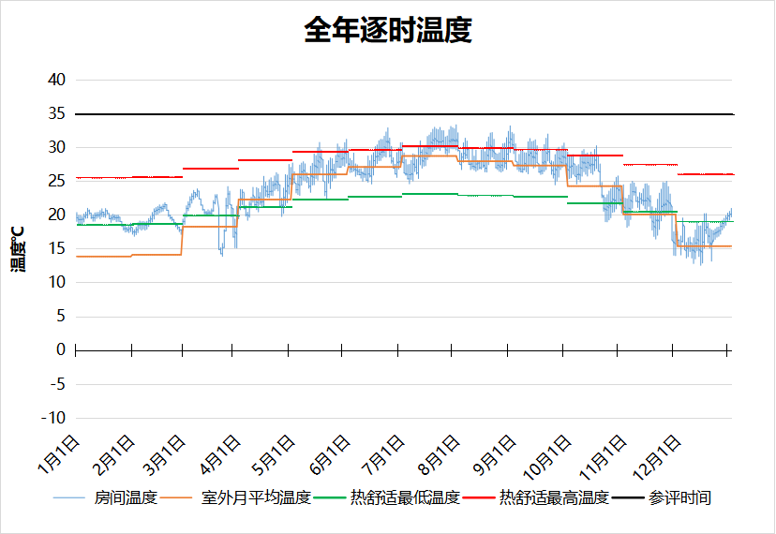
4019 房间全年逐时温度图
空房间[4020]
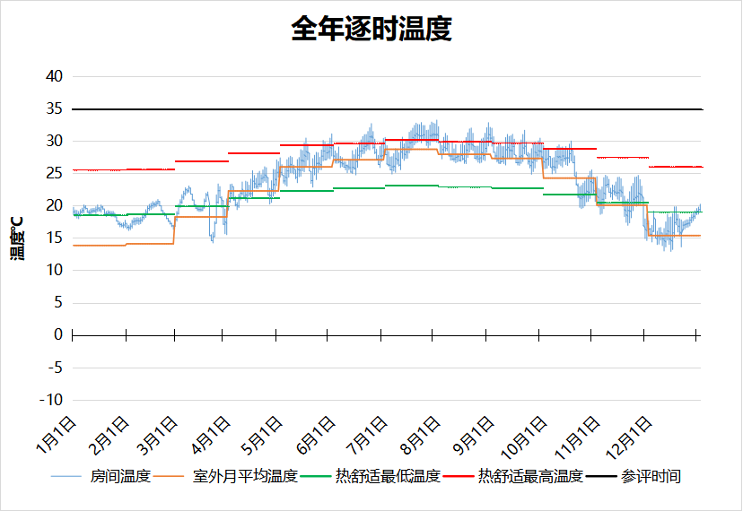
4020 房间全年逐时温度图
空房间[4021]
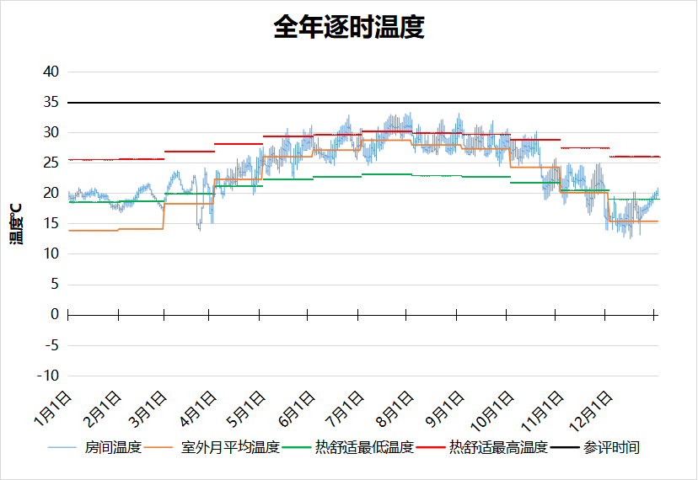
4021 房间全年逐时温度图
空房间[4022]
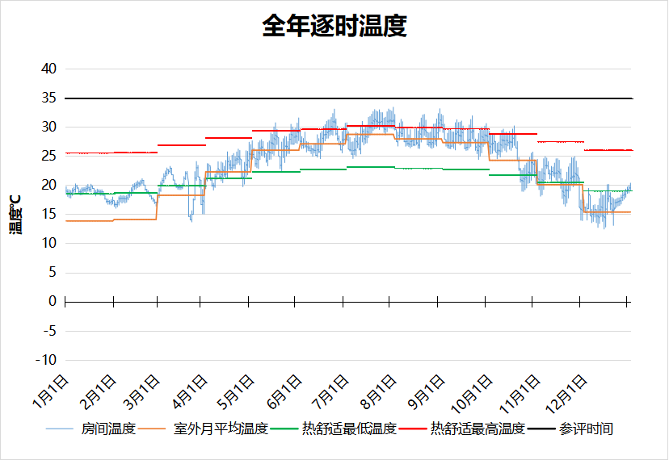
4022 房间全年逐时温度图
空房间[4023]
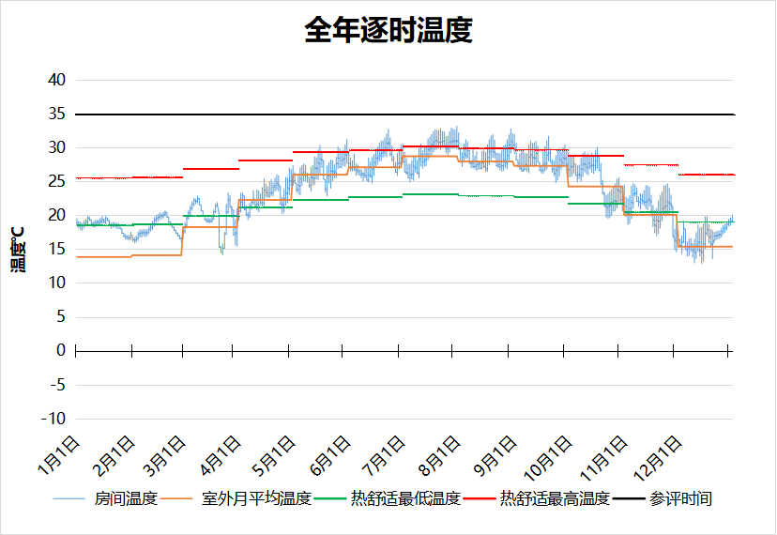
4023 房间全年逐时温度图
空房间[4024]
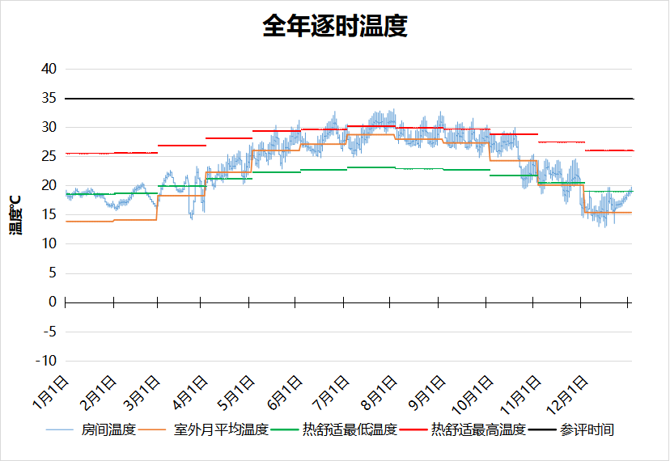
4024 房间全年逐时温度图
空房间[4025]
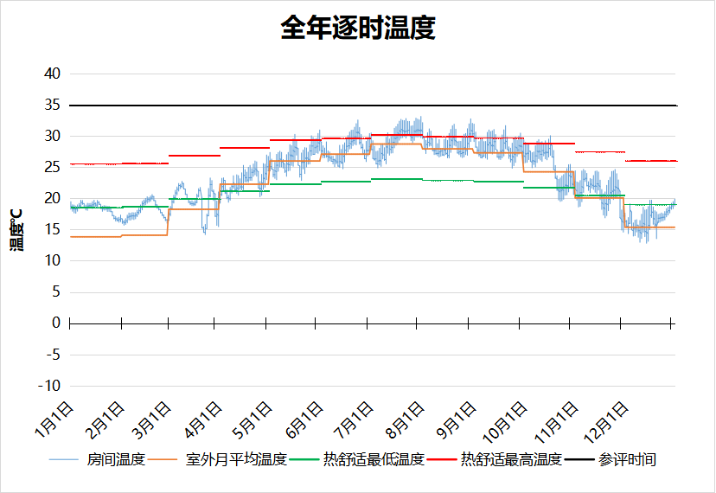
4025 房间全年逐时温度图
空房间[4026]
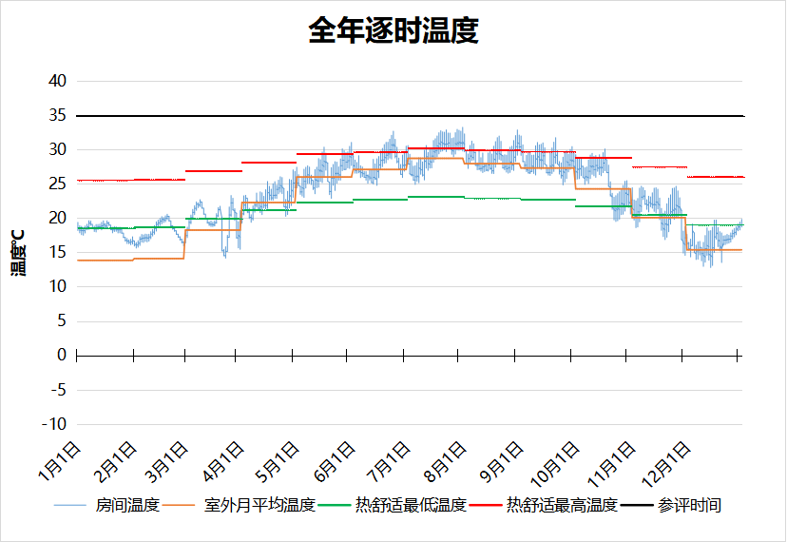
4026 房间全年逐时温度图
空房间[4027]
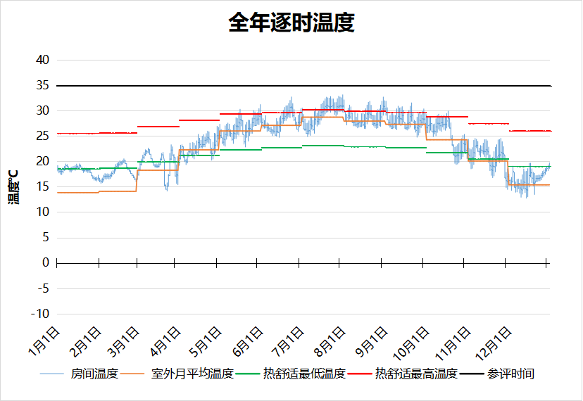
4027 房间全年逐时温度图
空房间[4028]
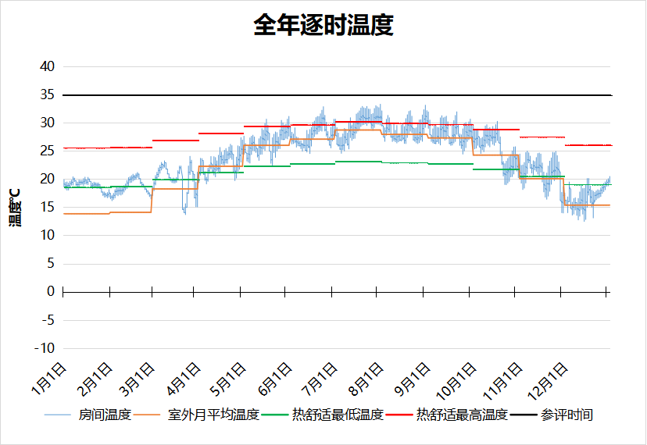
4028 房间全年逐时温度图
空房间[4029]
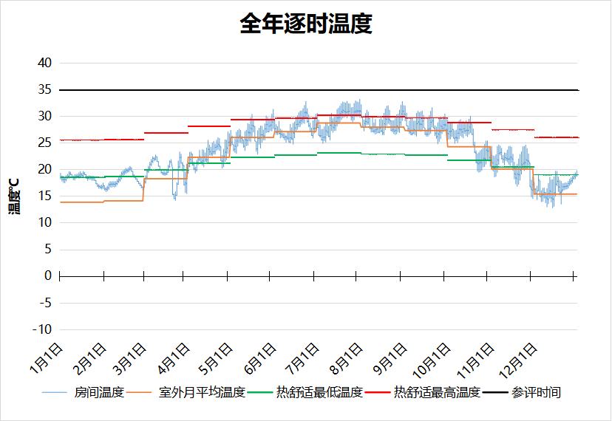
4029 房间全年逐时温度图
空房间[4030]
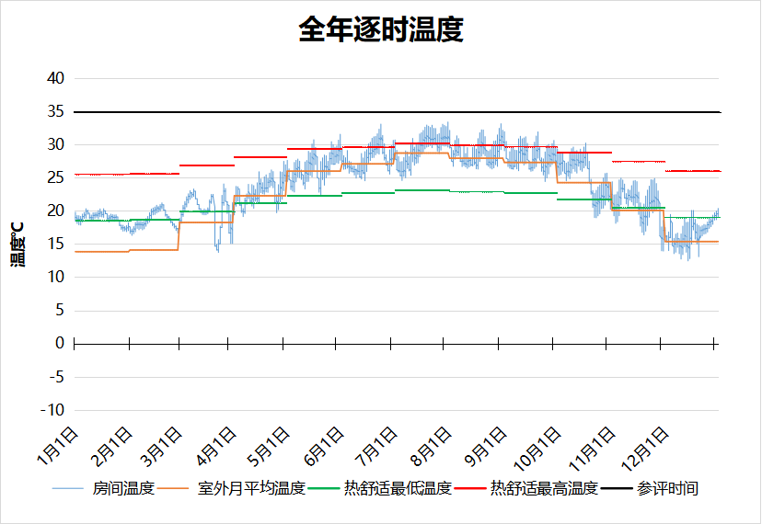
4030 房间全年逐时温度图
空房间[4031]
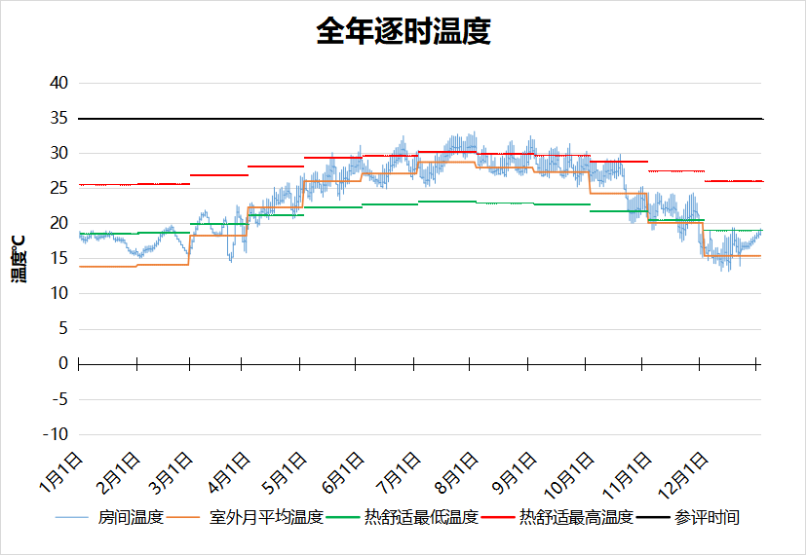
4031 房间全年逐时温度图
空房间[4032]
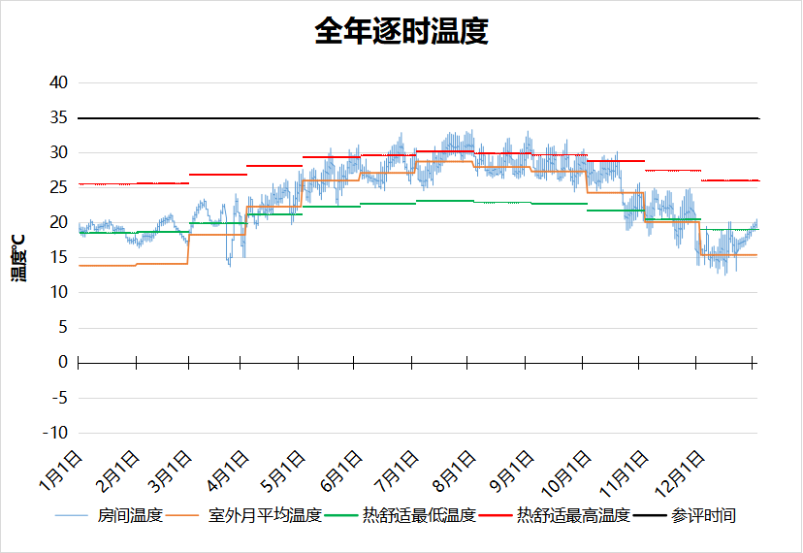
4032 房间全年逐时温度图
空房间[4033]
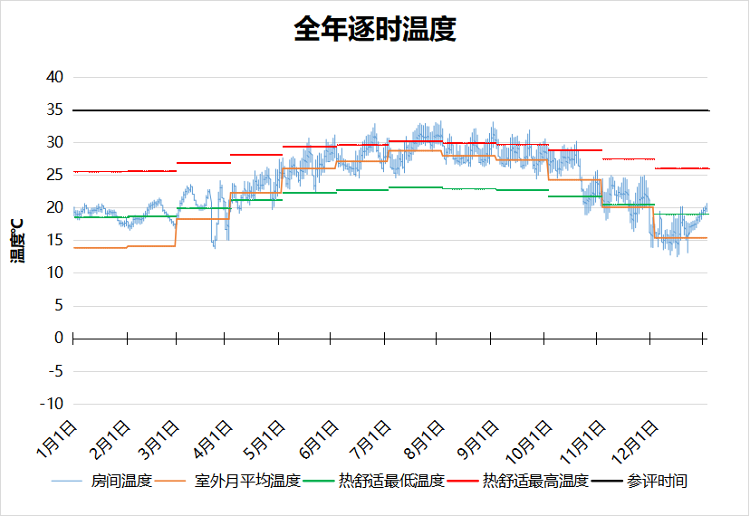
4033 房间全年逐时温度图
空房间[4034]
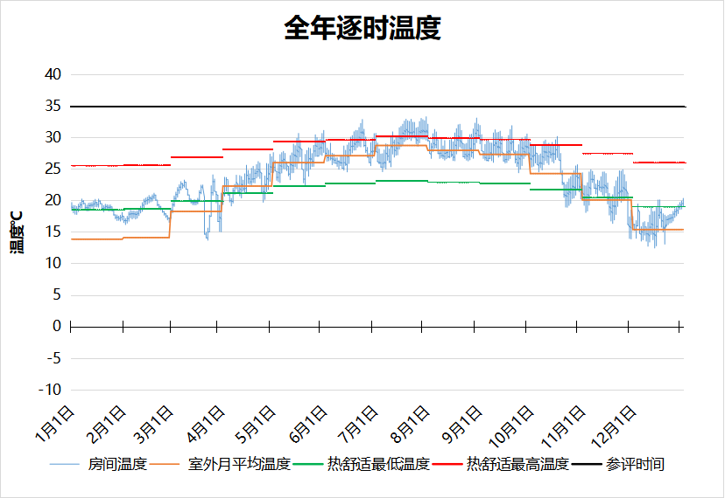
4034 房间全年逐时温度图
空房间[4035]
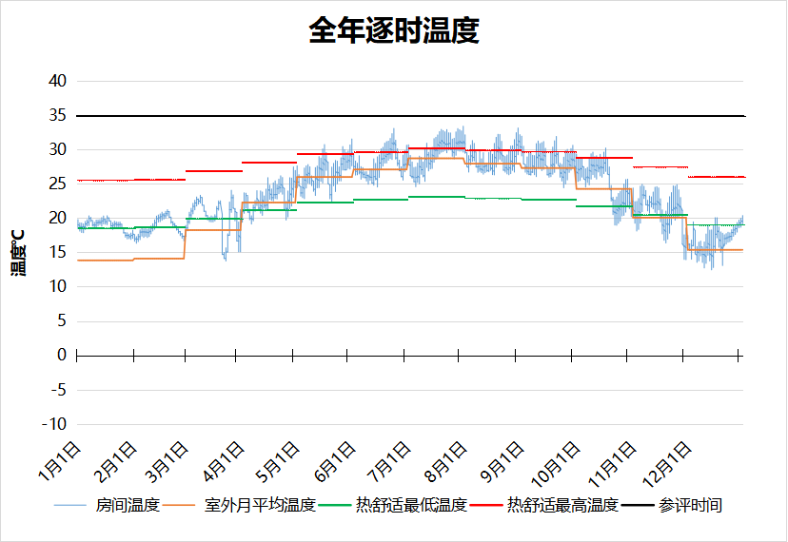
4035 房间全年逐时温度图
空房间[5001]
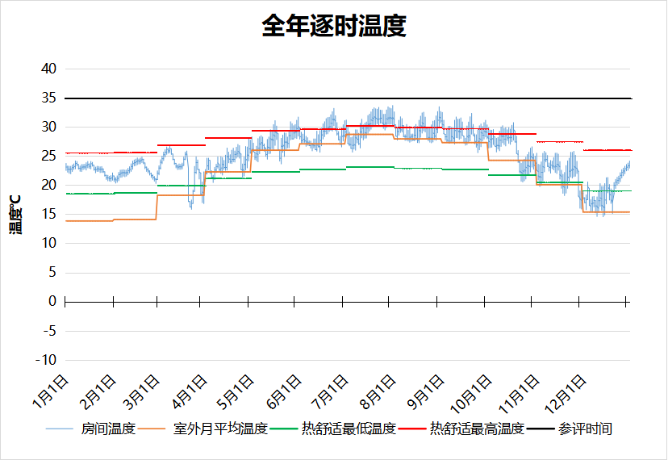
5001 房间全年逐时温度图
空房间[5003]
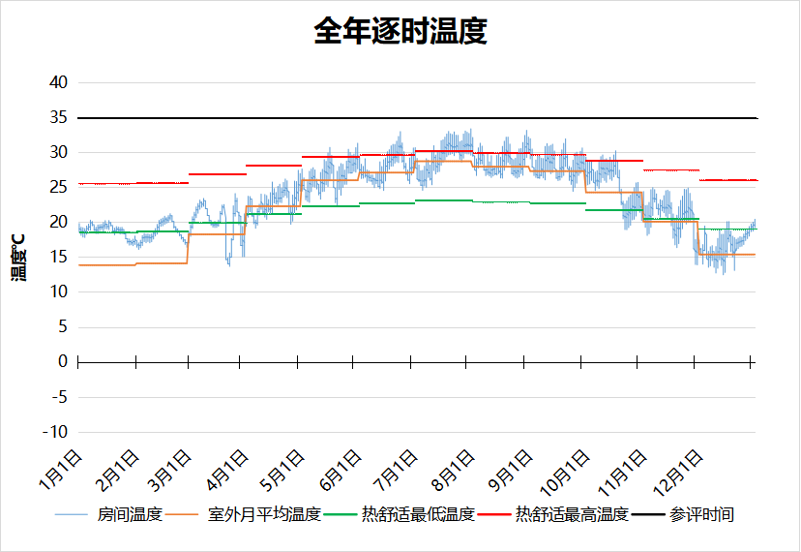
5003 房间全年逐时温度图
空房间[5004]
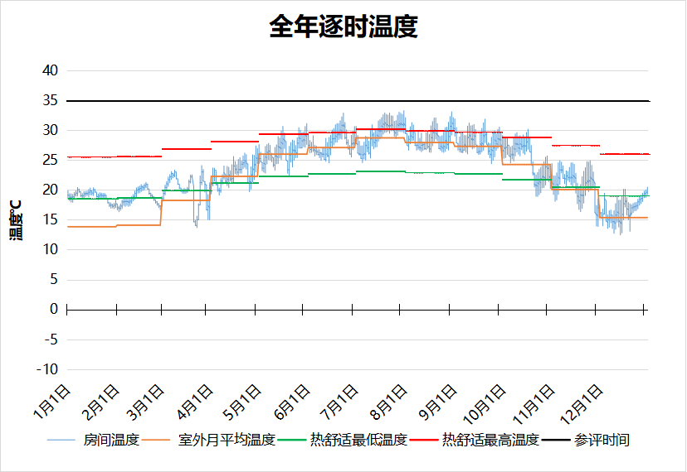
5004 房间全年逐时温度图
空房间[5005]
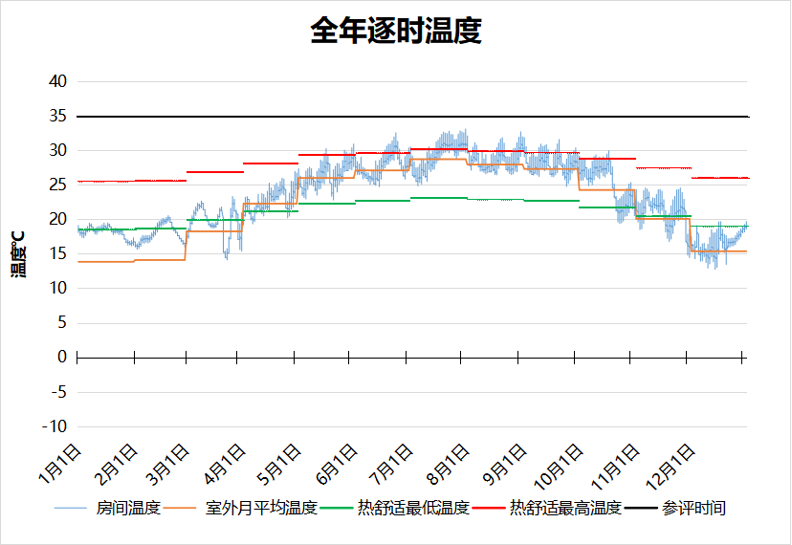
5005 房间全年逐时温度图
空房间[5006]
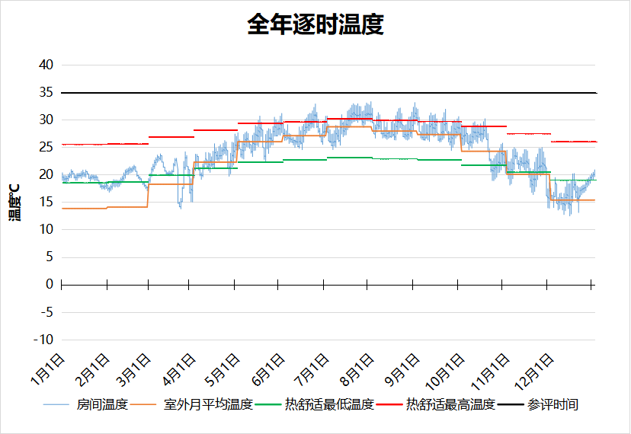
5006 房间全年逐时温度图
空房间[5007]
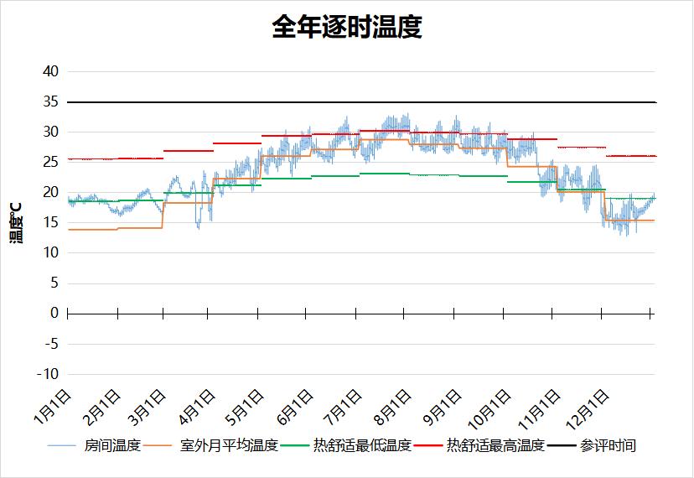
5007 房间全年逐时温度图
空房间[5008]
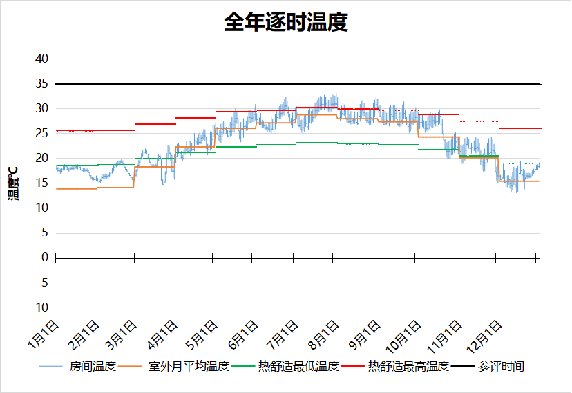
5008 房间全年逐时温度图
空房间[5009]
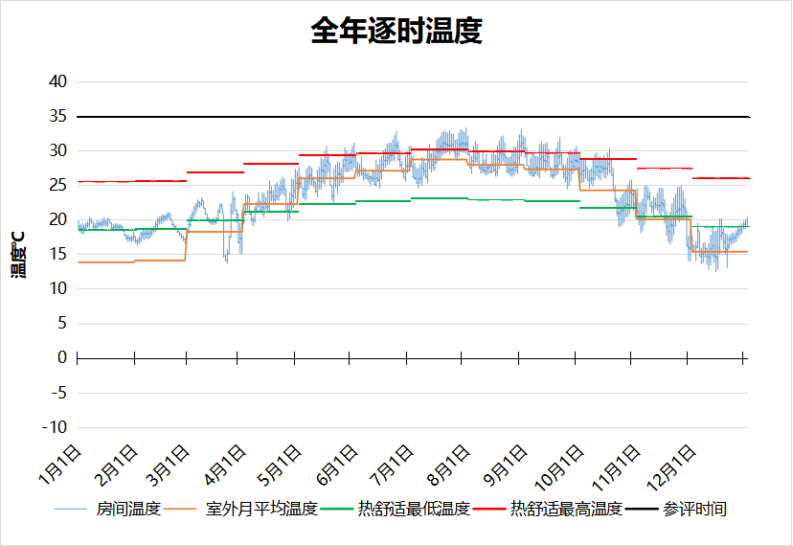
5009 房间全年逐时温度图
空房间[5010]
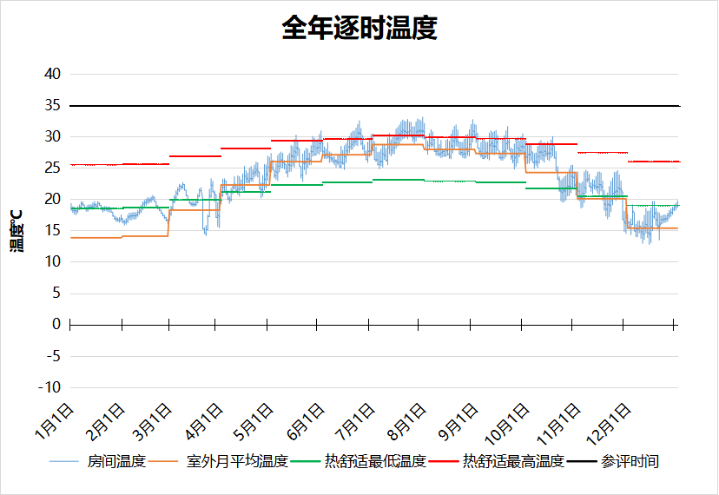
5010 房间全年逐时温度图
空房间[5011]
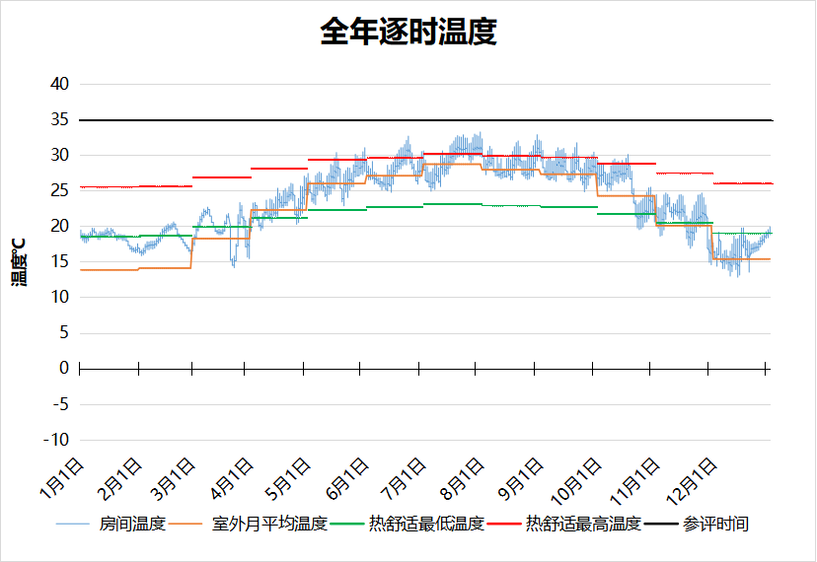
5011 房间全年逐时温度图
空房间[5012]
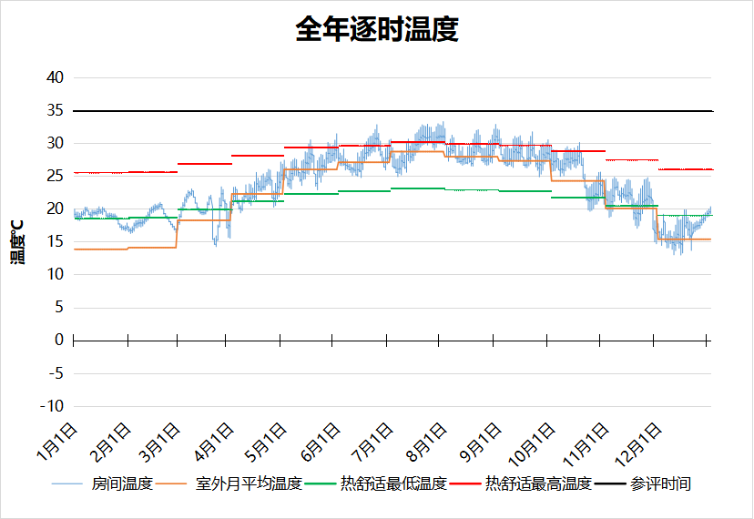
5012 房间全年逐时温度图
空房间[5013]
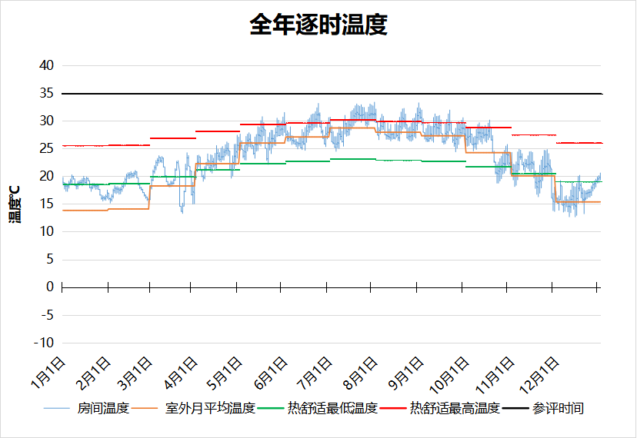
5013 房间全年逐时温度图
空房间[5014]
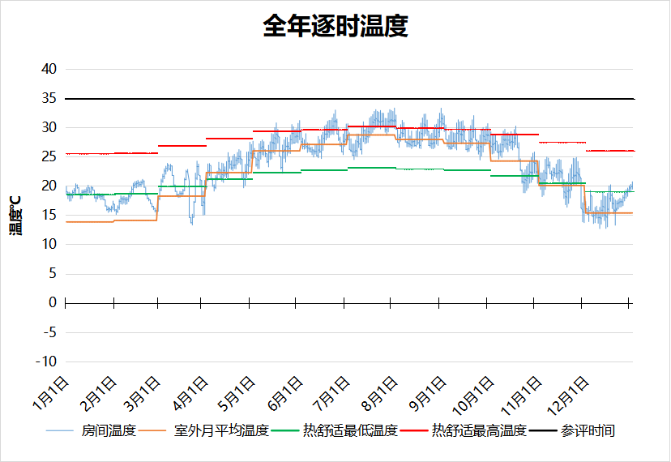
5014 房间全年逐时温度图
空房间[5015]
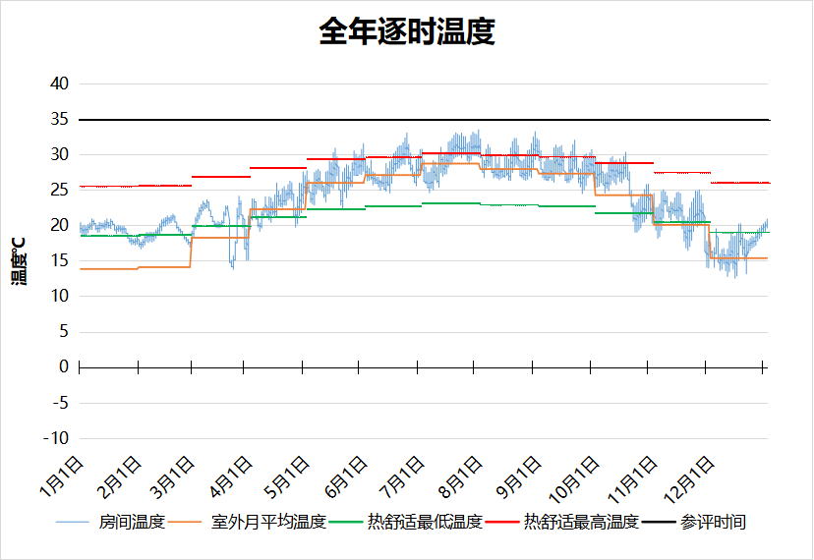
5015 房间全年逐时温度图
空房间[5016]
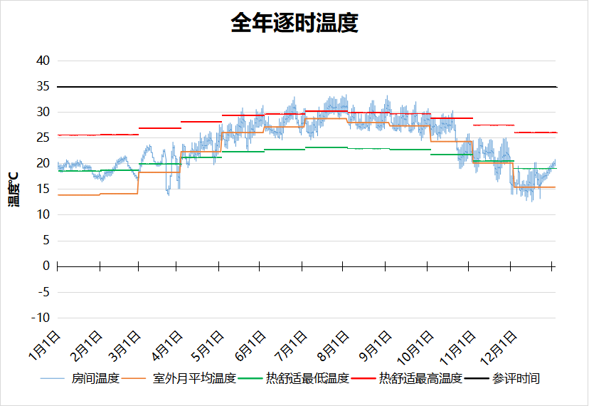
5016 房间全年逐时温度图
空房间[5017]
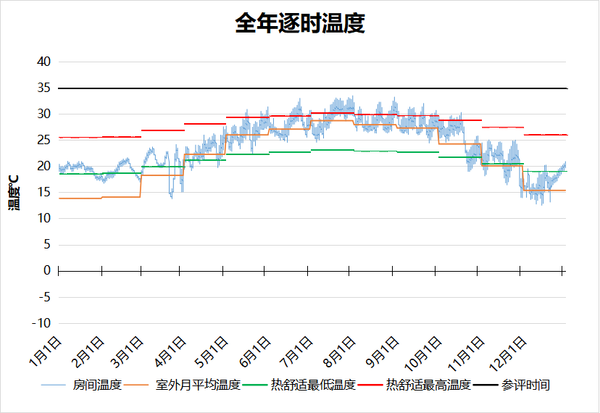
5017 房间全年逐时温度图
空房间[5018]
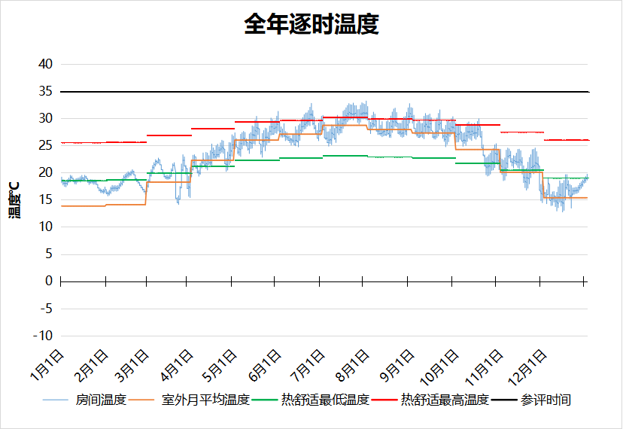
5018 房间全年逐时温度图
空房间[5019]
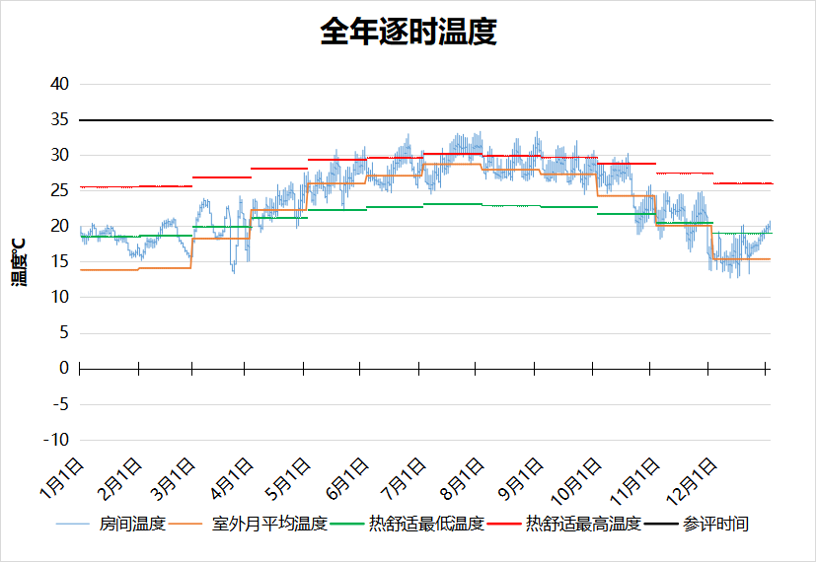
5019 房间全年逐时温度图
空房间[5020]
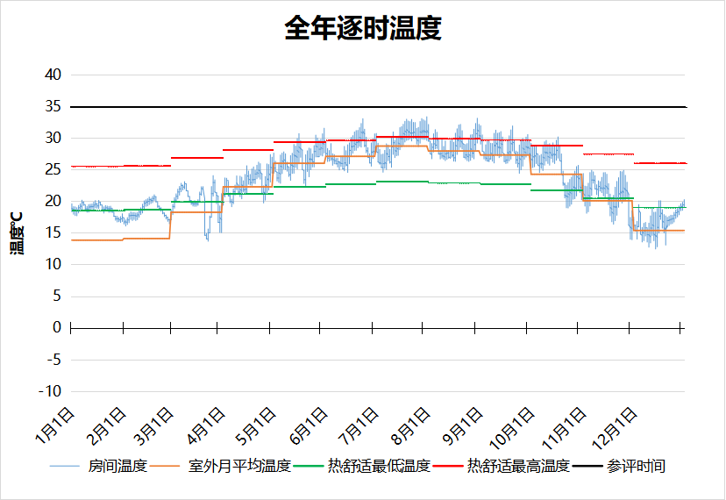
5020 房间全年逐时温度图
空房间[5021]
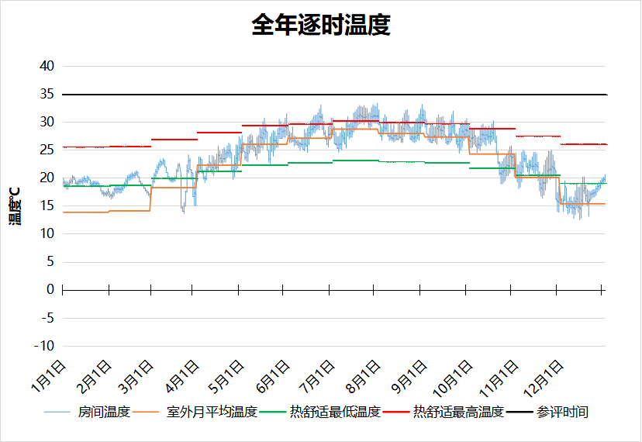
5021 房间全年逐时温度图
空房间[5022]
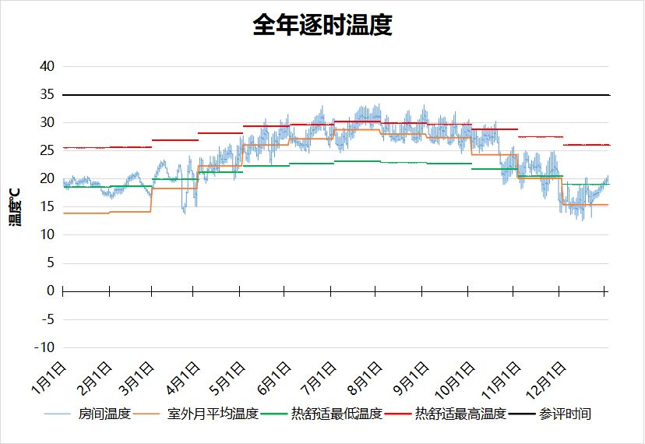
5022 房间全年逐时温度图
空房间[5023]
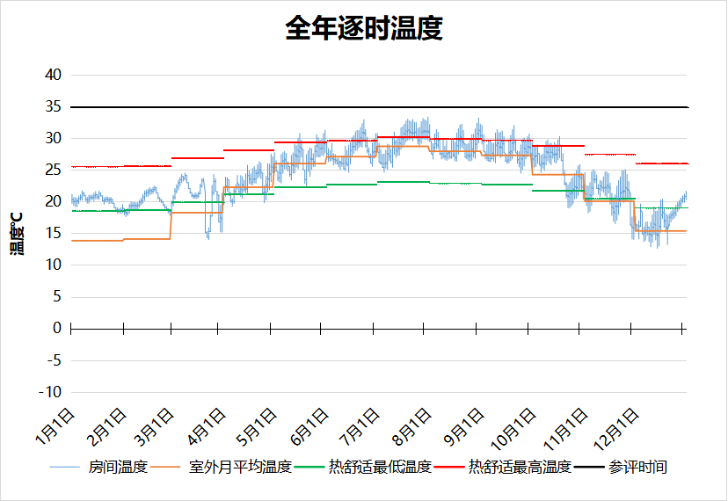
5023 房间全年逐时温度图
空房间[5024]
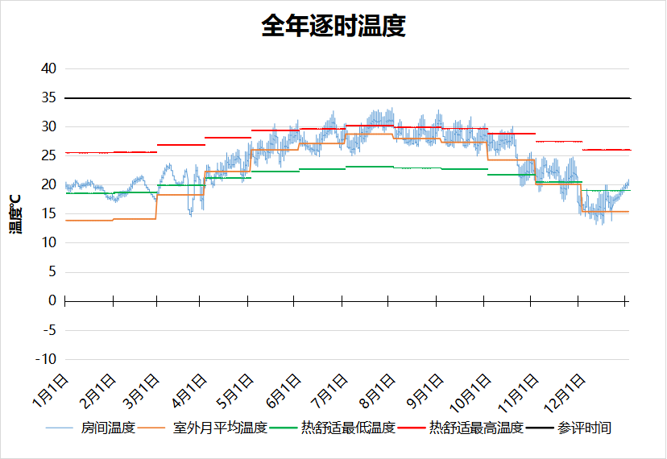
5024 房间全年逐时温度图
空房间[5025]
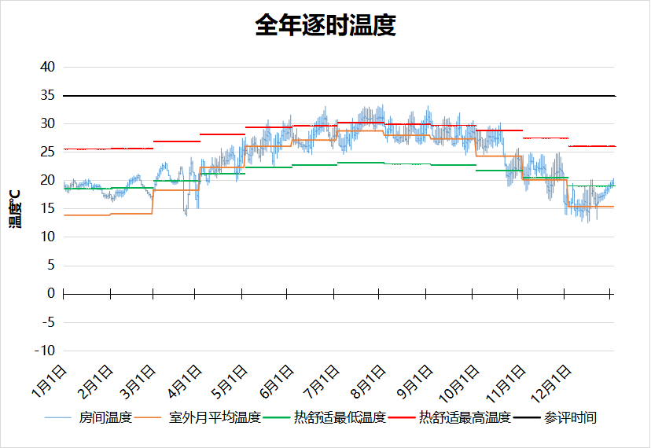
5025 房间全年逐时温度图
空房间[5026]
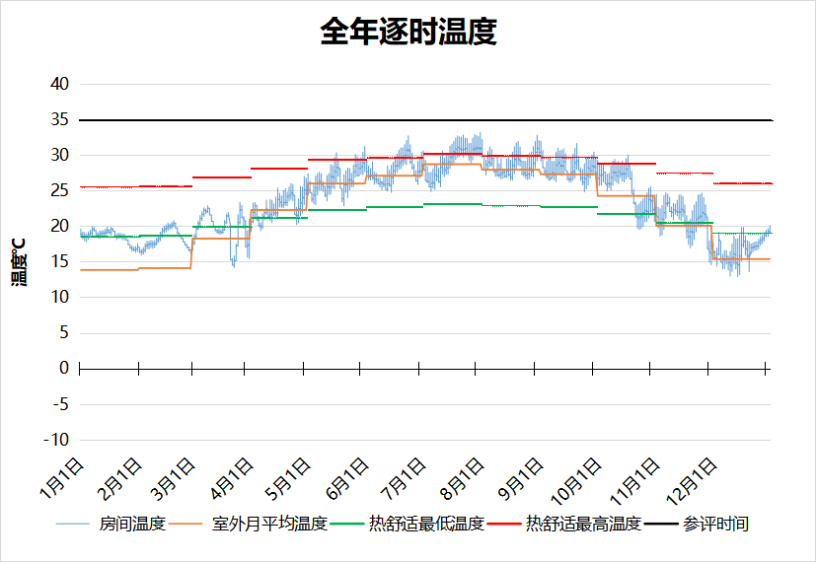
5026 房间全年逐时温度图
空房间[5027]
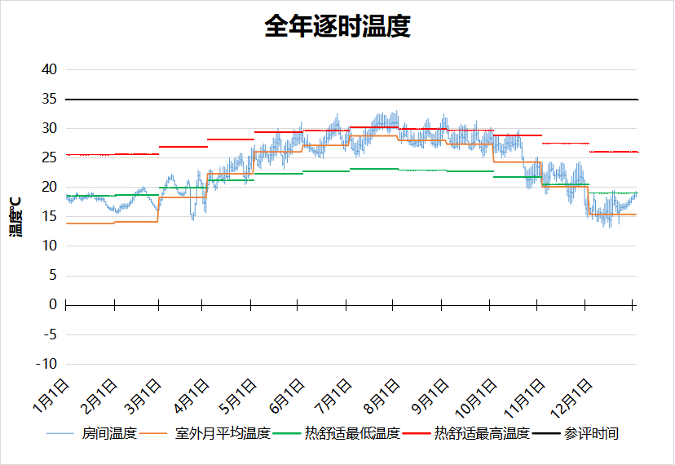
5027 房间全年逐时温度图
空房间[5028]
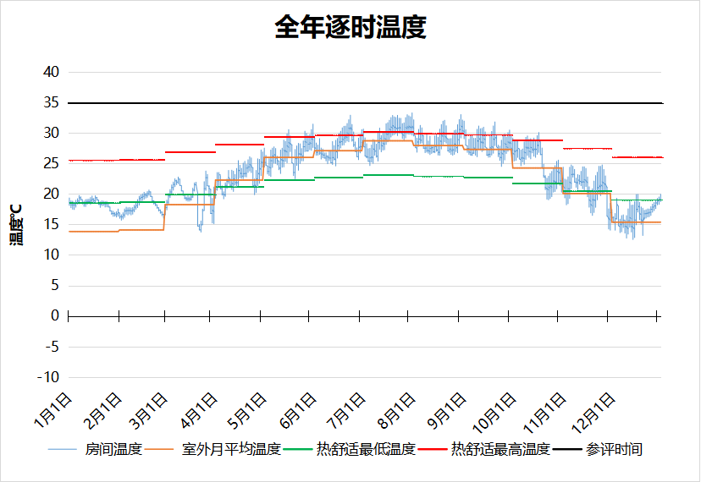
5028 房间全年逐时温度图
空房间[5029]
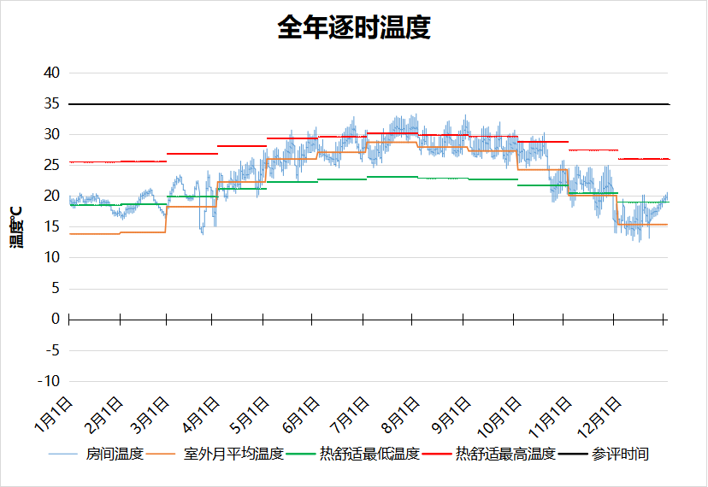
5029 房间全年逐时温度图
空房间[5030]
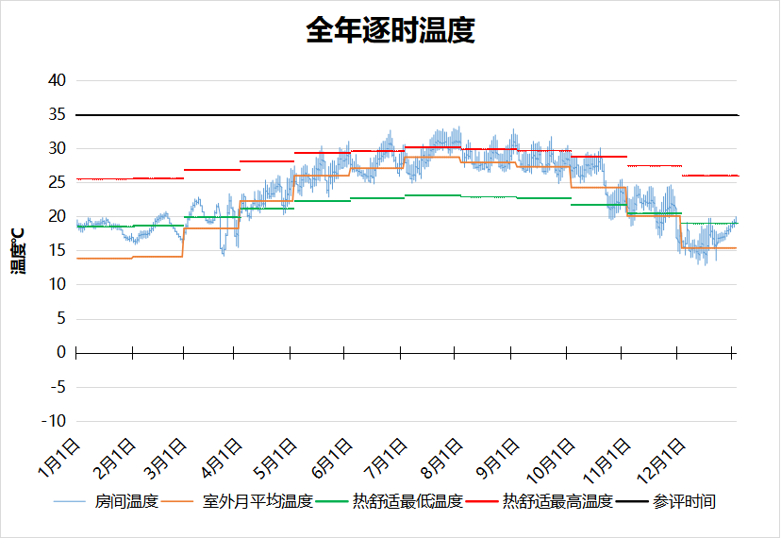
5030 房间全年逐时温度图
空房间[5031]
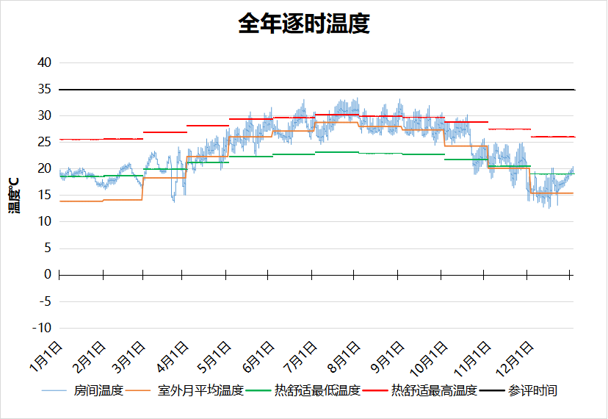
5031 房间全年逐时温度图
空房间[5032]
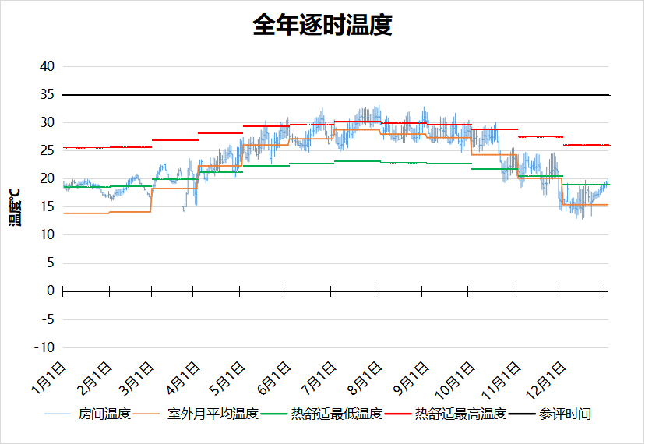
5032 房间全年逐时温度图
空房间[5033]
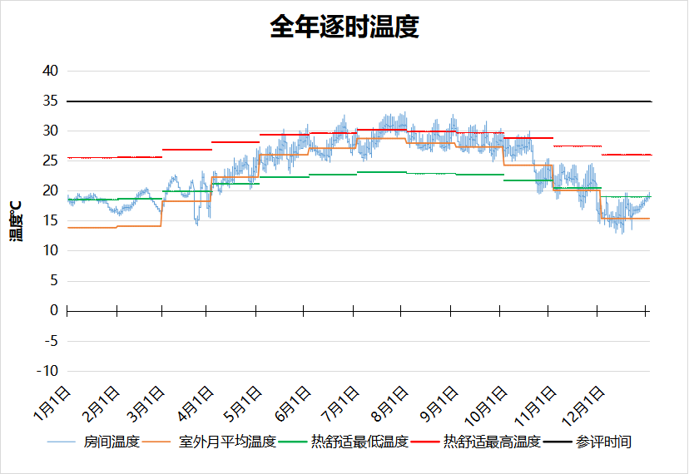
5033 房间全年逐时温度图
空房间[5034]
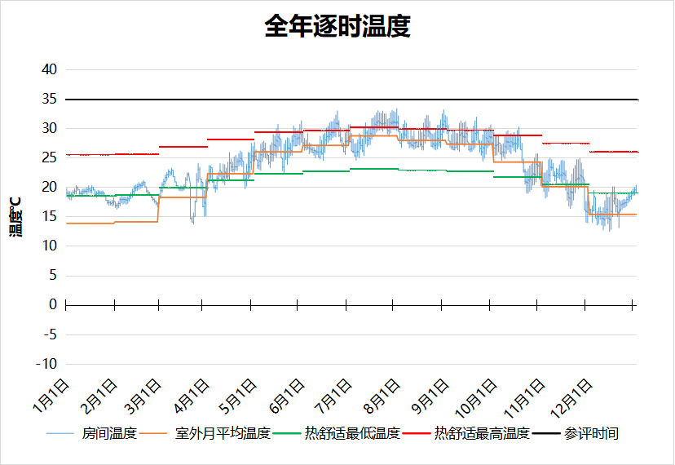
5034 房间全年逐时温度图
空房间[5035]
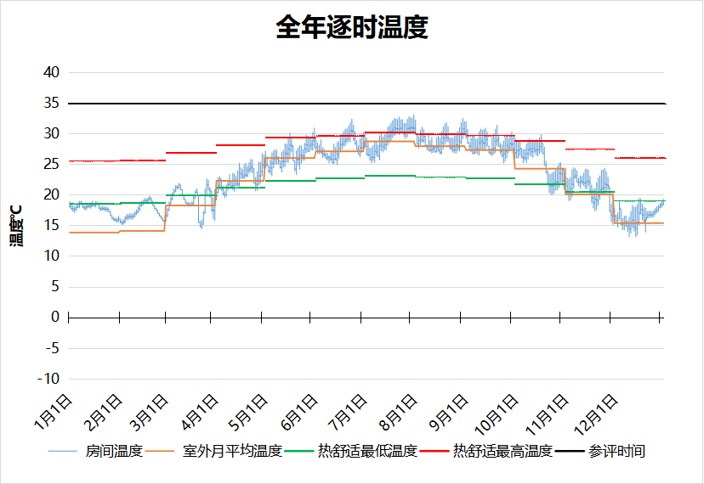
5035 房间全年逐时温度图
空房间[5036]
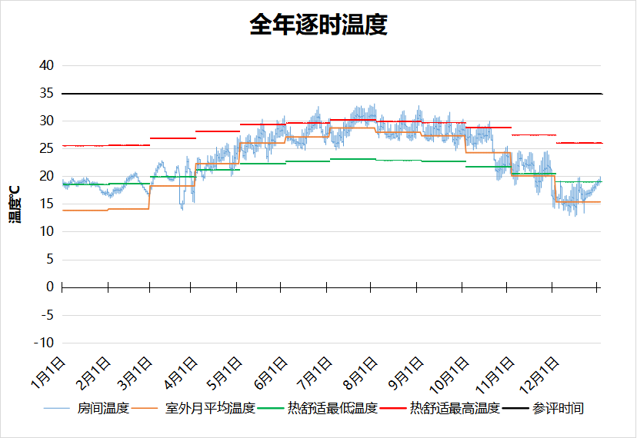
5036 房间全年逐时温度图
空房间[5037]
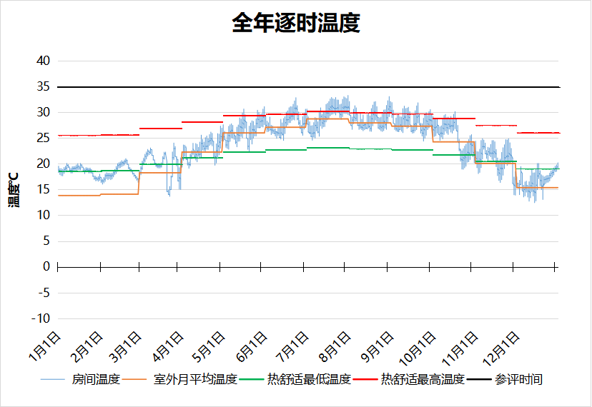
5037 房间全年逐时温度图
空房间[5038]
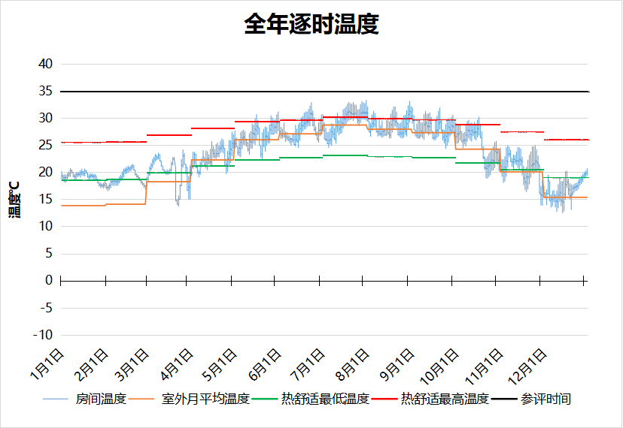
5038 房间全年逐时温度图
空房间[5039]
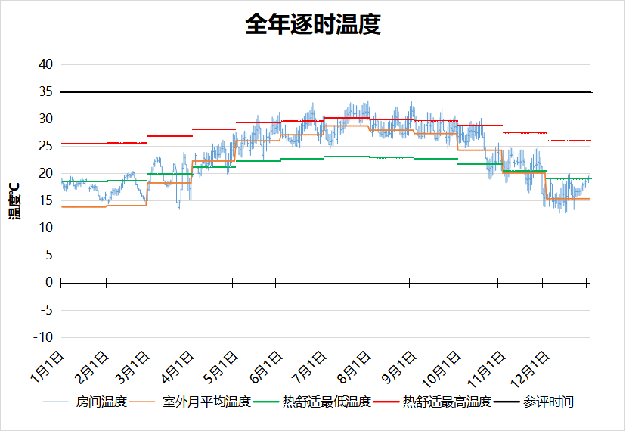
5039 房间全年逐时温度图
空房间[5040]
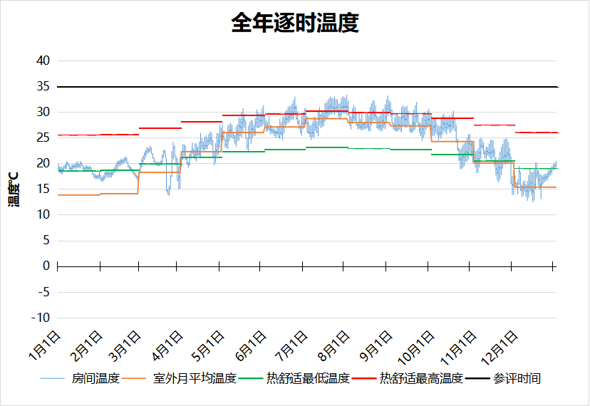
5040 房间全年逐时温度图
空房间[5041]
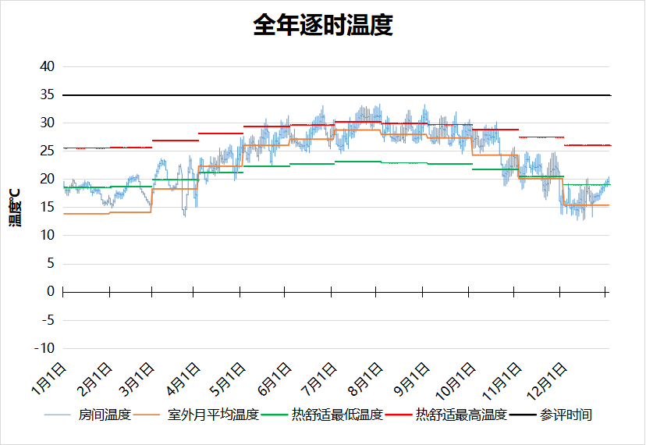
5041 房间全年逐时温度图
空房间[6001]
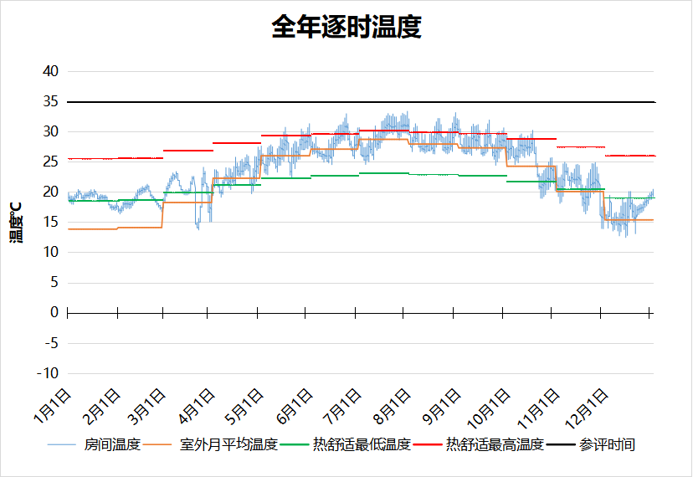
6001 房间全年逐时温度图
空房间[6002]
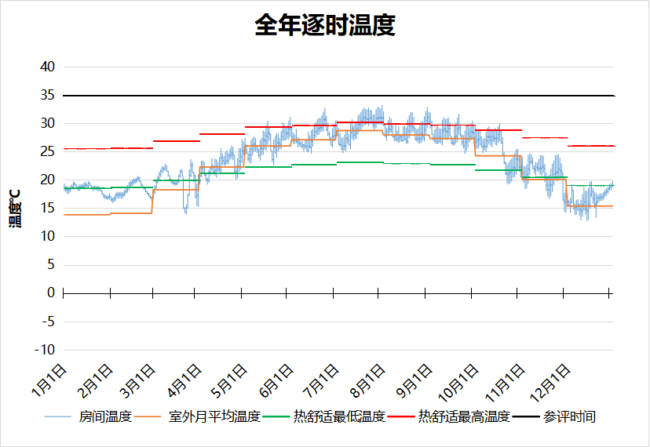
6002 房间全年逐时温度图
空房间[6003]
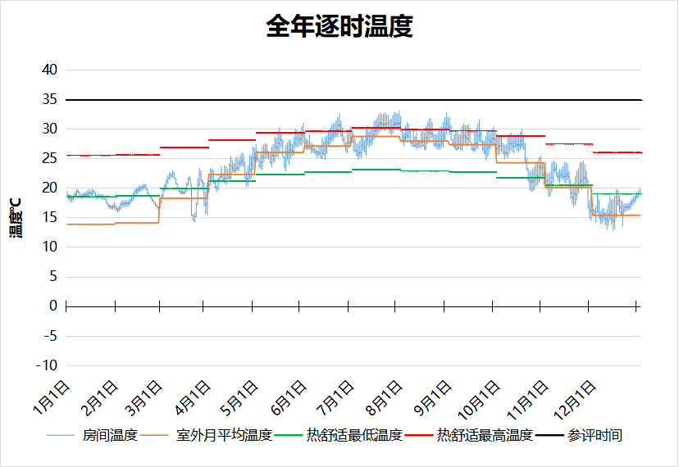
6003 房间全年逐时温度图
空房间[6004]
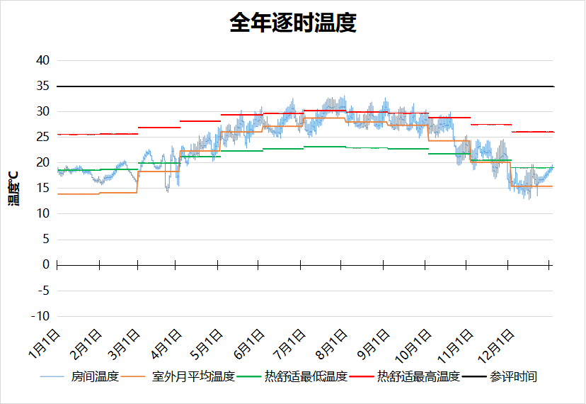
6004 房间全年逐时温度图
空房间[6005]
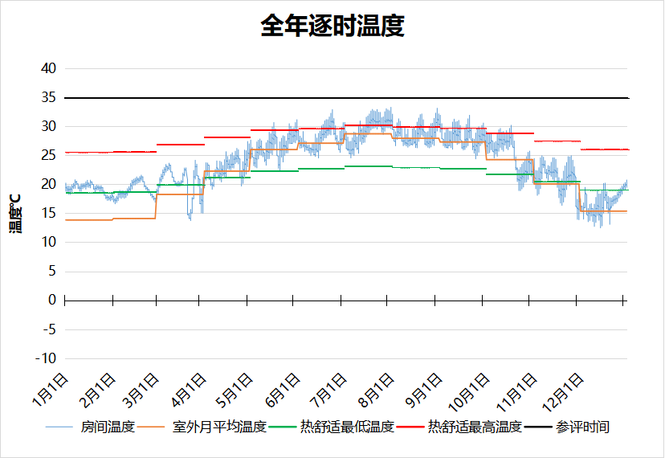
6005 房间全年逐时温度图
空房间[6006]
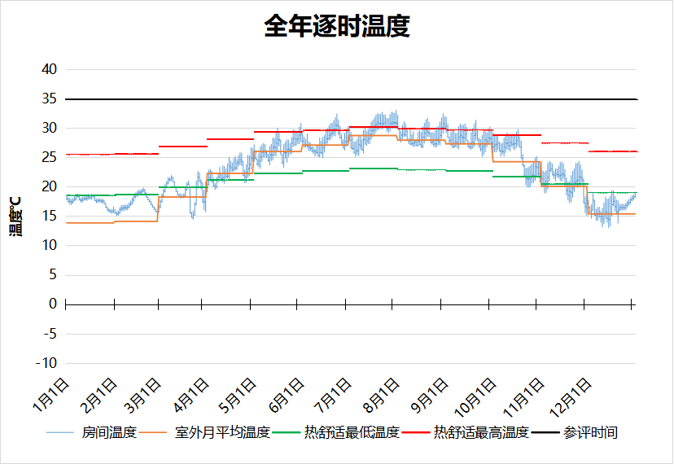
6006 房间全年逐时温度图
空房间[6007]
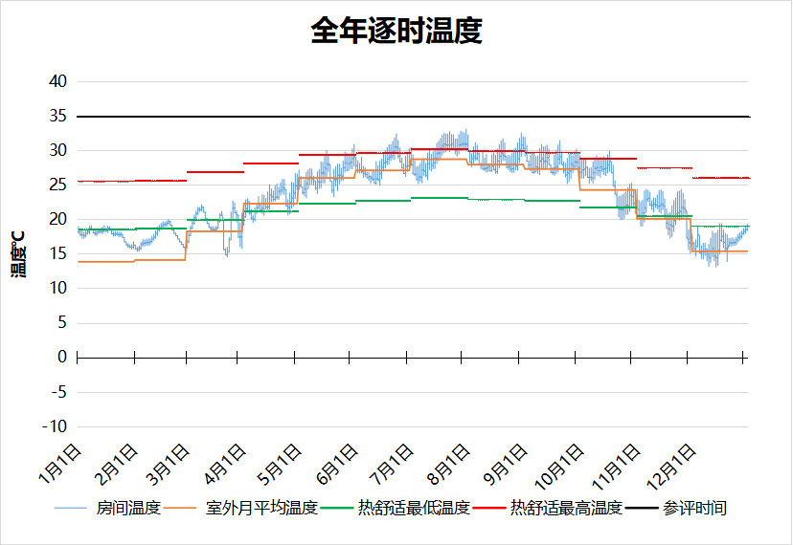
6007 房间全年逐时温度图
空房间[6008]
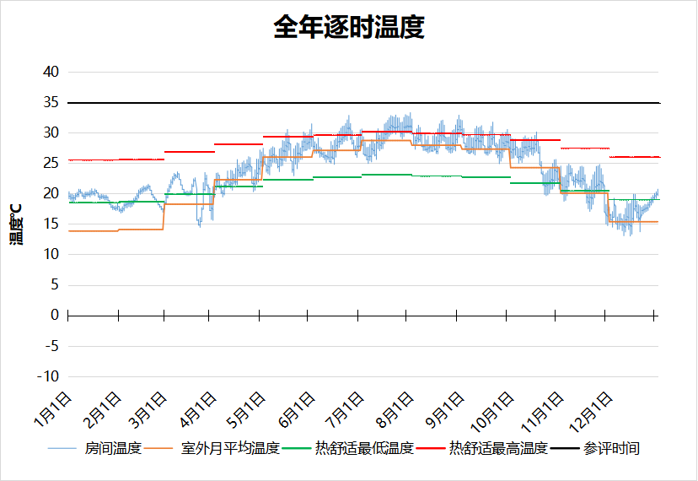
6008 房间全年逐时温度图
空房间[6009]
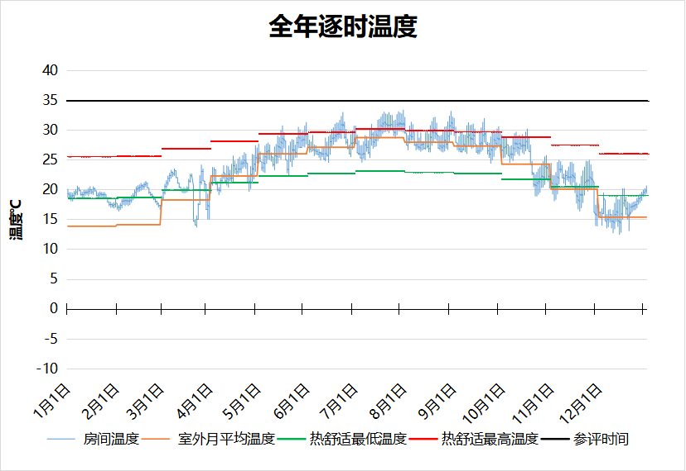
6009 房间全年逐时温度图
空房间[6010]
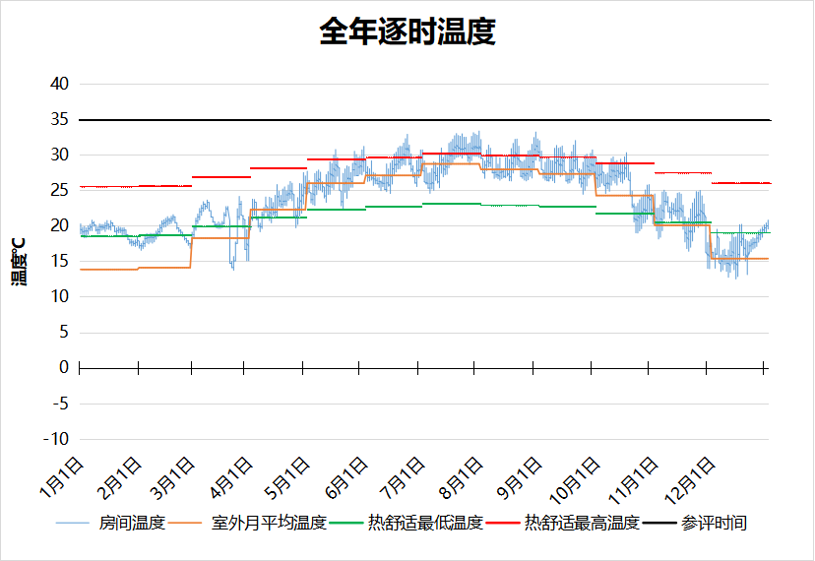
6010 房间全年逐时温度图
空房间[6011]
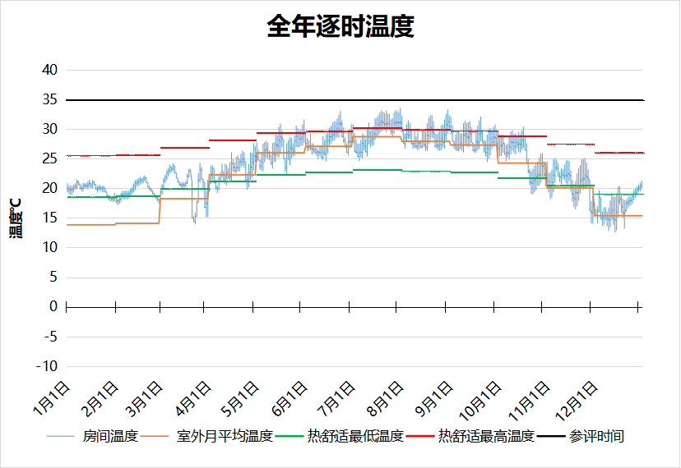
6011 房间全年逐时温度图
空房间[6012]
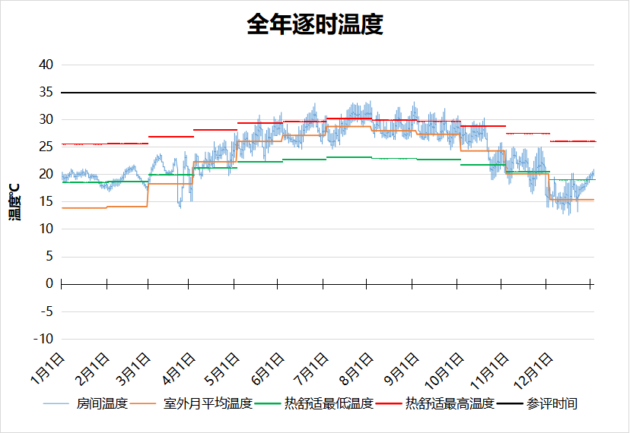
6012 房间全年逐时温度图
空房间[6013]
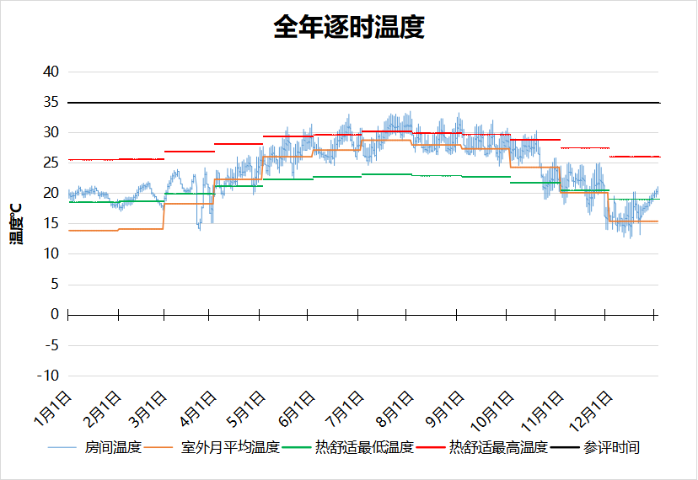
6013 房间全年逐时温度图
空房间[6014]
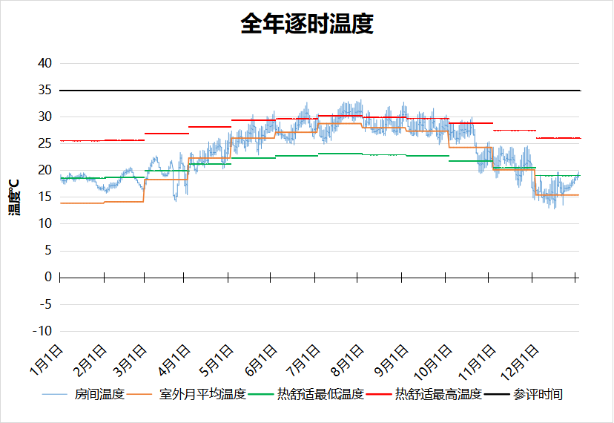
6014 房间全年逐时温度图
空房间[6015]
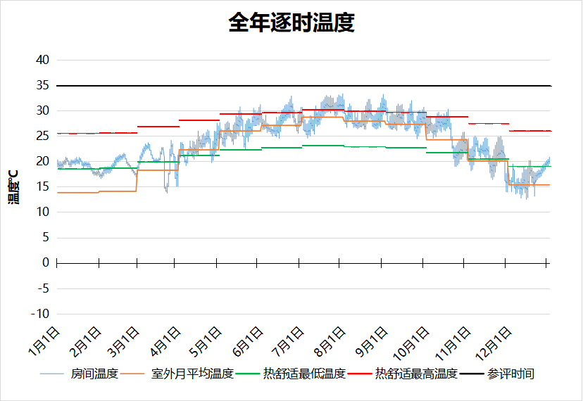
6015 房间全年逐时温度图
空房间[6016]
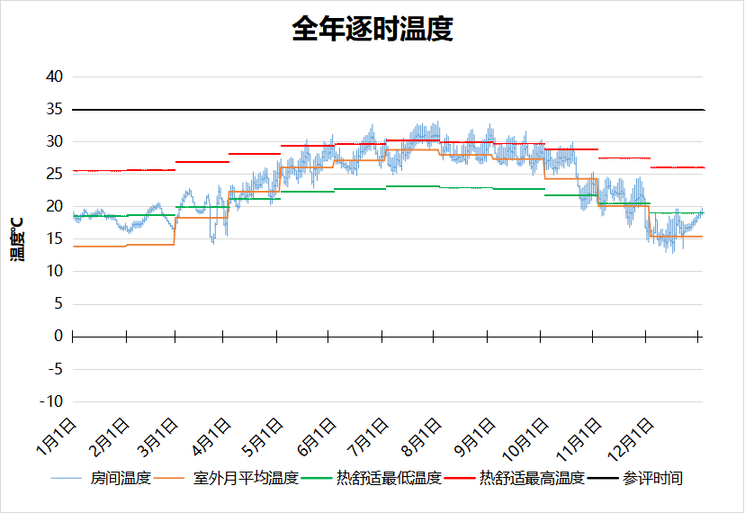
6016 房间全年逐时温度图
空房间[6017]
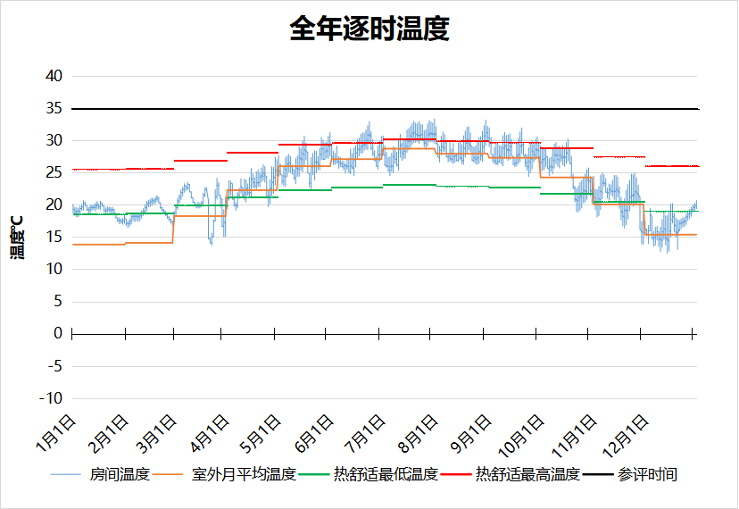
6017 房间全年逐时温度图
空房间[6018]
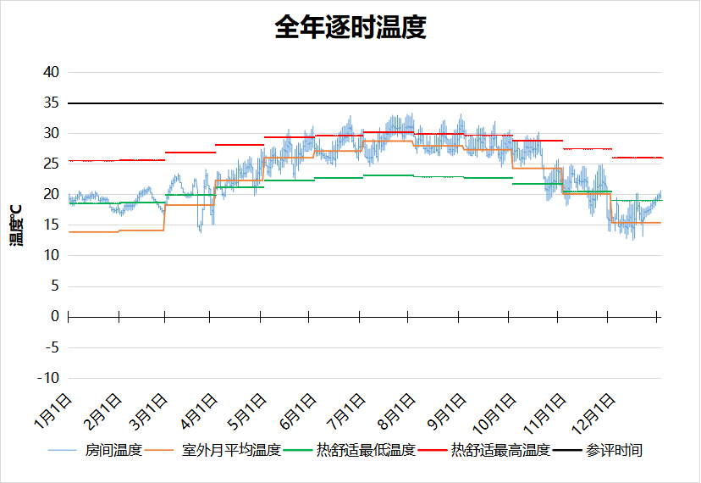
6018 房间全年逐时温度图
空房间[6019]
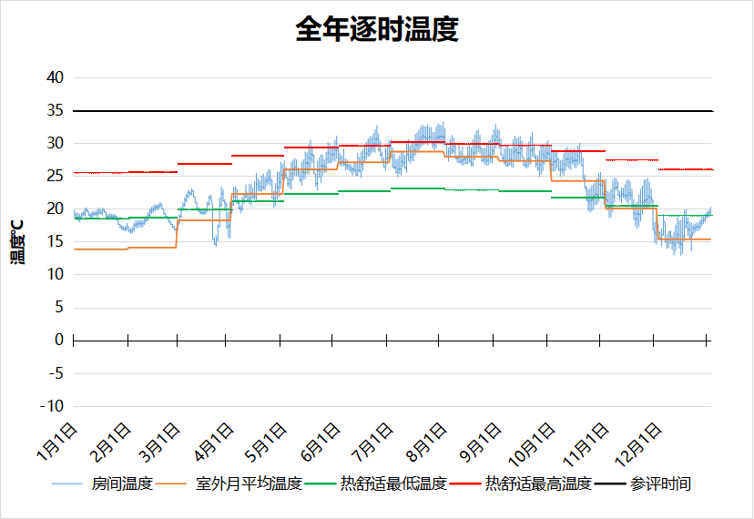
6019 房间全年逐时温度图
空房间[6020]
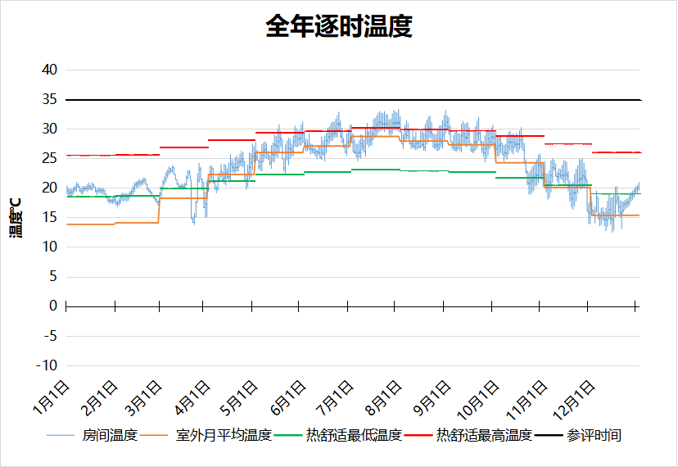
6020 房间全年逐时温度图
空房间[6021]
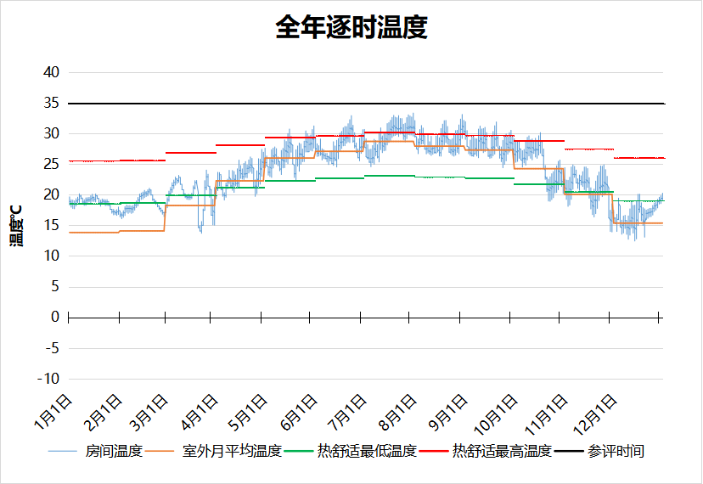
6021 房间全年逐时温度图
空房间[6022]
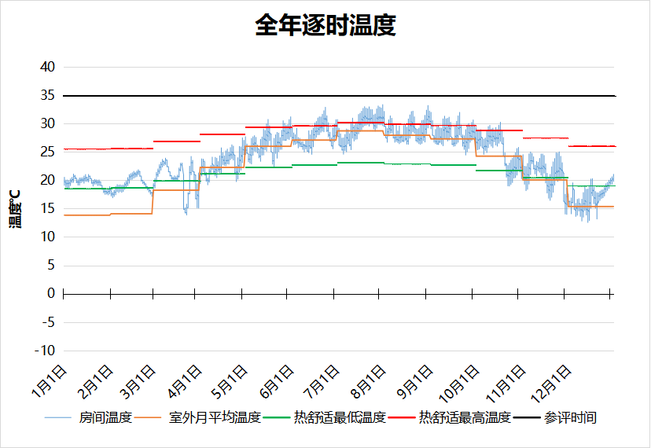
6022 房间全年逐时温度图
空房间[6023]
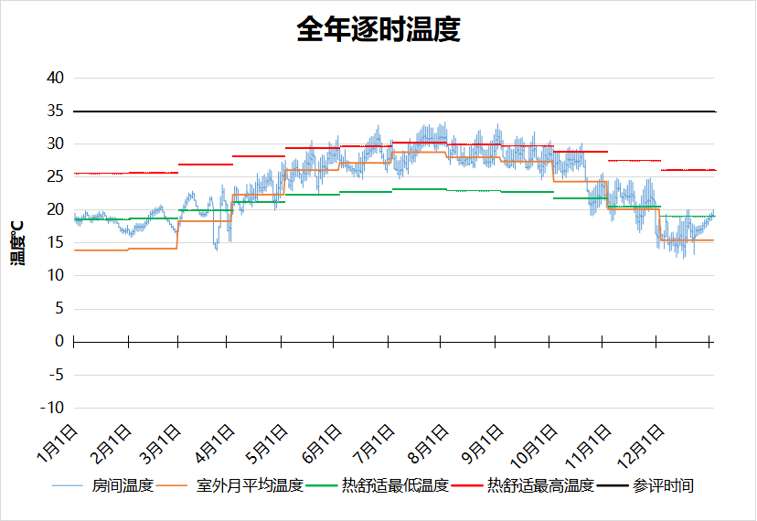
6023 房间全年逐时温度图
空房间[6024]
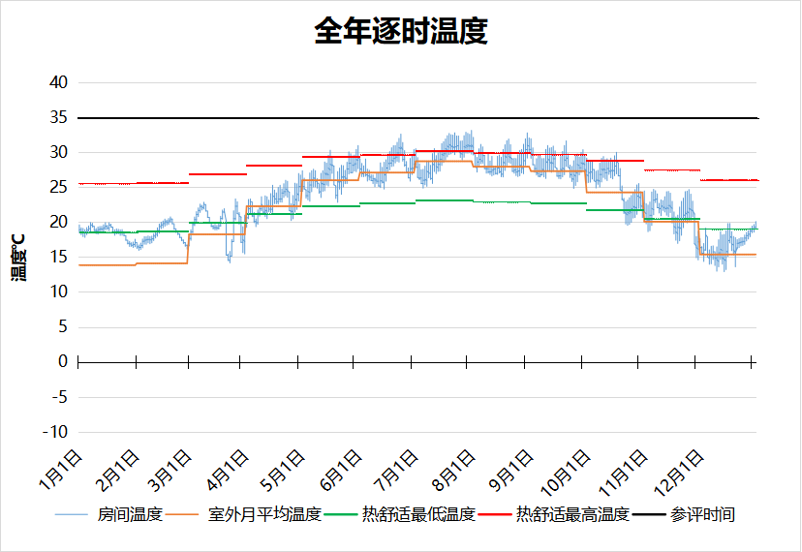
6024 房间全年逐时温度图
空房间[6025]
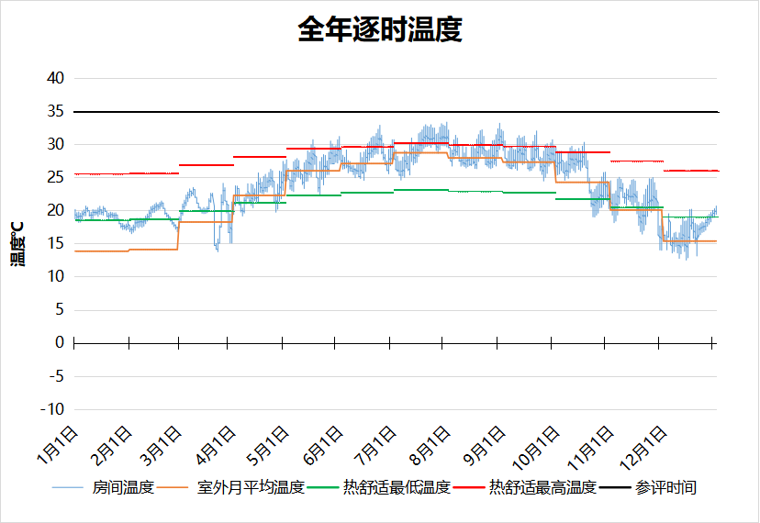
6025 房间全年逐时温度图
空房间[6026]
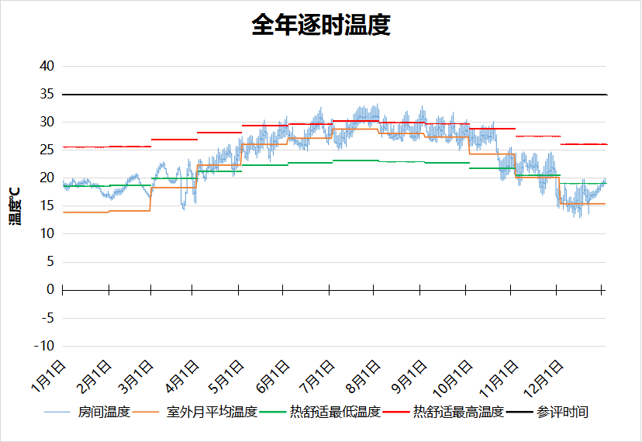
6026 房间全年逐时温度图
空房间[6027]
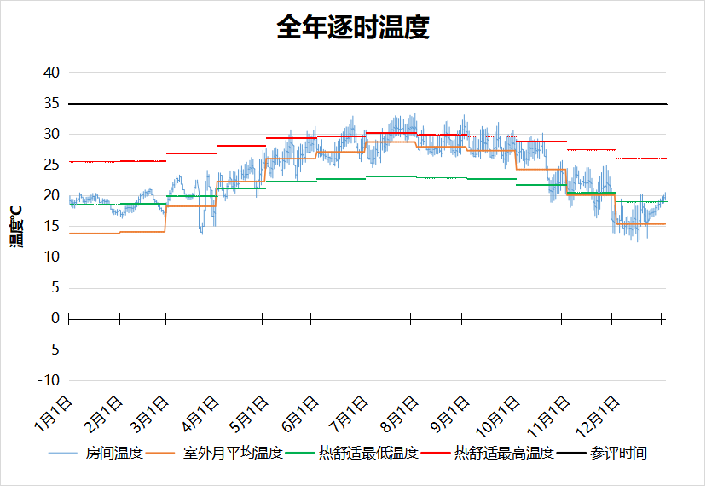
6027 房间全年逐时温度图
空房间[6028]
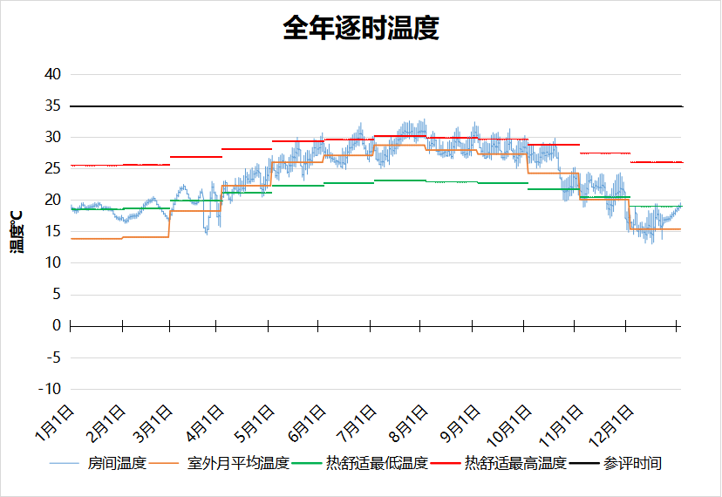
6028 房间全年逐时温度图
空房间[6029]
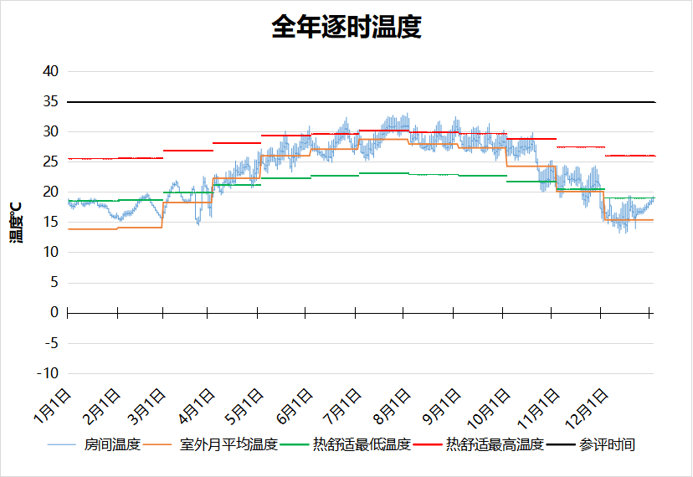
6029 房间全年逐时温度图
空房间[6030]
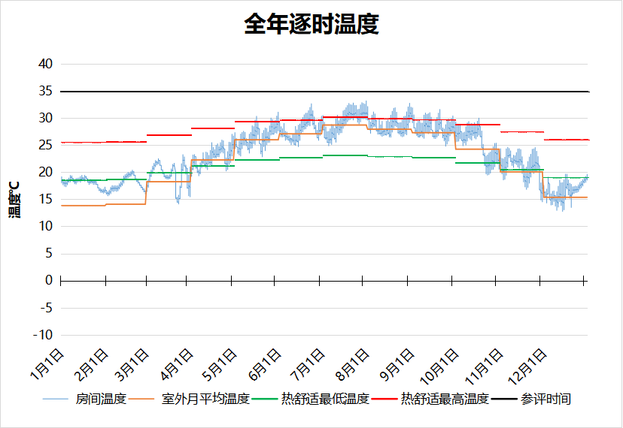
6030 房间全年逐时温度图
空房间[6031]
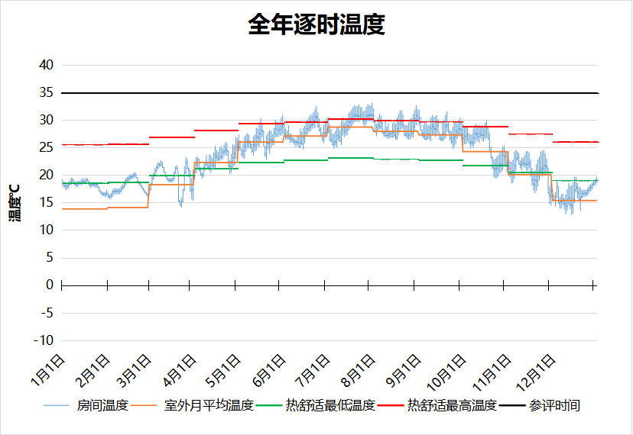
6031 房间全年逐时温度图
空房间[6032]
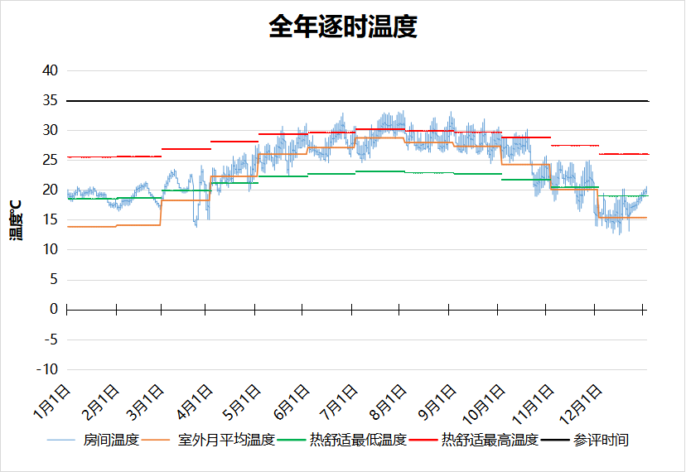
6032 房间全年逐时温度图
空房间[6033]
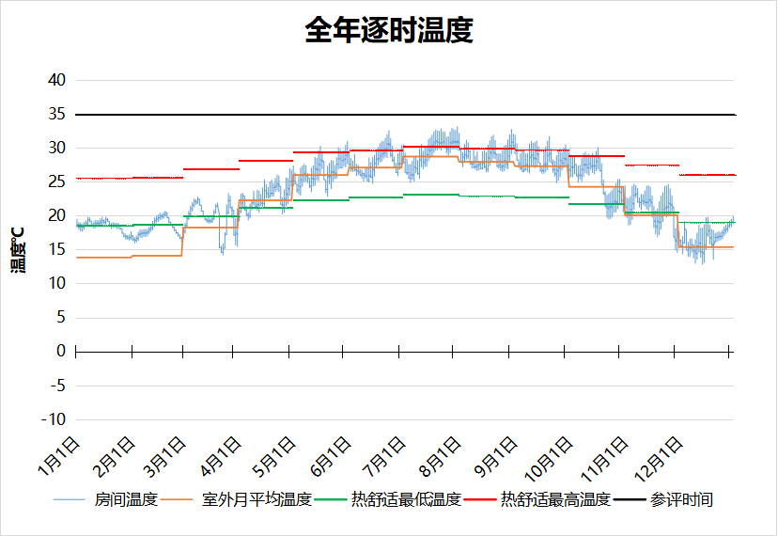
6033 房间全年逐时温度图
空房间[6034]
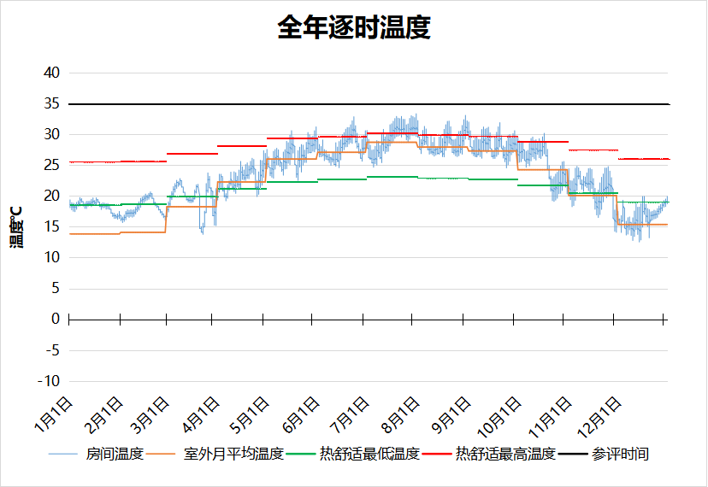
6034 房间全年逐时温度图
空房间[6035]
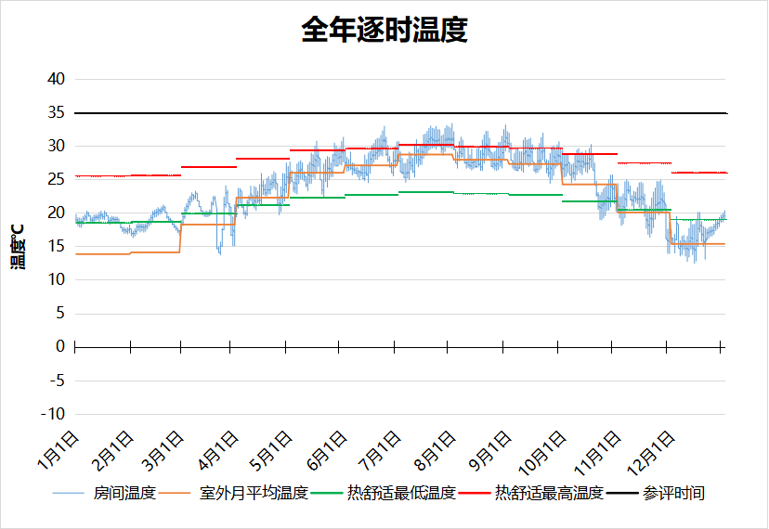
6035 房间全年逐时温度图
空房间[6036]
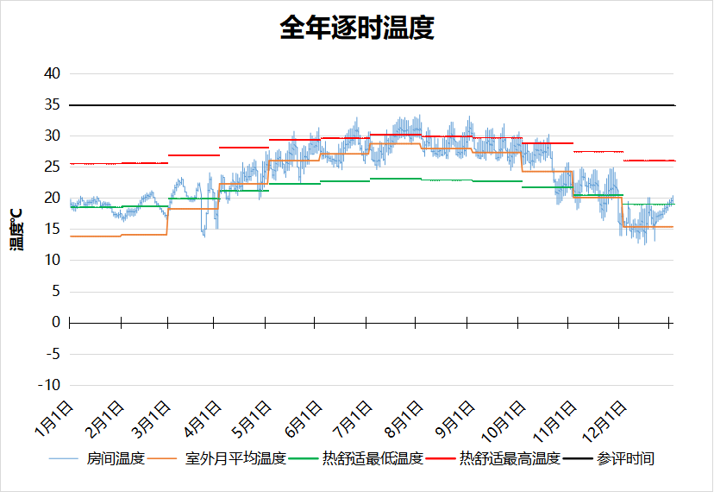
6036 房间全年逐时温度图
空房间[7001]
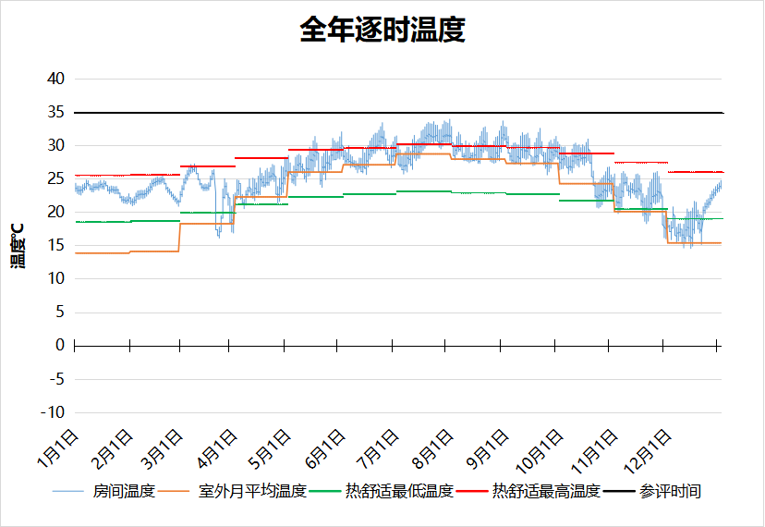
7001 房间全年逐时温度图
空房间[7004]
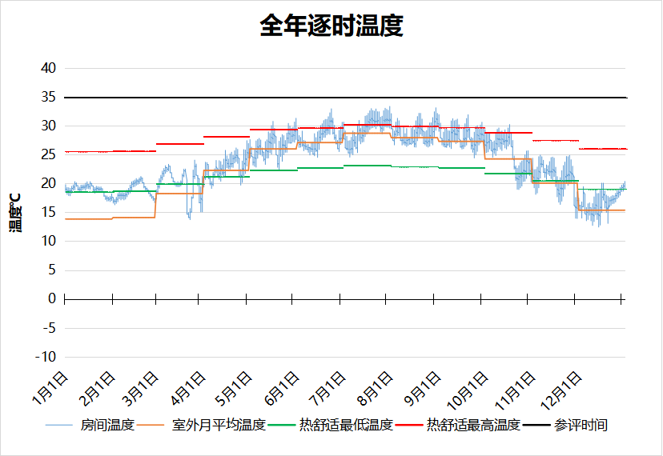
7004 房间全年逐时温度图
空房间[7006]
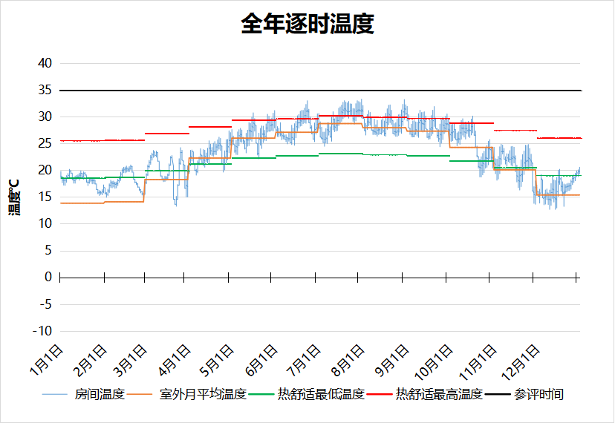
7006 房间全年逐时温度图
空房间[7009]
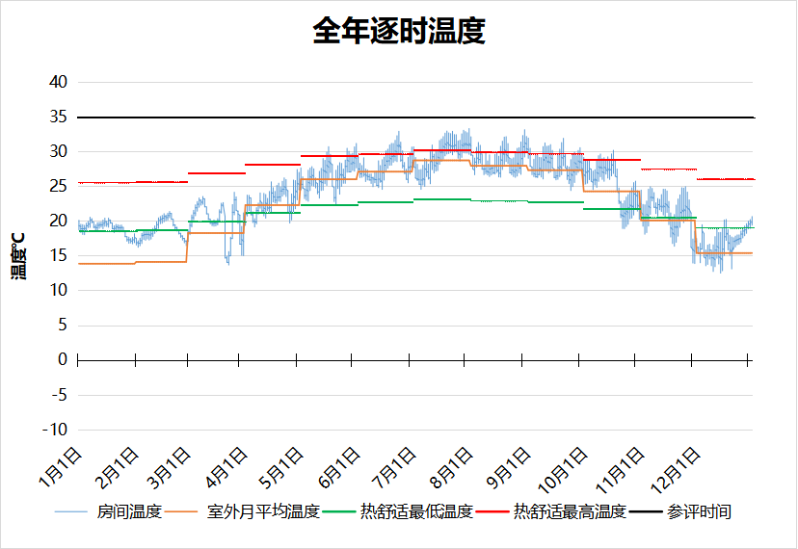
7009 房间全年逐时温度图
空房间[7011]
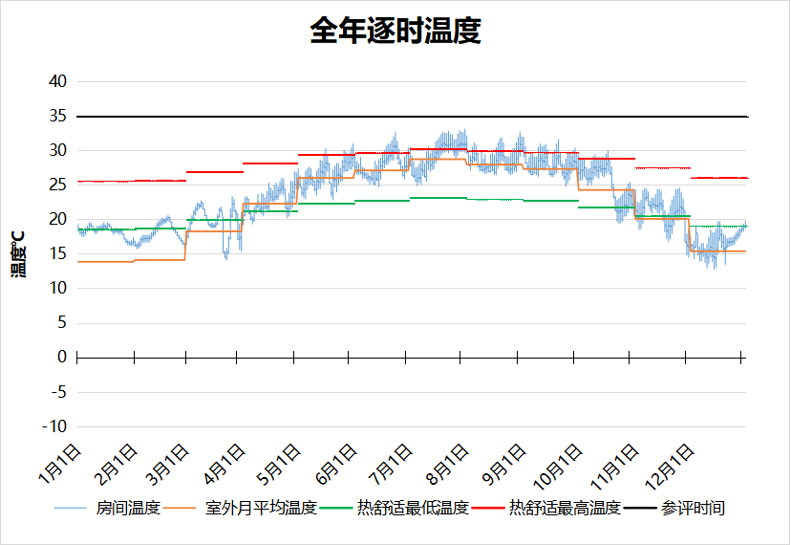
7011 房间全年逐时温度图
空房间[7012]
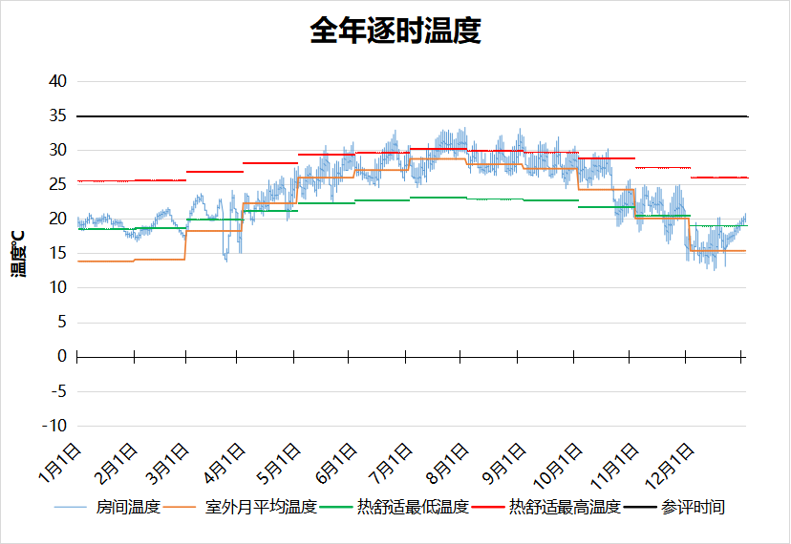
7012 房间全年逐时温度图
卧室[7015]
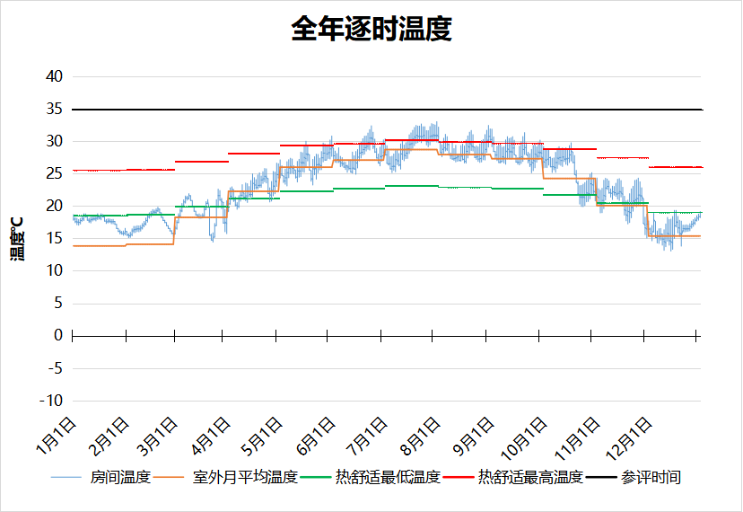
7015 房间全年逐时温度图
空房间[7016]
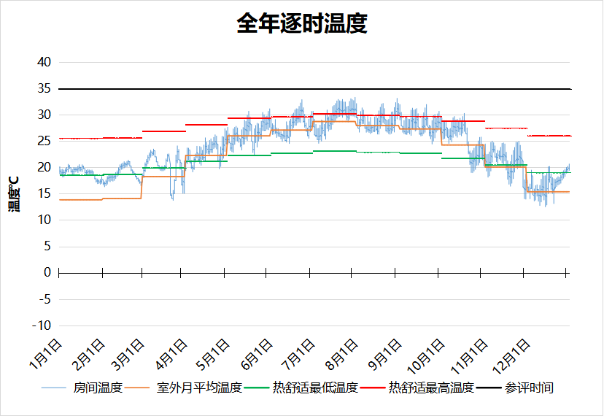
7016 房间全年逐时温度图
空房间[7017]
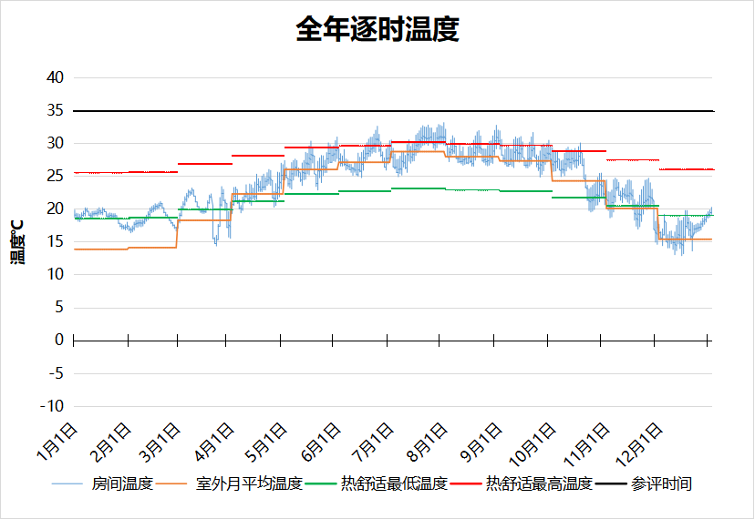
7017 房间全年逐时温度图
空房间[7019]
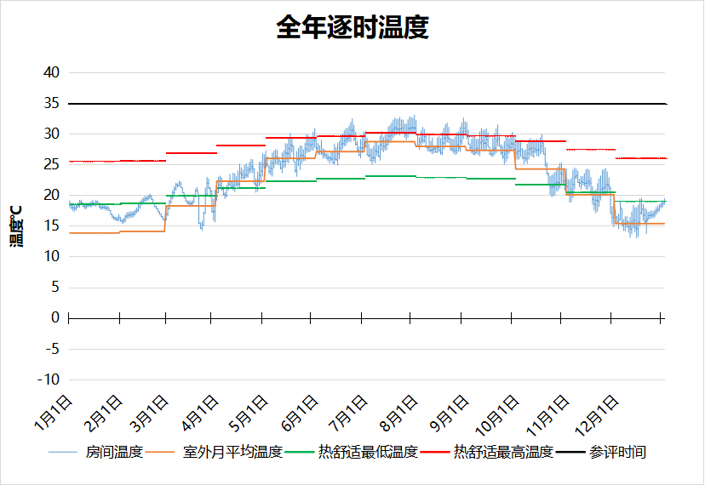
7019 房间全年逐时温度图
空房间[7022]
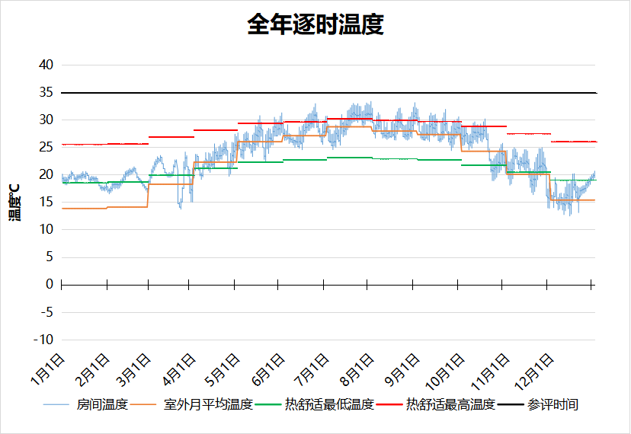
7022 房间全年逐时温度图
空房间[7024]
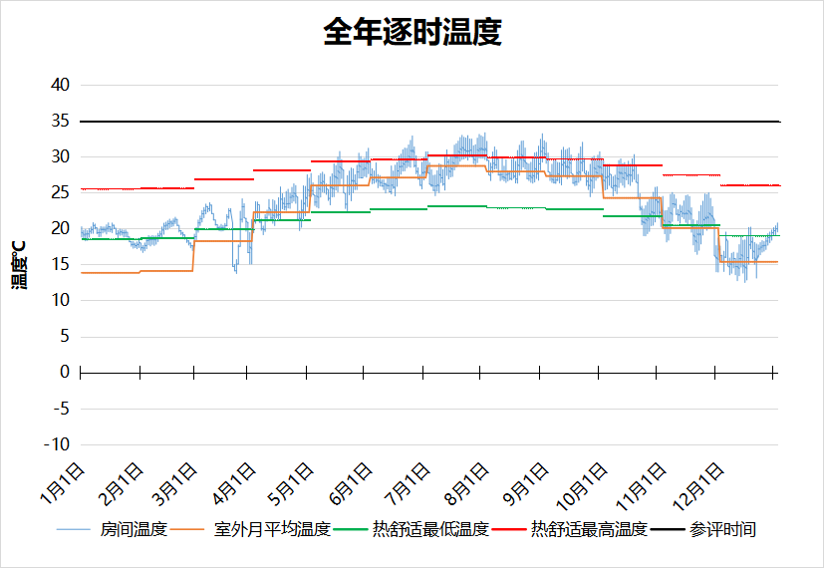
7024 房间全年逐时温度图
空房间[7026]
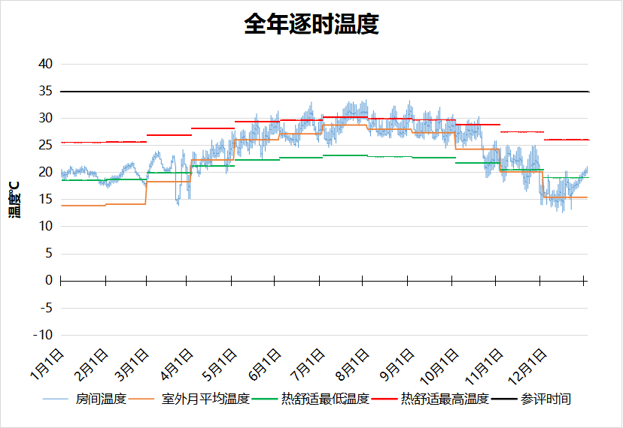
7026 房间全年逐时温度图
空房间[7029]
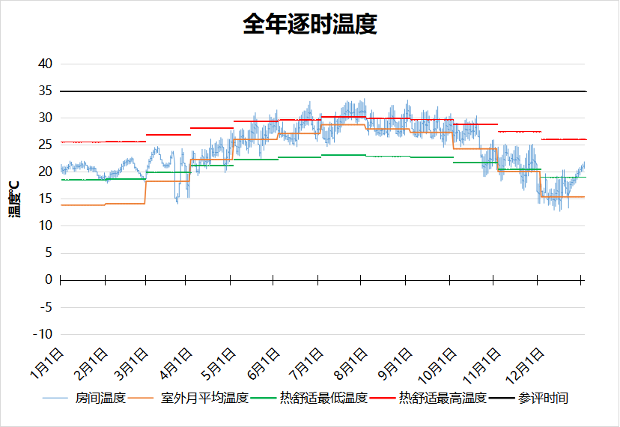
7029 房间全年逐时温度图
空房间[7031]
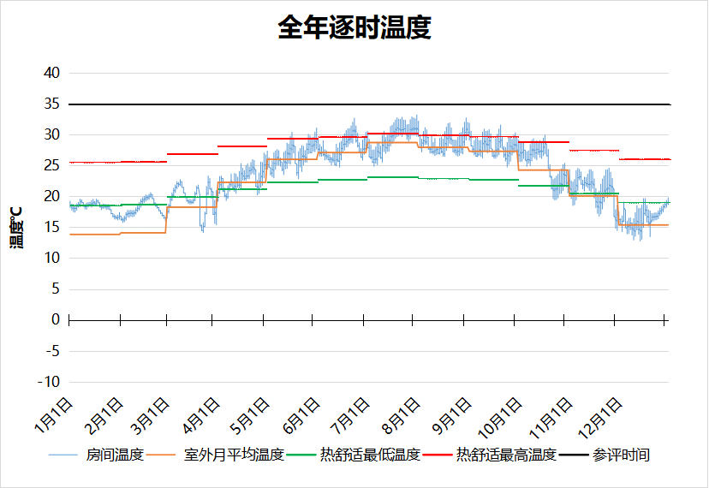
7031 房间全年逐时温度图
空房间[7034]
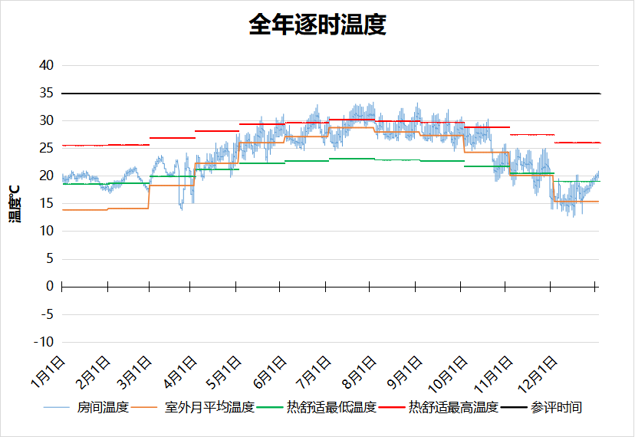
7034 房间全年逐时温度图
空房间[7035]
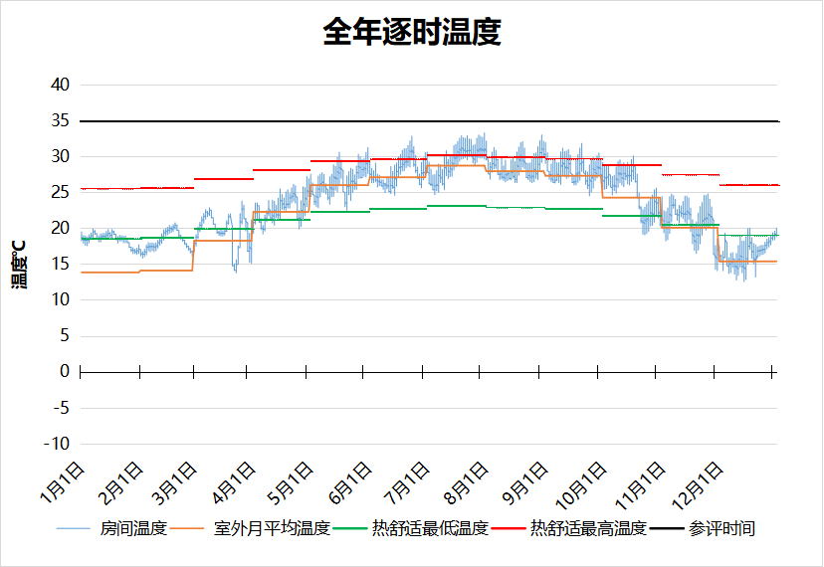
7035 房间全年逐时温度图
空房间[7037]
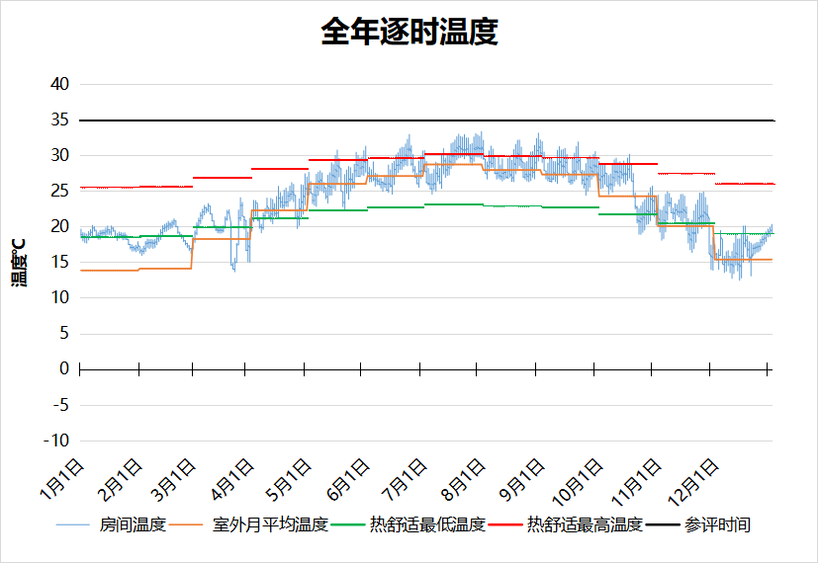
7037 房间全年逐时温度图
空房间[7038]
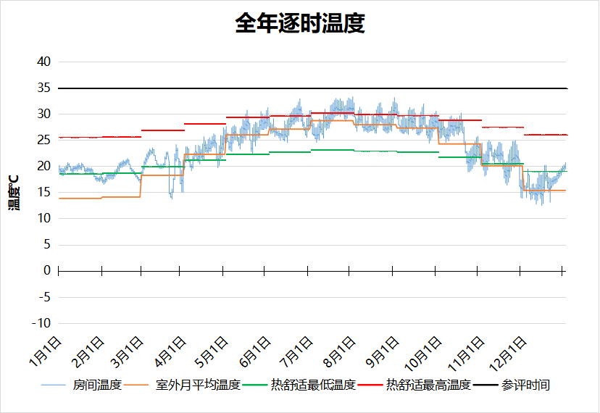
7038 房间全年逐时温度图
空房间[7041]
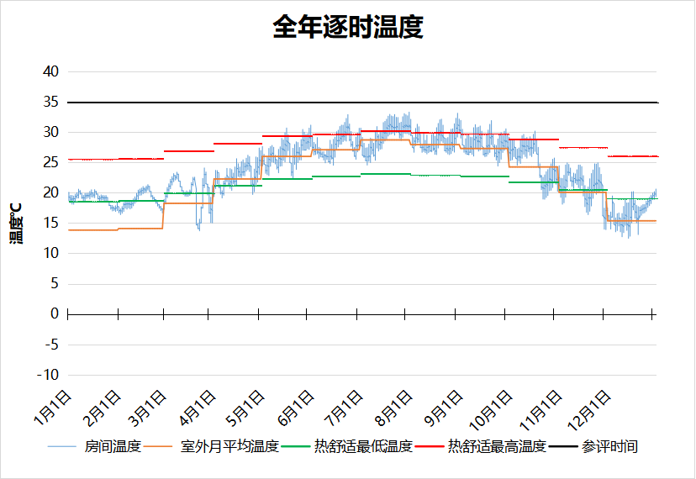
7041 房间全年逐时温度图
空房间[7043]
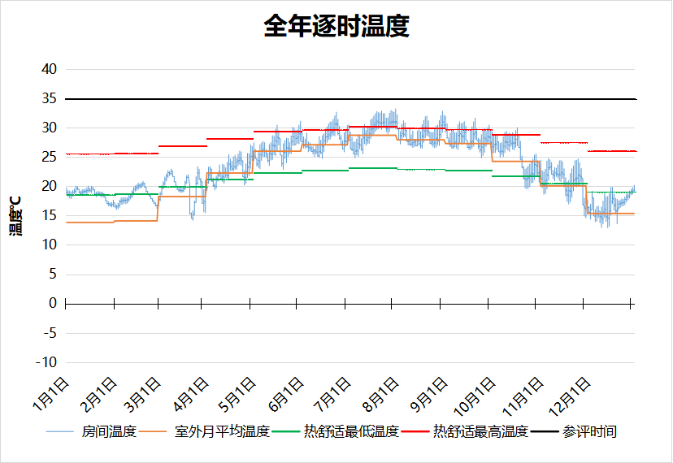
7043 房间全年逐时温度图
空房间[7044]
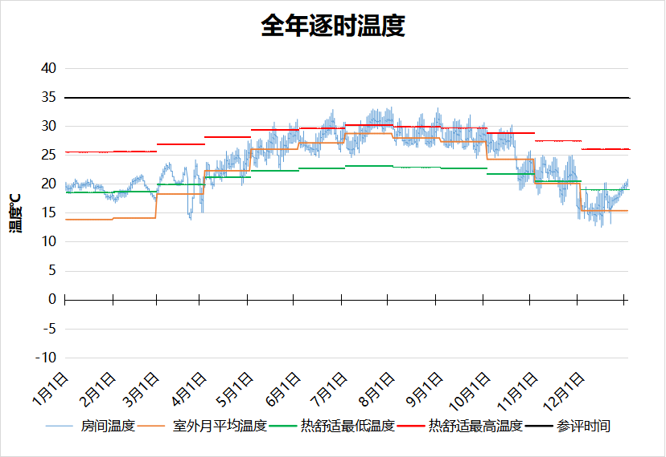
7044 房间全年逐时温度图
空房间[7046]
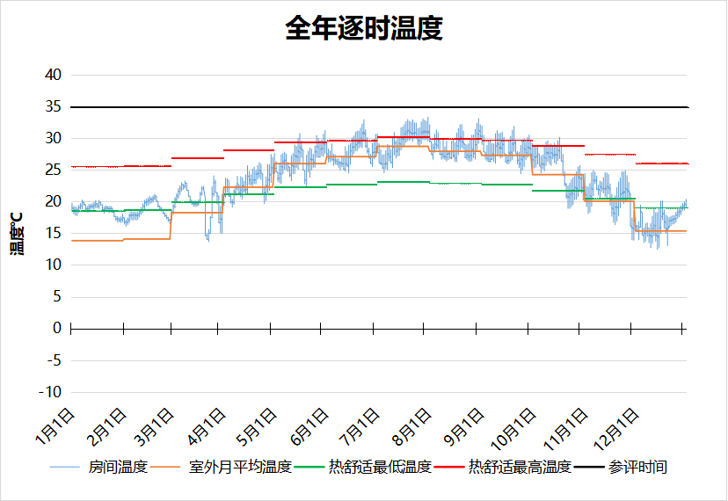
7046 房间全年逐时温度图
空房间[7049]
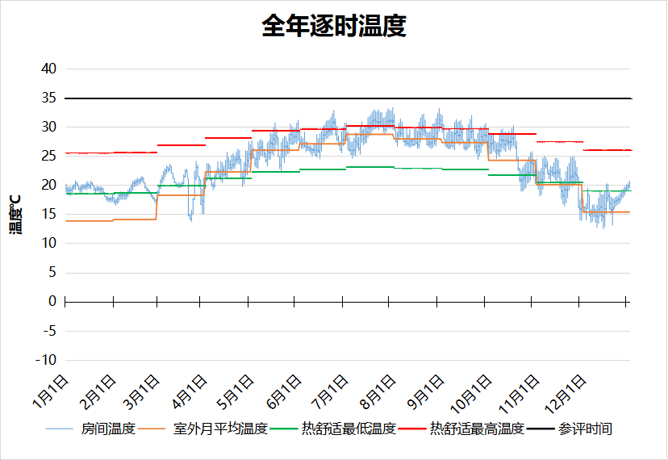
7049 房间全年逐时温度图
空房间[7052]
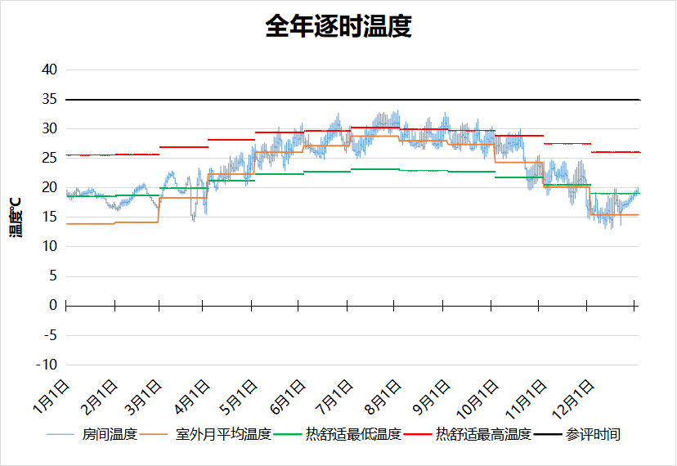
7052 房间全年逐时温度图
空房间[7054]
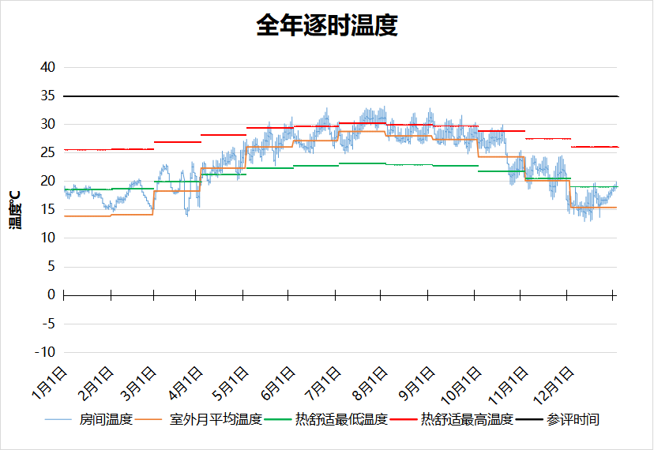
7054 房间全年逐时温度图
空房间[7055]
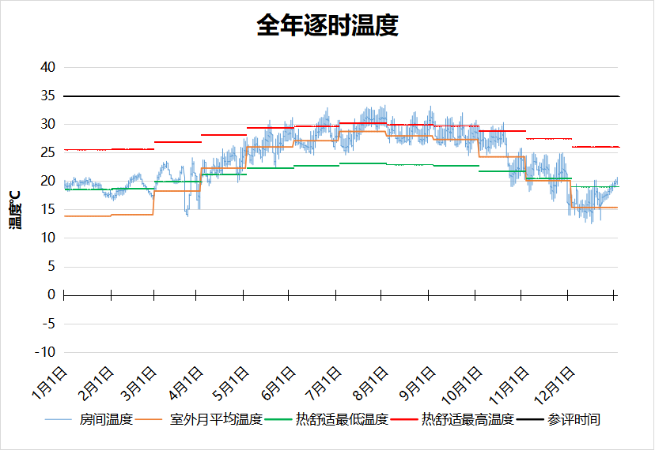
7055 房间全年逐时温度图
空房间[7057]
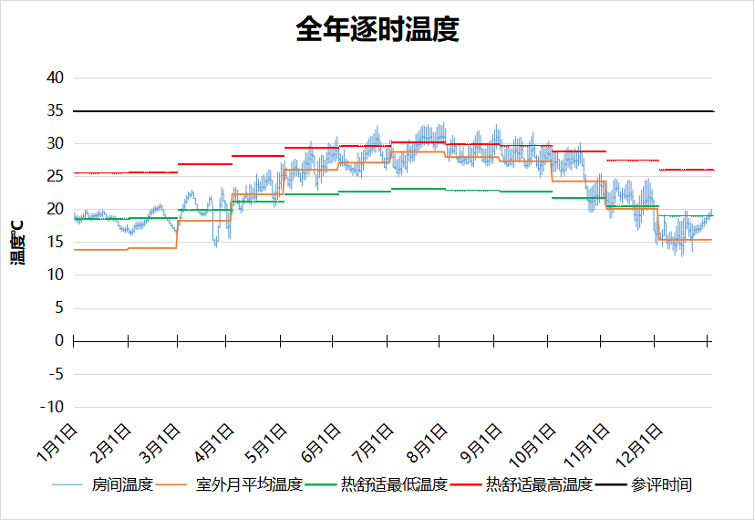
7057 房间全年逐时温度图
空房间[7060]
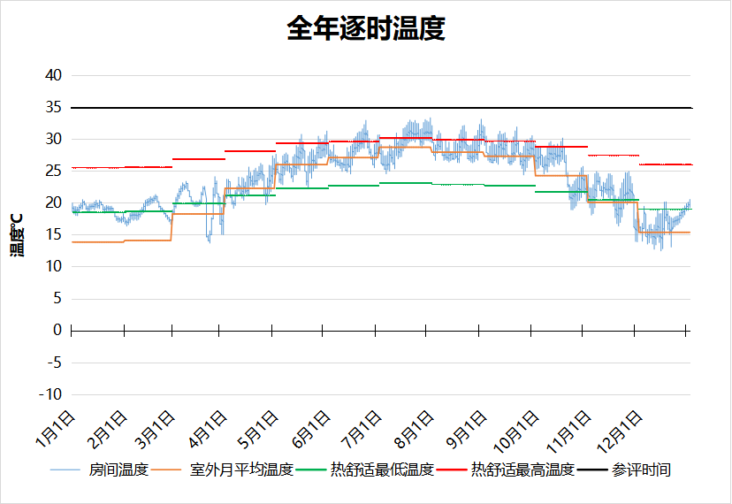
7060 房间全年逐时温度图
空房间[7061]
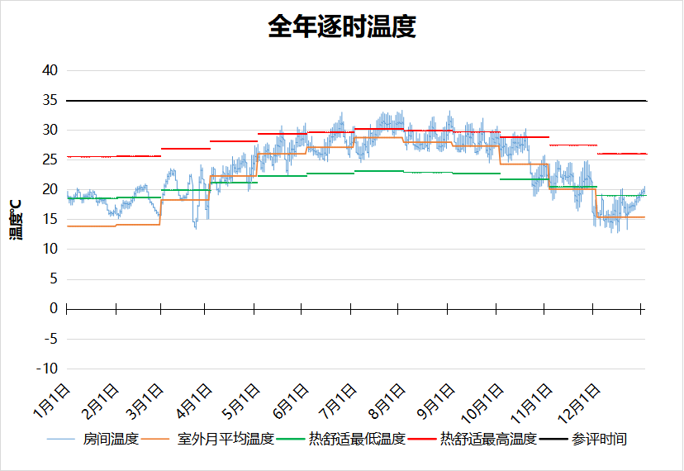
7061 房间全年逐时温度图
空房间[7064]
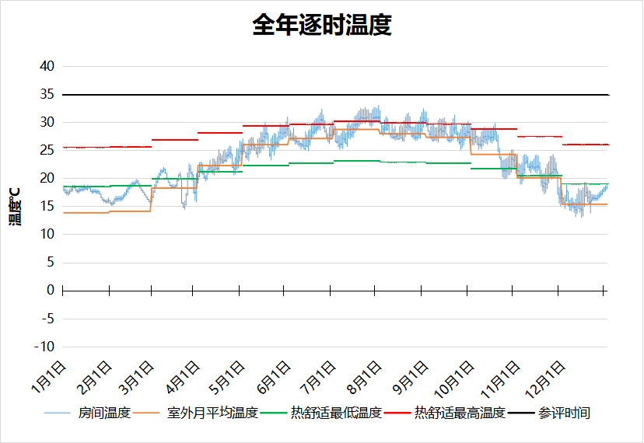
7064 房间全年逐时温度图
空房间[7065]
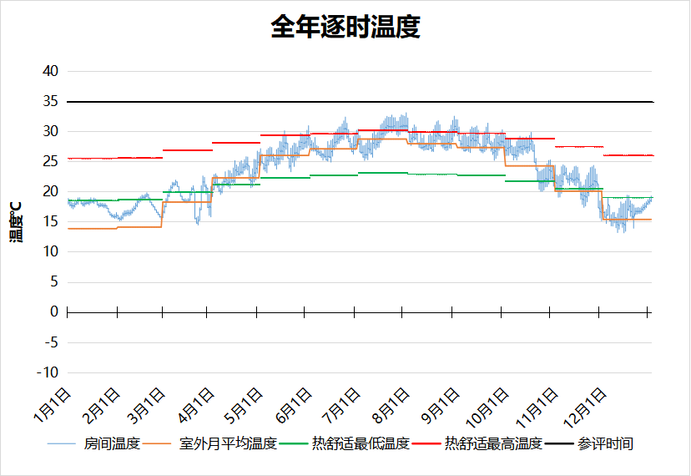
7065 房间全年逐时温度图
空房间[7067]
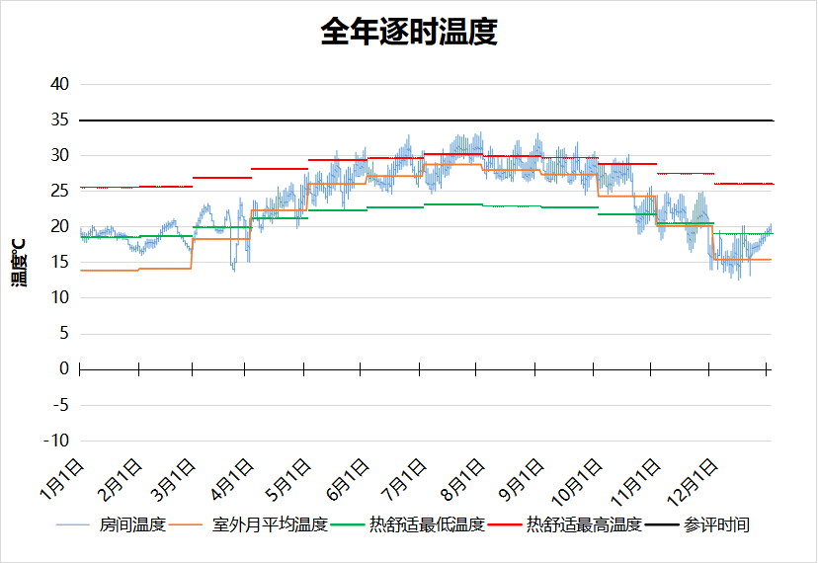
7067 房间全年逐时温度图
空房间[7068]
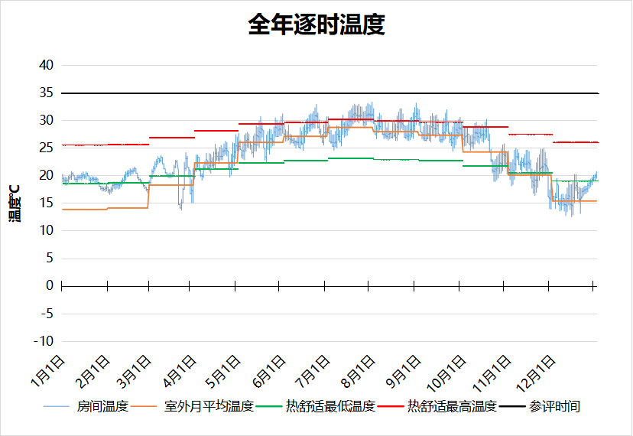
7068 房间全年逐时温度图
空房间[7070]
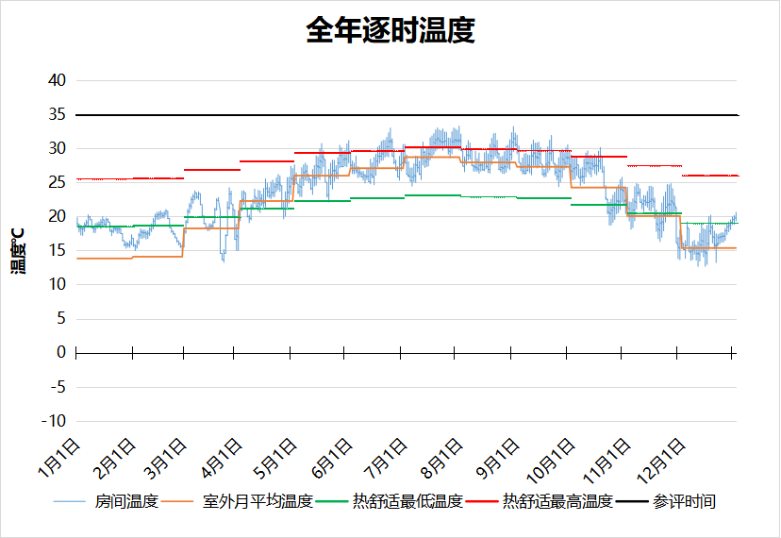
7070 房间全年逐时温度图
空房间[7074]
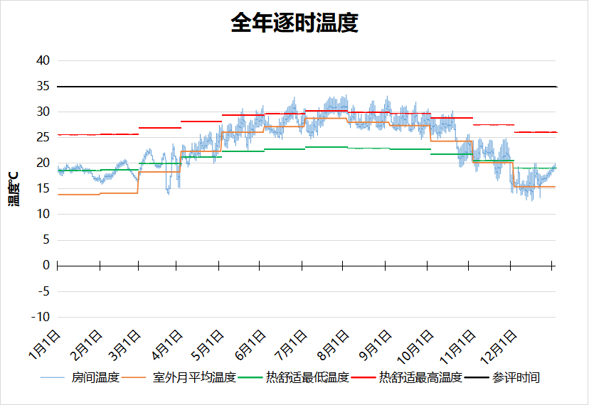
7074 房间全年逐时温度图
空房间[7076]
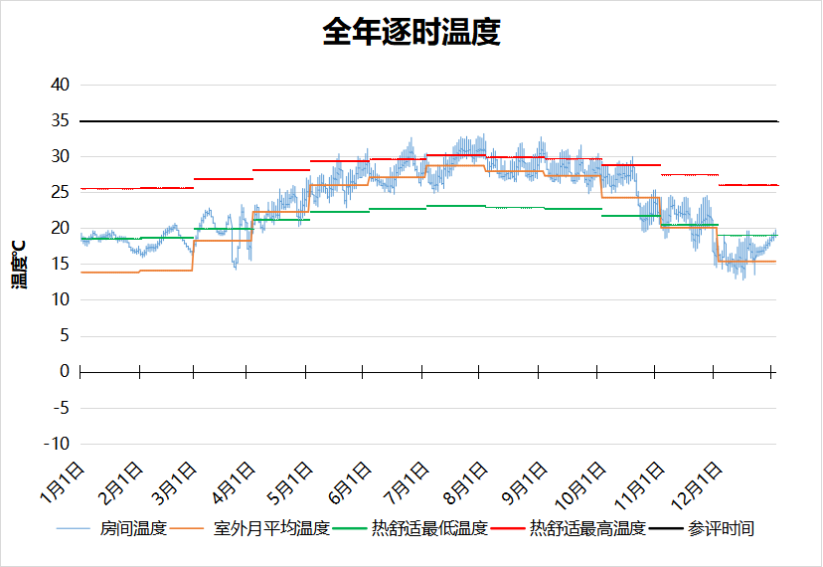
7076 房间全年逐时温度图
空房间[7079]
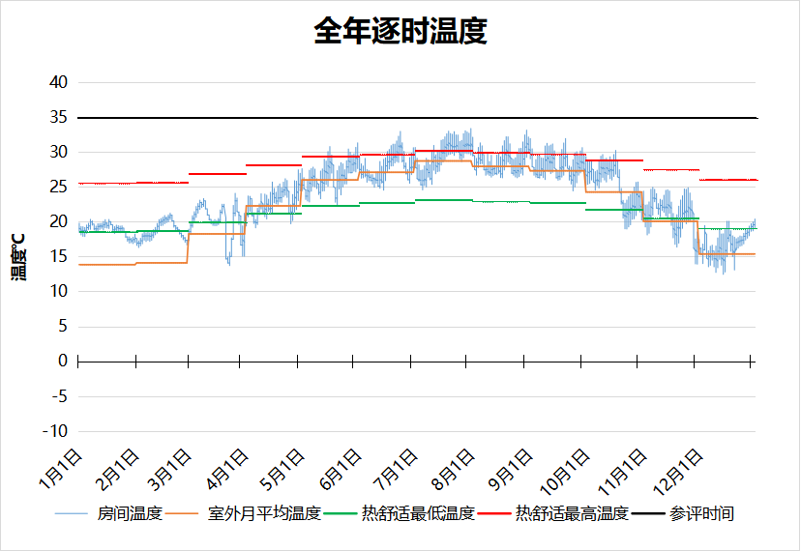
7079 房间全年逐时温度图
空房间[8002]
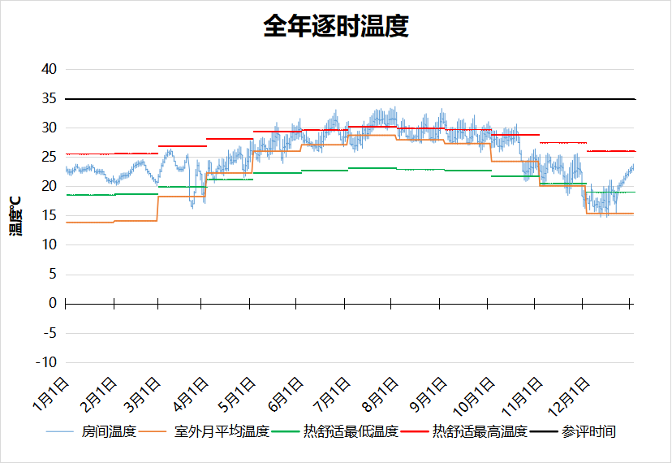
8002 房间全年逐时温度图
空房间[8005]
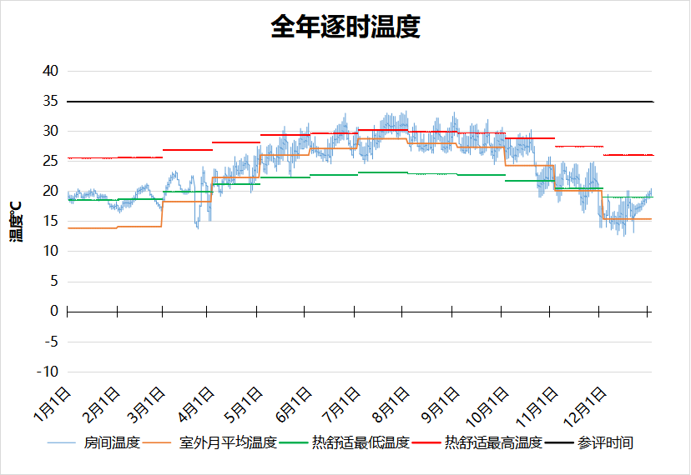
8005 房间全年逐时温度图
空房间[8007]
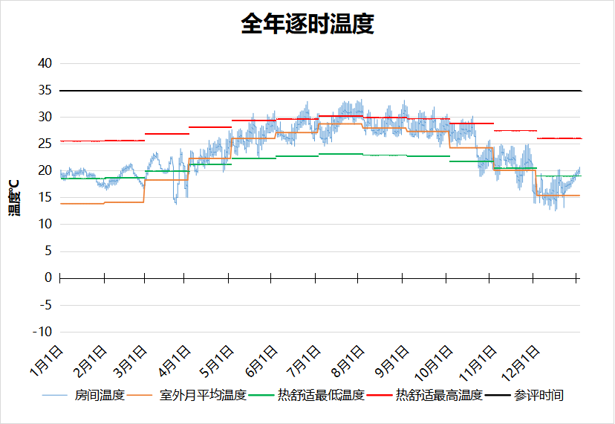
8007 房间全年逐时温度图
空房间[8008]
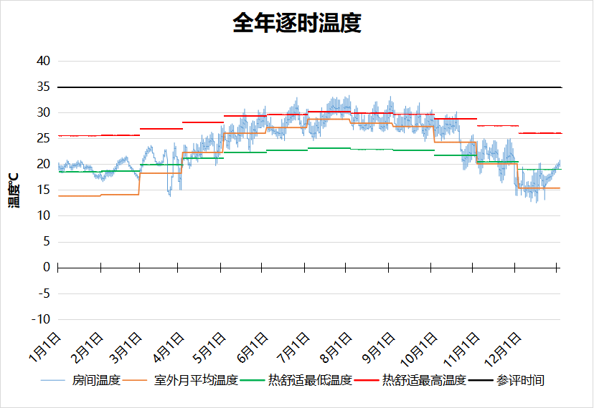
8008 房间全年逐时温度图
空房间[8010]
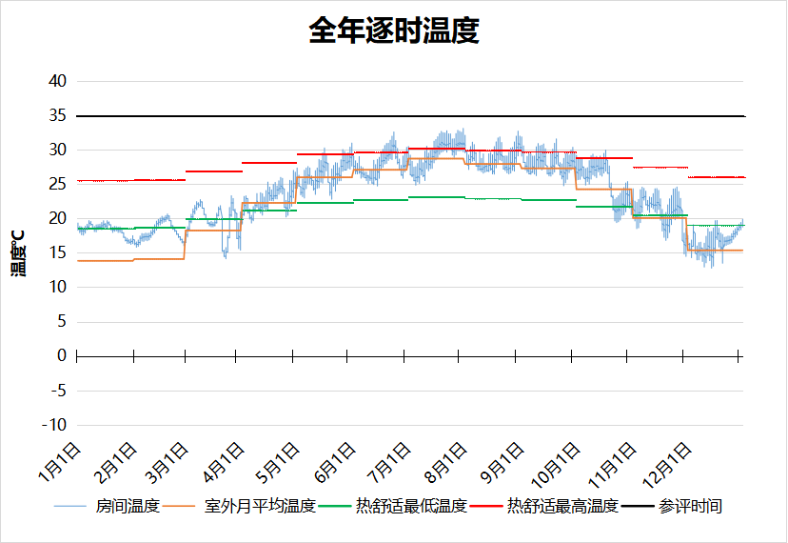
8010 房间全年逐时温度图
空房间[8013]
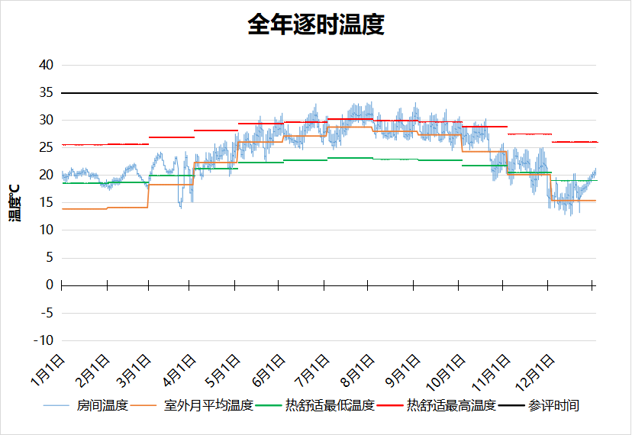
8013 房间全年逐时温度图
空房间[8014]
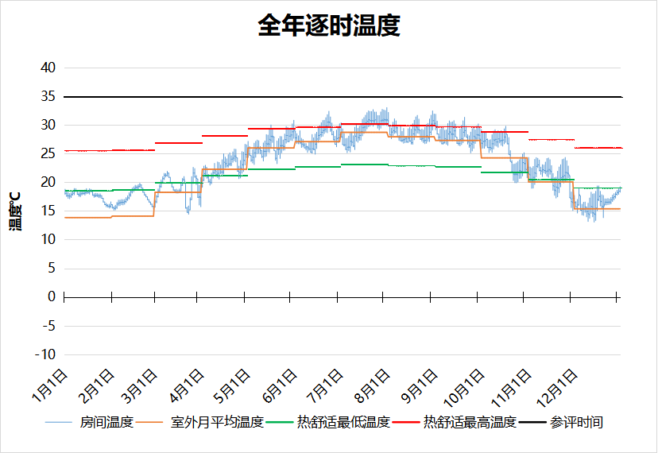
8014 房间全年逐时温度图
空房间[8020]
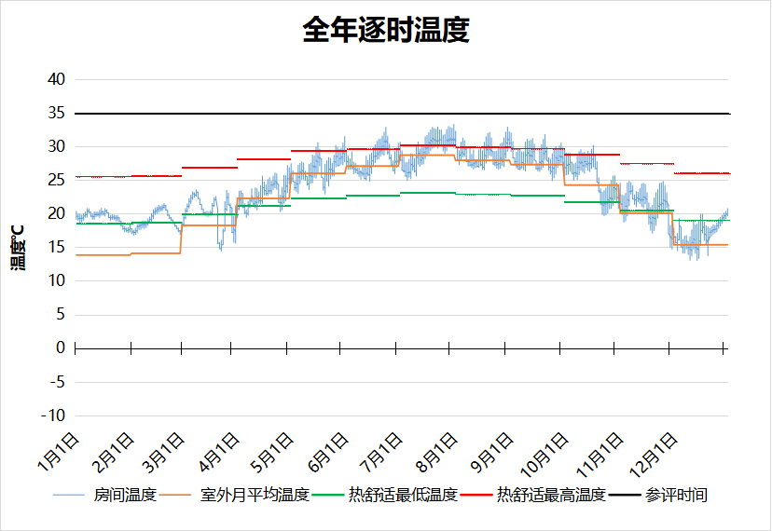
8020 房间全年逐时温度图
空房间[8021]
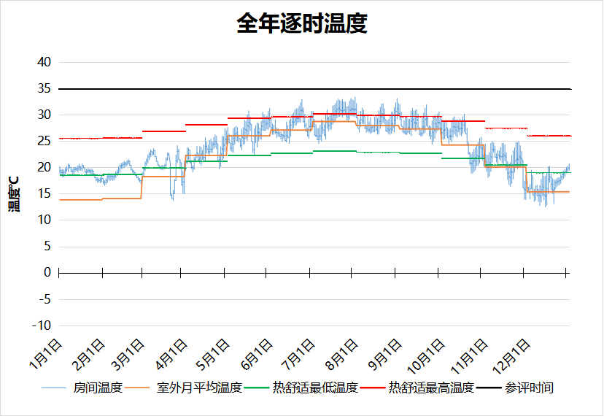
8021 房间全年逐时温度图
空房间[8023]
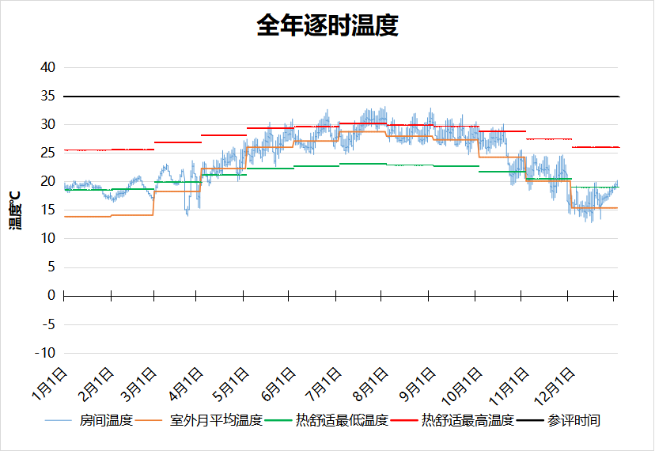
8023 房间全年逐时温度图
空房间[8025]
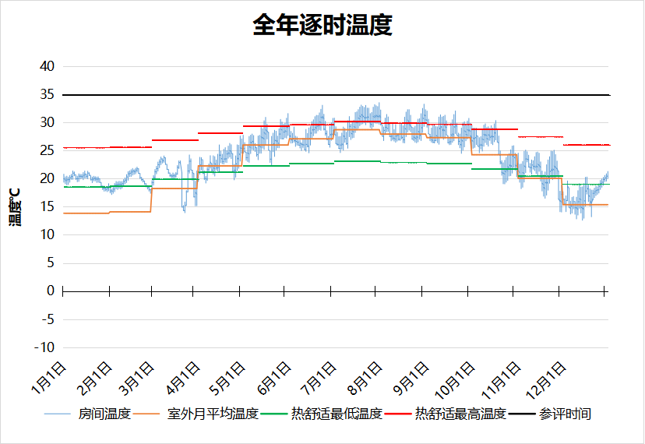
8025 房间全年逐时温度图
空房间[8027]
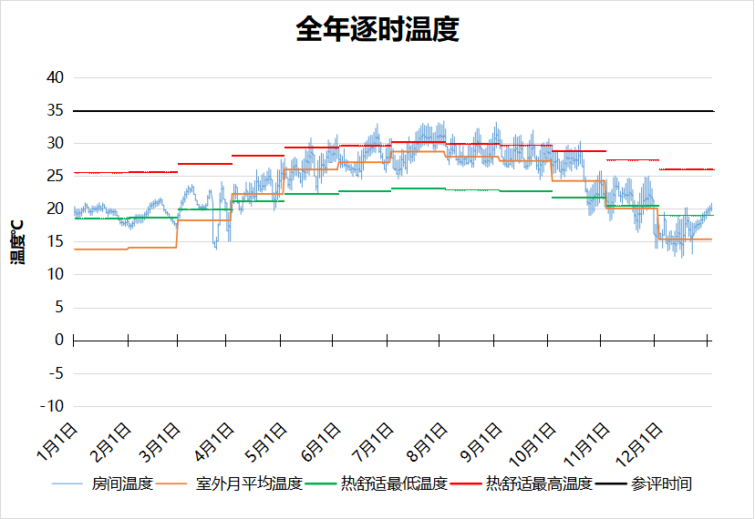
8027 房间全年逐时温度图
空房间[8028]
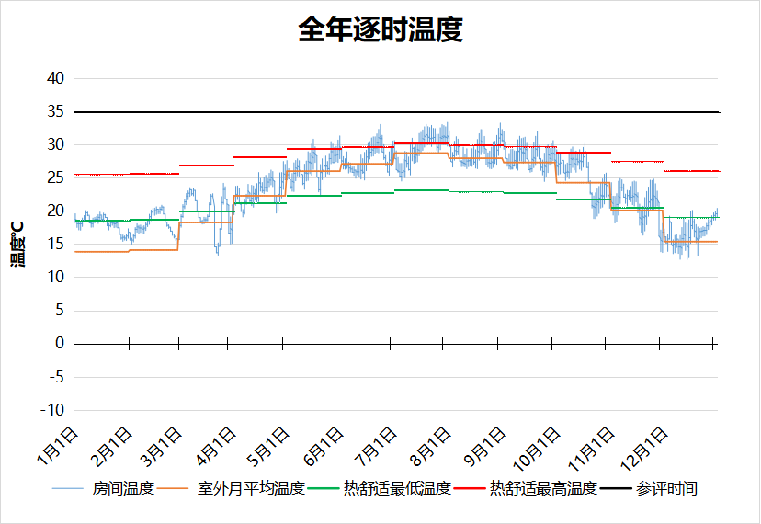
8028 房间全年逐时温度图
空房间[8030]
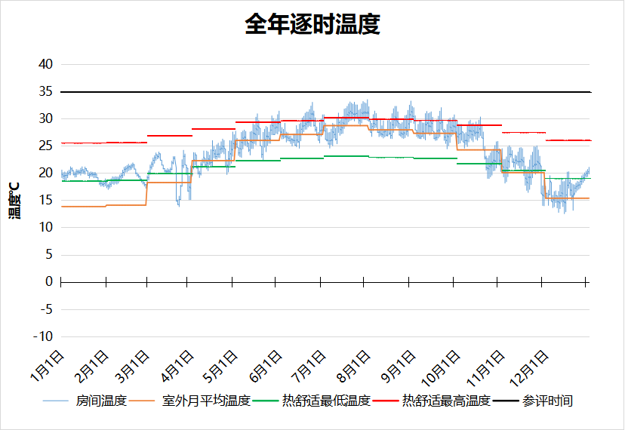
8030 房间全年逐时温度图
空房间[8032]
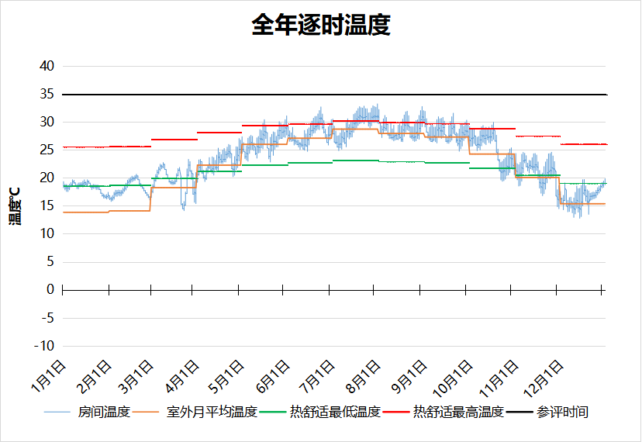
8032 房间全年逐时温度图
空房间[8033]
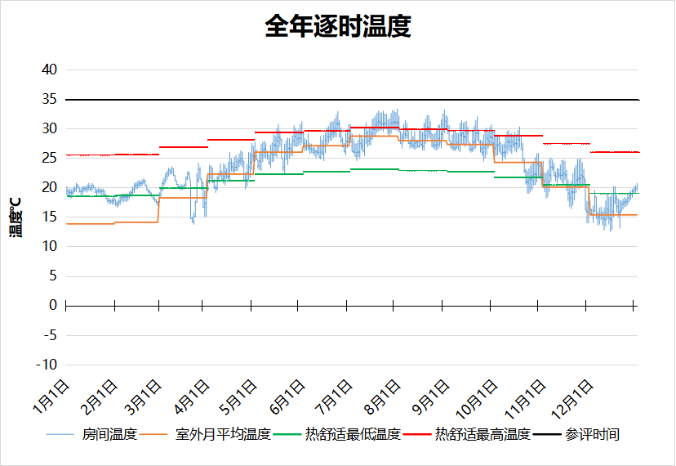
8033 房间全年逐时温度图
空房间[8036]
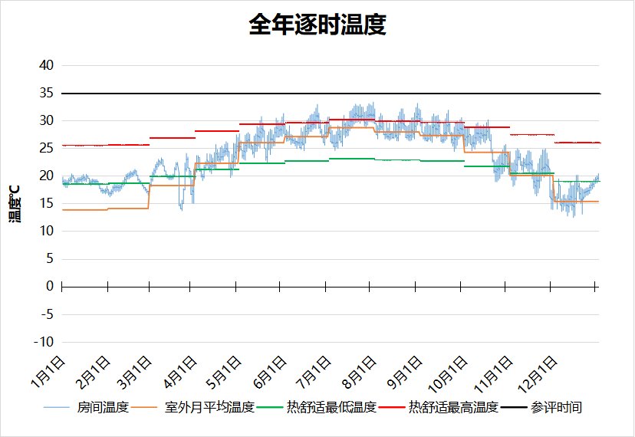
8036 房间全年逐时温度图
空房间[8039]
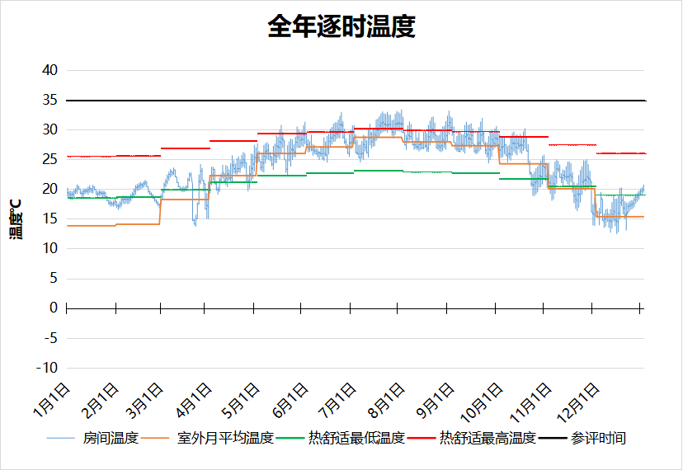
8039 房间全年逐时温度图
空房间[8040]
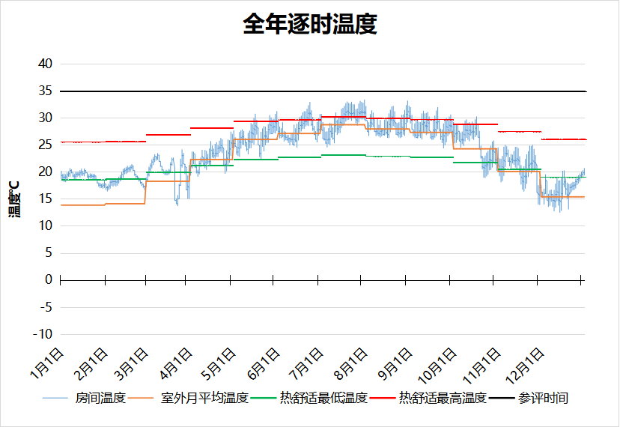
8040 房间全年逐时温度图
空房间[8042]
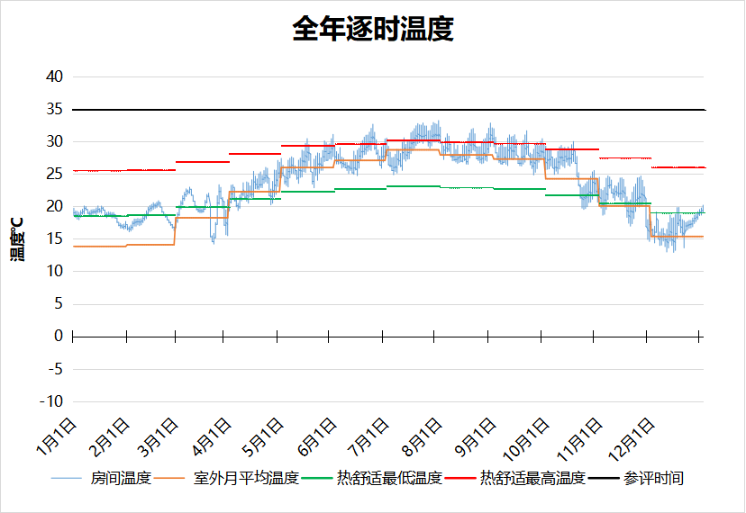
8042 房间全年逐时温度图
空房间[8045]
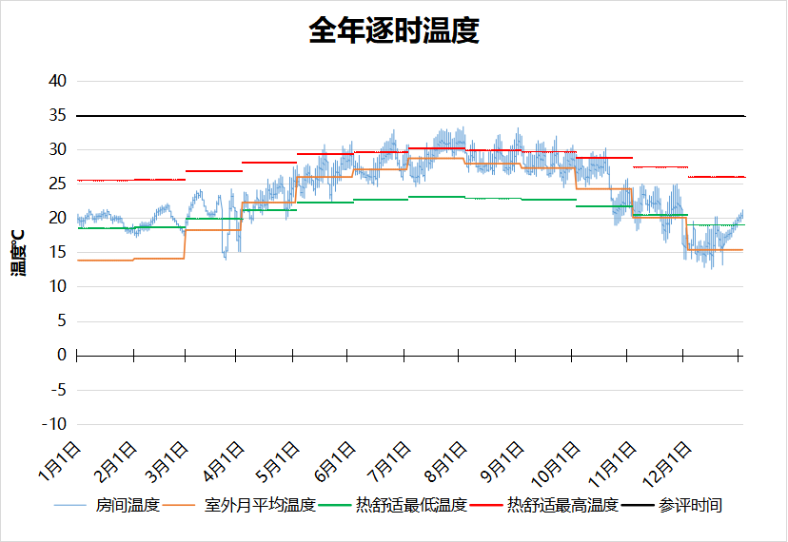
8045 房间全年逐时温度图
空房间[8047]
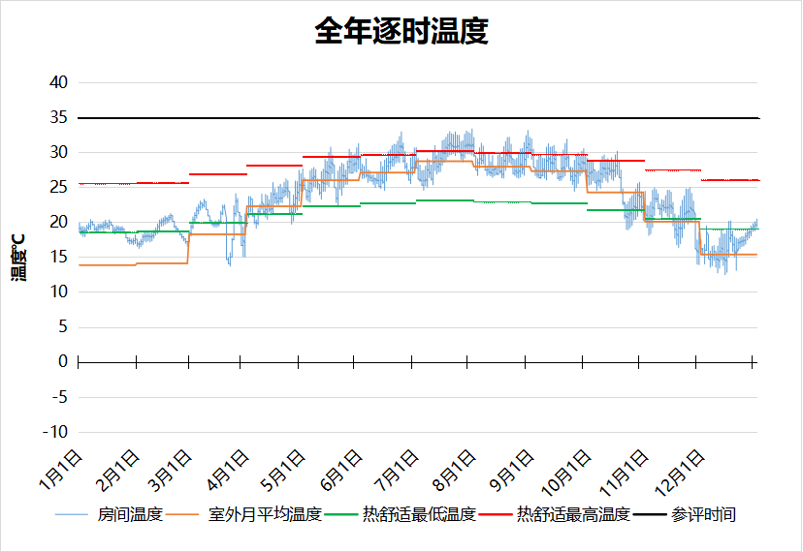
8047 房间全年逐时温度图
空房间[8048]
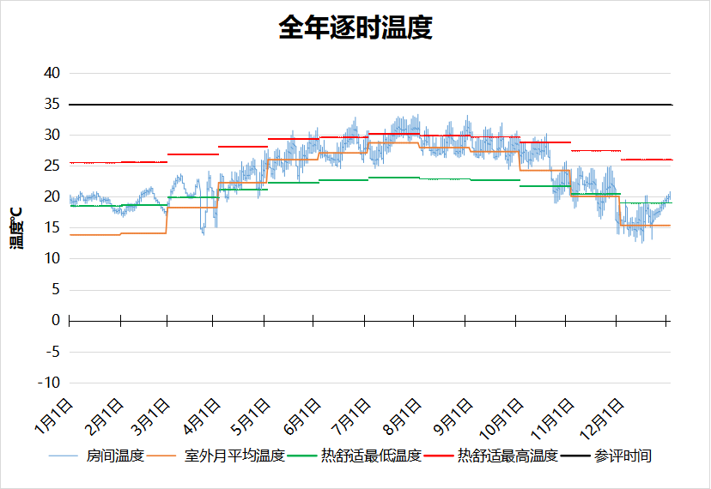
8048 房间全年逐时温度图
空房间[8050]
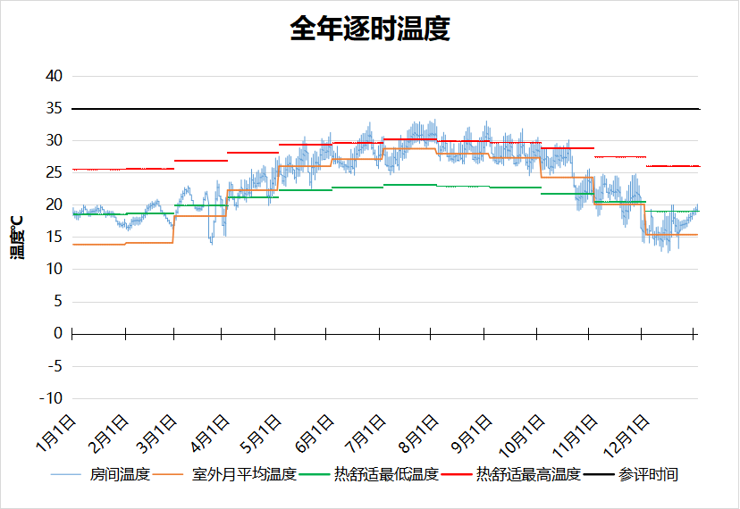
8050 房间全年逐时温度图
空房间[8051]
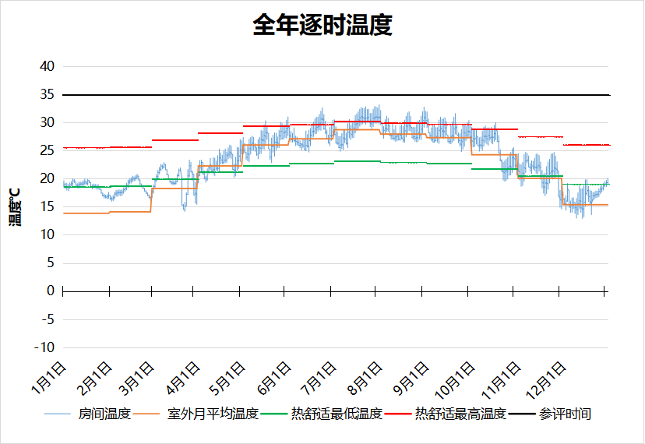
8051 房间全年逐时温度图
空房间[8053]
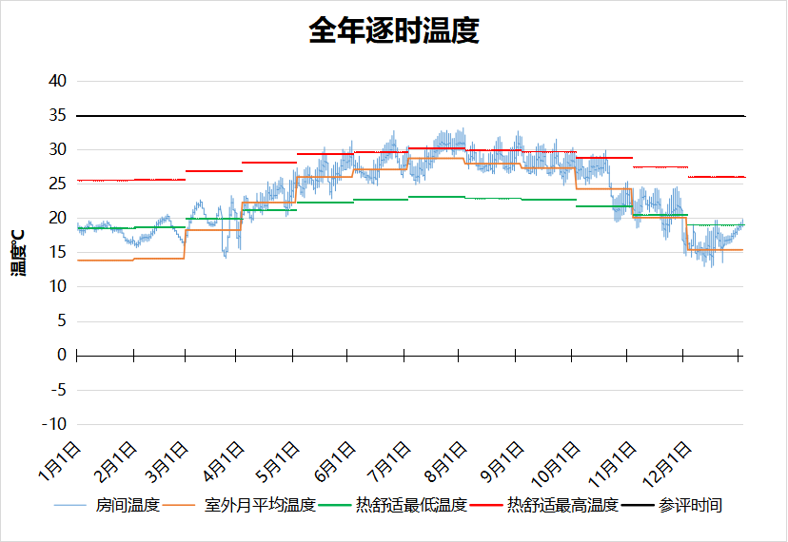
8053 房间全年逐时温度图
空房间[8056]
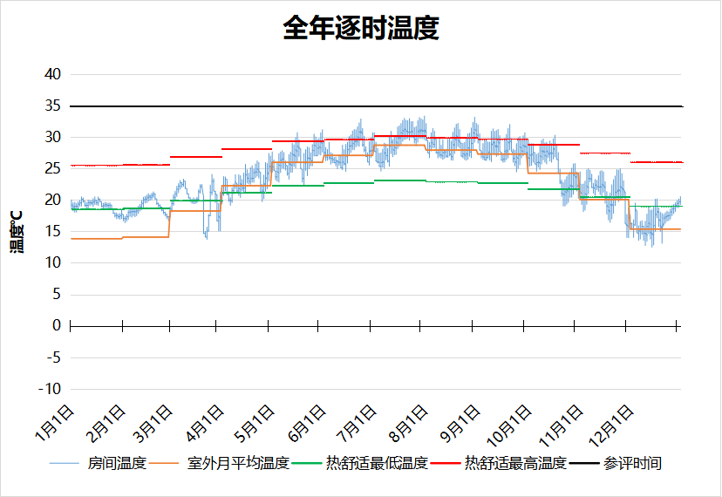
8056 房间全年逐时温度图
空房间[8058]
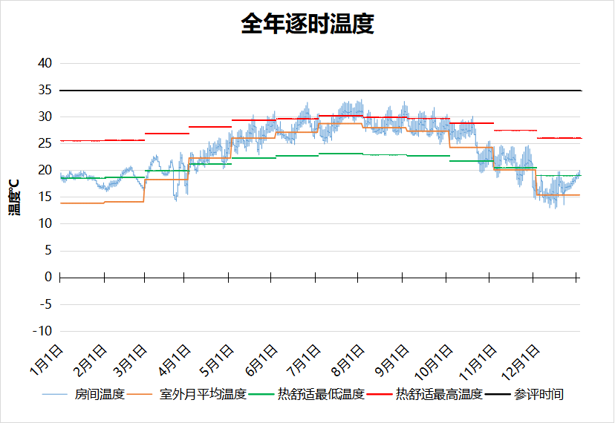
8058 房间全年逐时温度图
空房间[8059]
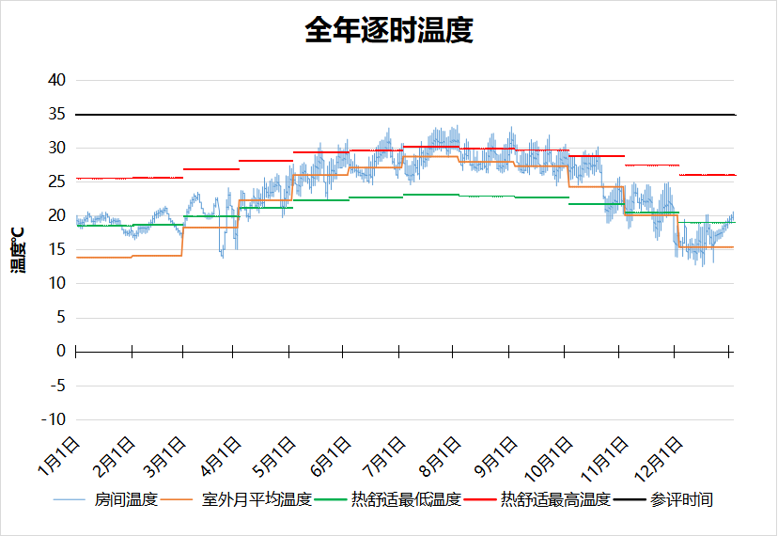
8059 房间全年逐时温度图
空房间[8062]
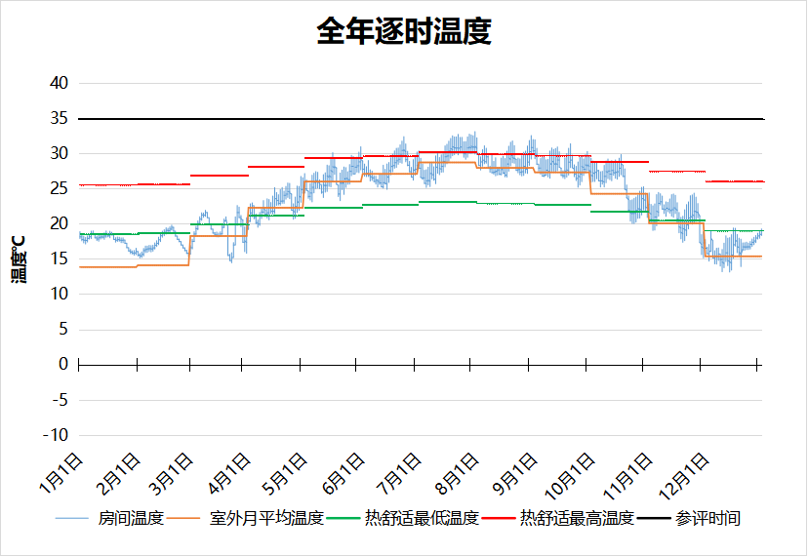
8062 房间全年逐时温度图
空房间[8063]
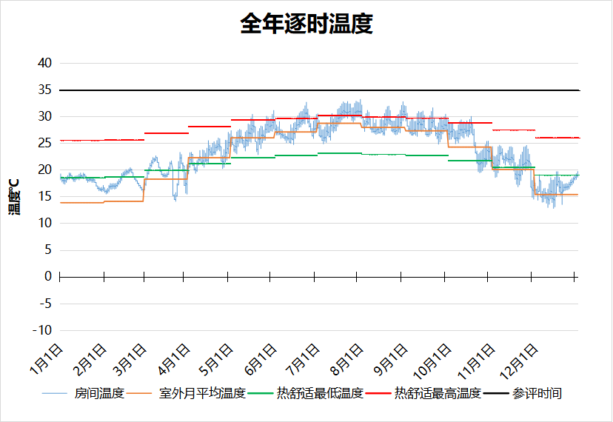
8063 房间全年逐时温度图
空房间[8066]
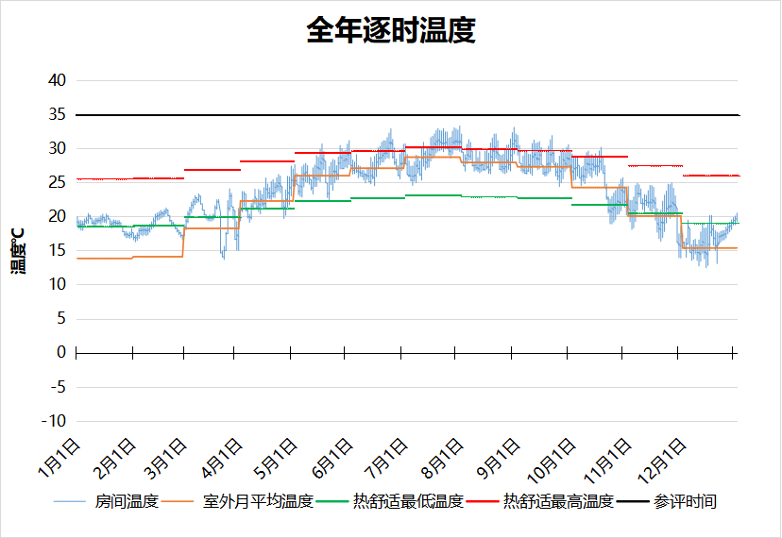
8066 房间全年逐时温度图
空房间[8069]
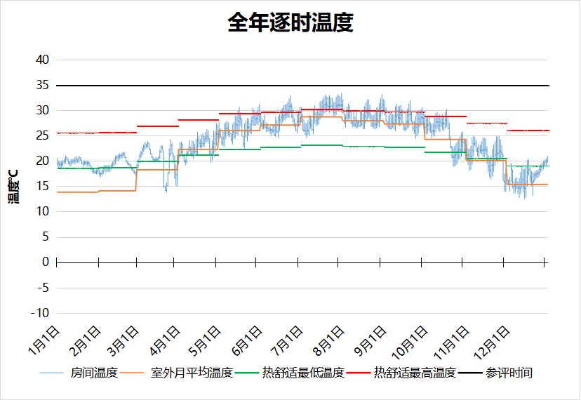
8069 房间全年逐时温度图
空房间[8071]
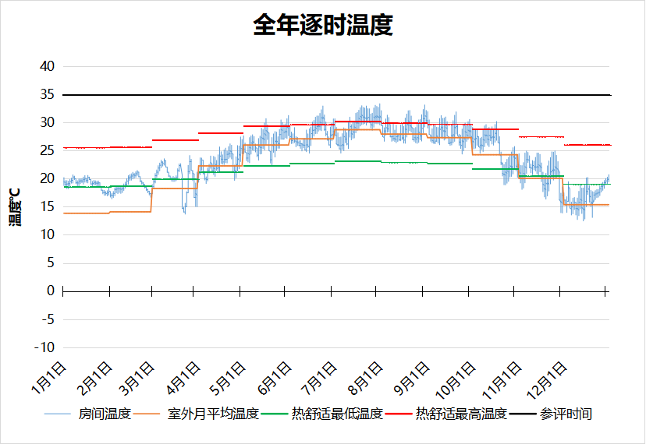
8071 房间全年逐时温度图
空房间[8072]
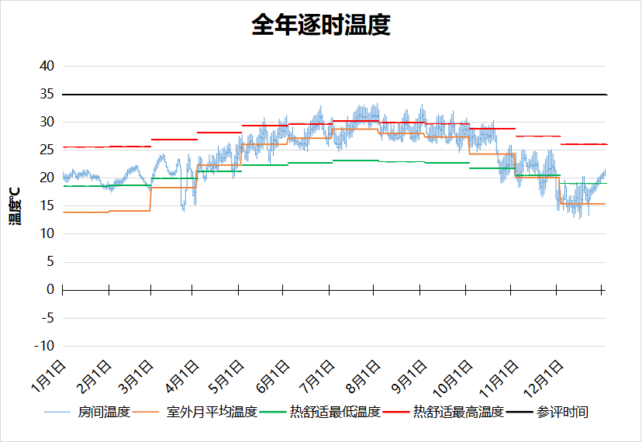
8072 房间全年逐时温度图
空房间[8073]
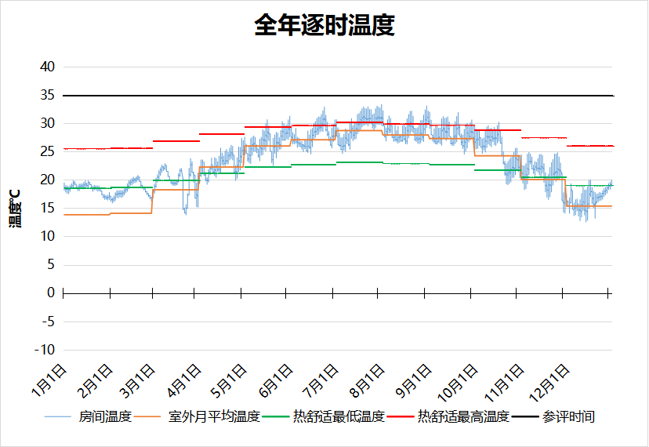
8073 房间全年逐时温度图
空房间[8075]
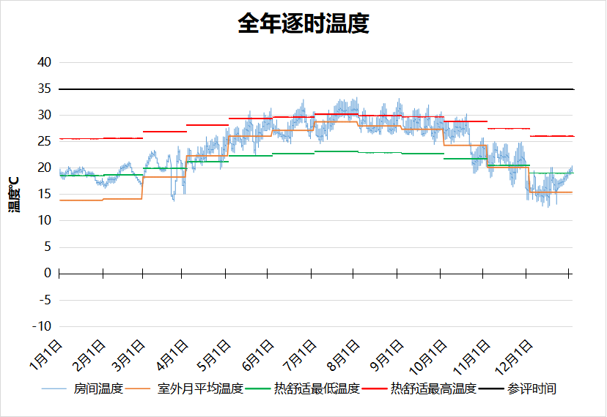
8075 房间全年逐时温度图
空房间[8077]
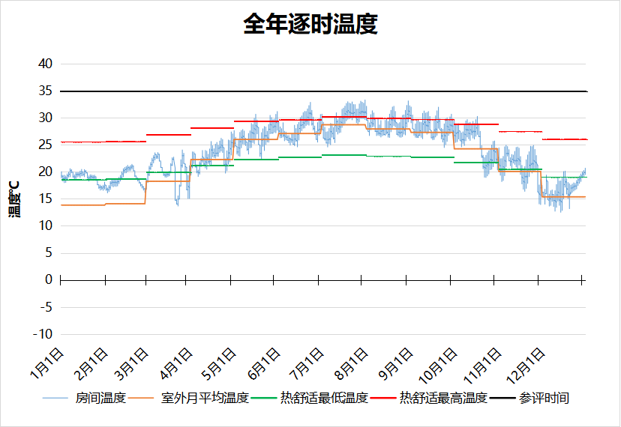
8077 房间全年逐时温度图
空房间[8078]
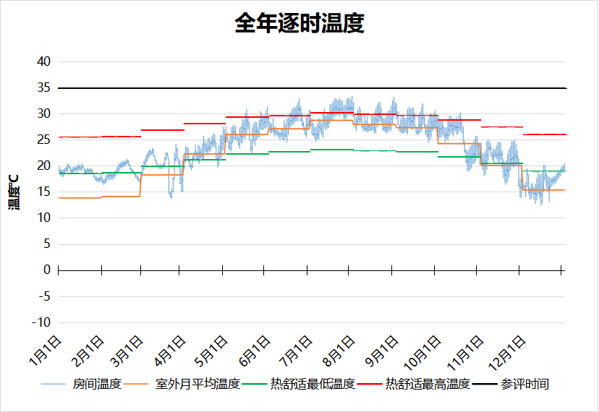
8078 房间全年逐时温度图
空房间[9001]
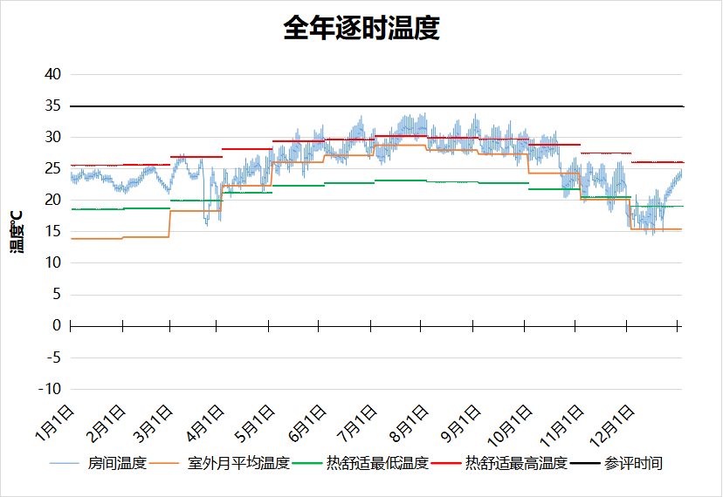
9001 房间全年逐时温度图
空房间[9003]
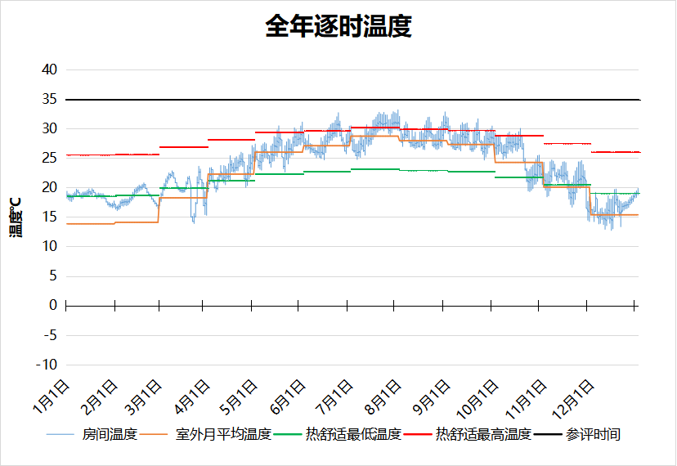
9003 房间全年逐时温度图
空房间[9004]
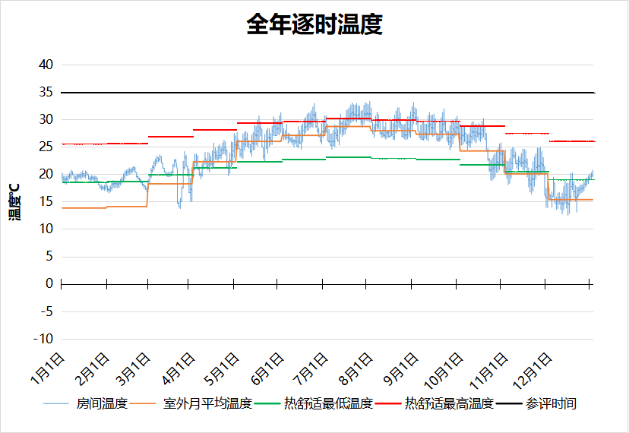
9004 房间全年逐时温度图
空房间[9005]
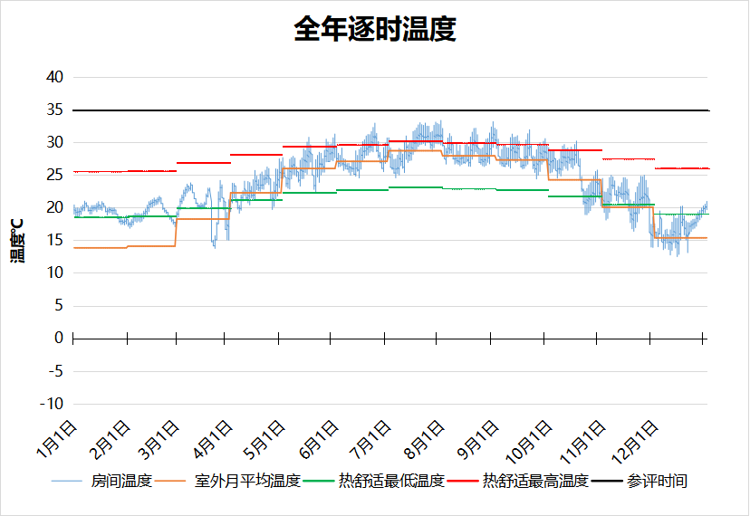
9005 房间全年逐时温度图
空房间[9006]
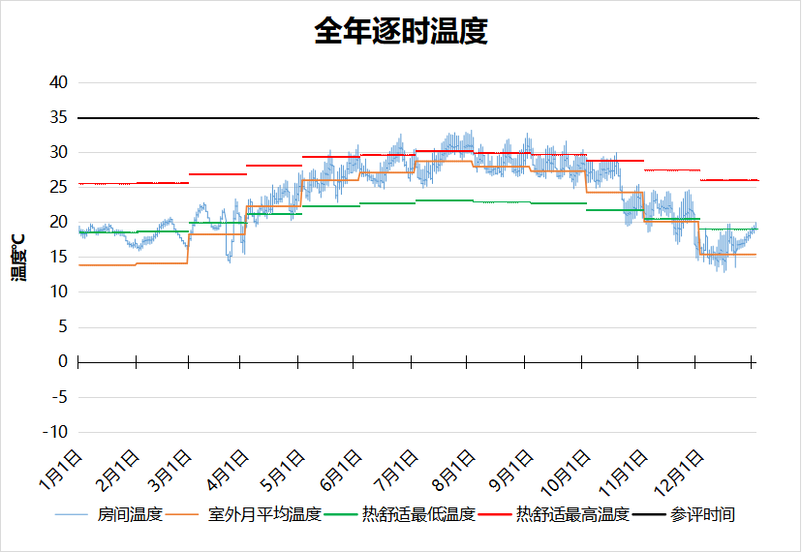
9006 房间全年逐时温度图
空房间[9007]
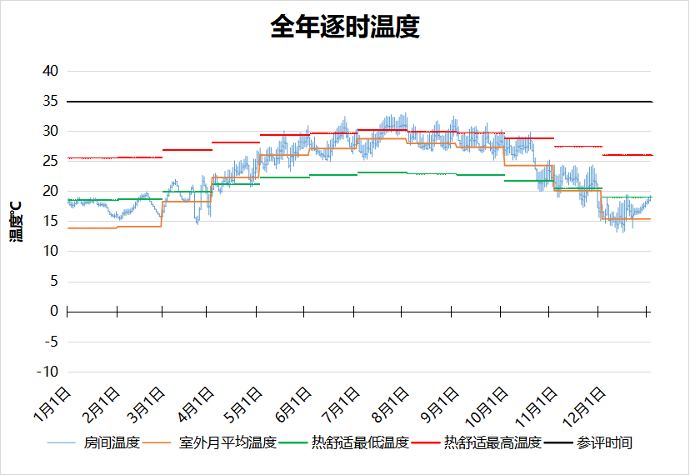
9007 房间全年逐时温度图
空房间[9008]
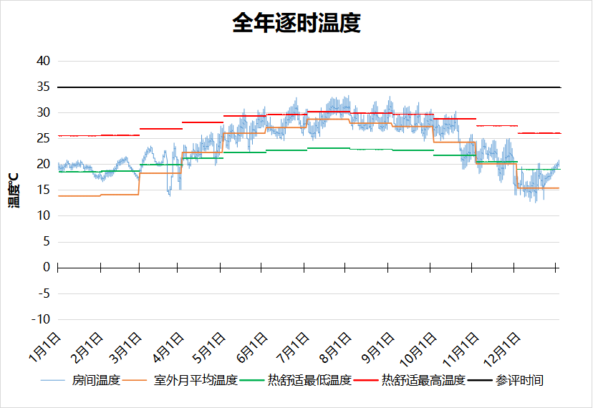
9008 房间全年逐时温度图
空房间[9009]
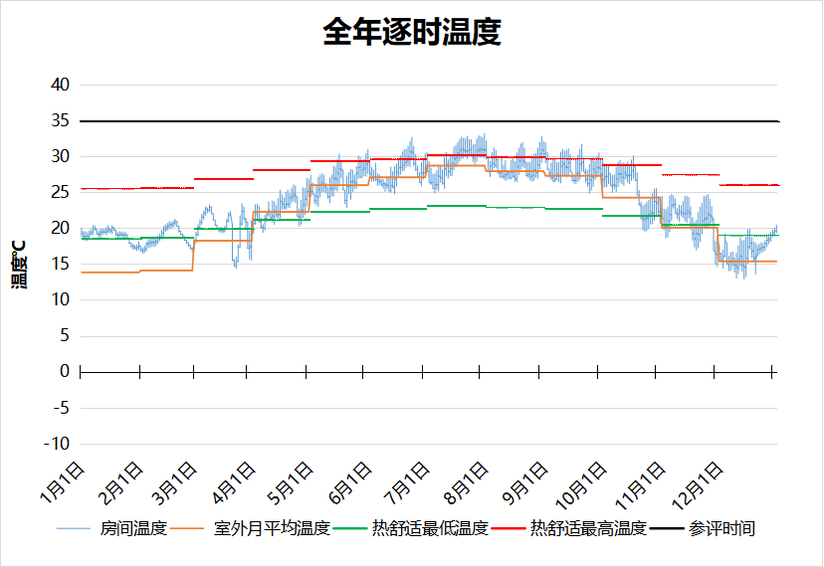
9009 房间全年逐时温度图
空房间[9010]
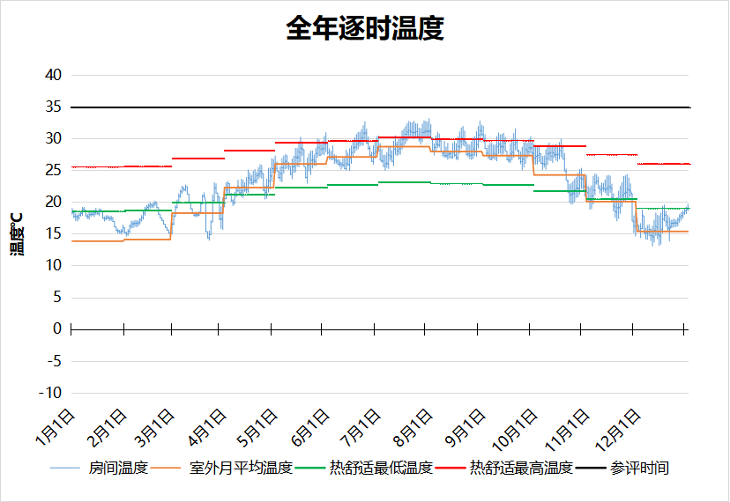
9010 房间全年逐时温度图
空房间[9011]
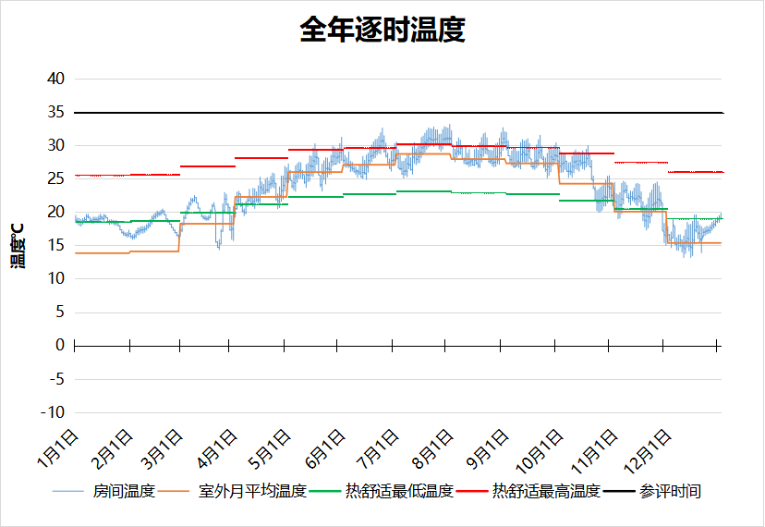
9011 房间全年逐时温度图
空房间[9012]
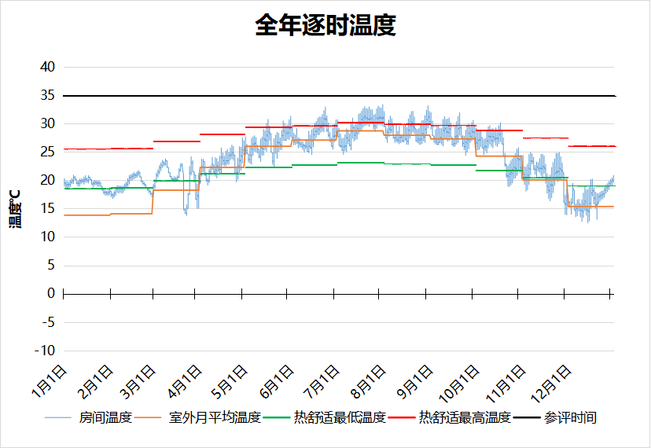
9012 房间全年逐时温度图
空房间[9013]
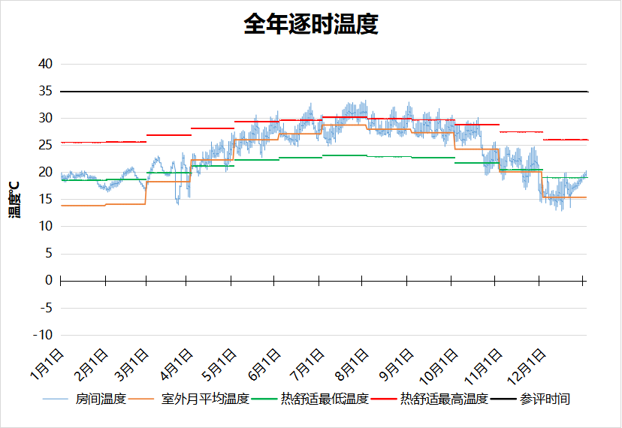
9013 房间全年逐时温度图
空房间[9014]
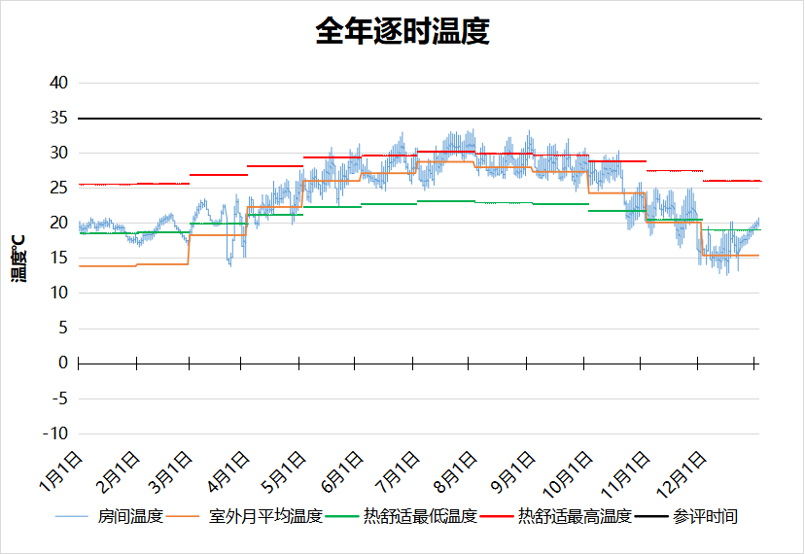
9014 房间全年逐时温度图
空房间[9015]
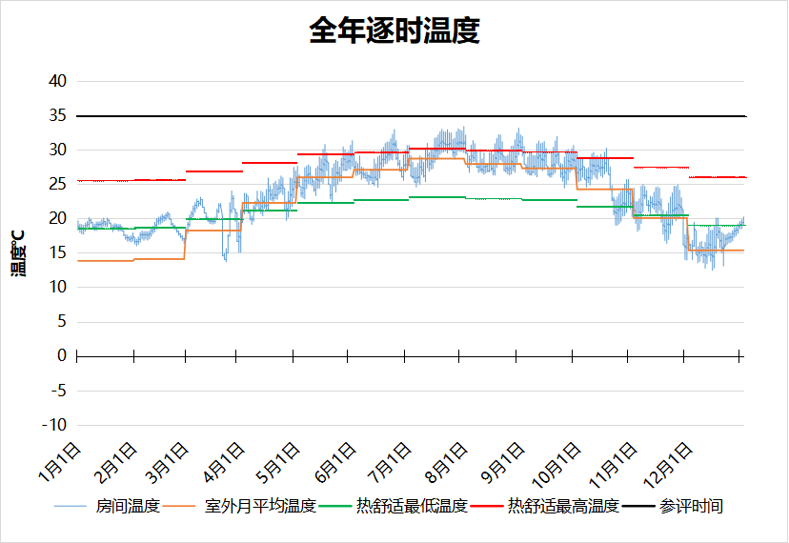
9015 房间全年逐时温度图
空房间[9016]
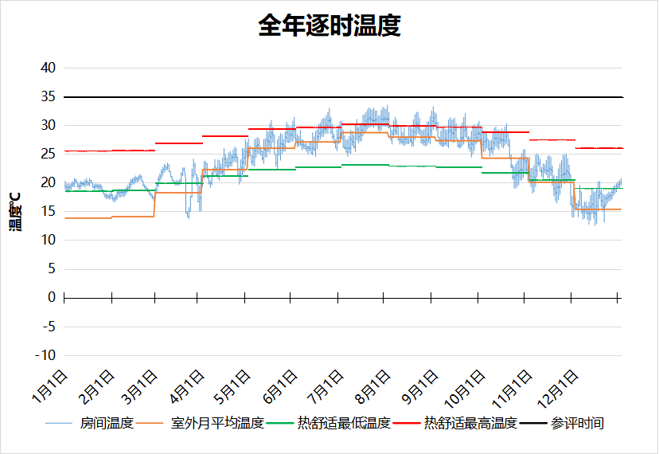
9016 房间全年逐时温度图
空房间[9017]
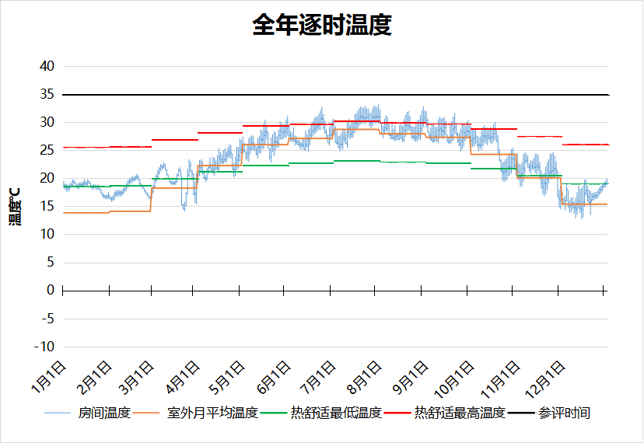
9017 房间全年逐时温度图
空房间[9018]
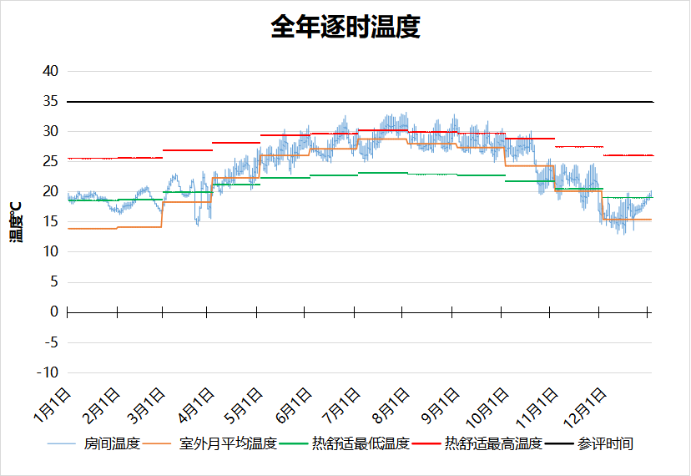
9018 房间全年逐时温度图
空房间[9019]
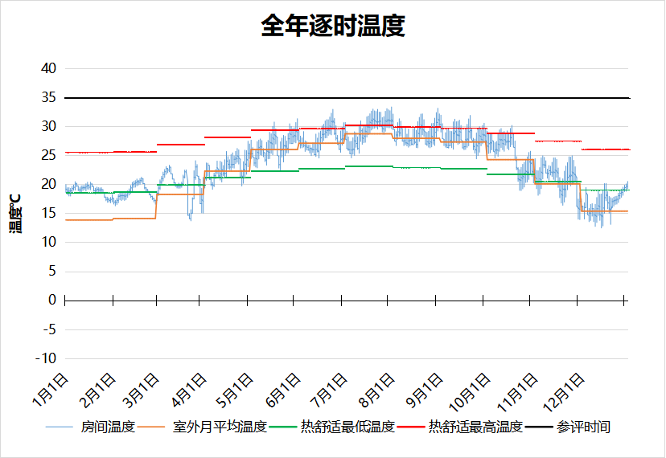
9019 房间全年逐时温度图
空房间[9020]
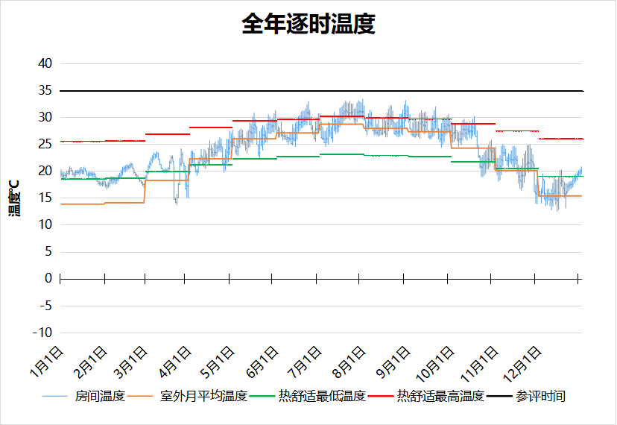
9020 房间全年逐时温度图
空房间[9021]
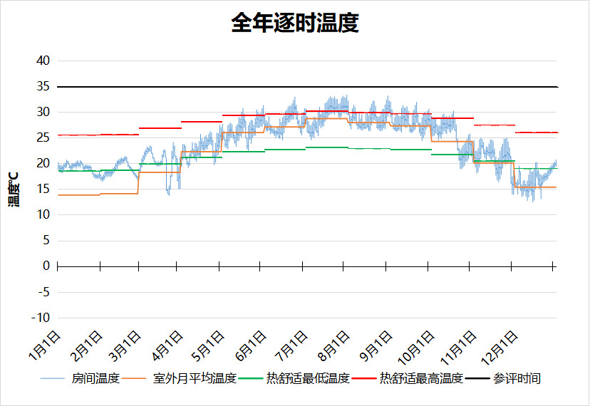
9021 房间全年逐时温度图
空房间[9022]
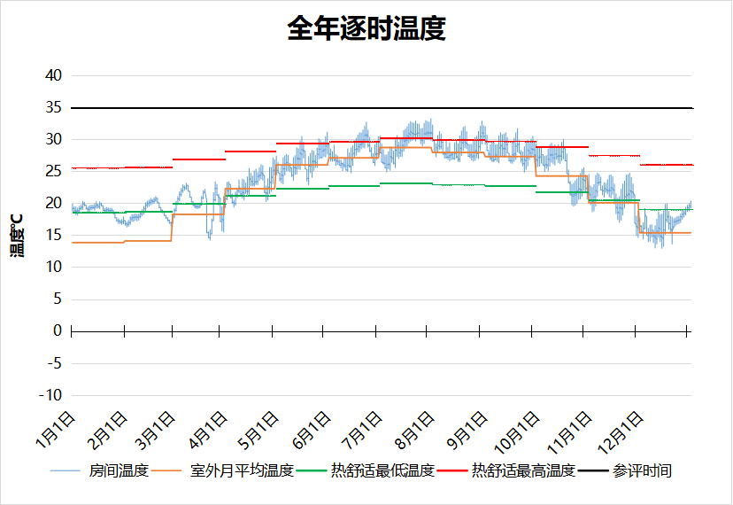
9022 房间全年逐时温度图
空房间[9023]
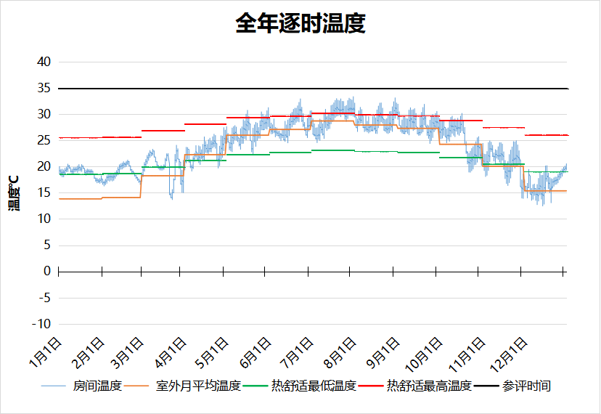
9023 房间全年逐时温度图
空房间[9024]
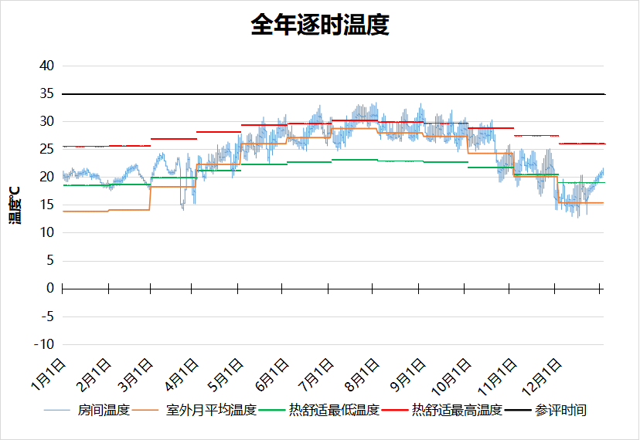
9024 房间全年逐时温度图
空房间[9025]
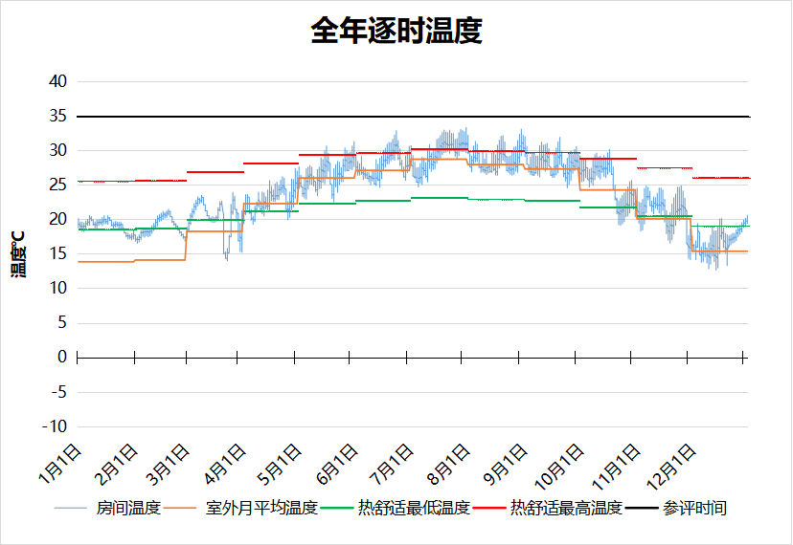
9025 房间全年逐时温度图
空房间[9026]
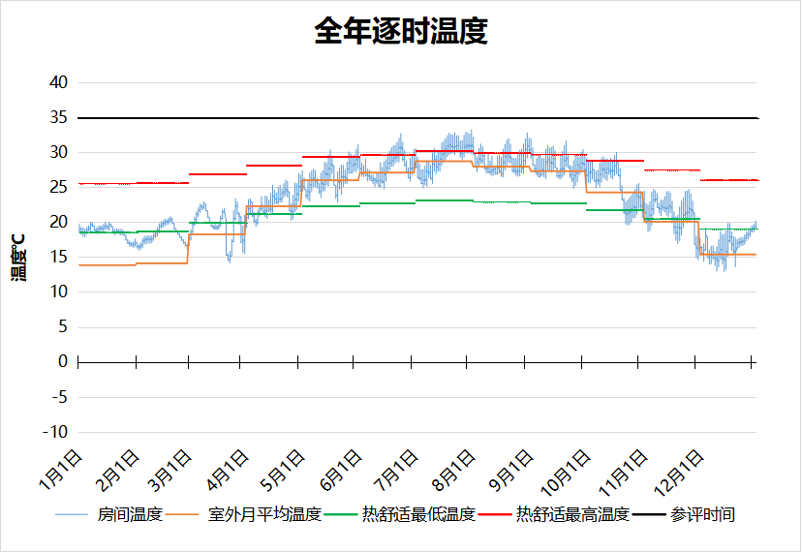
9026 房间全年逐时温度图
空房间[9027]
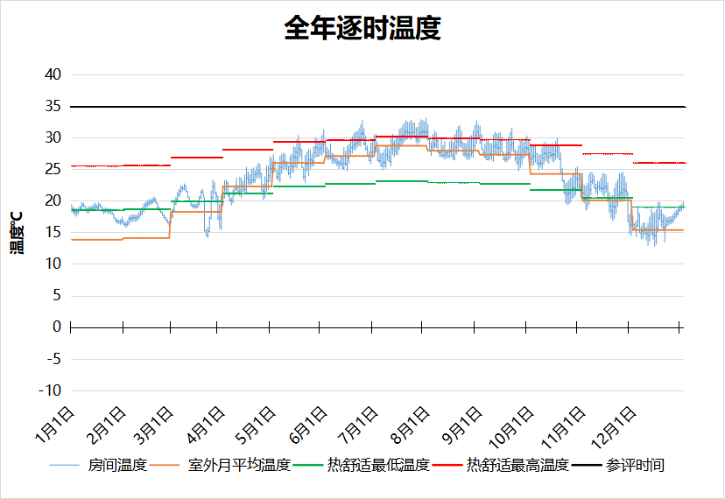
9027 房间全年逐时温度图
空房间[9028]
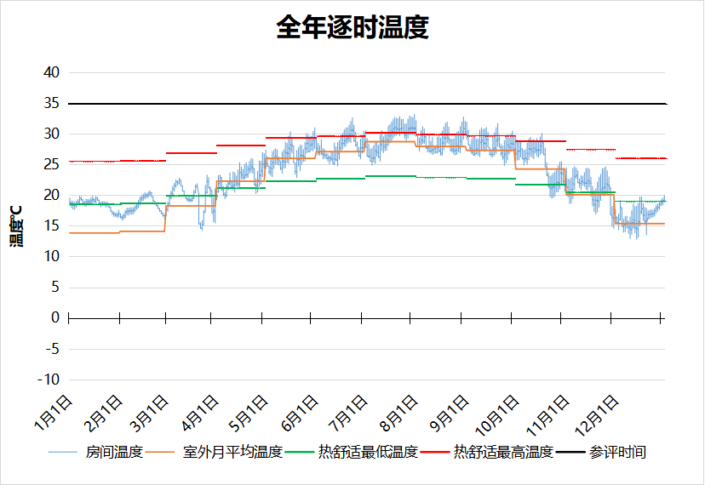
9028 房间全年逐时温度图
空房间[9029]
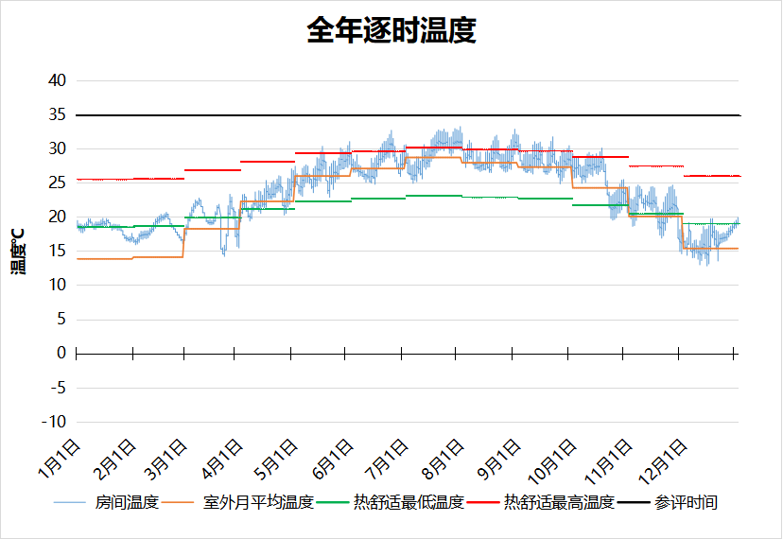
9029 房间全年逐时温度图
空房间[9030]
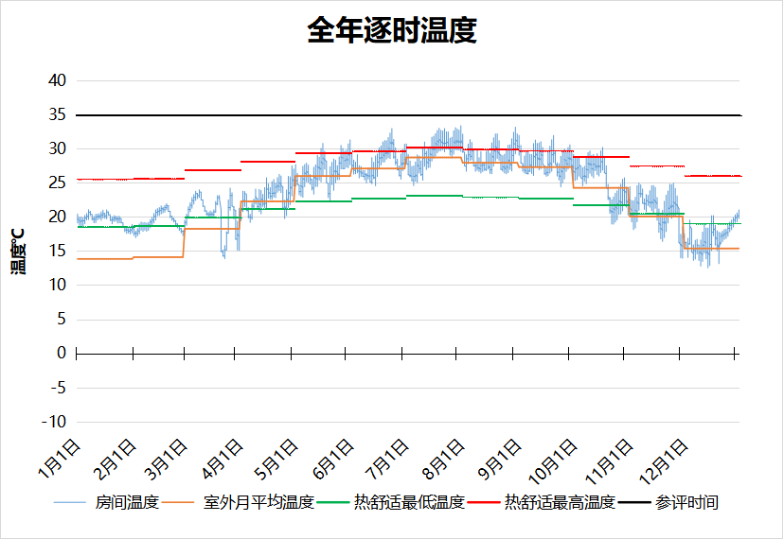
9030 房间全年逐时温度图
空房间[9031]
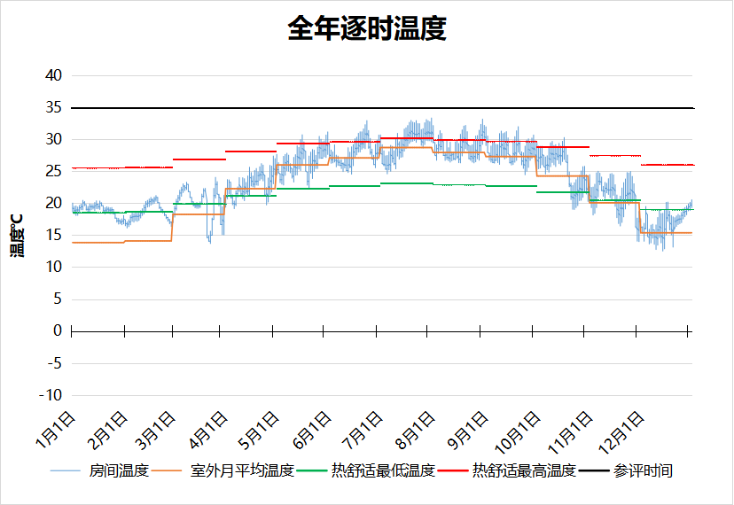
9031 房间全年逐时温度图
空房间[9032]
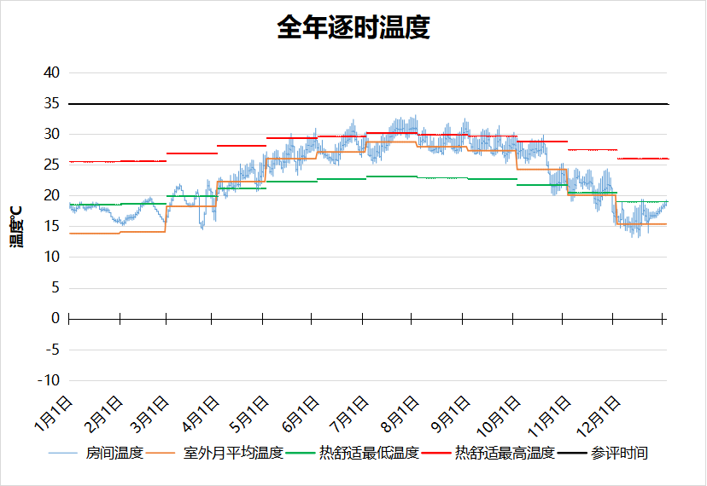
9032 房间全年逐时温度图
空房间[9033]
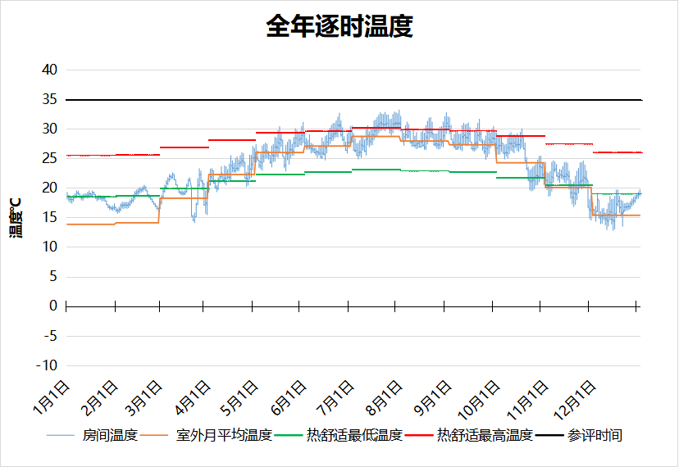
9033 房间全年逐时温度图
空房间[9034]
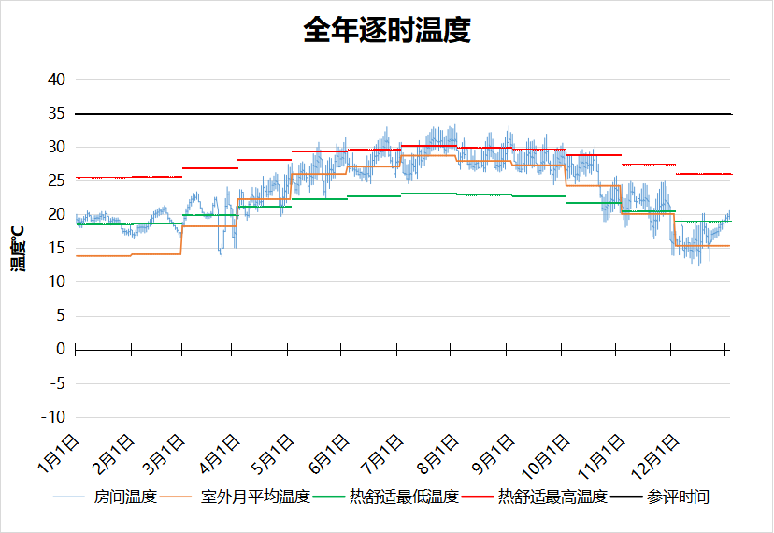
9034 房间全年逐时温度图
空房间[9035]
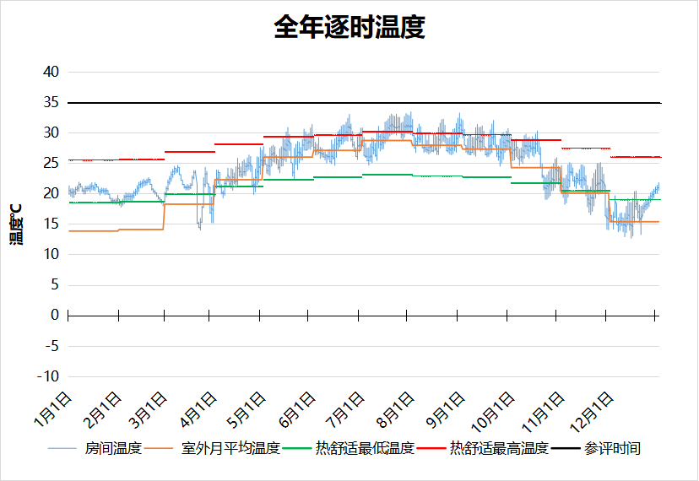
9035 房间全年逐时温度图
空房间[9036]
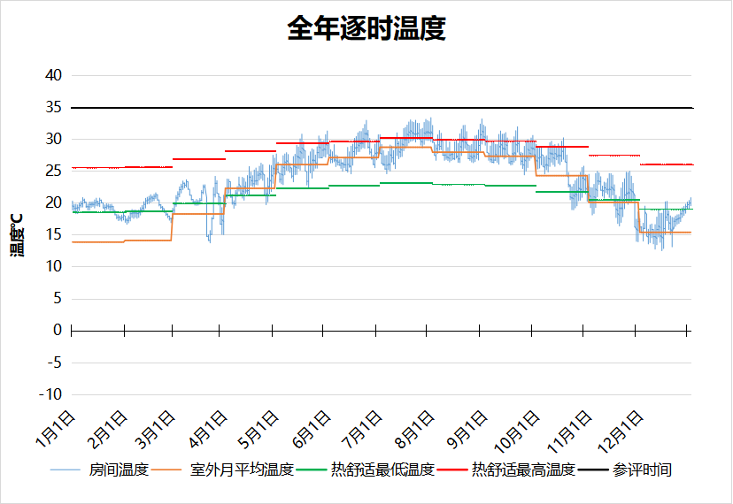
9036 房间全年逐时温度图
空房间[9037]
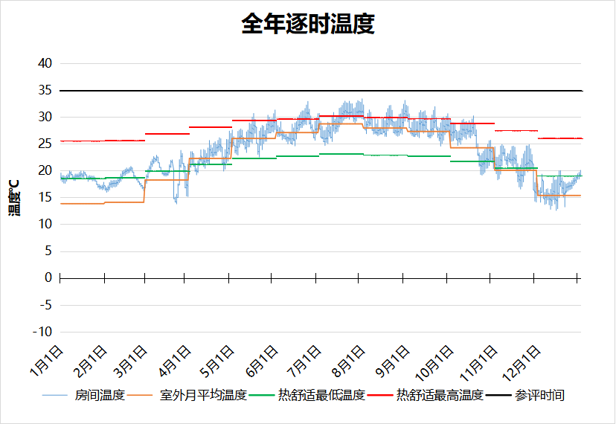
9037 房间全年逐时温度图
空房间[9038]
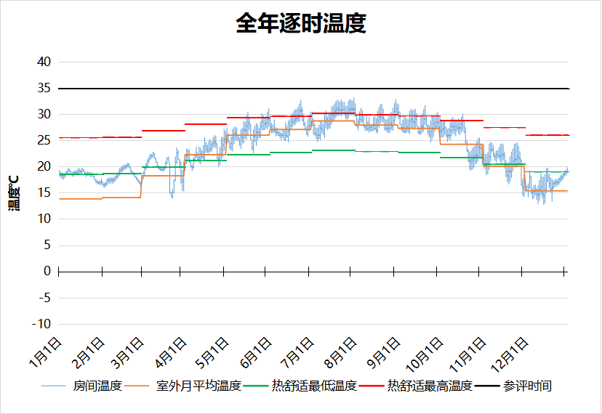
9038 房间全年逐时温度图
空房间[9039]
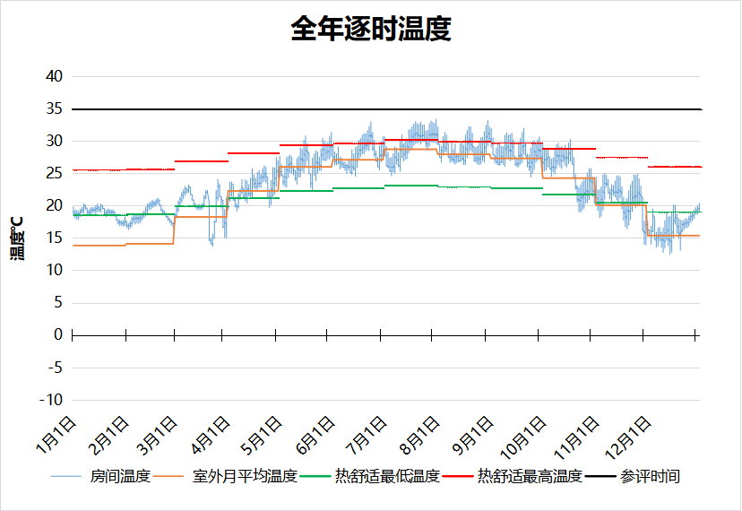
9039 房间全年逐时温度图
空房间[10001]
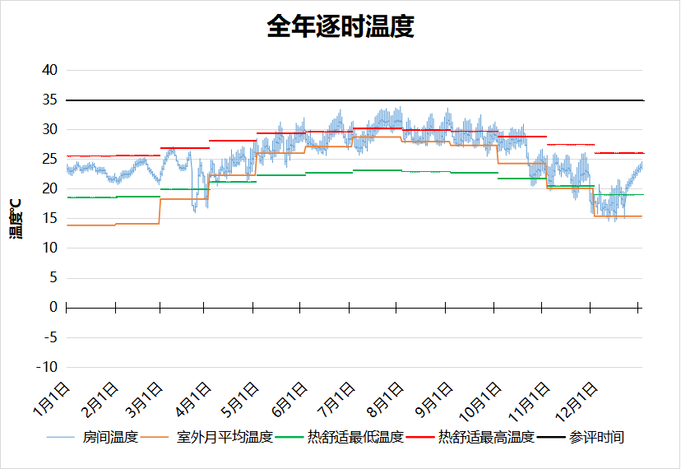
10001 房间全年逐时温度图
空房间[10002]
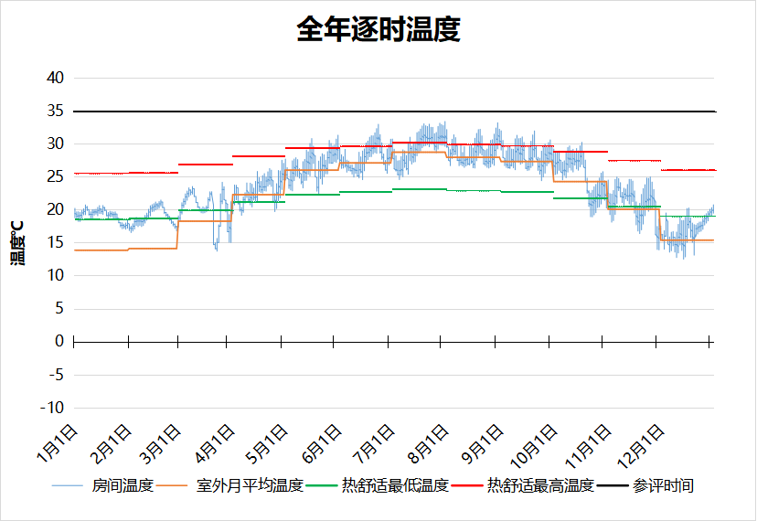
10002 房间全年逐时温度图
空房间[10003]
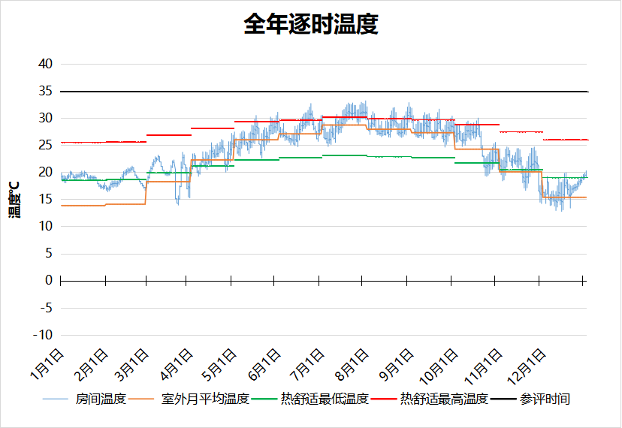
10003 房间全年逐时温度图
空房间[10004]
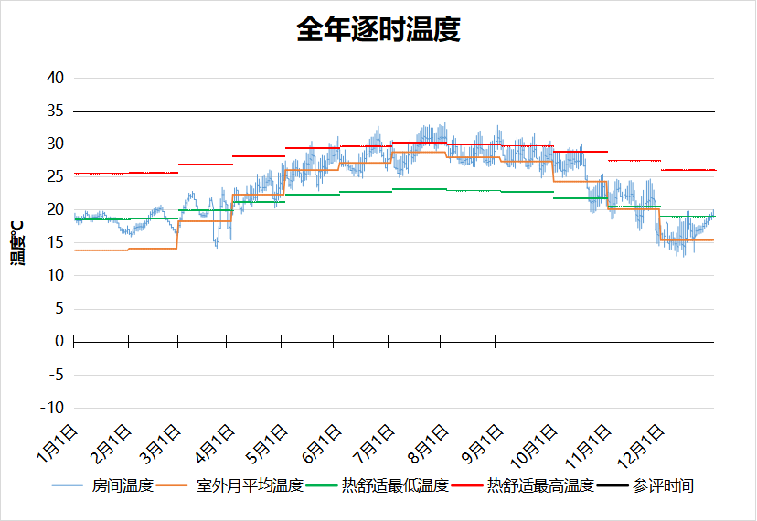
10004 房间全年逐时温度图
空房间[10005]
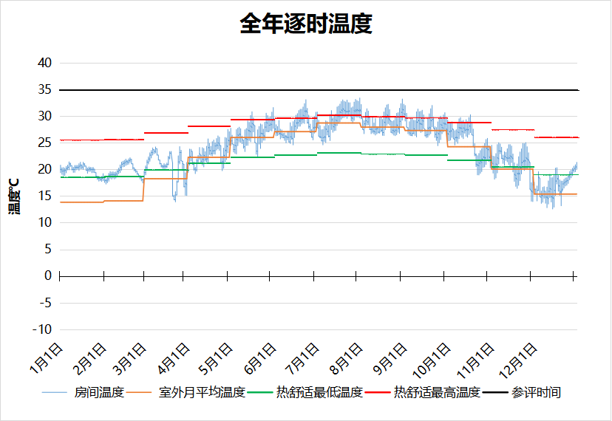
10005 房间全年逐时温度图
空房间[10006]
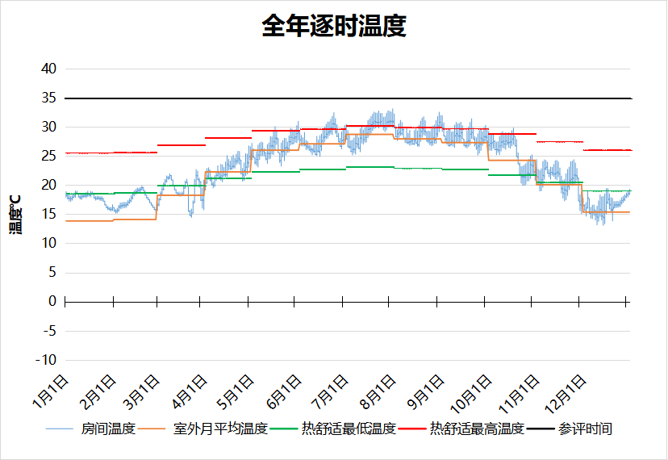
10006 房间全年逐时温度图
空房间[10007]
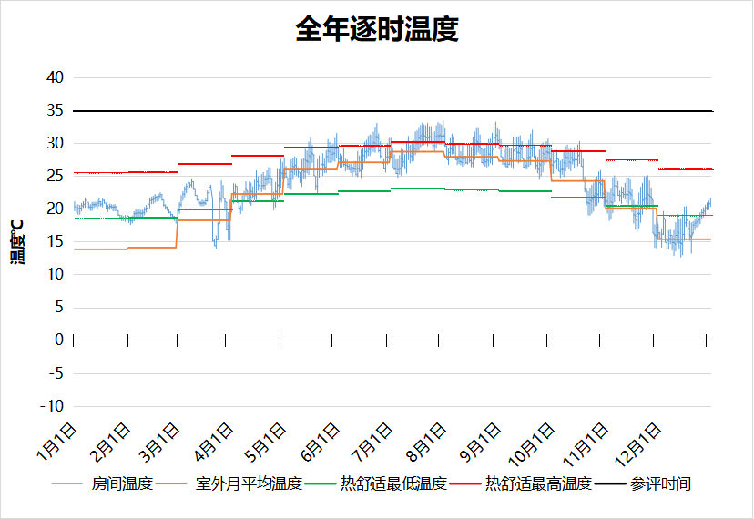
10007 房间全年逐时温度图
空房间[10008]
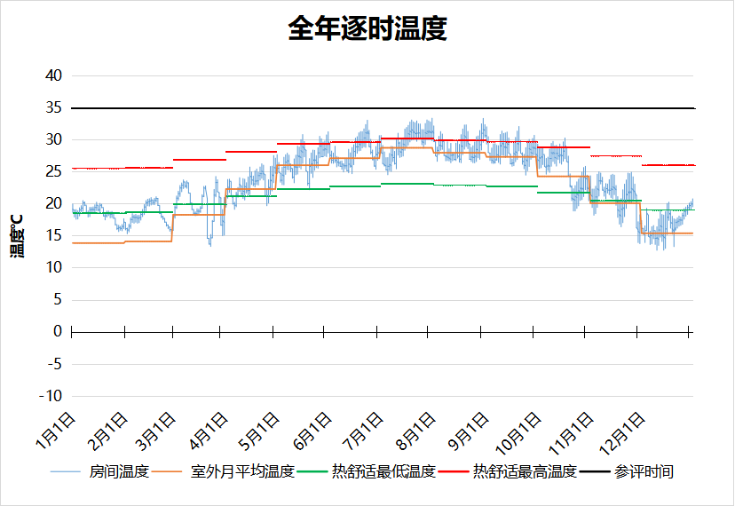
10008 房间全年逐时温度图
空房间[10009]
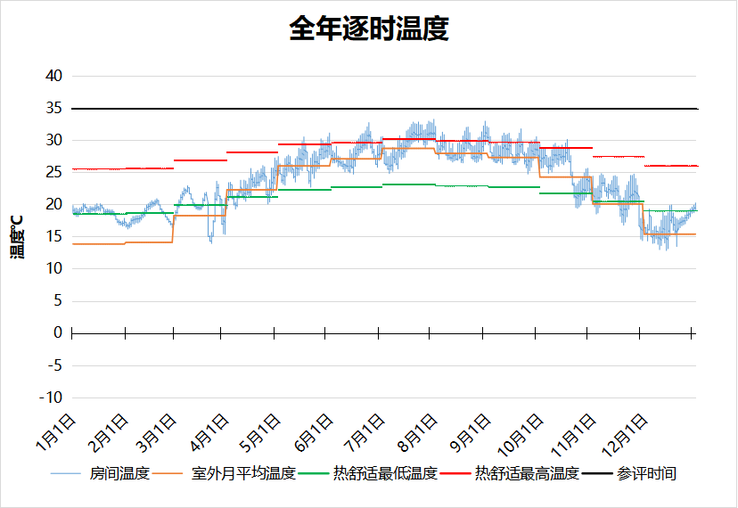
10009 房间全年逐时温度图
空房间[10010]
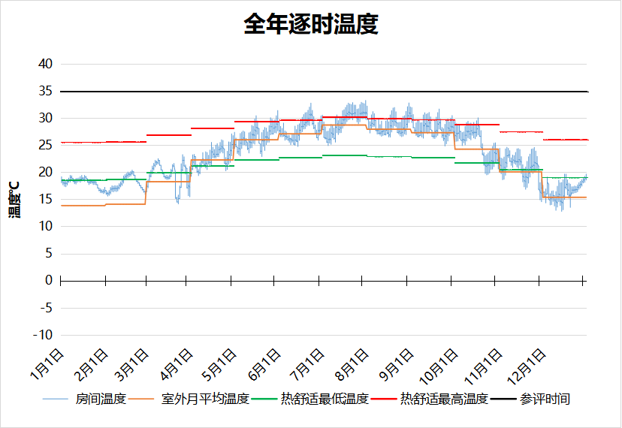
10010 房间全年逐时温度图
空房间[10011]
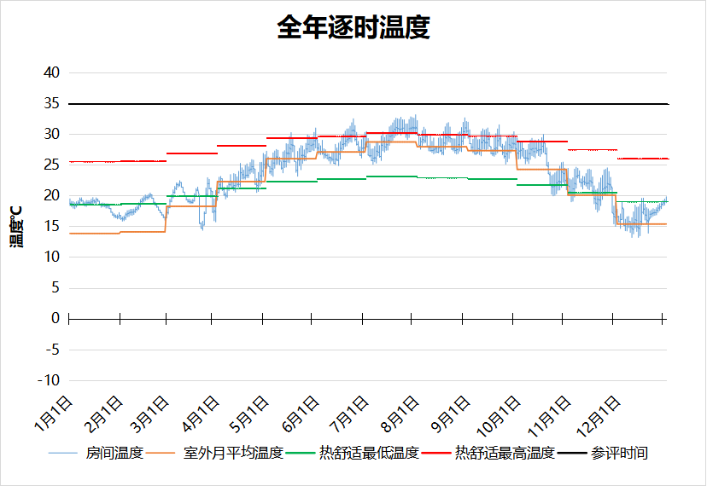
10011 房间全年逐时温度图
空房间[10012]
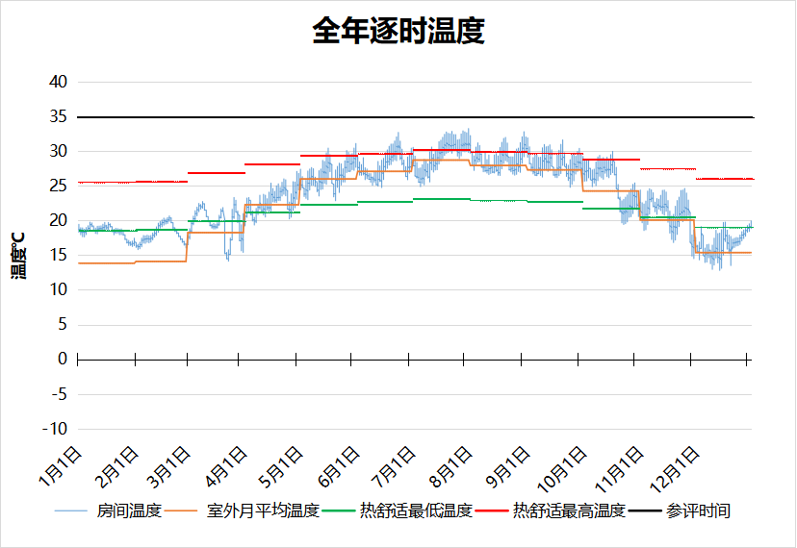
10012 房间全年逐时温度图
空房间[10013]
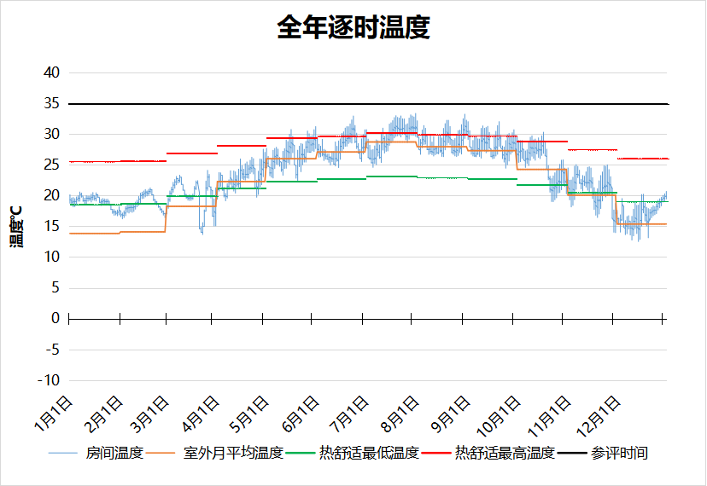
10013 房间全年逐时温度图
空房间[10014]
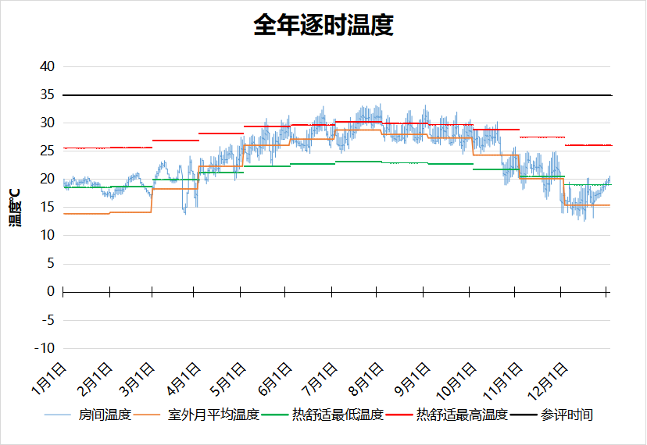
10014 房间全年逐时温度图
空房间[10015]
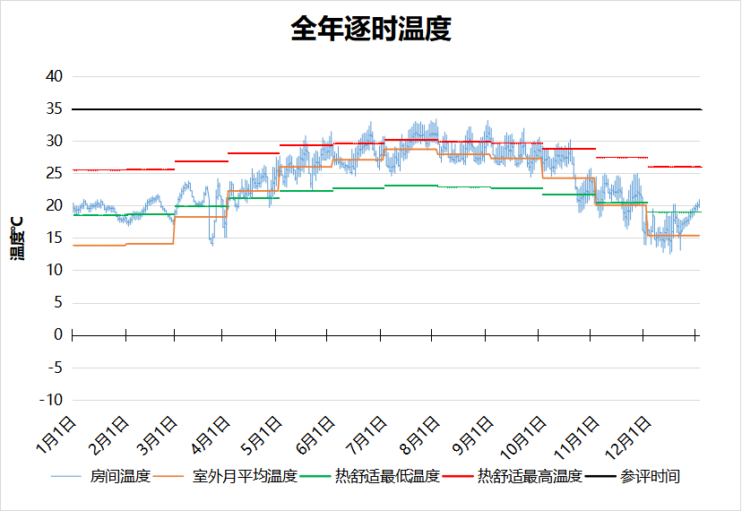
10015 房间全年逐时温度图
空房间[10016]
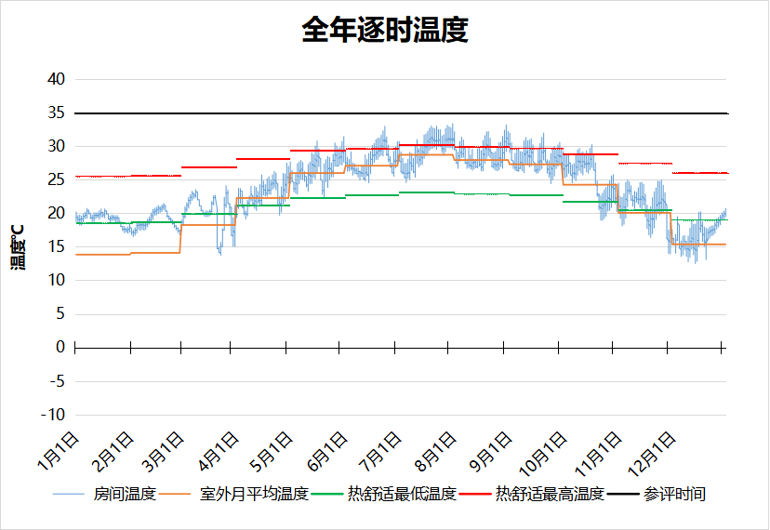
10016 房间全年逐时温度图
空房间[10017]
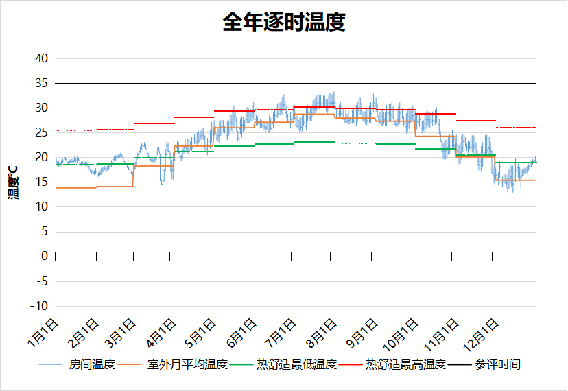
10017 房间全年逐时温度图
空房间[10018]
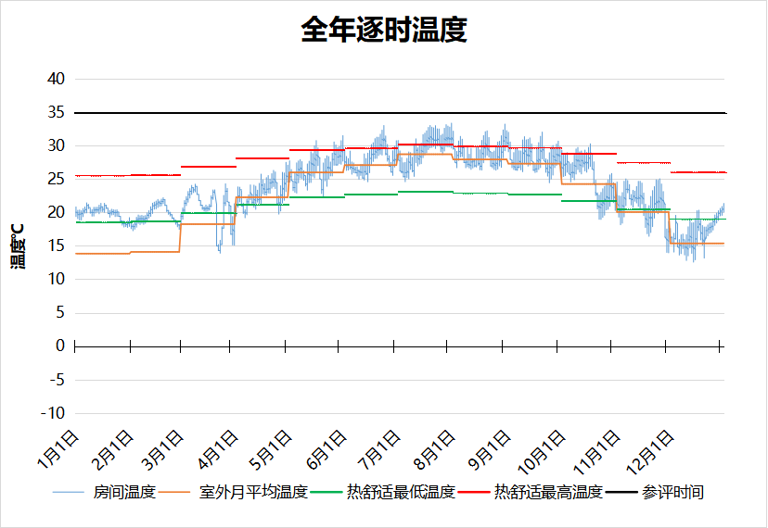
10018 房间全年逐时温度图
空房间[10019]
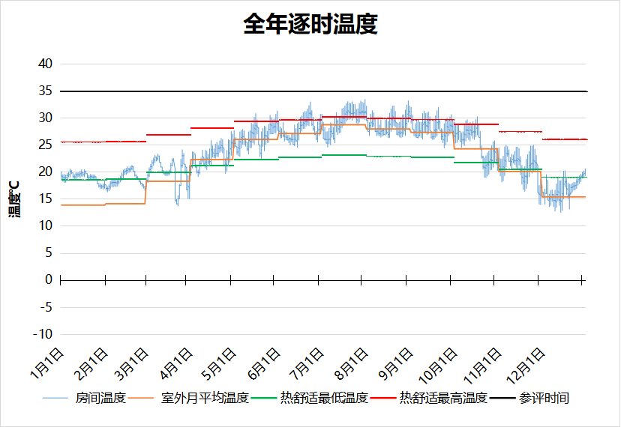
10019 房间全年逐时温度图
空房间[10020]
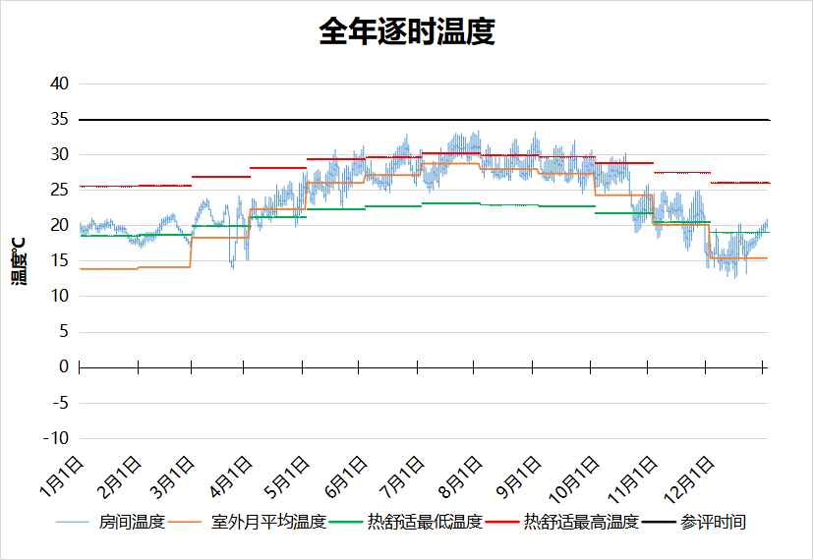
10020 房间全年逐时温度图
空房间[10021]
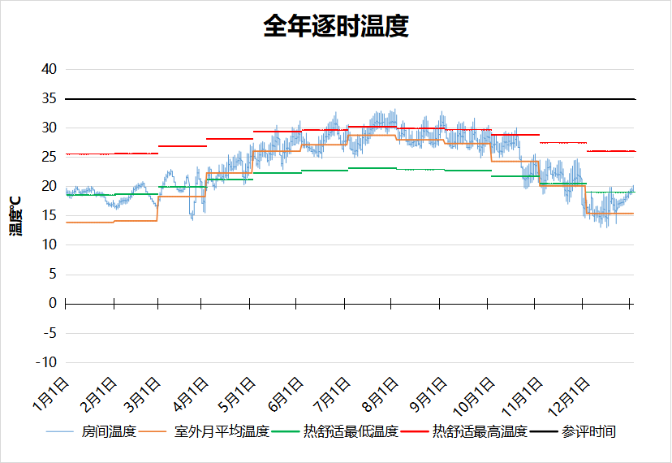
10021 房间全年逐时温度图
空房间[10022]
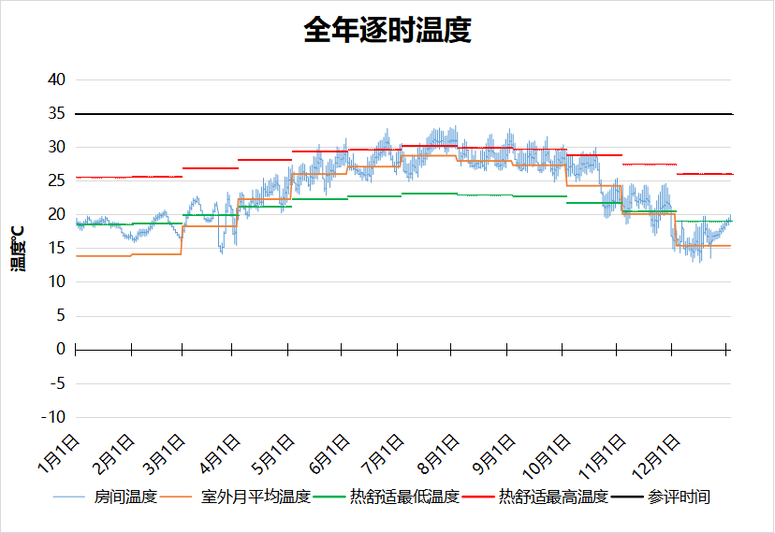
10022 房间全年逐时温度图
空房间[10023]
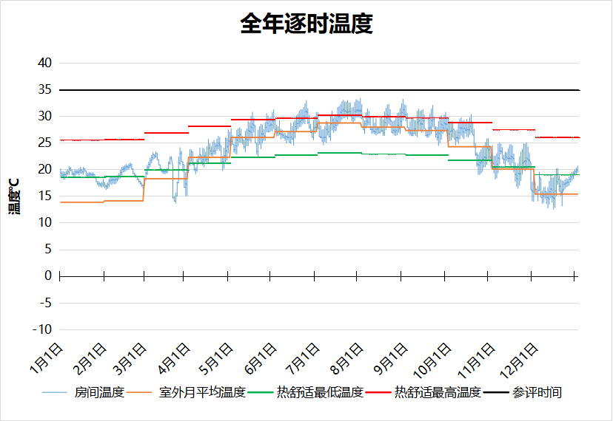
10023 房间全年逐时温度图
空房间[10024]
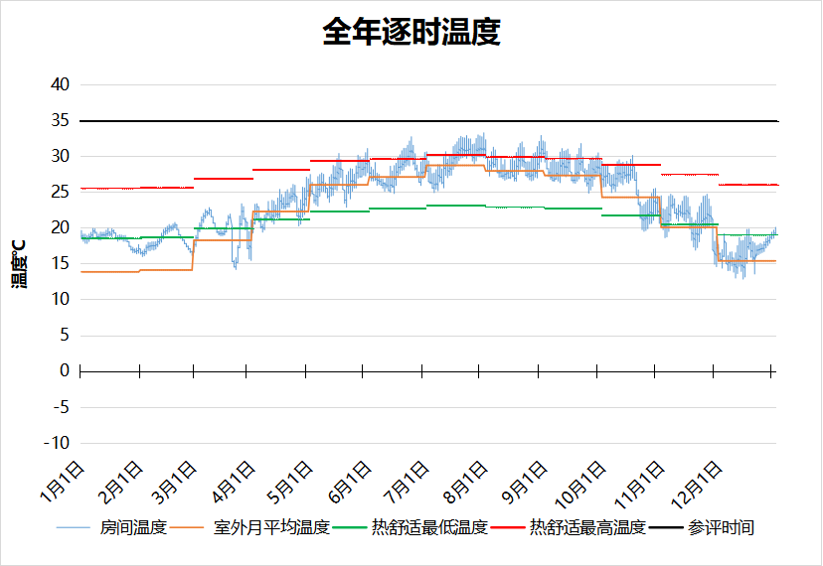
10024 房间全年逐时温度图
空房间[10025]
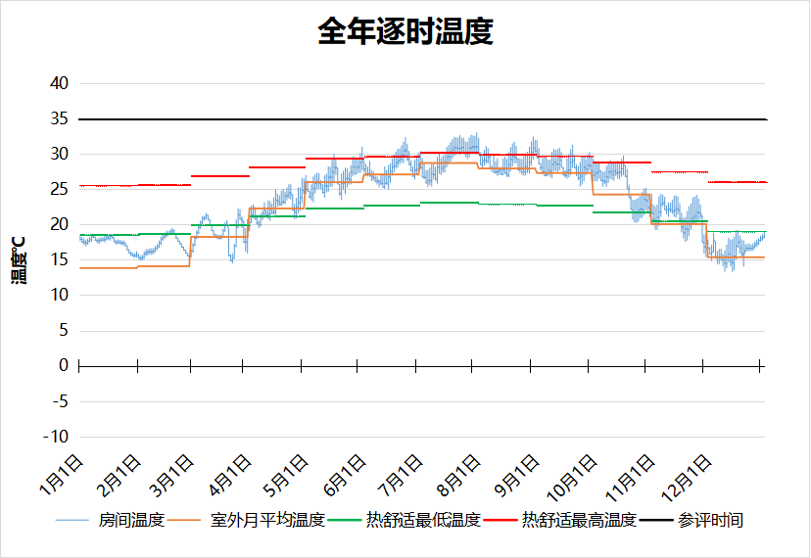
10025 房间全年逐时温度图
空房间[10026]
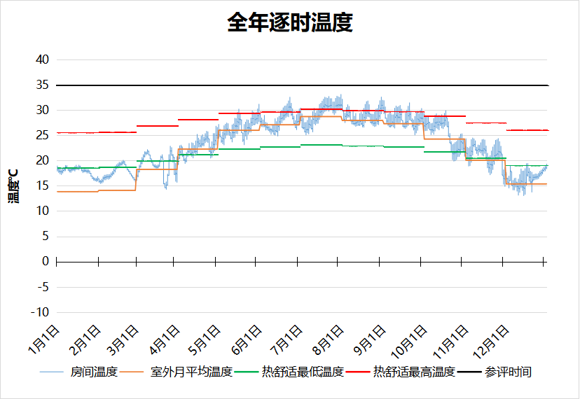
10026 房间全年逐时温度图
空房间[10027]
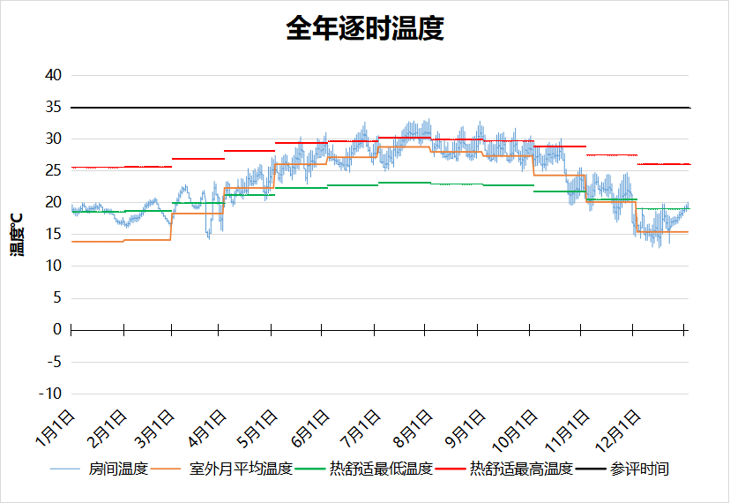
10027 房间全年逐时温度图
空房间[10028]
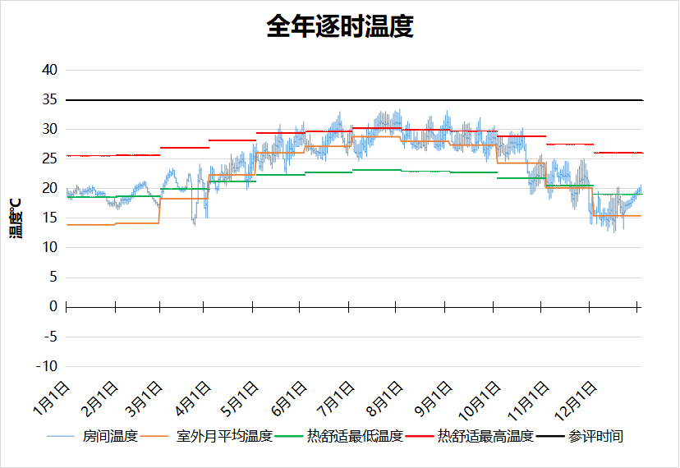
10028 房间全年逐时温度图
空房间[10029]
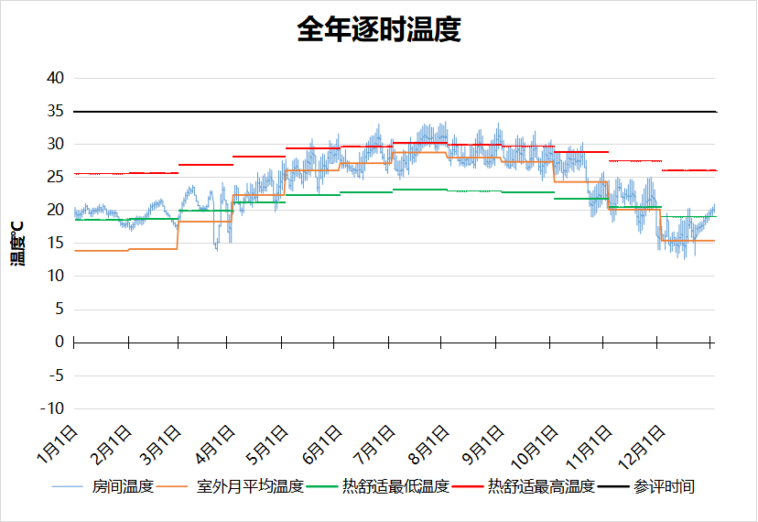
10029 房间全年逐时温度图
空房间[10030]
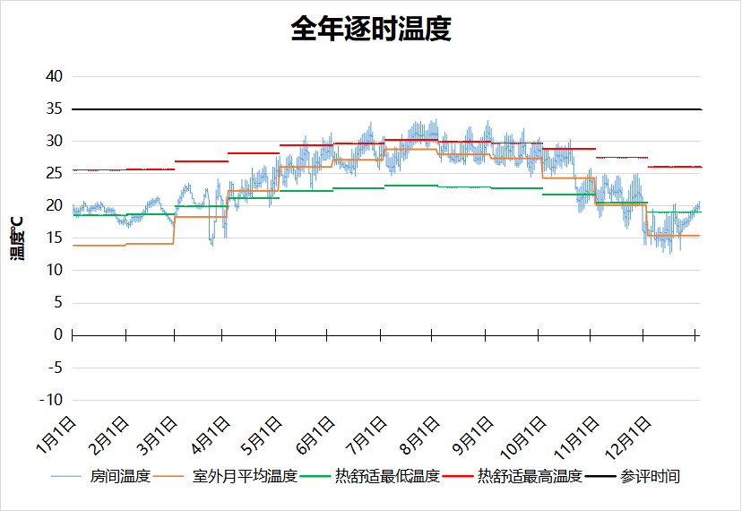
10030 房间全年逐时温度图
空房间[10031]
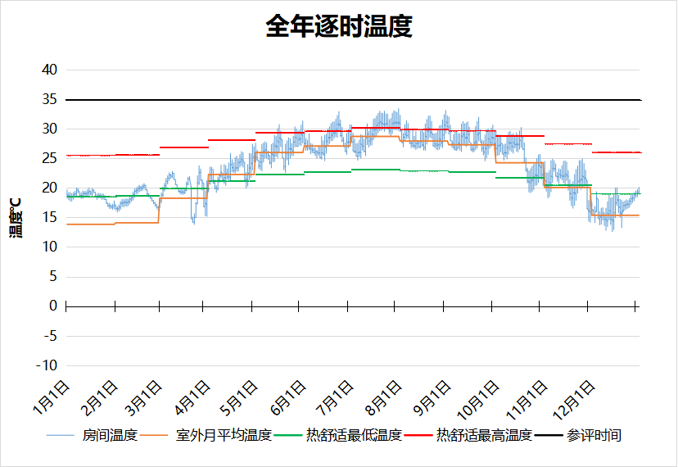
10031 房间全年逐时温度图
空房间[10032]
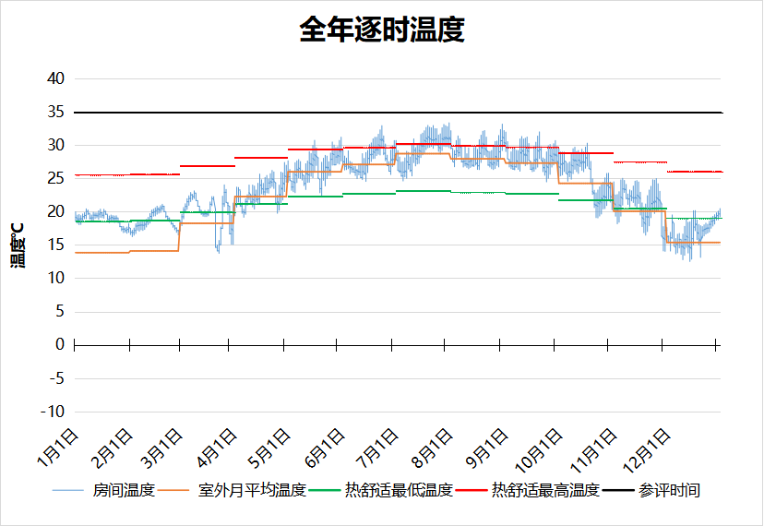
10032 房间全年逐时温度图
空房间[10033]
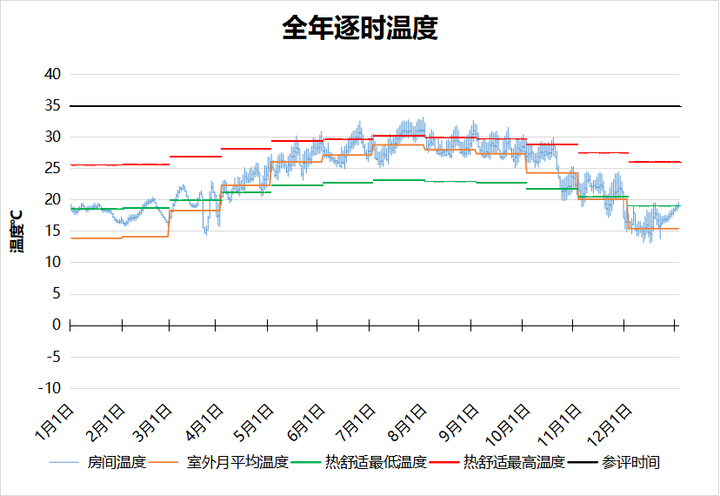
10033 房间全年逐时温度图
空房间[10034]
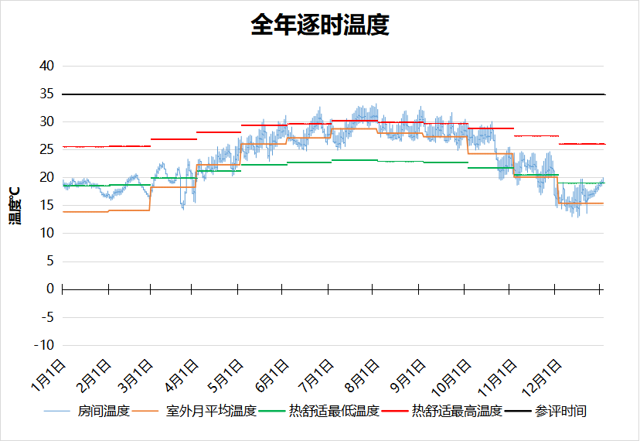
10034 房间全年逐时温度图
空房间[11002]
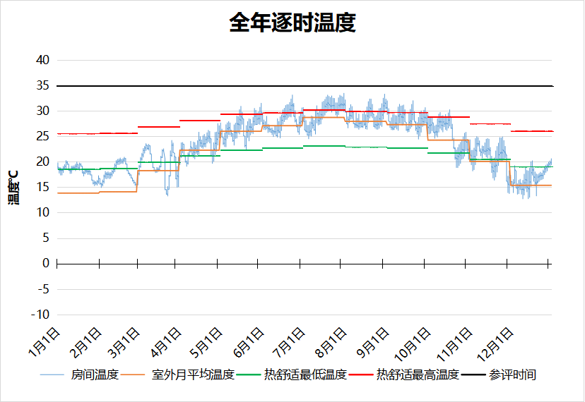
11002 房间全年逐时温度图
空房间[11003]
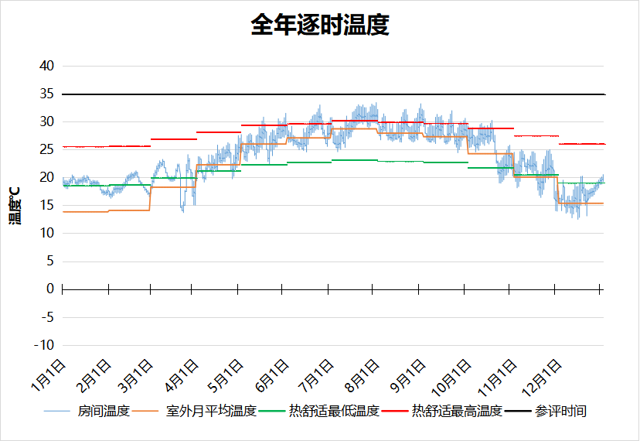
11003 房间全年逐时温度图
空房间[11004]
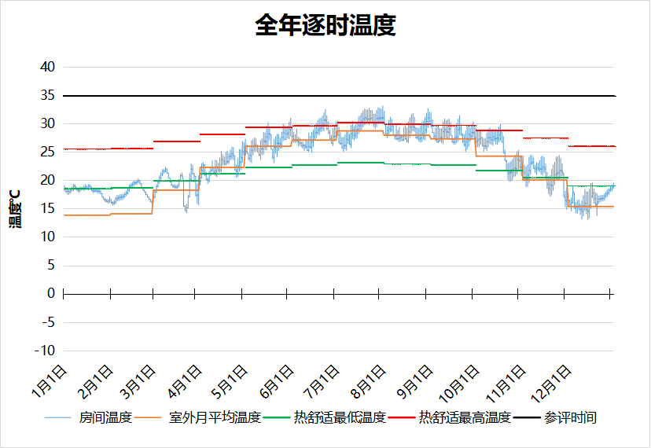
11004 房间全年逐时温度图
空房间[11005]
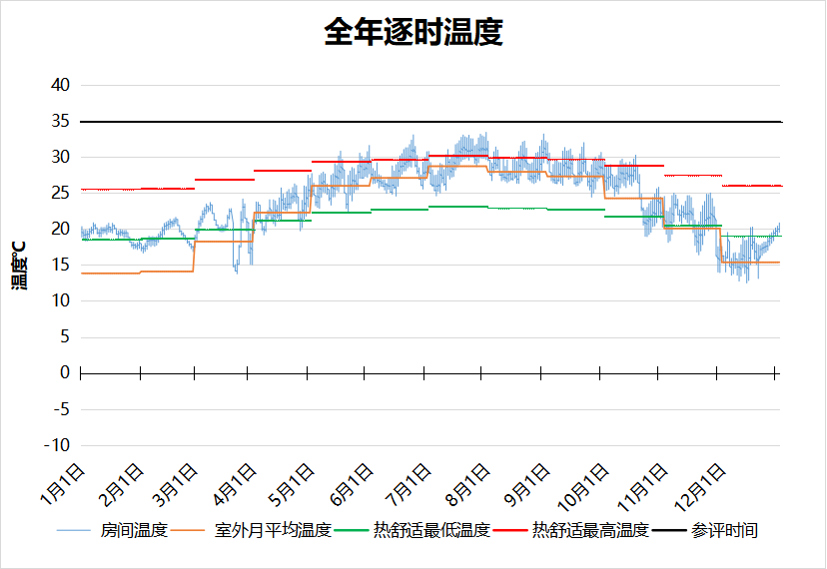
11005 房间全年逐时温度图
空房间[11006]
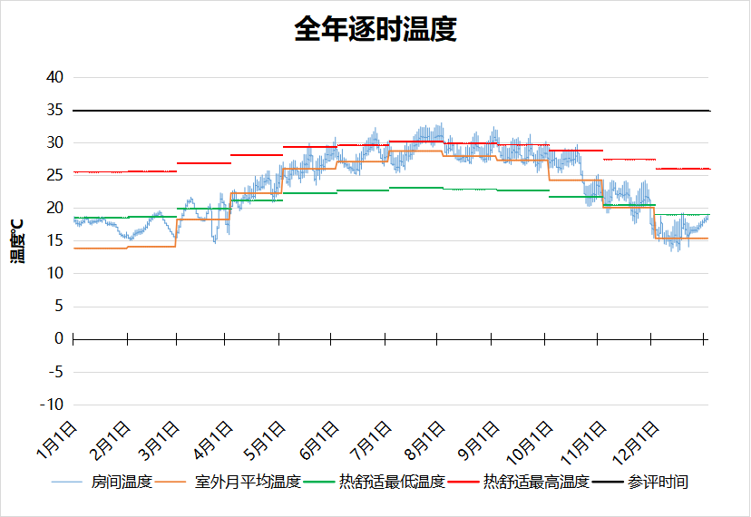
11006 房间全年逐时温度图
空房间[11007]
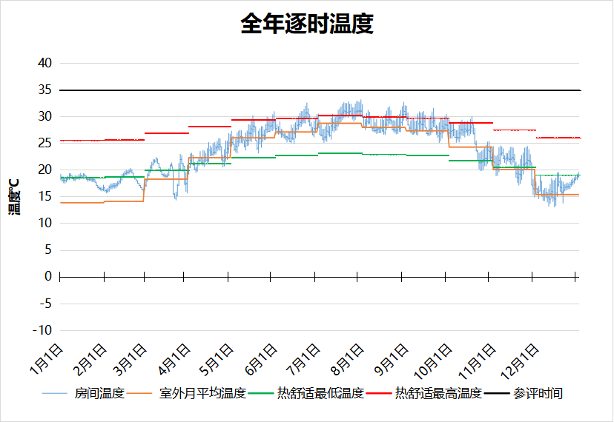
11007 房间全年逐时温度图
空房间[11008]
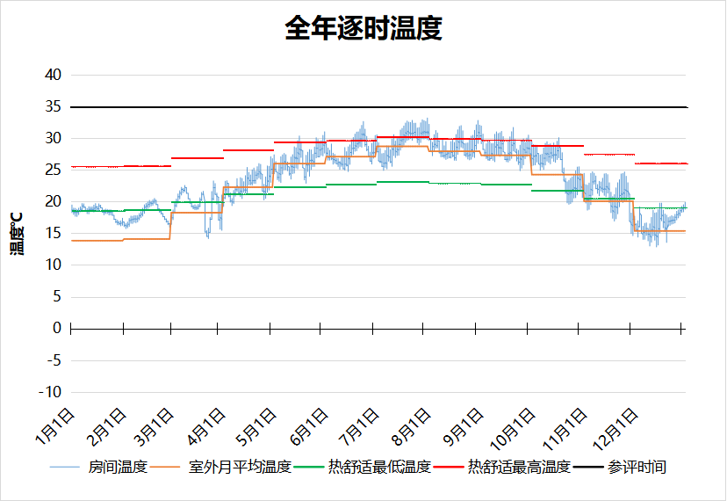
11008 房间全年逐时温度图
空房间[11009]
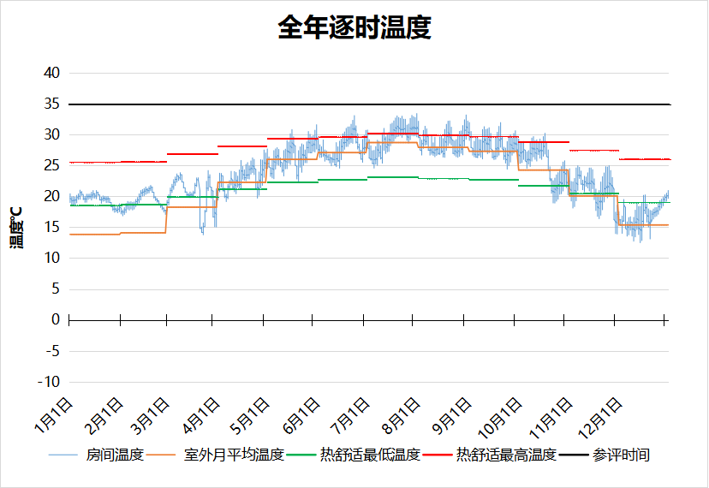
11009 房间全年逐时温度图
空房间[11010]
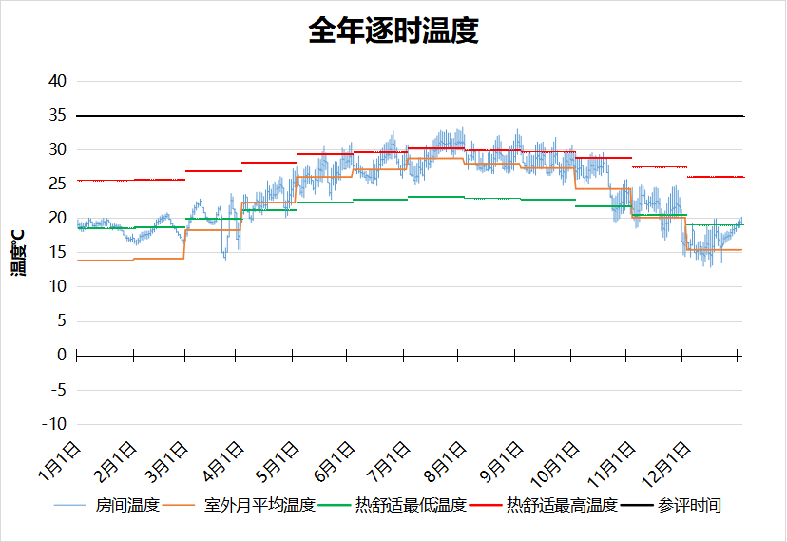
11010 房间全年逐时温度图
空房间[11011]
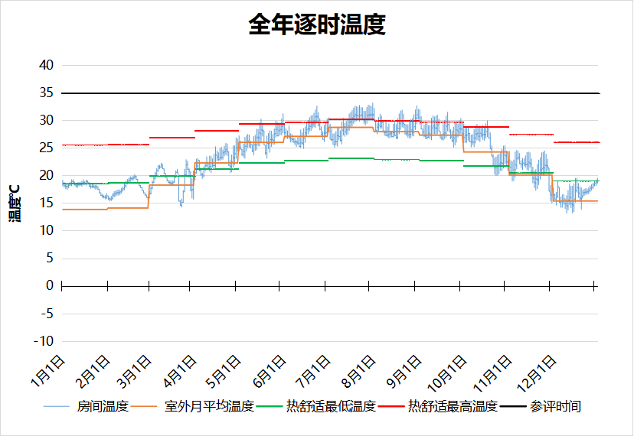
11011 房间全年逐时温度图
空房间[11012]
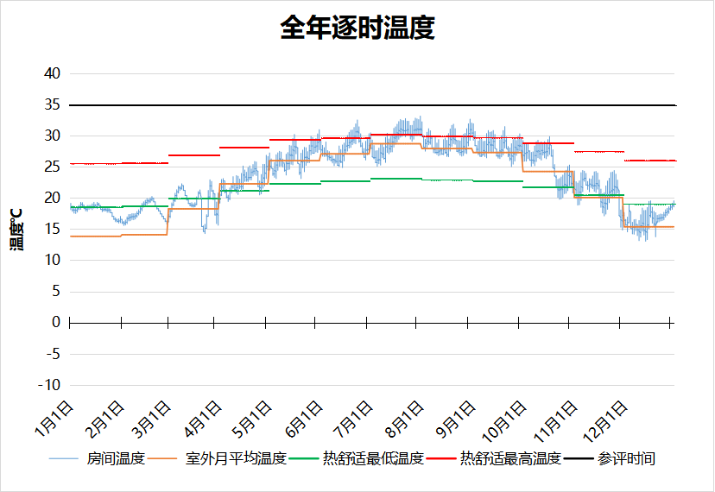
11012 房间全年逐时温度图
空房间[11013]
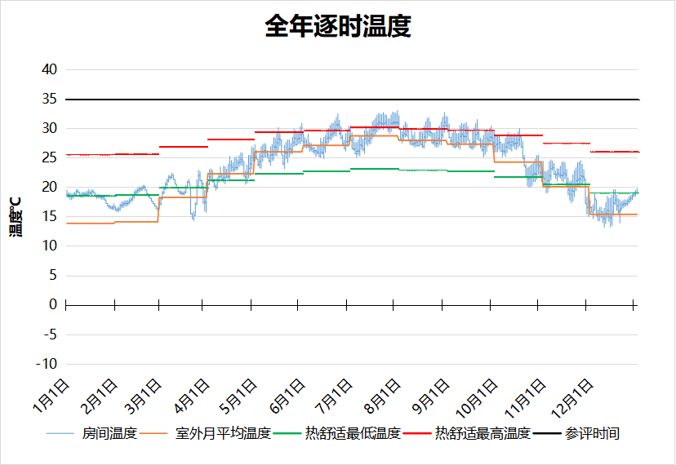
11013 房间全年逐时温度图
空房间[11014]
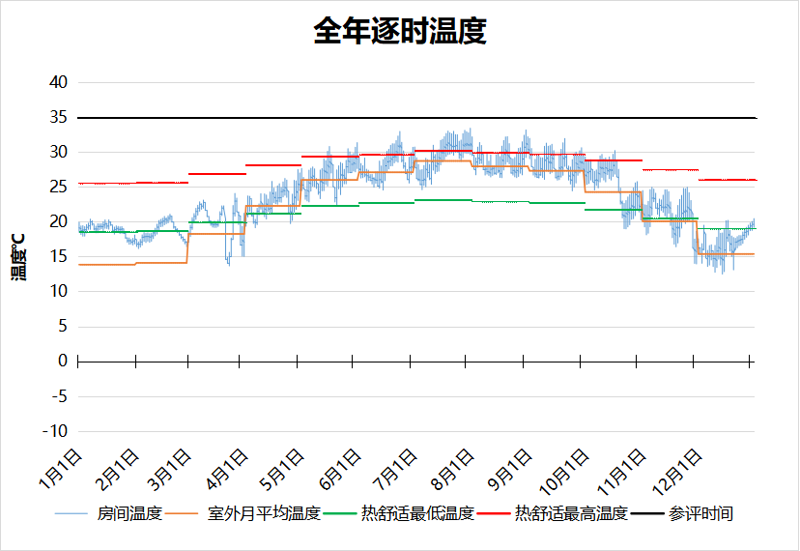
11014 房间全年逐时温度图
空房间[11015]
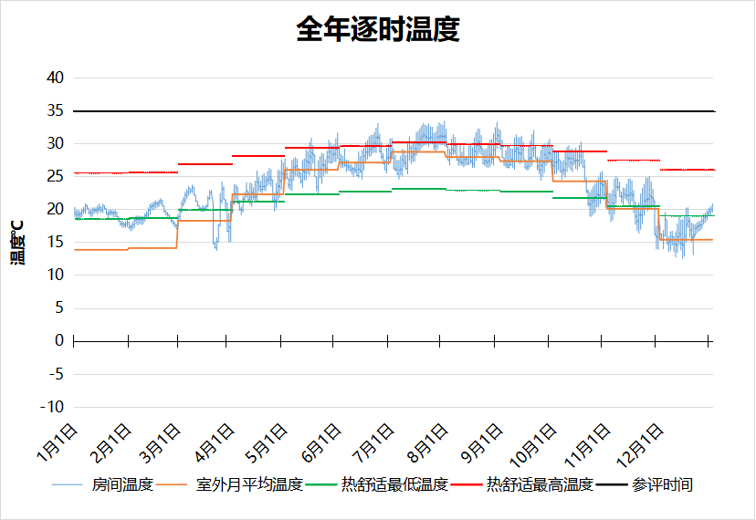
11015 房间全年逐时温度图
空房间[11016]
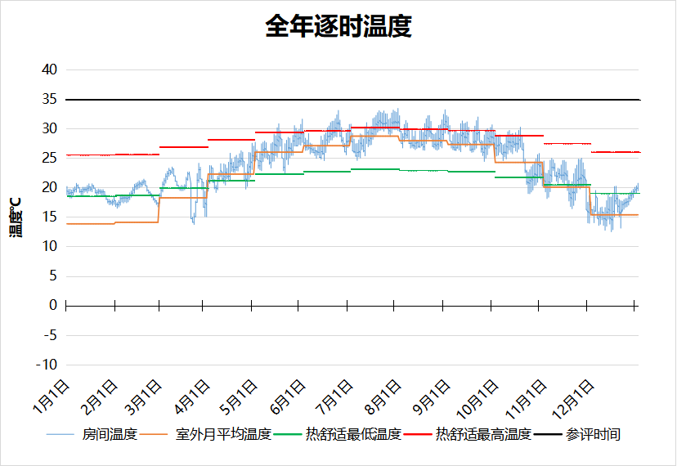
11016 房间全年逐时温度图
空房间[11017]
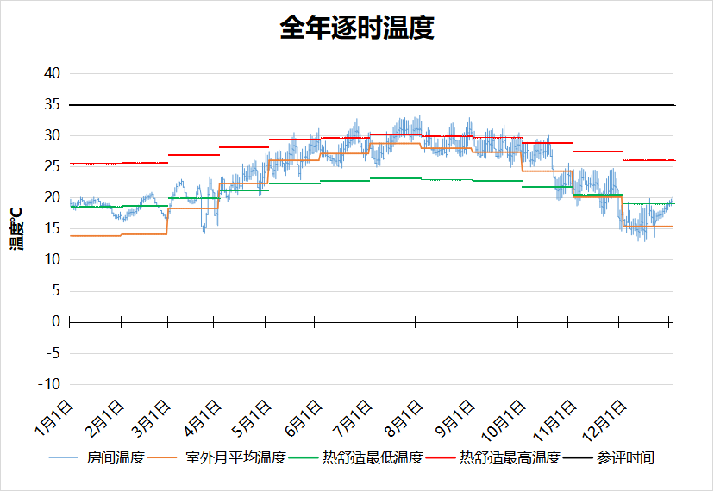
11017 房间全年逐时温度图
空房间[11018]
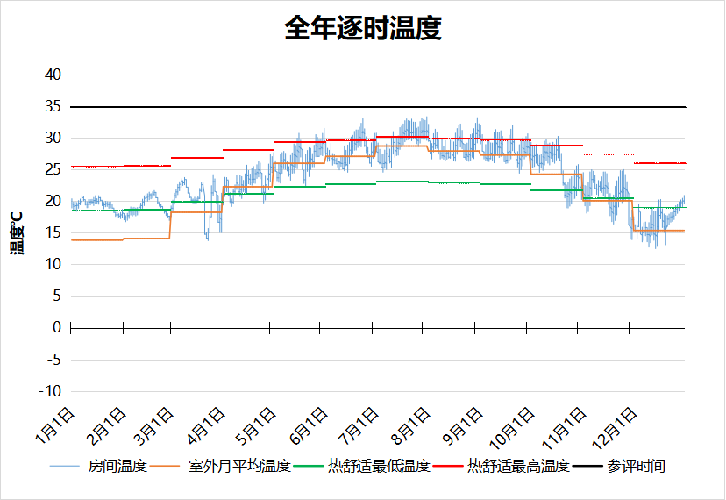
11018 房间全年逐时温度图
空房间[11019]
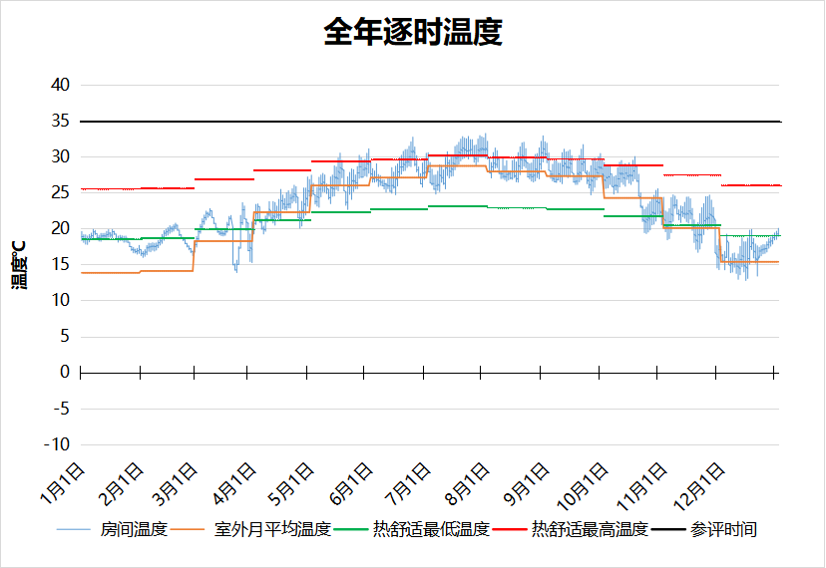
11019 房间全年逐时温度图
空房间[11020]
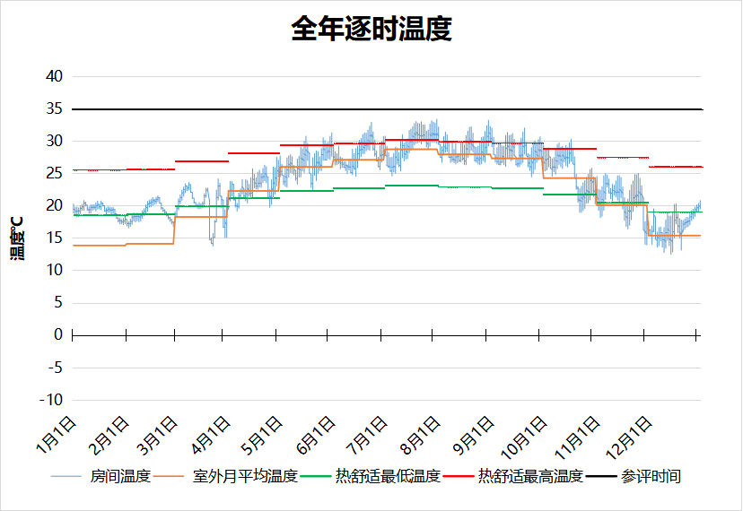
11020 房间全年逐时温度图
空房间[11021]
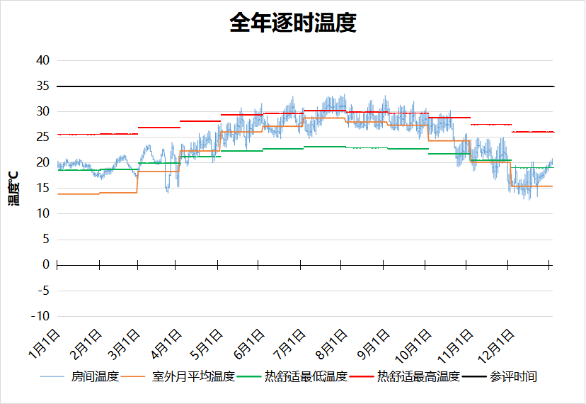
11021 房间全年逐时温度图
空房间[11022]
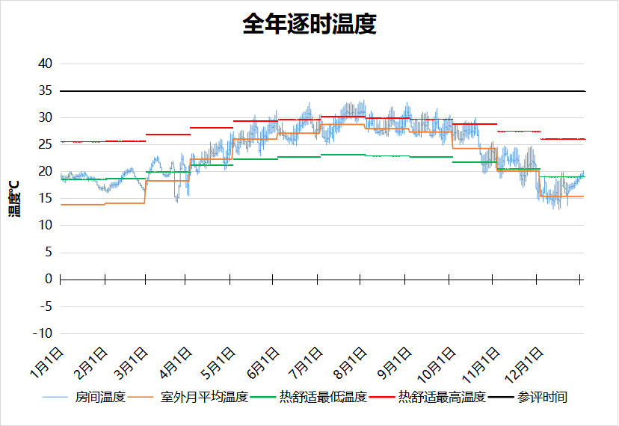
11022 房间全年逐时温度图
空房间[11023]
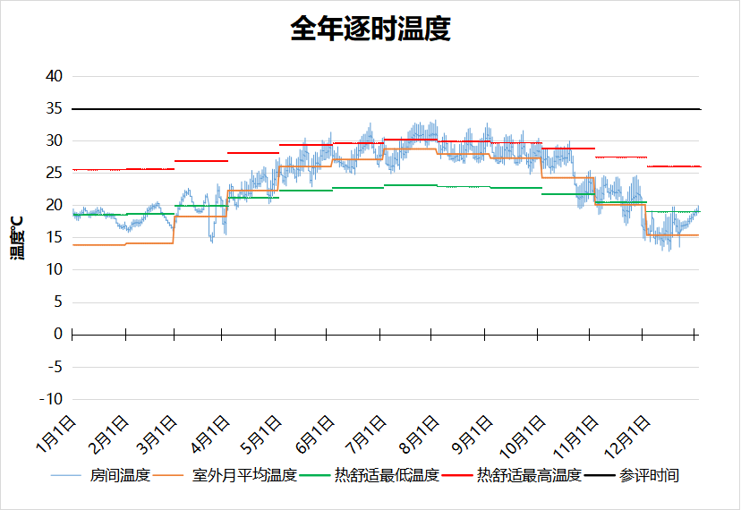
11023 房间全年逐时温度图
空房间[11024]
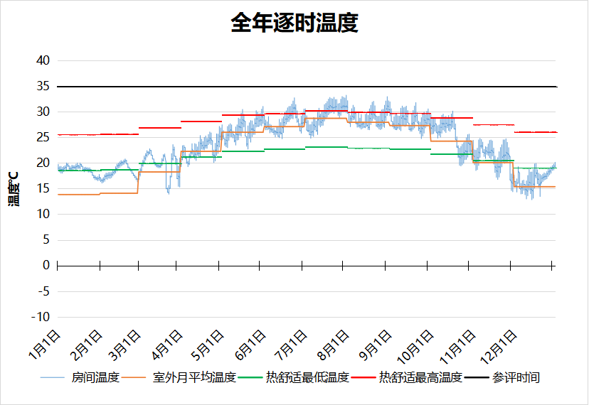
11024 房间全年逐时温度图
空房间[11025]
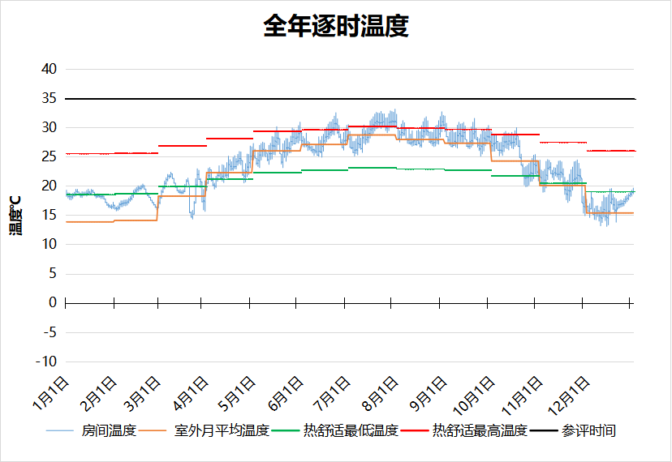
11025 房间全年逐时温度图
空房间[11026]
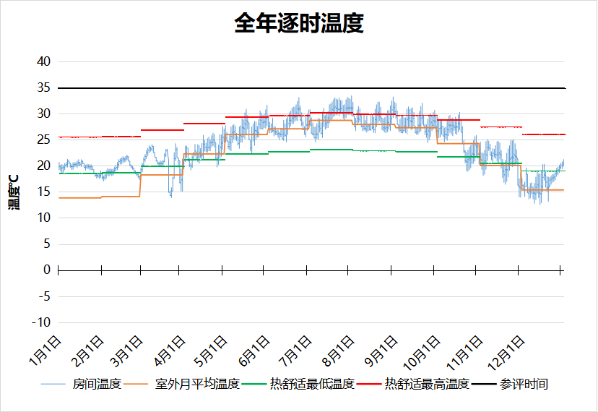
11026 房间全年逐时温度图
空房间[11027]
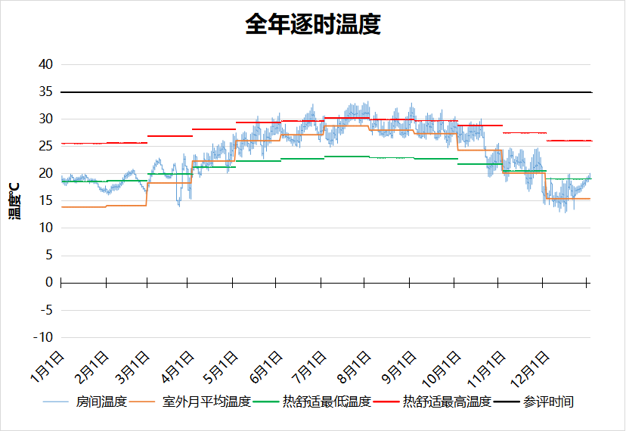
11027 房间全年逐时温度图
空房间[11028]
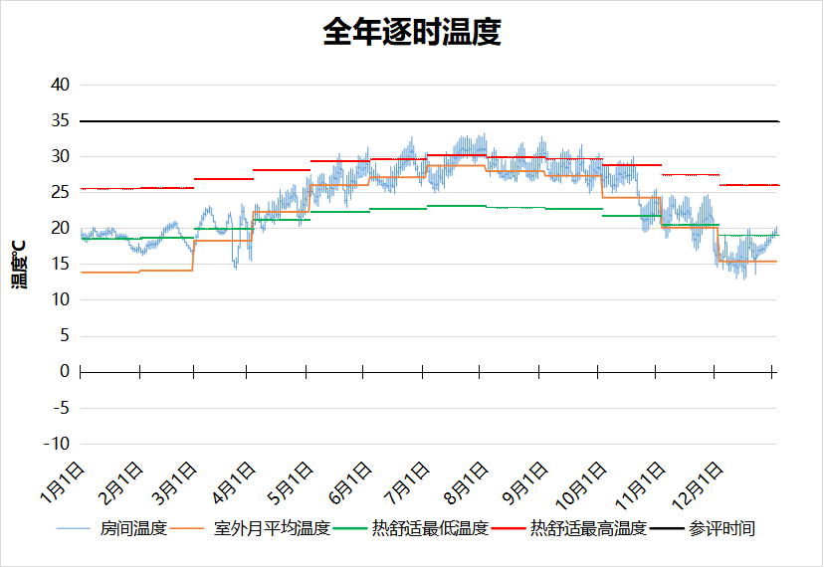
11028 房间全年逐时温度图
空房间[11029]
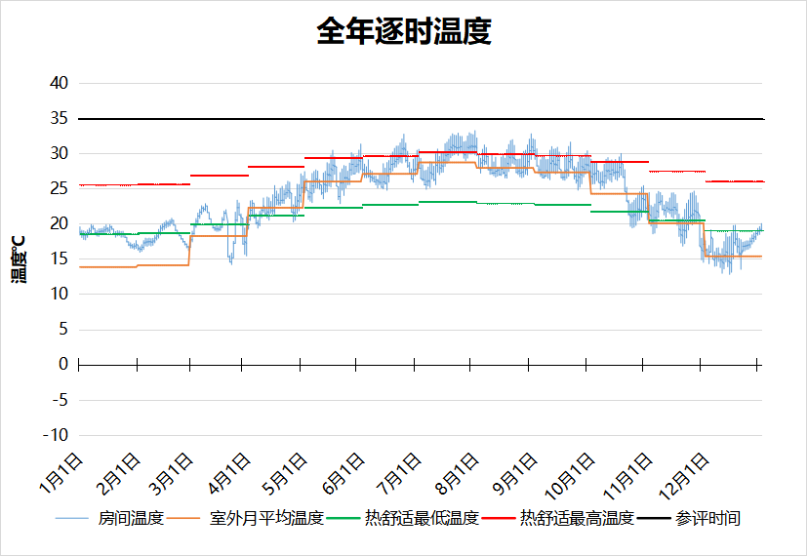
11029 房间全年逐时温度图
空房间[11030]
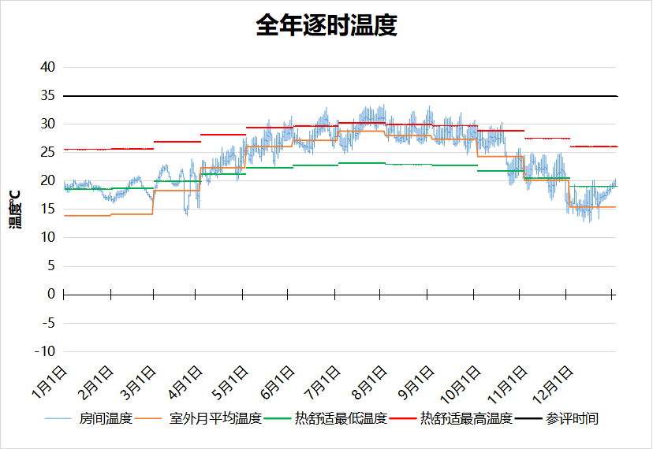
11030 房间全年逐时温度图
空房间[11031]
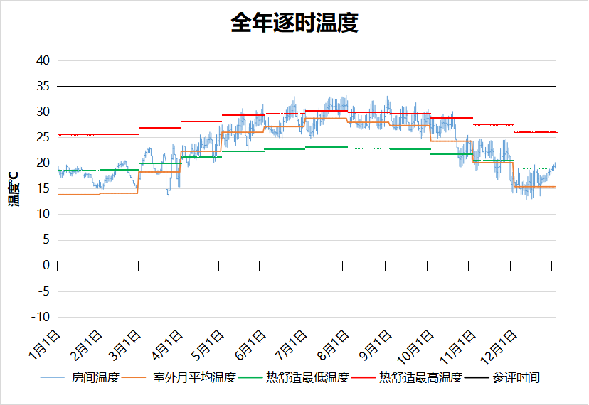
11031 房间全年逐时温度图
空房间[11032]
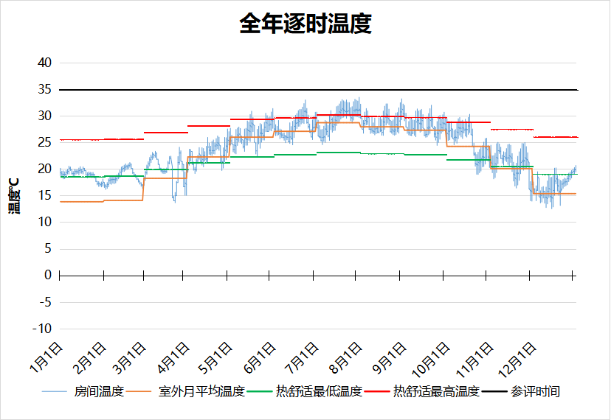
11032 房间全年逐时温度图
空房间[12001]
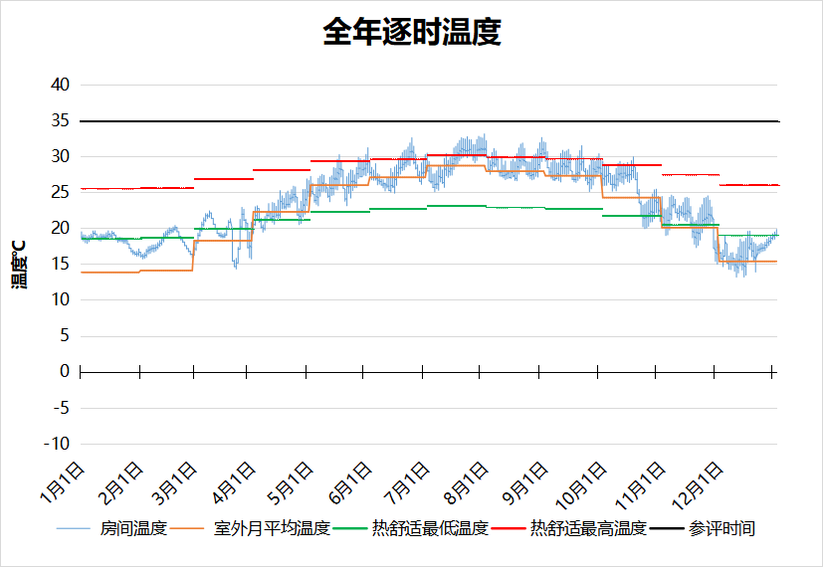
12001 房间全年逐时温度图
空房间[12002]
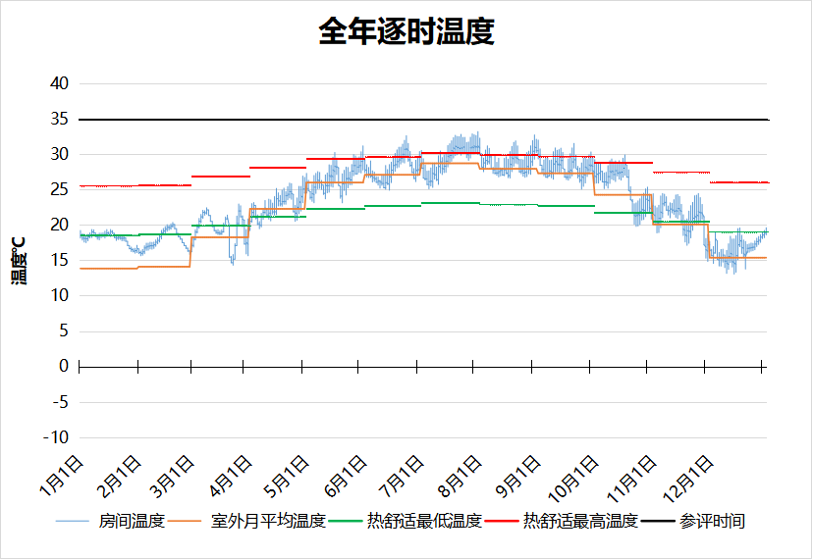
12002 房间全年逐时温度图
空房间[12003]
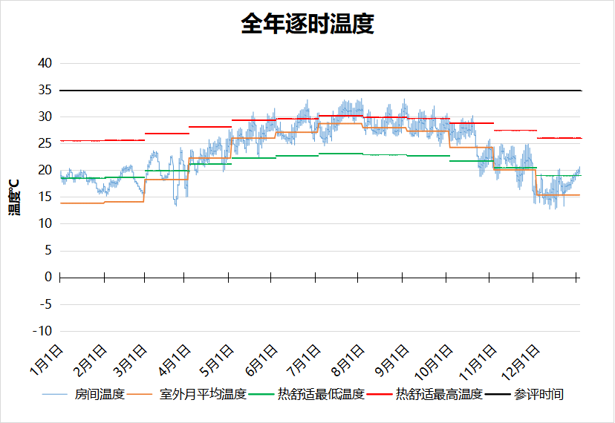
12003 房间全年逐时温度图
空房间[12004]
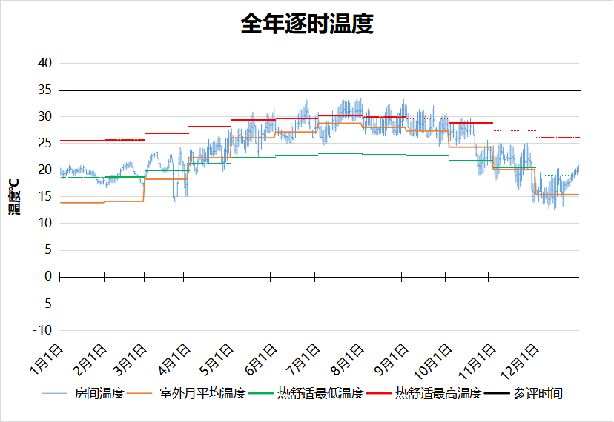
12004 房间全年逐时温度图
空房间[12005]
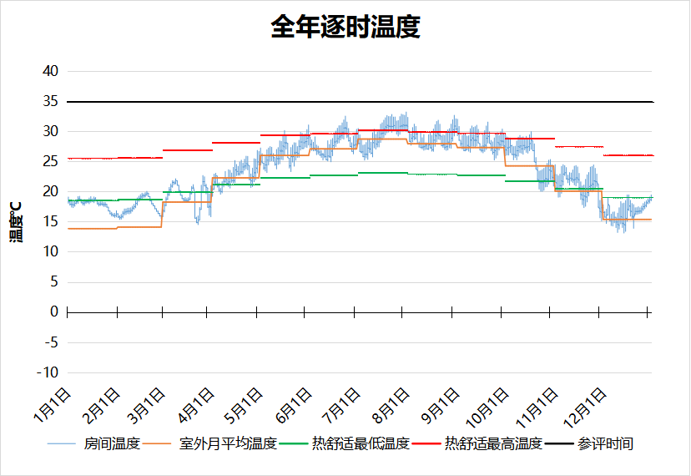
12005 房间全年逐时温度图
空房间[12006]
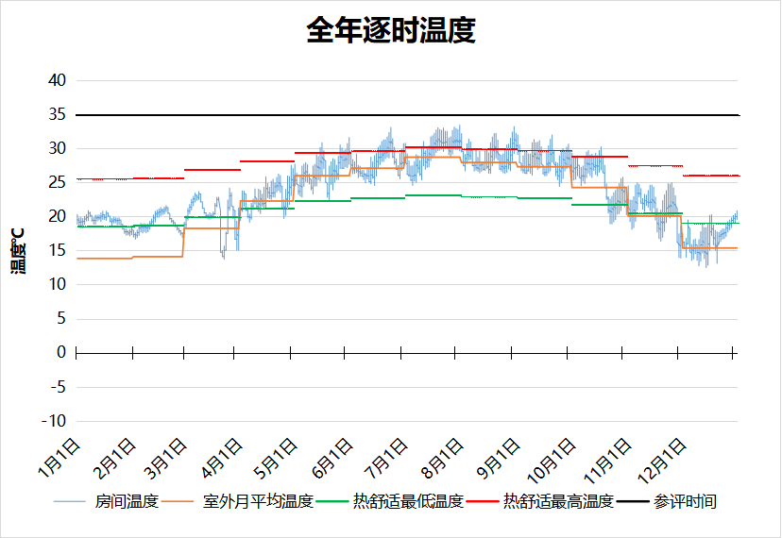
12006 房间全年逐时温度图
空房间[12007]
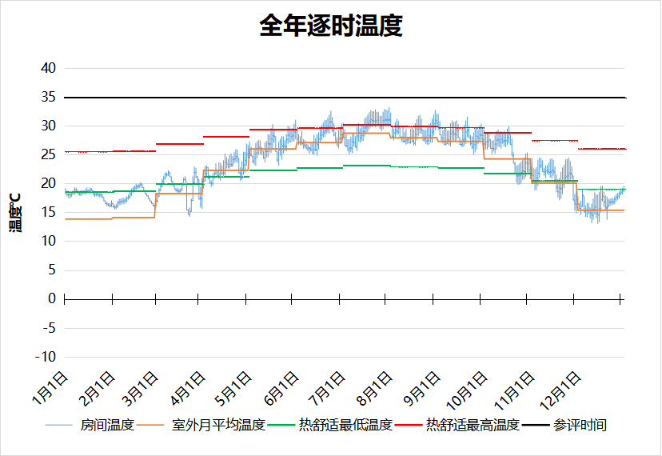
12007 房间全年逐时温度图
空房间[12008]
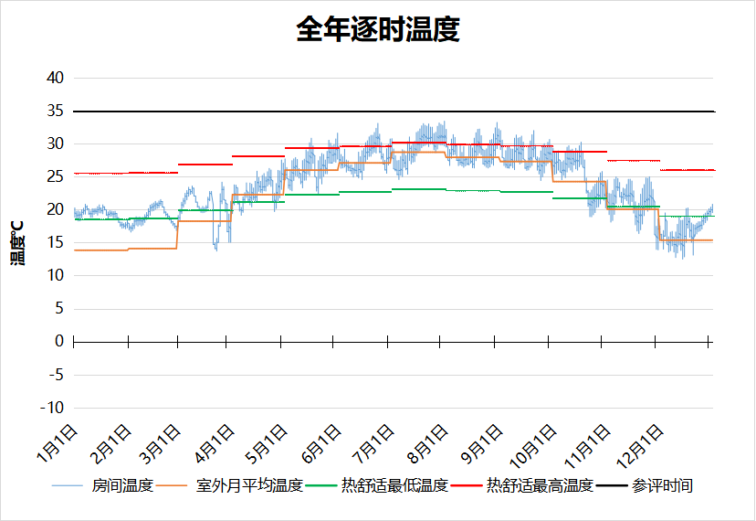
12008 房间全年逐时温度图
空房间[12009]
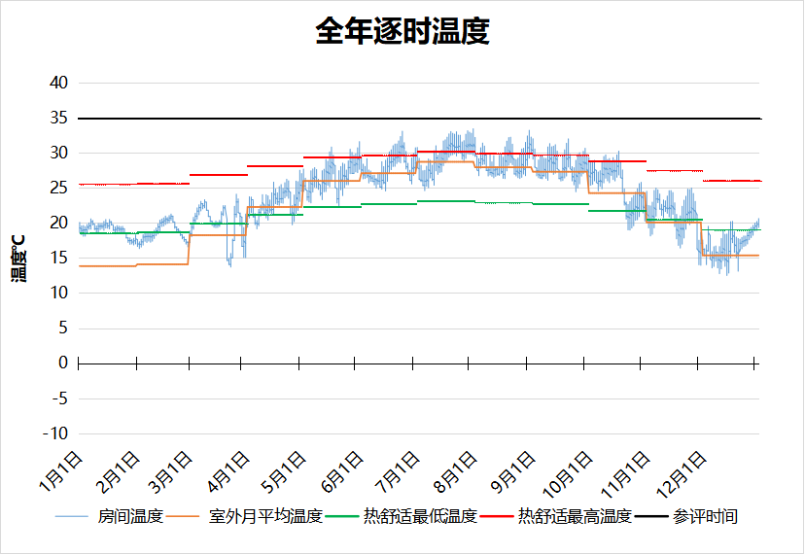
12009 房间全年逐时温度图
空房间[12010]
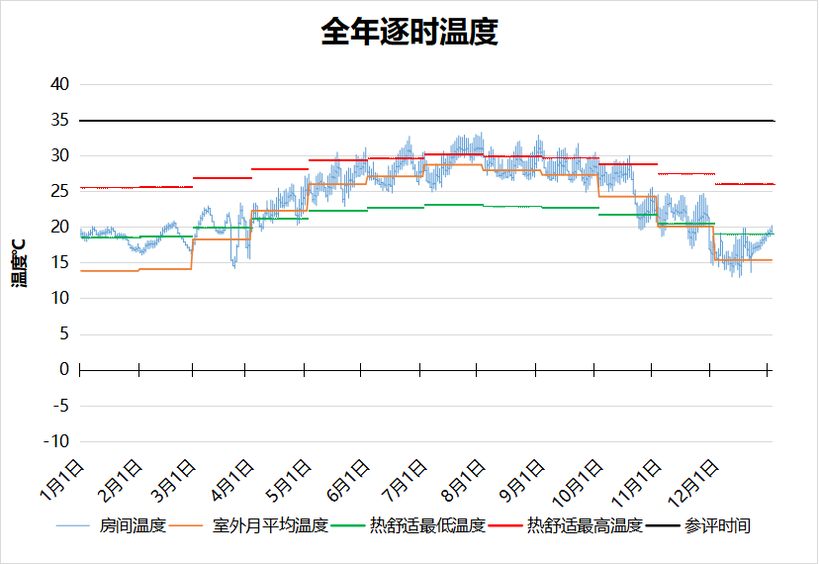
12010 房间全年逐时温度图
空房间[12011]
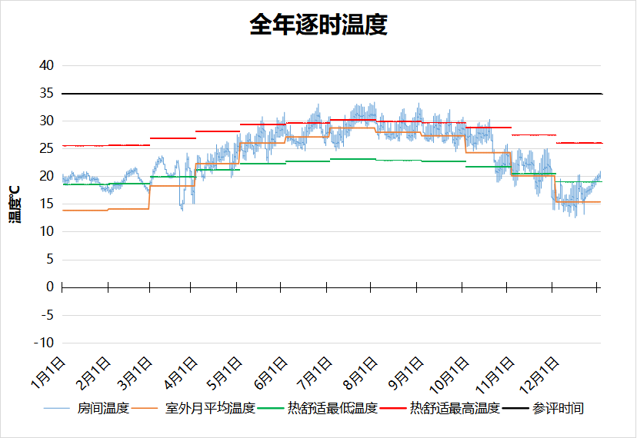
12011 房间全年逐时温度图
空房间[12012]
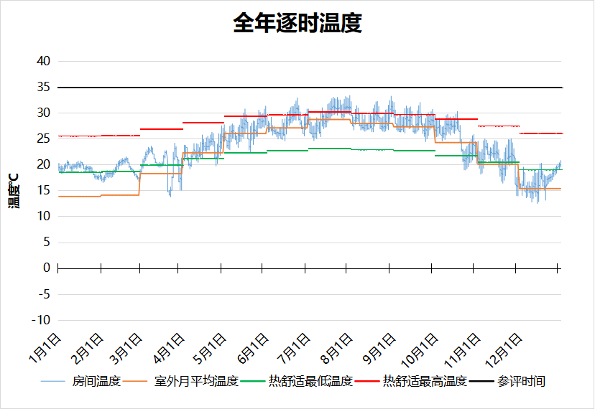
12012 房间全年逐时温度图
空房间[12013]
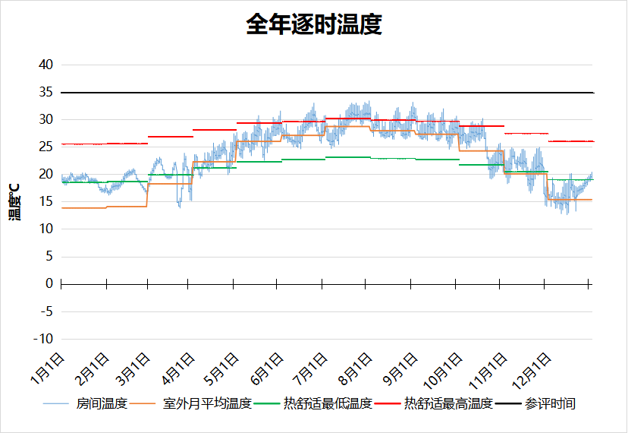
12013 房间全年逐时温度图
空房间[12014]
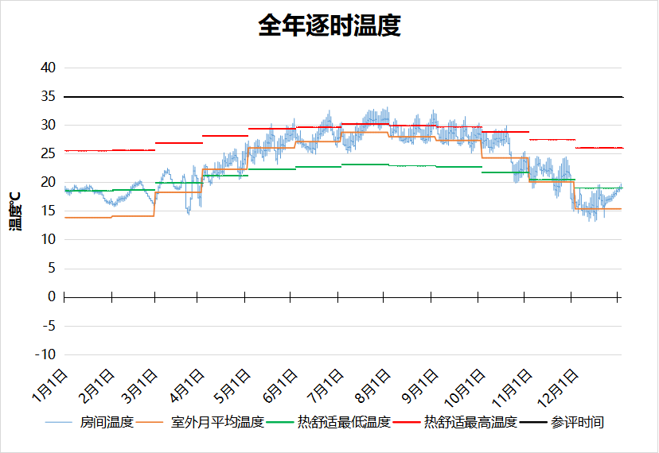
12014 房间全年逐时温度图
空房间[12015]
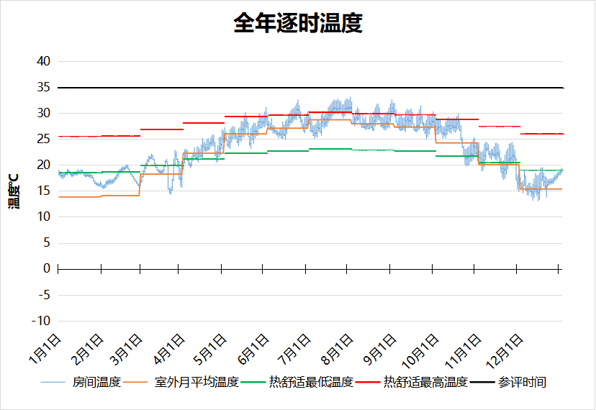
12015 房间全年逐时温度图
空房间[12016]
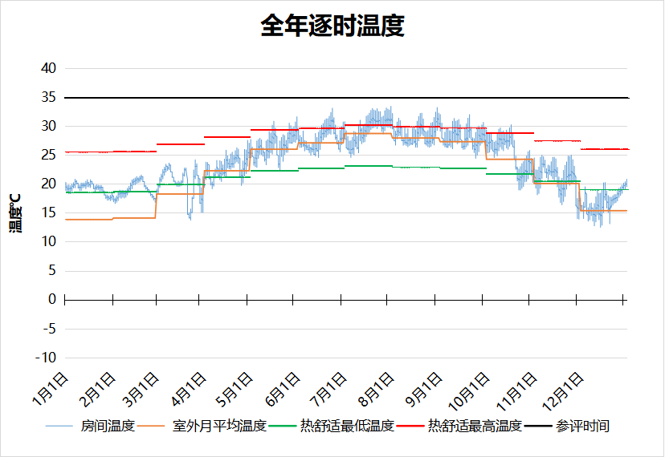
12016 房间全年逐时温度图
空房间[12017]
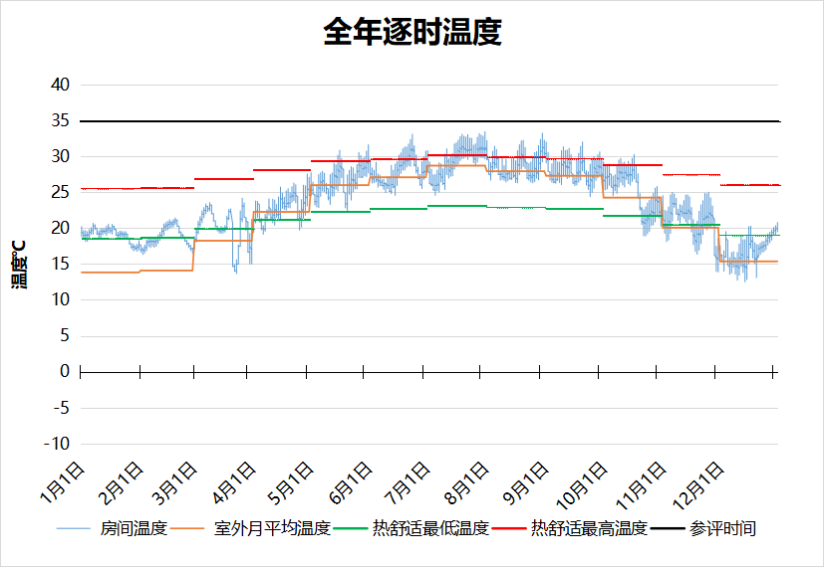
12017 房间全年逐时温度图
空房间[12018]
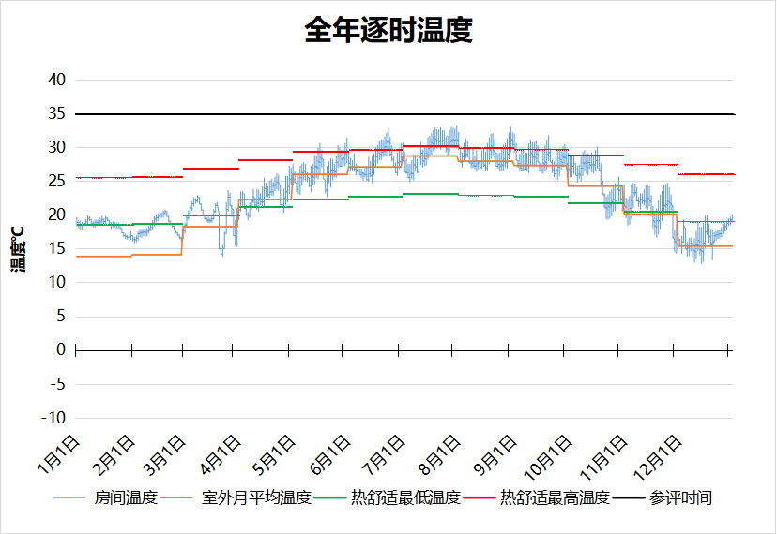
12018 房间全年逐时温度图
空房间[12019]
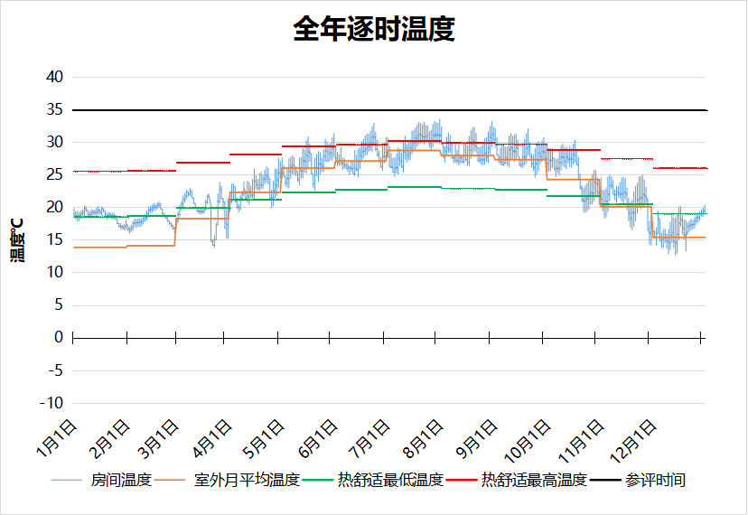
12019 房间全年逐时温度图
空房间[12020]
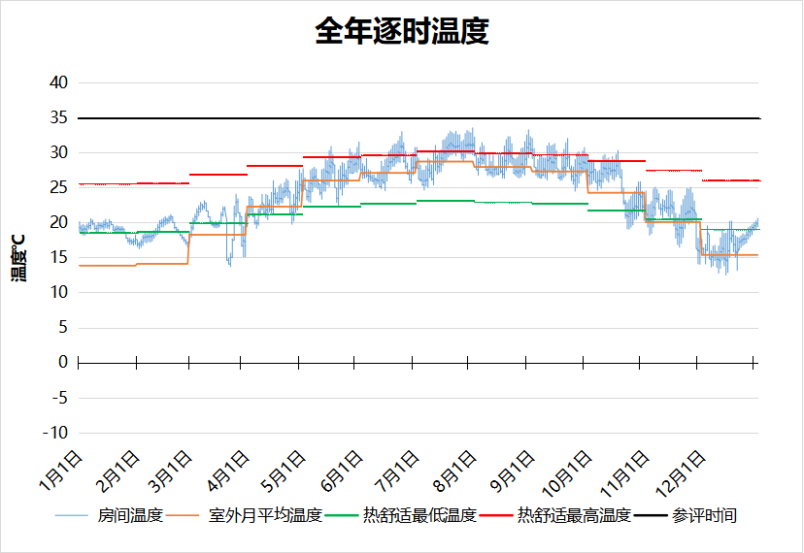
12020 房间全年逐时温度图
空房间[13001]
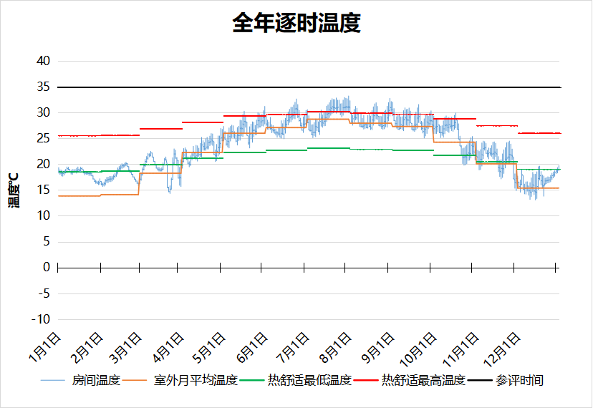
13001 房间全年逐时温度图
空房间[13002]
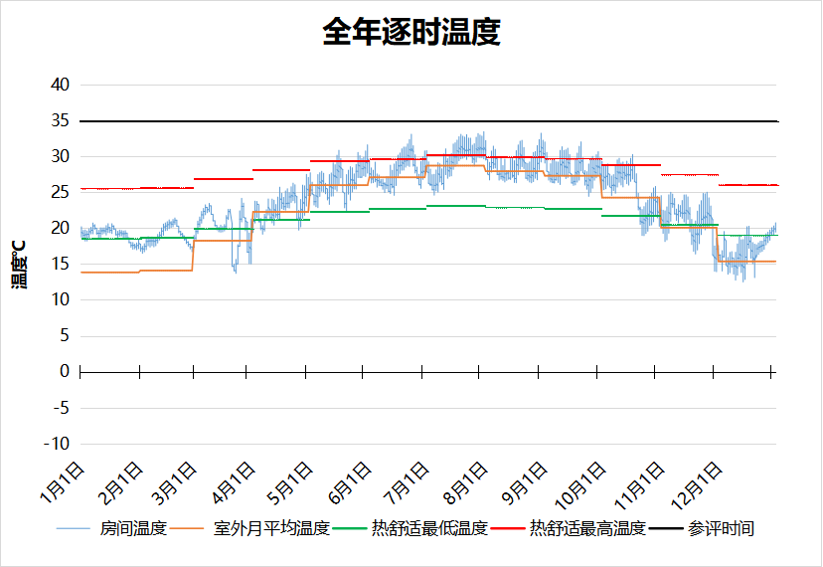
13002 房间全年逐时温度图
空房间[13003]
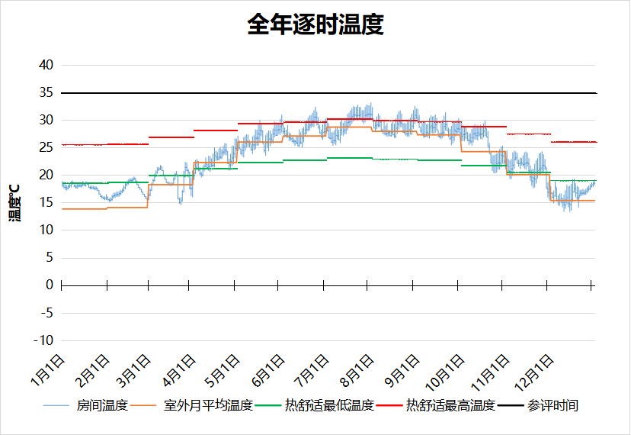
13003 房间全年逐时温度图
空房间[13004]
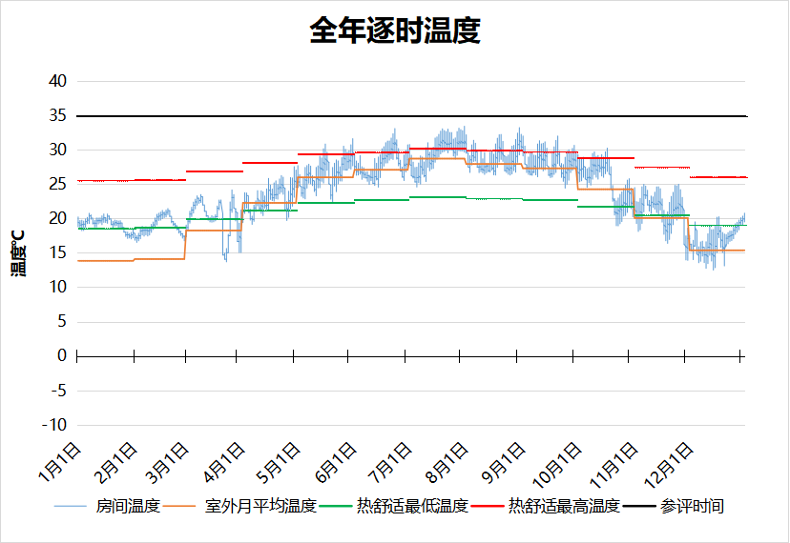
13004 房间全年逐时温度图
空房间[13005]
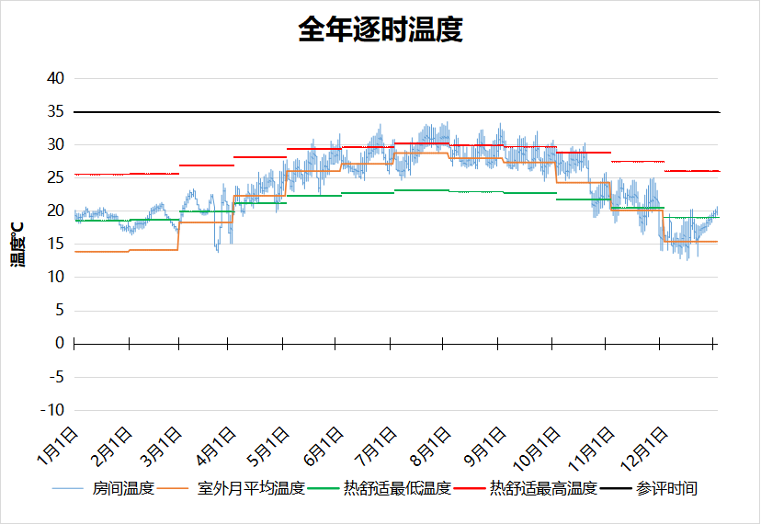
13005 房间全年逐时温度图
空房间[13006]
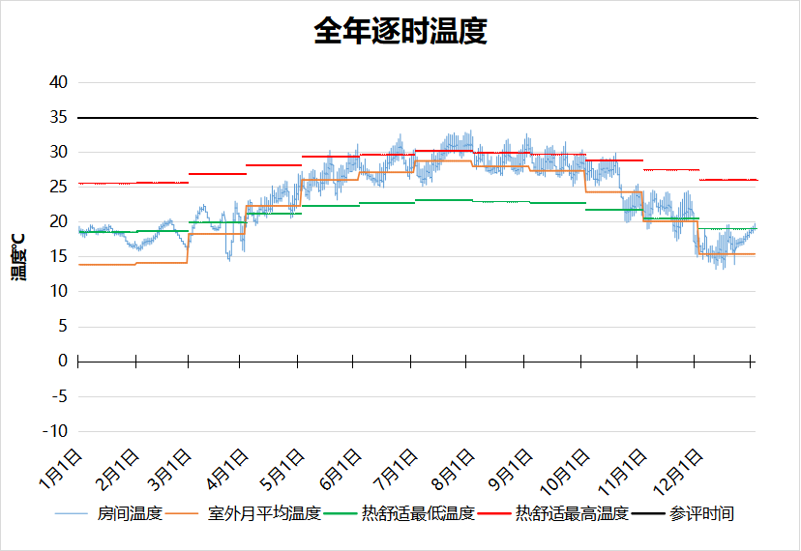
13006 房间全年逐时温度图
空房间[13007]
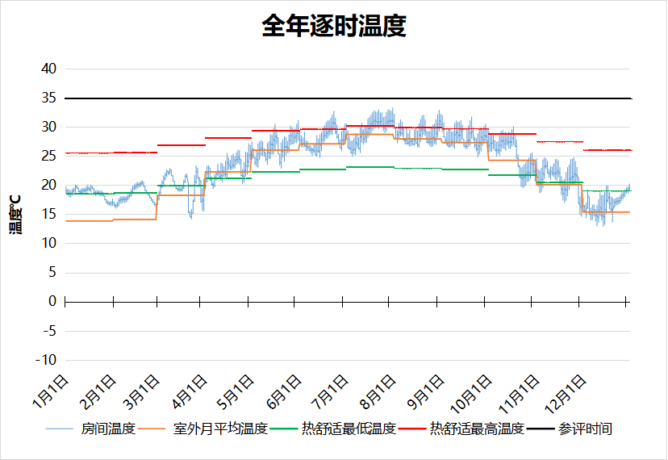
13007 房间全年逐时温度图
空房间[13008]
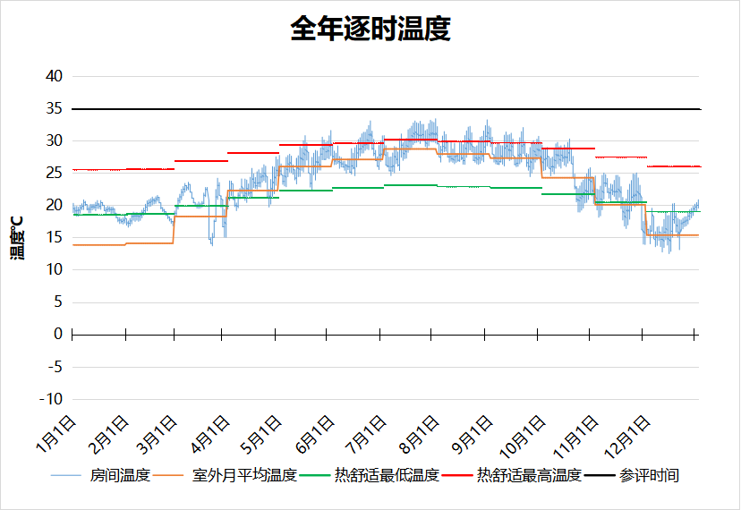
13008 房间全年逐时温度图
空房间[13009]
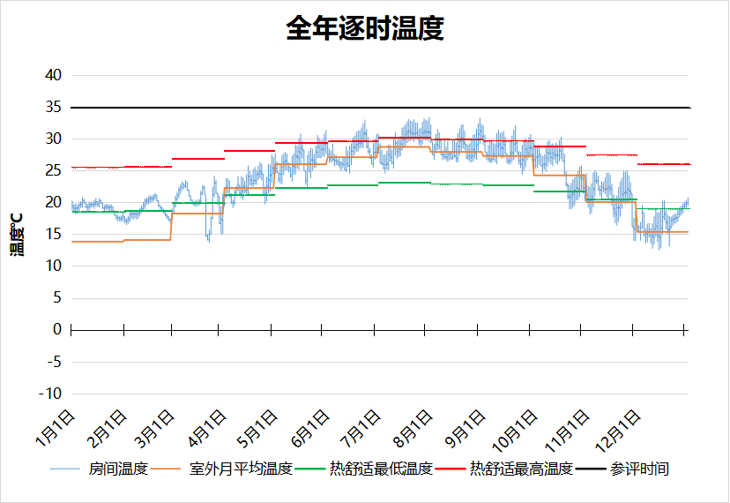
13009 房间全年逐时温度图
空房间[13010]
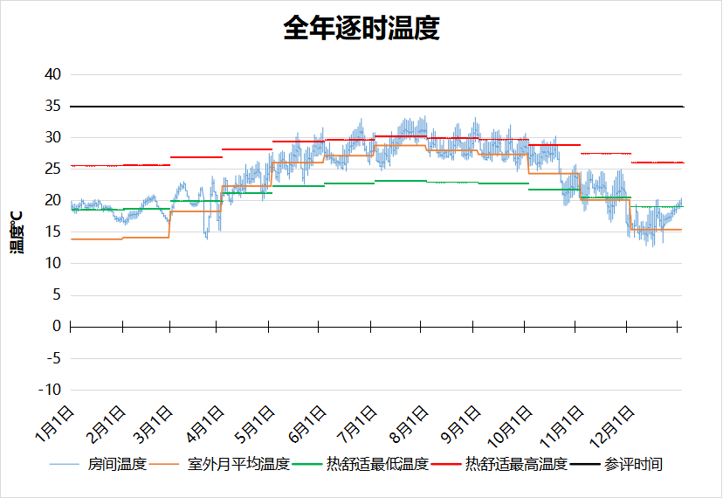
13010 房间全年逐时温度图
空房间[13011]
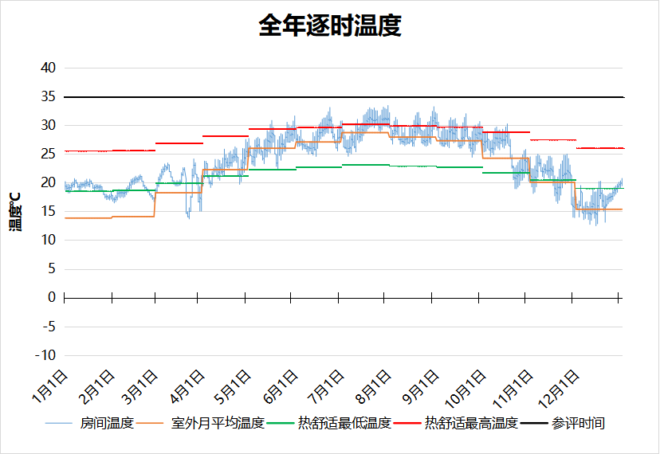
13011 房间全年逐时温度图
空房间[13012]
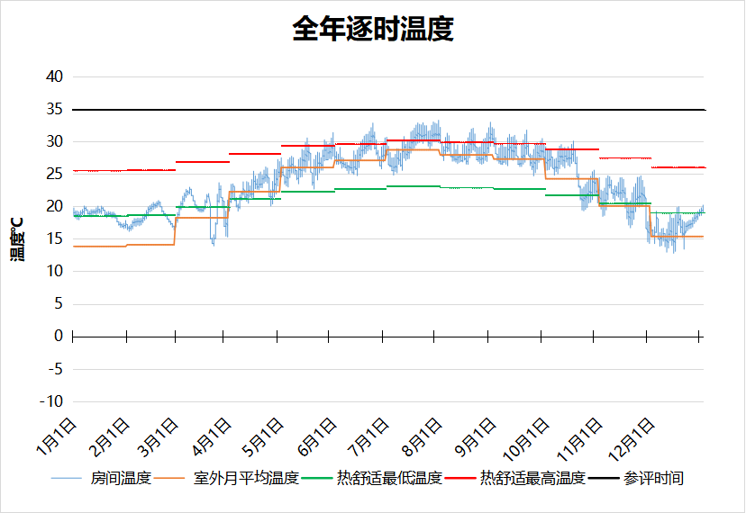
13012 房间全年逐时温度图
空房间[13013]
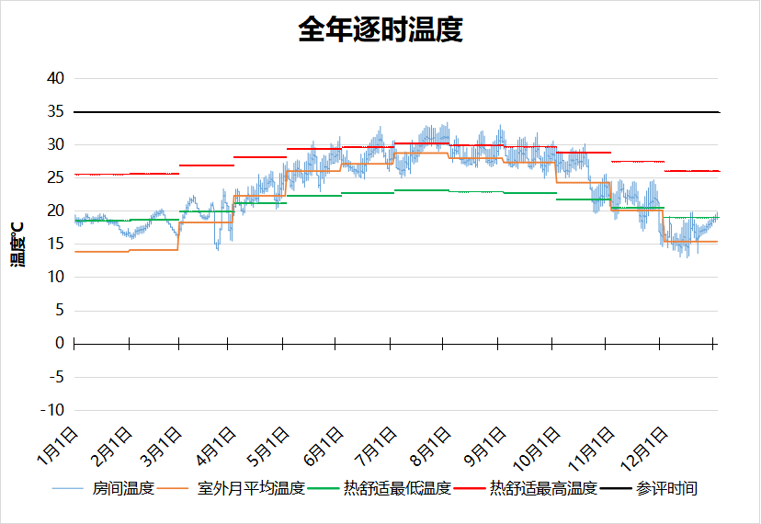
13013 房间全年逐时温度图
空房间[13014]
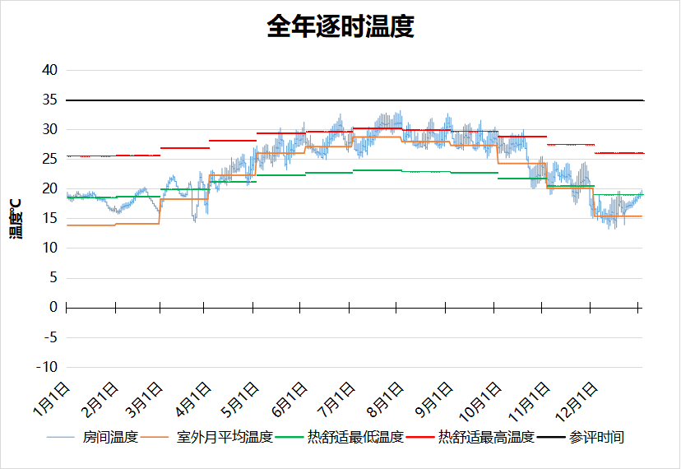
13014 房间全年逐时温度图
空房间[14001]
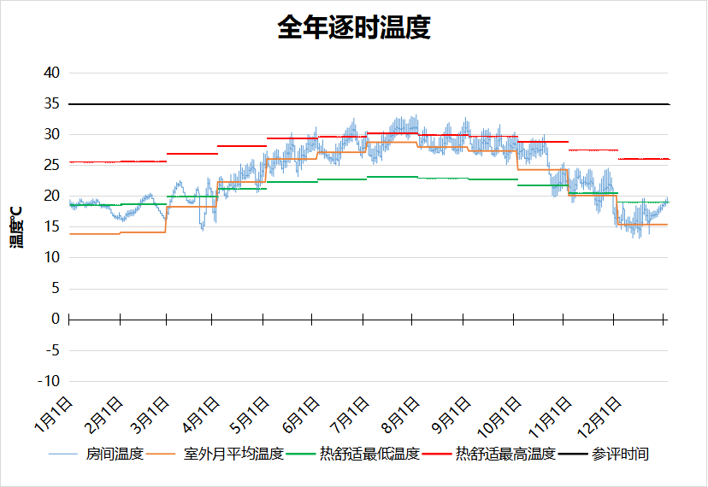
14001 房间全年逐时温度图
空房间[14002]
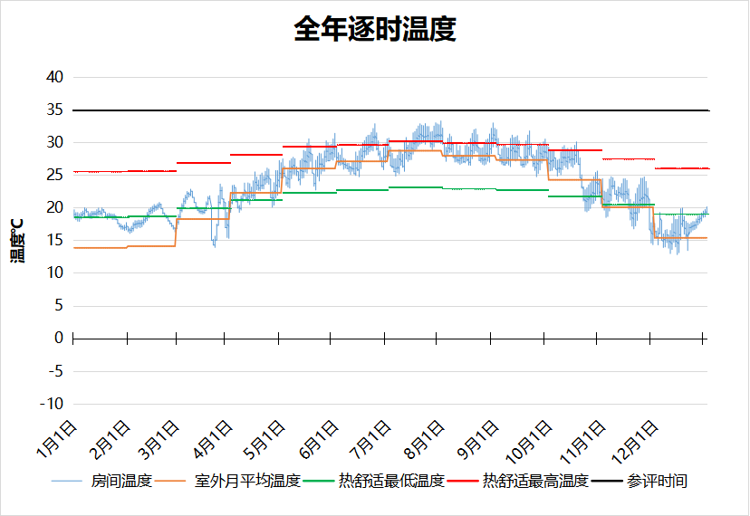
14002 房间全年逐时温度图
空房间[14003]
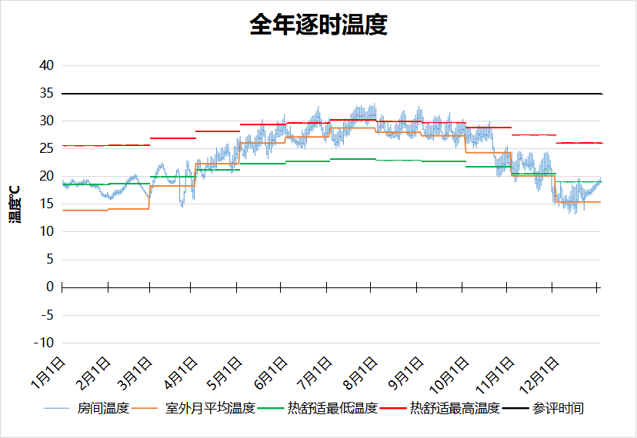
14003 房间全年逐时温度图
空房间[14004]
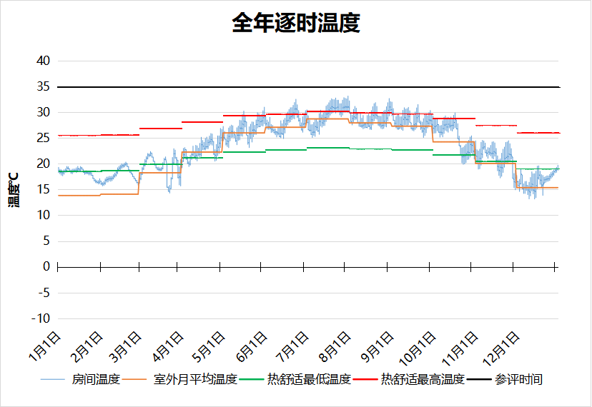
14004 房间全年逐时温度图
空房间[14005]
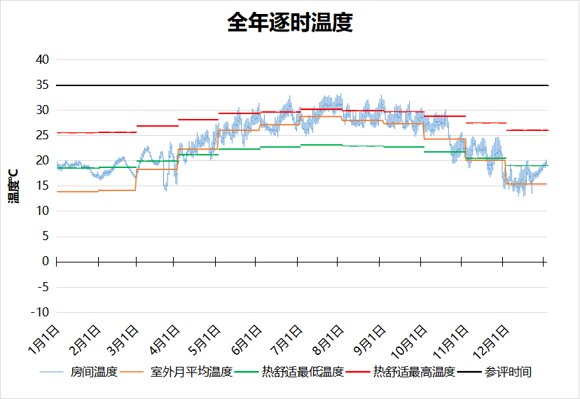
14005 房间全年逐时温度图
空房间[14006]
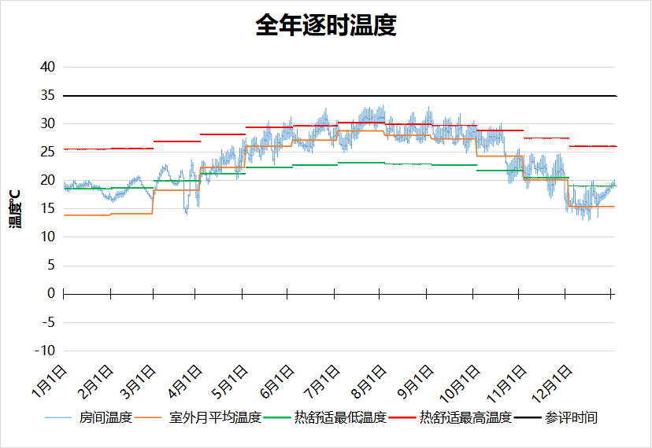
14006 房间全年逐时温度图
空房间[14007]
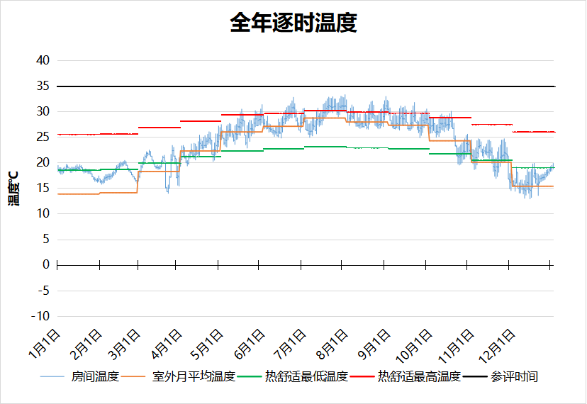
14007 房间全年逐时温度图
空房间[14008]
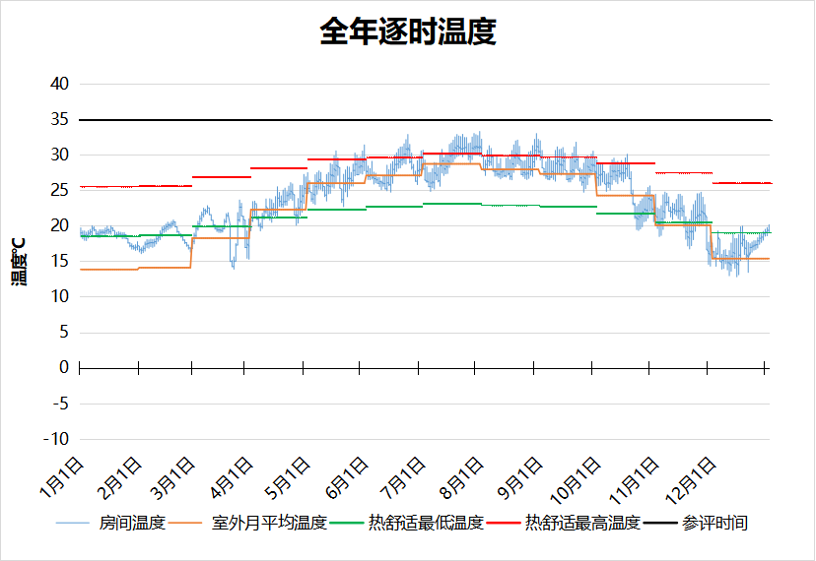
14008 房间全年逐时温度图

